Table of Contents
இந்தியாவிற்கு மென்பொருள் சுதந்திரம் கிடைப்பது எப்போது? 9
உபுன்டு LTS-னா என்ன? 12
உபுன்டு லினக்ஸ் 11.04 செய்திகள் 14
உபுன்டுவில் suspend/hibernate கீ disable செய்வது எப்படி? 15
உபுண்டுவில் shut down செய்ய keyboard shortcut key 17
உபுண்டுவில் தமிழக அரசின் விசைப்பலகை drivers 19
உபுண்டு 11.10 மற்றும் 12.04 LTS ன் release schedule 21
உபுண்டுவில் இரண்டு சொடுக்கில் shutdown செய்ய 21
உபுண்டுவில் பெரிய அளவுள்ள கோப்புகளை பிரிக்க/சேர்க்க 22
உபுண்டுவில் restart,shutdown ஆப்ஷன்களை மறைக்க 24
உபுண்டுவில் அண்மையில் தோன்றி மறைந்த notifications காண 26
உபுண்டுவில் மடிக்கணினியின் battery lifeனை அதிகப்படுத்துதல் 28
உபுண்டுவில் shutdown செய்யும்போது trash அடைவில் உள்ள கோப்புகளை அழித்தல் 29
உபுண்டுவில் boot னை சரி செய்ய ஒரு எளிய நிரல் 30
உபுண்டு messaging menuவில் skype ஆப்ஷன் 31
உபுண்டுவில் dual monitor 33
உபுண்டுவில் bsnl wifi இணைய இணைப்பு 35
உபுண்டு 11.04ல் medibuntu ppa சேர்த்தல் 39
உபுண்டு புதிய பதிப்பு 11.04 Natty Narwhal 41
உபுண்டுவில் wifi usb adaptor 45
உபுண்டுவில் txt கோப்புகளை ஆடியோவில் கேட்க 47
உபுண்டு டெர்மினலில் ஒரு இணைய தளத்தின் ip முகவரி காண 49
உபுண்டுவில் Epson printer drivers 50
உபுண்டு அடைவுகளை திறப்பதில் ஒரு சிறு பிரச்னை 51
உபுண்டு டெர்மினலில் உபயோகிப்பாளரை logout செய்ய 53
உபுண்டு டெர்மினலில் timezone அமைக்க 54
உபுண்டுவில் reliance netconnect 55
உபுண்டு டெர்மினலில் நெருப்பு நரியை இயக்க 57
உபுண்டு டெர்மினலில் al jazeera தொலைக்காட்சியை காண 58
உபுண்டு கணினியை கண்காணிக்க logwatch 59
உபுண்டு libreofficeல் spalash screen 60
உபுண்டு internal ip address பேனலில் வைக்க 62
உபுண்டு டெர்மினலில் நடப்பவற்றை ஒரு கோப்பில் பதிவு செய்ய 64
உபுன்டு grub menuவில் system rescue option கொண்டு வருதல் 65
உபுண்டு gimpல் 190 வகையான plugins G'MIC 67
உபுண்டுவை நேரடியாக டெர்மினலில் ஆரம்பிக்க 68
உபுண்டு முனையத்தில் web pageக்களை pdf கோப்பாக மாற்ற 70
உபுண்டுவில் வீடியோ ஒலியினை தனியாக mp3 வடிவில் பிரித்தல் 71
உபுண்டுவில் எந்த ஒரு இணையதளத்தையும் குறிப்பிட்ட நேரத்திற்கு திறக்கமல் வைக்க 72
உபுண்டுவில் random password 73
உபுண்டுவில் open shot video editor 1.3.0 74
உபுண்டுவில் cairo dock மேசை 77
உபுண்டுவில் டெர்மினலில் இணைய வேகம் காண 78
உபுண்டுவில் youtube வீடியோக்களை vlc/mplayerல் ஒட வைக்க 78
உபுண்டுவில் இன்னொரு webcam recorder GUVCviewer 81
உபுண்டுவில் iso image கோப்பினை hard disk லிருந்து பூட் செய்தல் 83
உபுண்டுவில் அதிக எம்பி உள்ள கோப்புகளை பிரித்து சேர்த்தல் 84
உபுண்டுவில் dvdயில் region எண்ணை மாற்றுதல் 85
உபுண்டுவில் cd drive/pen drive ejecter 86
உபுண்டுவில் weather indicator 87
உபுண்டுவில் screensaver ஐ எளிய வழியில் enable/disable செய்ய 89
உபுண்டுவில் firestarter(firewall) தானாக ஆரம்பிக்க 90
உபுண்டுவில் இந்திய ரூபாய்க்கான சின்னம். "₹" 92
உபுண்டுவில் floppy disk 93
உபுண்டு nautilus sidepane ஐ வண்ணத்தில் மாற்ற 94
உபுண்டுவில் பல்வேறு வீடியோ கோப்புகள் default ஆக vlcயில் திறக்க 96
உபுண்டு preferred applicationsல் vlc 98
உபுண்டுவில் PPA Manager 100
உபுண்டு கணினியில் நடக்கும் எல்ல processக்களையும் காண ஒரு ஸ்கிரிப்ட் 102
உபுண்டுவில் caps/numeric/scrol lock ஆகிய கீக்களை அழுத்தும் போது notification வர 103
உபுண்டு நெருப்பு நரி about:config பற்றிய ஒரு சிறு விளக்கம். 106
உபுண்டுவில் librecad 108
உபுண்டுவில் /tmp அடைவில் உள்ள கோப்புகள் கணினி பூட் ஆகும்போது அழியாமல் இருக்க 110
உபுண்டுவில் multiboot cd உருவாக்குதல் 111
உபுண்டுவில் கணினியில் உருவாகும் கேச் கோப்புகளை அகற்ற 113
உபுண்டுவில் steganography ஒரு எளிய நிரல் 115
உபுண்டுவில் வெப் காமிராவை security cam ஆக மாற்ற 117
உபுண்டுவில் boot splash imageல் காலை/மாலை வணக்கங்களுடன் ஆரம்பிக்க 118
உபுண்டுவில் CPU Frequency indicator 120
உபுண்டுவில் ஆடியோ கோப்புகளை மெதுவாக இயக்கி பார்க்க 122
உபுண்டுவில் tootipsஐ நீக்குதல் 123
உபுண்டுவில் Google Earth 6 124
உபுண்டு Places மெனுவில் மேலும் அடைவுகளை சேர்த்தல் 125
உபுண்டுவில் gnome panel font bold/italic/font size மாற்ற 127
உபுண்டுவில் அழகிய டிஜிடல் கடிகார screen saver 128
உபுண்டுவில் தட்டச்சு கற்றுதர ஒரு நிரல் tux typing 129
உபுண்டுவில் மவுஸின் பொத்தான்களின் செயல்பாட்டை ஒரே பொத்தானில் வைக்க 131
உபுண்டுவில் வேண்டாத தீம்களை அழிக்க 132
உபுண்டுவில் எண்களை வார்த்தைகளாக மாற்ற ஒரு எளிய ஸ்கிரிப்ட் 133
உபுண்டுவில் உபயோகிப்பாளரின் பெயரை top panelலிருந்து நீக்க 134
உபுண்டுவில் டெர்மினலில் good morning உடன் ஆரம்பிக்க 135
உபுண்டுவில் எந்த ஒரு டிரைவும் தானாக mount ஆக 137
உபுண்டுவில் driveன் லேபிளை டெர்மினலில் மாற்ற 139
உபுண்டு நம்முடைய கணினியில் graphics card பற்றி தெரிந்துகொள்ள 140
உபுண்டு rhythmboxல் 10 band equaliser plugin சேர்த்தல் 141
உபுண்டுவில் GCompris 142
உபுண்டுவில் பயனாளரின் கடவுச்சொல் மாற்ற ஒரு script 145
உபுண்டு 10.10 ல் grub2வின் பின்புல படத்தை மாற்றுதல் 146
உபுண்டுவில் இணைய தொலைக்காட்சி sopcast player 147
உபுண்டுவில் sysrq கீயின் பயன்கள் 150
உபுண்டுவில் blutooth வழியாக ஆடியோ headset இணைத்தல். 151
உபுண்டு vlcயின் இன்னொரு வடிவம் 154
உபுண்டுவில் grub2வை மாற்றம் செய்ய 156
உபுண்டு geditல் advanced find/replace 156
உபுண்டுவில் Control keyஐயும் Caps lock keyஐயும் மாற்றி பயன்படுத்த 158
உபுண்டுவில் package version lock செய்ய 159
உபுண்டுவில் படங்களின் slideshow வை desktop wallpaperஆக வைப்பதற்கு 161
உபுண்டுவில் அதிகம் பயன்படுத்திய டெர்மினல் கட்டளைகளை தெரிந்துகொள்ள 165
உபுண்டுவில் e-mail notification appelet 166
உபுண்டுவில் படங்களை கையாள converseen 168
உபுண்டுவில் time zone முனையத்தில் மாற்றுதல் 171
உபுண்டுவில் nautilus terminal 172
உபுண்டுவில் compiz settings to default settings 174
உபுண்டுவில் ntfs drive திறக்கும்போது கடவுச்சொல் செயல்படுத்துதல் 175
உபுண்டு டெர்மினலில் screenshot எடுத்தல் 176
உபுண்டு vlcயில் யூடியுப் படங்கள் 177
உபுண்டுவில் terminalல் vlc உதவியுடன் பாடல்/வீடியோ கேட்க/பார்க்க 178
உபுண்டுவில் restart/shutdown icon மீண்டும் கொண்டு வருதல் 180
உபுண்டுவில் 3D viewer 181
உபுண்டு panelல் sound icon காணாமல் போனால் 183
உபுண்டுவில் panel restore/save செய்தல் 185
உபுண்டுவில் sudo Errof: unable to resolve host என்ற பிழை செய்தி வந்தால் 187
உபுண்டுவில் விண்டோ கீ 188
உபுண்டுவில் ascii star wars via telnet 189
உபுண்டுவில் அடைவுகளை திறக்க ஒரு சுலபவழி 191
உபுண்டுவில் அடைவுகளை தனித்தனி விண்டோவில் திறக்க 192
உபுண்டுவில் force quit 193
உபுண்டுவில் bash shell history கோப்பும் அதன் அளவை மாற்றுதல் 195
உபுண்டுவில் remote desktop 195
உபுண்டு நெருப்பு நரி address bar drop down list clear செய்ய 198
உபுண்டுவில் தேதி மற்றும் நேரத்தை டெர்மினலில் மாற்ற 200
உபுண்டுவில் delete permanently ஆப்ஷன் 200
உபுண்டுவில் ஆடியோ பதிவு செய்ய ஒரு ஸ்கிரிப்ட் 202
உபுண்டுவில் numeric pad பயன்படுத்தி கர்சரை நகர்த்த 203
உபுண்டுவில் redshiftgui நம் கண்களை பாதுகாக்க 203
உபுண்டுவில் ppasearch 206
உபுண்டு system optionல் ஐகான் கொண்டுவர 207
உபுண்டுவில் முனையத்தில் gmail படிக்க 208
உபுண்டுவில் midnight commander file manager 212
உபுண்டுவில் தொலைந்துபோன மடிகணினியை கண்டுபிடிக்க 214
உபுண்டுவில் displaying keypresses 216
உபுண்டுவில் displaying keypresses 217
உபுண்டுவில் audio mixing 218
உபுண்டுவில் mouse pointer வடிவை மாற்ற 220
உபுண்டுவில் panelல் உள்ள கடிகாரத்தின் வடிவை மாற்ற 221
உபுண்டுவில் bootchart 222
உபுண்டுவில் கர்சரை தானாக மறைய வைக்க 223
உபுண்டுவில் bootloaderஐ அழகுபடுத்த 224
உபுண்டுவில் ubuntu systemm panel 226
உபுண்டுவில் grub 2 வில் அழகிய splash images 226
உபுண்டுவிலிருந்து youtubeற்கு படங்களை ஏற்றுவதற்கு 228
உபுண்டுவில் கணினியில் இடத்தை சேமித்தல் 229
உபுண்டுவில் விஎல்சி உதவியுடன் internet radio record செய்ய 230
உபுண்டுவில் பூமியின் மாறும் வால்பேப்பர்கள் 232
உபுண்டுவில் filesystemதினை திறப்பதற்கு ஒரு எளிய வழி 234
உபுண்டுவில் கடவுச்சொல்லை சோதிக்க ஒரு script 236
உபுண்டுவில் URL shortcut 237
உபுண்டுவில் pendrive format - disk utility வழியாக 239
உபுண்டுவில் notificationosd நம் விருப்பம் போல் அமைத்துகொள்ள 241
உபுண்டுவில் multige download manager 243
உபுண்டுவில் k3b burning application 245
உபுண்டுவில் desktop wallpaper slideshow 247
உபுண்டுவில் loggin செய்தவர்கள் பெயர் தேதி நேரத்துடன் காண 250
உபுண்டுவில் deb கோப்பில் உள்ளவற்றை காண 251
உபுண்டுவில் offline installer 253
உபுண்டுவில் மொத்தமாக mp3 to ogg வடிவங்களாக மாற்ற 254
உபுண்டுவில் LBP2900 canon அச்சு இயந்திரம் 257
உபுண்டுவில் கொடுக்கப்பட்ட எண்களில் பெரிய எண்னை கண்டுபிடிக்க 259
உபுண்டு 1004ல் java run time environment 260
உபுண்டுவில் ls -l கட்டளை 261
261
உபுண்டுவில் தனித்தனியாக volume control 262
உபுண்டு 10.04ல் ctr+alt+backspace 264
உபுண்டுவில் சில முக்கிய repository 265
உபுண்டு 10.04 நிறுவுதல் 267
உபுண்டுவில் subdirecotryல் உள்ள கோப்புகளின் எண்ணிக்கை 274
உபுண்டுவில் script calculator 275
உபுண்டுவில் pdf to text 277
உபுண்டுவில் encrypted கோப்பு 279
உபுண்டுவில் எந்த வகை கோப்பாக இருந்தாலும் preview காண 281
உபுண்டுவில் initrd.img கோப்பு 283
உபுண்டு vs windows time fixing 285
உபுண்டுவில் unp archieve extractor 286
உபுண்டுவில் sudo password time-out 287
உபுண்டுவில் கணினியை சோதனை செய்ய 288
உபுண்டுவில் webbased administration tool 292
உபுண்டுவில் user's log 293
உபுண்டுவில் கோப்புகளின் நடுவே இருக்கும் space அகற்றுதல் 295
உபுண்டுவில் system கண்காணிக்க 296
உபுண்டுவில் system usage காண 297
உபுண்டுவில் windows xp யின் கடவுச்சொல்லை மாற்ற 299
உபுண்டு rythambox playerல் add to play queue 301
உபுண்டு top panelல் minimise,maximise,close button 303
உபுண்டுவில் minimise,maximise,close button - 2 305
உபுண்டுவில் motherboard,bios info and cpu id காண 307
உபுண்டுவில் tux paint 309
உபுண்டுவில் animated desktop 311
உபுண்டுவில் say time script 313
உபுண்டுவில் set as wall paper 314
உபுண்டுவில் நிறுவப்பட்ட நிரல்களை காண சில கட்டளைகள் 315
உபுண்டுவில் mouse pointer 317
உபுண்டுவில் ஒரு இணைய தளத்தைப்பற்றி தெரிந்துகொள்ள 318
உபுண்டுவில் hard disk usage & available 319
உபுண்டு history கட்டளையில் தேதி நேரம் வரவழைக்க 321
உபுண்டுவில் sudo வை தொடர்ந்து autocomplete commands 322
உபுண்டுவில் கோப்புகள்/அடைவுகளின் பெயர்களை மாற்றுதல் 323
உபுண்டுவில் பாதுகாக்கப்பட்ட அடைவுகள்(folders) 325
உபுண்டுவில் preview sound disable செய்ய 327
உபுன்டுவில் ஒரு குறிப்பிட்ட பயனாளருக்கு இணைய இணைப்பை துண்டிக்க 328
உபுண்டுவில் number pad இயங்காமல் வைக்க 329
உபுண்டுவில் monitor off செய்ய 330
உபுண்டுவில் நினைவூட்டு நிரல் 331
உபுண்டுவில் refresh/reload Part-II 333
உபுண்டுவில் refresh/reload 334
உபுண்டுவில் search history முன்னால் மற்றும் பின்னால் 336
உபுண்டுவில் thunderbird backup and restore 337
உபுண்டுவில் external hard disk unmount ஆகாமல் இருந்தால் 340
உபுண்டுவில் '!!' command 341
உபுண்டு openofficeல் text to speech 342
உபுண்டு openofficeலிருந்து google docக்கிற்கு upload & download செய்ய 343
உபுண்டுவில் rm (move to trash) command 346
உபுண்டுவில் டெர்மினலில் copy & paste 347
உபுண்டு vlcயில் வீடியோ recording 349
உபுண்டுவில் dos application 350
உபுண்டுவில் சில ஆபத்தான கட்டளைகள் 353
உபுண்டுவில் logoutற்கு முன் இயங்கிய நிரலை நினைவில் வைத்திருக்க 354
உபுண்டுவில் screenshot எடுக்க ஒரு நிரல் 355
உபுண்டுவில் mbr save and restore 358
உபுண்டுவில் ubuntu tweak 359
உபுண்டுவில் நெருப்பு நரி மூலம் அச்சு இயந்திரம் நிறுவுதல் 361
உபுண்டுவில் பல்வேறு multimedia நிரல்கள் ஆதரிக்கும் formats 364
உபுண்டு நெருப்பு நரியில் ஒரு tips 365
உபுண்டு நெருப்பு நரியின் memory usage அளவை எப்படி குறைப்பது 366
உபுண்டு நெருப்பு நரியில் save current window and tabs 367
உபுண்டுவில் recent historyஐ disable செய்ய 368
உபுண்டுவில் .deb repack 369
உபுண்டுவில் mplayer ஐ எப்படி default player ஆக்குவது. 370
ஏன் வன்வட்டில் (Hard Disk) நான்கு Primary Partition களுக்கு மேல் பிரிக்க முடிவதில்லை 371
இந்திய நீதிமன்றங்களில் உபுண்டு லினக்ஸ் 372
உபுண்டு 10.10 லினக்ஸில் புதிய எழுத்துருக்களை நிறுவுதல் ( New Font Installation ) 373
முனையத்தின் மூலம் நாம் Folder மற்றும் Sub-Folder னுடைய அளவுகளைக் கண்டுபிடிக்கலாம் 375
லினக்சில் MySQL தகவல்தளம் (Database) 375
பென்டிரைவில் பெடோரா லினக்ஸை Live Bootable ஆக உருவாக்குவது எப்படி? 378
லினக்ஸில் Pendrive -ஐ Format செய்வது எப்படி ? 383
உபுண்டு 9.10 லினக்சில் முனையத்தின் மூலமாக PNG வடிவிலிருக்கும் படக்கோப்பினை JPG அல்லது JPEG வடிவத்திற்கு மாற்றுவது எப்படி? 385
லினக்ஸ் ஆர்வலர்களுக்கு,லினக்ஸைக் கற்றுக்கொள்ள விரும்பும் மாணவர்களுக்கு,லினக்ஸ் பயனாளர்களுக்கு- லினக்ஸிற்காக தமிழில் கிடைக்கக் கூடிய புத்தகங்கள் 387
பெடோரா லினக்ஸில் gnusim8085 மென்பொருளை (Microprocessor Emulator Software) நிறுவுவது எப்படி? 389
shell என்றால் என்ன? 391
பெடோரா லினக்ஸில் அடைவுகளை(folder) ஒரே சாளரத்தில்(window) திறக்கச் செய்வது எப்படி? 393
உபுண்டு லினக்ஸில் பயனாளருக்கு புகைப்படம் அமைப்பது எப்படி? 395
விண்டோஸ் இயங்கு தளத்தை விட லினக்ஸ் ஏன் சிறந்தது ? 396
லினக்சில் கடவுச்சொல்லுடன் ஒரு கோப்பினை (Folder or File) சுருக்க (Compress) 398
உபுண்டு லினக்சில் உங்களுக்கு பிடித்தமான Shortcut key க்களை நீங்களே அமைக்கலாம். 399
நீங்களும் லினக்ஸ் பதிப்பை தங்களுடைய பெயரில் வெளியிடலாம்.. 400
லினக்சின் ஆரம்பகாலமும்!நவீனகாலமும்!! 403
தெரிந்துக்கொள்வோமா Torrent னைப் பற்றி? 404
லினக்ஸ் kernel என்றால் என்ன? 406
கமாண்ட் லைன் சுருக்கு முறைகள் 410
மைக்ரோசாப்டு - முடிவின் ஆரம்பம்? 410
முட்டாள் நிறுவனம் 412
லினக்சா கொக்கா! 413
லினக்சு வளர்ந்தது 413
லினக்சின் ஆரம்பம் 415
கட்டற்ற மென்பொருள் 417

இந்தியாவிற்கு மென்பொருள் சுதந்திரம் கிடைப்பது எப்போது?
சுதந்திர மென்பொருட்கள் இலவசமாக கிடைக்கும்போது ’அந்த’ இம்சை/அடிமை மென்பொருள் நமக்கு எதற்கு? (சொல்லுங்க பார்க்கலாம். ’அந்த’ என்று நான் குறிப்பிடுவது ’எந்த?’)
இதை நன்றாக புரிந்துகொண்ட நாட்டுப் பற்று மிக்க அமெரிக்கர்கள், அமெரிக்க அரசின் செயல்பாடுகளில் சுதந்திர மென்பொருட்களின் பயன்பாட்டை கொண்டுவரவும், அதிகப்படுத்தவும் Open Source For America (http://opensourceforamerica.org/) என்ற பெயரில் ஒரு இயக்கத்தை ஆரம்பித்து இருக்கிறார்கள்.


சுதந்திர மென்பொருட்கள் இலவசமாக கிடைப்பதால் அவை ஏழைபாழைகளுக்குத்தான் என்று நீங்கள் இதுவரை நினைத்து இருந்தால், அந்த எண்ணத்தை இன்றோடு மாற்றிக் கொள்ளுங்கள்.
அமெரிக்காவிடம் இல்லாத காசா? பணமா? அவர்கள் ஏன் தங்கள் அரசிடம் சுதந்திர மென்பொருளை பயன்படுத்த வற்புறுத்துகிறார்கள்?
இலவசம் என்பது சுதந்திர மென்பொருட்களின் பல முகங்களில் ஒரு முகம்தான். இலவசம் என்ற ஒரே ஒரு விஷயத்தை மட்டும் நினைத்துக்கொண்டு அதை மட்டம் தட்டுவது தவறு.
இலவசம் என்ற நன்மையையும் தாண்டி Freedom, Transparency, Choice, Security, Fast Updates - இப்படி மேலும் பல நன்மைகள் அரசு இயந்திரத்திற்கு/மக்களுக்கு சுதந்திர மென்பொருட்களால் கிடைக்கும்.
அமெரிக்கர்கள், மென்பொருள் பயன்பாட்டில் தனியார் உரிமை மென்பொருட்களையும் (Proprietory Software) தாண்டி, அடுத்த கட்டத்திற்கு போய்க் கொண்டு இருக்கிறார்கள்.
நாம்தான் ‘அந்த’ மென்பொருளைக் கட்டிகொண்டு அழுதுகொண்டு இருக்கிறோம்.
நாம் ஒவ்வொருவரும் ’அந்த’ இயங்குதளத்தைதான் பயன்படுத்துவேன் என்று எழுதிக் கொடுத்துவிட்டு பிறந்து வந்திருக்கிறோமா. என்ன?
எந்த நாட்டிலாவது ‘அந்த’ மென்பொருள்தான் பயன்படுத்தவேண்டும் என்று சட்டம் இருக்கிறதா என்ன?
மென்பொருள் துறையில் இந்தியர்கள் சிறந்தவர்கள் என்று மார்தட்டிக் கொள்கிறீர்களே!


அவர்களே சுதந்திர மென்பொருட்களின் அருமை தெரியாமல் ‘அந்த’ அடிமை மென்பொருளைத்தானே தினசரி பயன்படுத்திக் கொண்டு இருக்கிறார்கள்.
நாட்டுப் பற்று இருந்தால், இந்திய மக்கள் அனைவரும் விரும்பி எளிதாக பயன்படுத்தும் வகையில் லினக்ஸ் போன்ற ஓப்பன் சோர்ஸ் மென்பொருட்களை அவர்கள் மேம்படுத்திகொண்டே இருக்கவேண்டும். மக்களிடையே விழிப்புணர்ச்சியை பரப்பவேண்டும்.
நம் நாட்டிற்கு ஆங்கிலேயரிடமிருந்து அரசியல் விடுதலை கிடைத்து விட்டது. ஆனால மென்பொருள் சுதந்திரம் இதுவரை கிடைக்கவில்லை.
அதே மாதிரி OpenSourceForIndia.Org வலைத்தளத்தை இந்தியர்கள் அனைவரும் சேர்ந்து ஆரம்பிக்கும் தருணம் வந்துவிட்டது. செய்வார்களா?
என்று தணியும் இந்த சுதந்திர தாகம்?
என்று மடியும் இந்த அடிமை மென்பொருள் மோகம்?
இந்தியாவின் எதிர்காலத்தைப் பற்றிய கவலையுடன்,
ஷீரடி சாய்தாசன்.

http://www.suthanthira-menporul.com/2009/10/blog-post_2809.html

உபுன்டு LTS-னா என்ன?
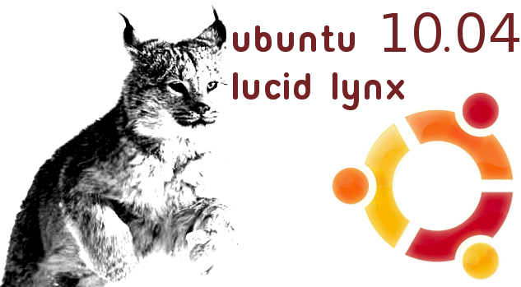

லக்க.. லக்க ....லக்க லூசிட் லிங்க்ஸ்.
சுதந்திர இலவச மென்பொருள் உபுன்டு லினக்ஸ் ஆறு மாதத்துக்கு ஒரு முறை புதிய Edition ரிலீஸ் செய்யும்.
உபுன்டு தன்னுடைய ஒவ்வொரு புது ரிலீசுக்கும் ஒரு விலங்கின் பெயரை செல்லப் பேராக (Nickname) வைப்பதை வழக்கமாக கொண்டுள்ளது.
அடுத்து ஏப்ரல் 2010-ஆம் ஆண்டு வரப்போகும் உபுன்டு 10.04-ன் செல்லப்பெயர் (Nickname) லூசிட் லிங்க்ஸ் LTS.
சுருக்கமா "லூசிட்".

ஐ லவ் யூ லூசிட்!
அது என்ன 10.04?
2010-வது வருஷம் 04-வது மாதம்.


அது சரி. LTS என்றால் என்ன?
Long Term Support. பெயரில் LTS என்று இருந்தால் டெஸ்க்டாப் வெர்ஷனுக்கு 3 வருடங்களும், சர்வர் வெர்ஷனுக்கு 5 வருடங்களும் சப்போர்ட் தருவார்கள்.
பேரில் LTS இல்லேன்னா?
சர்வராக இருந்தாலும் சரி. டெஸ்க்டாப்பாக இருந்தாலும் சரி. வெறும் 18 மாதங்கள்தான் சப்போர்ட்.
பேரில் LTS இல்லேன்னா 18 மாதங்களுக்குப் பின் பயன்படுத்த முடியாதா?
முடியும். ஆனால் அதுக்கு அப்புறம் சாப்ட்வேர் & செக்யூரிட்டி அப்டேட்ஸ் கிடைக்காது. லினக்சே ஆனாலும் அப்டேட்ஸ் இல்லாமல் பயன்படுத்துவது ரிஸ்க்தான். அதுக்கு லேட்டஸ்ட் ரிலீஸையே பயன்படுத்திக் கொள்ளலாம்.

இப்போதுதான் முதல்முறையாக LTS ரிலீஸ் போடுகிறார்களா?
இல்லை இல்லை. இதற்கு முன் உபுன்டு 6.06 LTS (Dapper Drake), உபுன்டு 8.04 LTS (Hardy Heron) என்று இரண்டு LTS வந்து இருக்கின்றன. இந்த LTS வரிசையில் லூசிட் லின்க்ஸ் 10.04 மூன்றாவது.

எதுக்கு உபுன்டுவை LTS, non-LTS-னு சொல்லி போடறாங்க?
பெரிய பெரிய கம்பெனிகளில் ஆபரேடிங் சிஸ்டத்தின் வெர்ஷனை அடிக்கடி மாற்றிக்கொண்டு இருக்க விரும்ப மாட்டார்கள். (வேறே வேலை இல்லே!). அந்த மாதிரி வாடிக்கையாளர்களுக்கு உபுன்டு LTS மிகவும் தேவையான ஒன்று.


அப்ப உபுன்டு LTS என்னை மாதிரி வீட்டில் ஓசியில் ஓட்டுபவர்களுக்கு பொருந்தாதா?
உபுன்டு LTS ரிலீஸை யார் வேண்டுமானாலும் பயன்படுத்தலாம். அதைப்போட்டு குழப்பிக்கக் கூடாது. எத்தனை நாள் சப்போர்ட் என்பதுதான் வித்தியாசம்.

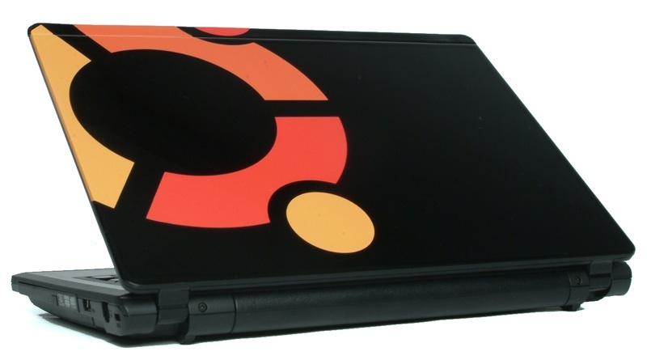
LTS-னு சொல்லி ஏதாவது எக்ஸ்ட்ரா காசுகீசு கேட்பாங்களா?
LTS என்றாலும் non-LTS என்றாலும் இரண்டுமே இலவசம்தான். உபுன்டுவிடம் இருந்து சப்போர்ட் வேண்டும் என்றால் காசு கொடுத்து கான்டிராக்ட் போட்டுக்கொள்ளலாம்.
தற்போதைய ரிலீஸ் கார்மிக் கோலா பெரில் non-LTS
பார்த்ததா ஞாபகம் இல்லையே?
சரிதான். LTS என்றால்தான் பேரில் LTS போடுவாங்க. இல்லேன்னா non-LTS-னு நாமாகவே புரிந்துகொள்ள வேண்டியதுதான்.

எல்லாத்தையுமே LTS-ஆ போட்டுட வேண்டியதுதானே?
Maintenance-க்கு நிறைய நேரம், ஆள் பலம், பணபலம் தேவை. உபுன்டு அவ்வளவு பெரிய கம்பெனி கிடையாது. ஆறு மாதத்திற்கு ஒரு முறை புது ரிலீஸ் செய்யவே நேரம் சரியாக உள்ளது.

எனக்கு LTS, non-LTS எது செட்டாகும்?
அவ்வளவு யோசித்து குழப்பிக்கொள்ள வேண்டாம். உங்கள் கணினியில்/ மடிக்கணினியில் எந்த வெர்ஷன் திருப்தியாக வேலை செய்கிறதோ, அதையே வைத்துக் கொள்ளவும்.
லூசிடுக்கு அடுத்த LTS எப்ப வரும்?
சுமார் 2 வருடங்களுக்கு ஒரு முறை LTS ரிலீஸ் போடுவார்கள்.
உபுன்டு லினக்ஸை இலவசமாக வீட்டிற்கே வரவைக்க
https://shipit.ubuntu.com/ போய் பதிவு செய்யவும்.

http://www.suthanthira-menporul.com/2010/03/lts_544.html

உபுன்டு லினக்ஸ் 11.04 செய்திகள்


பிறந்த குழந்தைக்கு ஒரு முறைதானே பெயர்சூட்டுவிழா நடத்தமுடியும். ஆனால் உபுன்டுவுக்கு ஆறு மாதத்திற்கு ஒரு முறை பெயர்சூட்டுவிழா நடத்தி சந்தோஷப்பட்டுக் கொள்கிறார்கள்.
ஒவ்வொரு உபுன்டு ரிலீசுக்கும் செல்லப்பேர் வைப்பது அதிகம் எதிர்பார்க்கப்படும் நிகழ்வாகவே மாறி வருகிறது
இப்பதான் உபுன்டு 10.04 (லூசிட் லிங்க்ஸ்- Lucid Lynx) வந்தாமாதிரி இருக்கு.
அதற்கு அடுத்த உபுன்டு 10.10-க்கு 'மாவெரிக் மீர்கேட்'னு (Maverick Meerkat) எப்பவோ பேர் வைத்து 10.10.10 அன்று (அதாங்க 10 அக்டோபர் 2010) ரிலீஸ் செய்யலாமான்னு யோசித்துக்கொண்டு இருக்காங்க. (நல்லாத்தான் யோசிக்கறாய்ங்க!)
அதுக்குள்ளே உபுன்டு 11.04க்கு செல்லப்பேர் வைத்துவிட்டார்கள். என்ன தெரியுமா?
Natty Narwahl (நாட்டி நர்வால்).
(11.04 = 2011-வது வருடம், 4-ஆவது மாதம்)
நர்வால் ஆர்டிக் துருவத்தில் வாழும் ஒரு திமிங்கலம். யானைக்கு தந்தம் இருப்பதுபோல் இதற்கும் முகத்தில் ஒரு தந்தம் இருக்கும்.

அதைக் கேட்காமலேயே 'நர்வால்' பேரை வச்சா அது பங்கு கேட்டு வரவோபோகுது?
என்னை கேட்டா Naughty Namitha (நாட்டி நமீதா)-னு பேர் வெச்சிருந்தா ரொம்ப டக்கரா இருந்திருக்கும்.
உபுன்டு இன்னும் இளமையா Teenage-லதான் இருக்கு. ஏன்னா நாட்டி நர்வால் அதனோட 14-வது ரிலீஸ்.
நாட்டி நர்வால் ஒரு non-LTS ரிலீஸ். அதாவது அது ரிலீஸ் ஆகும் தேதியிலிருந்து 18 மாதங்களுக்குத்தான் சாஃப்ட்வேர் மற்றும் செக்யூரிட்டி அப்டேட்ஸ் தருவாங்க.

http://www.suthanthira-menporul.com/2010/08/ubuntu-speed-news.html

உபுன்டுவில் suspend/hibernate கீ disable செய்வது எப்படி?

தொலைபேசி அழைப்பு வந்ததே என்று கணினியில் இருந்து எழுந்துபோய் பேசிவிட்டு வருவதற்குள், உங்கள் சுட்டியான குட்டிப் பாப்பா நாற்காலிமேல் ஏறி கீபோர்டில் இரண்டு கைகளாலும் தாளம்போடும்போது, தெரியாமல் suspend/ hibernate/ power கீயை தொட்டு கணினியை தூங்கவைத்துவிடுகிறதா?
அப்படியானால் பாப்பா மேல் கோபப்படாமல், அந்த கீகளை உபுன்டு லினக்ஸில் செயலிழக்கச் செய்ய/ செயல்படும் விதத்தை மாற்ற என்ன செய்யவேண்டும் என்பதை தெரிந்துகொள்ளுங்கள்.

உபுன்டு லினக்ஸ் டெஸ்க்டாப்பில் இருந்து Alt + F2 கீகளை ஒரே நேரத்தில் சேர்த்து இயக்கவும். Run Application விண்டோ வரும்.
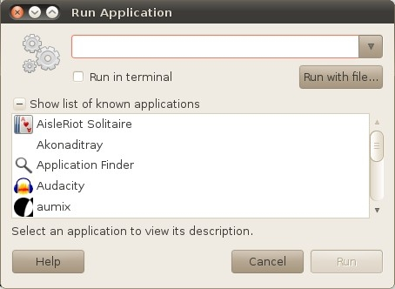
அதில் gconf-editor என்று டைப் செய்து Run பட்டன் கிளிக் செய்யவும்.

Configuration Editor விண்டோ திறக்கும்.

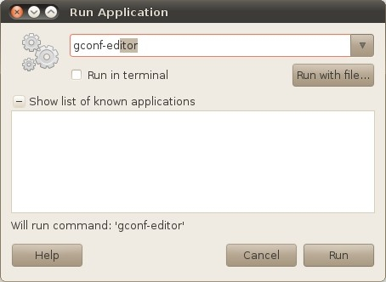
அதில் Apps > Gnome-Power-Manager > Buttons வரை கிளிக் செய்து சென்றால் இந்த விண்டோ வரும்.

வலது பக்கத்தில் இருக்கும் கட்டத்தில் (Pane) இருக்கும் ஒவ்வொரு என்ட்ரியையும் கிளிக் செய்யும்போது அதன் Key Documentation கீழே இருக்கும் கட்டத்தில் இப்படி தெரியும். (The action to take when the system suspend button is pressed. Possible values are "suspend", "hibernate", "interactive", "shutdown" and "nothing".)
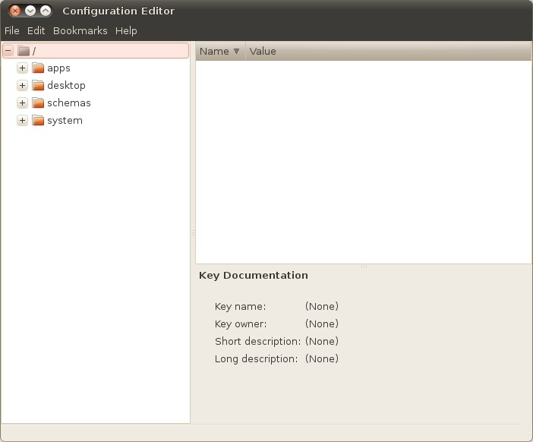

உதாரணத்திற்கு, suspend கீயை செயலிழக்க வைக்க முதலில் அந்த என்ட்ரியை Name

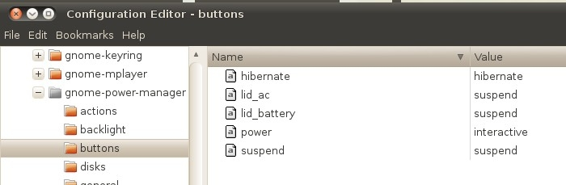

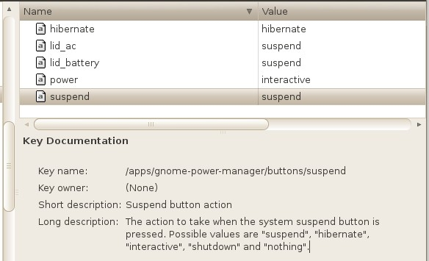
column-மில் கிளிக் செய்து செலக்ட் செய்துவிட்டு, வலது பக்கத்தில் இருக்கும் value column-மில் இருக்கும் அதற்குரிய என்டிரியை டபுள் கிளிக் செய்து nothing என்று டைப் செய்து மாற்றி சேமிக்கவும்.

இப்படி..
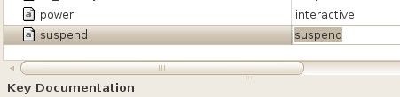
Configuration Editor விண்டோவை உடனே மூடிவிடலாம். ஏனென்றால் தனியாக save ஆப்ஷன் கிடையாது. ரீஸ்டார்ட் கூட செய்யத்தேவையில்லை. தைரியமாக இப்போது suspend கீயை அழுத்திப்பார்த்தால் கணினி தூங்காது.
Suspend/hibernate அழுத்திய பிறகு என்ன செய்வது என்று கணினி நம்மை கேட்கவேண்டும் என்றால், interactive செட் செய்யவும். அப்போது கணினி இப்படி கேட்கும்.
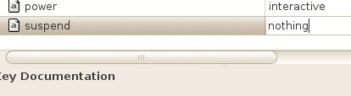
லேப்டாப்பை மூடும்போது அது ஏசி மின்சாரத்தில் ஓடிக்கொண்டு இருந்தால் என்ன செய்யவேண்டும் ? பேட்டரியில் ஓடிக்கொண்டு இருந்தால் என்ன செய்யவேண்டும்? என்பதையும் நாம் இந்த வழியில் செட் செய்துகொள்ளலாம் (Possible values are "suspend", "hibernate", "blank", and "nothing").

http://www.suthanthira-menporul.com/2010/09/how-to-disable-suspend-hibernate-keys.html

உபுண்டுவில் shut down செய்ய keyboard shortcut key

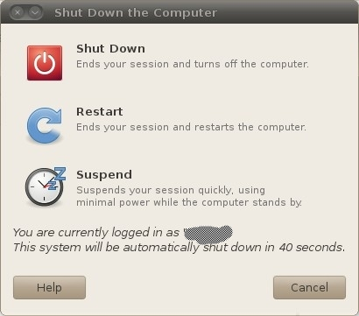

உபுண்டுவில் விசைபலகையை பயன்படுத்தி shutdown செய்ய cntrl+alt+del அல்லாமல் இரண்டு பொத்தானகளை அழுத்தி செய்யமுடியும்.
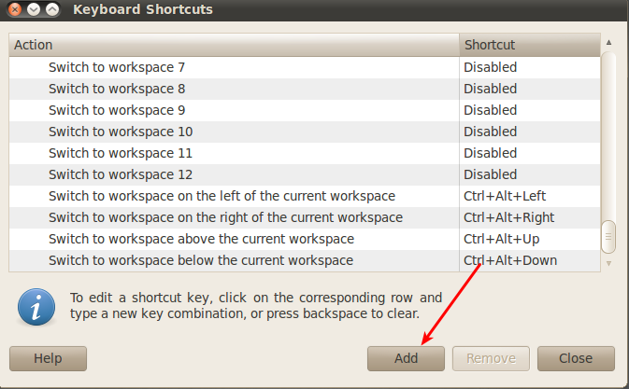
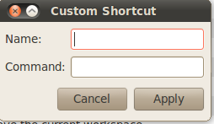
இதற்கு Preferences->keyboard shortcuts செல்ல வேண்டும்.
இதில் Add பொத்தானை அழுத்த வரும் விண்டோவில்
Name என்பதில் Shutdown
Command என்பதில் /usr/lib/indicator-session/gtk-logout-helper -s
என்று தட்டச்சு செய்துவிட்டு apply பொத்தானை அழுத்த வேண்டும்.

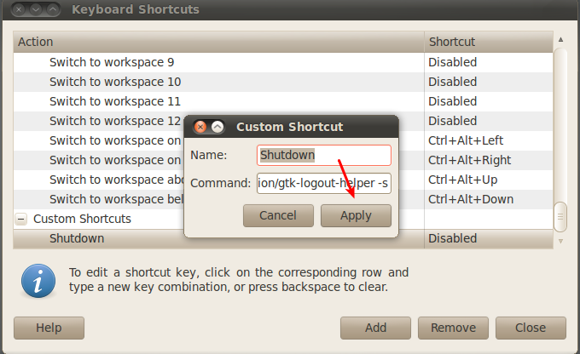

இப்போது திரையில் keyboard shortcut விண்டோவில் custom shortcuts என்பதற்கு கீழே shutdown வந்திருப்பதையும் அதற்கு நேரே disabled என்பது இருக்கும். Disabled என்பதில் கிளீக் செய்தபின் newshortcut என்று வரும். அப்போது ஏதேனும் இரண்டு விசைகளை அழுத்த அதுவே shutdown செய்வதற்கு shortcut விசையாக பயன்படும். நான் இதில் Alt+s என்பதாக வைத்துக் கொண்டேன். பின்னர் close பொத்தானை அழுத்தவேண்டும். இப்போது மேசை மீது Alt+s என்ற விசைகளை அழுத்தினால் shutdown திரை வந்துவிடும்.

http://ubuntuintamil.blogspot.com/2011/08/shut-down-keyboard-shortcut-key.html

உபுண்டுவில் தமிழக அரசின் விசைப்பலகை drivers
உபுண்டுவில் தமிழ் விசைப்பலகைக்கான driverகளை அண்மையில் தமிழக அரசு வெளியிட்டுள்ளது. இதற்கான சுட்டி http://tamilvu.org/tkbd/index.htm

இந்த சுட்டியிலிருந்து கோப்பினை தரவிறக்கி நிறுவிக்கொள்ளலாம். இந்த கோப்பு zip வடிவில் கிடைக்கிறது. இதனை விரித்து மேசைமீதே வைத்து கொண்டேன். பெரிய பெயராக இருந்ததால் அதனை சிறிய பெயராக மாற்றிக்கொண்டேன்.இதனை நிறுவுவது சுலபம். அதிலேயே வழிமுறைகள் கொடுக்கப்பட்டுள்ளன. தமிழ் 99 விசைப்பலகை உள்ளது.
எனவே டெர்மினலில் விசைப்பலகை அடைவிற்கு சென்று கீழ்கண்டவாறு கட்டளை கொடுக்க வேண்டும்.
sudo su
sh Install
என்று கொடுத்தால் போதும் நிறுவப்பட்டுவிடும்.
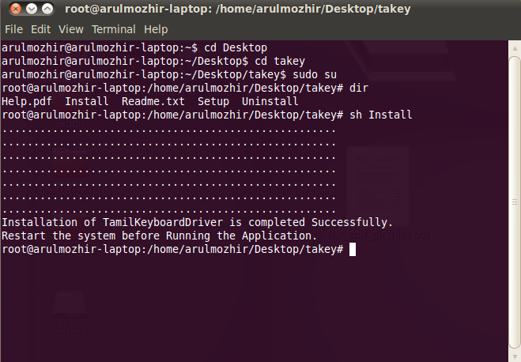

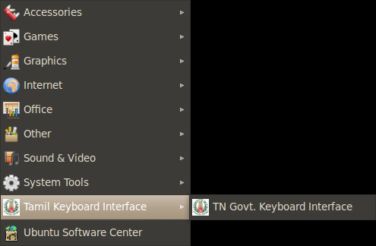

இதன் driver களை இயக்குவதற்கு Applications->Tamil Keyboard Interface->TN Govt.Keyboard Interface செல்ல வேண்டும்.

இப்போது டாப் பேனலில் இதன் ஐகான் இருப்பதை காணலாம். இதில் வலது சொடுக்கினால் பல ஆப்ஷன்களை தேர்ந்தெடுத்துக்கொள்ளலாம்.

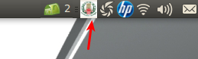

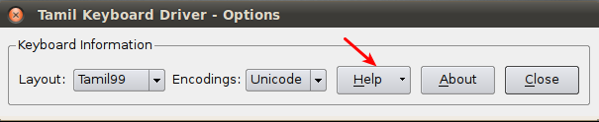

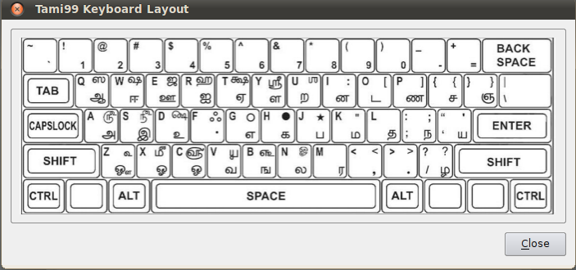
இதில் help தேர்ந்தெடுத்து விசைப்பலகையை திரையில் காணமுடியும். முதலில் பழக இதனை பார்த்து தட்டச்சு செய்துகொள்ளலாம்.
இதனை geditல் பயன்படுத்தலாம்.
Libre officeலும் பயன்படுத்த முடியும்.
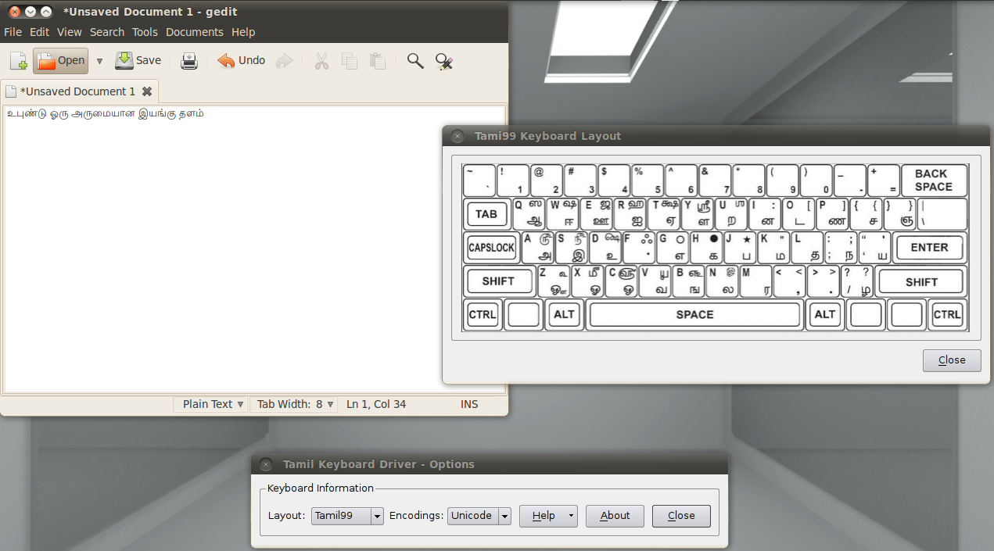

இதன் குறைகள்
நெருப்பு நரி மற்றும் தண்டர்பேர்டில் பயன்படுத்த முடியவில்லை.
இது ஒரு சோதனை பதிப்புதான். நிறைகுறைகள் கேட்கப்பட்டு உள்ளது. வெகு விரைவில் மேற்கண்ட குறைகள் சரியாகிவிடும்.

http://ubuntuintamil.blogspot.com/2011/08/drivers.html

உபுண்டு 11.10 மற்றும் 12.04 LTS ன் release schedule
உபுண்டுவின் அடுத்த பதிப்புகளின் release schedule கீழே தரப்பட்டுள்ளது.
11.10
02-06-2011 Alpha 1
30-06-2011 Alpha 2
04-08-2011 Alpha 3
01-09-2011 Beta 1
22-09-2011 Beta 2
13-10-2011 11.10 Final
இதன் பெயர் oneiric
12.04 LTS
01-12-2011 Alpha 1
02-02-2012 Alpha 2
15-03-2012 Beta 1
22-03-2012 Beta 2
19-04-2012 Release Candidate
26-04-2012 12.04 LTS final
இந்த பதிப்பிற்கு இன்னும் பெயர் வைக்கப்படவில்லை

http://ubuntuintamil.blogspot.com/2011/08/1110-1204-lts-release-schedule.html

உபுண்டுவில் இரண்டு சொடுக்கில் shutdown செய்ய
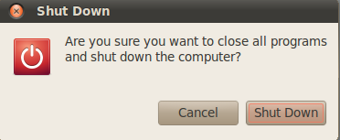
உபுண்டுவை shutdown செய்யும் போது கீழ்கண்டவாறு திரை வரும்.
அப்படியில்லாமல் இரண்டு சொடுக்கில் shutdown செய்ய டெர்மினலில் கீழ்கண்ட கட்டளையை தட்டச்சு செய்ய வேண்டும்.
gconftool-2 --type bool --set /apps/indicator-session/suppress_logout_restart_shutdown true
இப்போது shutdown பொத்தானை அழுத்தினால் உடனடியாக shutdown ஆகும்.
மீண்டும் shutdown message வருவதற்க்கு கீழ்கண்டவாறு தட்டச்சு செய்ய வேண்டும்.
gconftool-2 --type bool --set /apps/indicator-session/suppress_logout_restart_shutdown false
இரண்டாவது முறைப்படி gconf-editor சென்று apps->indicater-session இடது புறம் உள்ள விண்டோவில் suppress_logout_restart_shutdown என்பதற்கு நேராக டிக் செய்திட வேண்டும்.
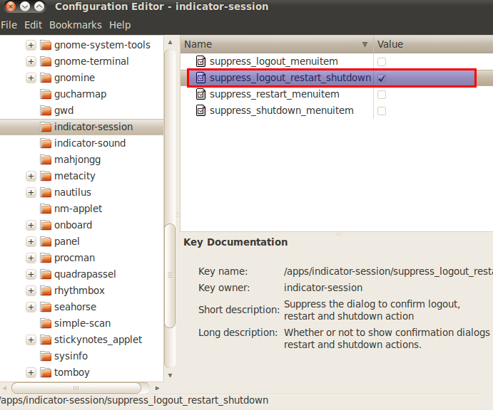

http://ubuntuintamil.blogspot.com/2011/08/shutdown.html

உபுண்டுவில் பெரிய அளவுள்ள கோப்புகளை பிரிக்க/சேர்க்க
உபுண்டுவில் பெரிய அளவுள்ள கோப்புகளை பிரித்து பின்னர் அவற்றை ஒன்றாக சேர்க்க உதவும் மென்பொருள் gnome-split. இதனை நிறுவ கீழ்கண்ட வரிகளை டெர்மினலில் தட்டச்சு செய்ய வேண்டும்.
sudo add-apt-repository ppa:gnome-split-team/ppa
sudo apt-get update
sudo apt-get install gnome-split
இப்போது நிரல் நிறுவப்பட்டு விடும். இதனை இயக்க Applications-> accessories-> nome split செல்ல வேண்டும்.

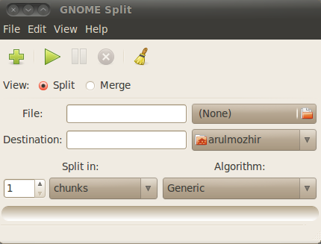

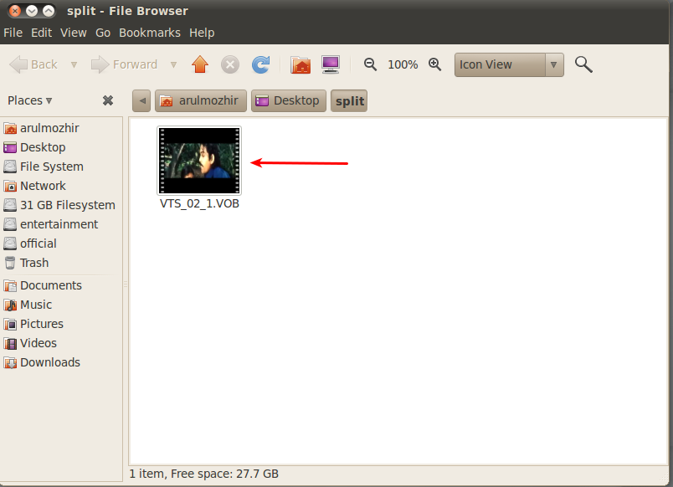
இதனை இயக்கவுடன் மேலே உள்ள திரை வரும். இதனுடன் Assistant எனும் திரையும் வரும். அதையும் பயன்படுத்திக்கொள்ளலாம் இல்லையேன்றால் cancel பொத்தானை அழுத்தி அந்த திரையை எடுத்துவிடலாம்.
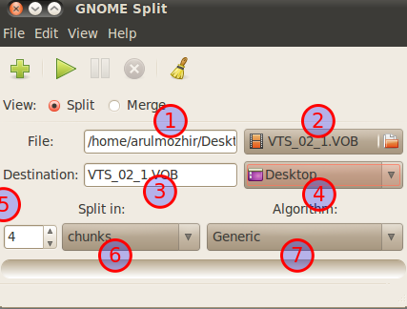
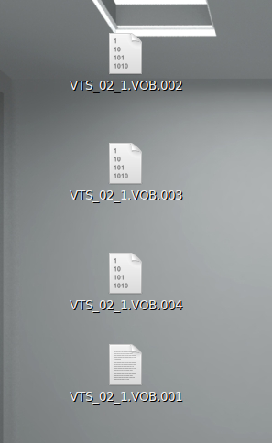
ஒரு வீடியோ கோப்பினை எப்படி பிரிப்பது என்பது பற்றிப்பார்ப்போம்.
இந்த கோப்பானது 1024mb அளவுள்ளது.
இதில் file என்பதில் கோப்பினை தேர்ந்தெடுக்க வேண்டும். 1 மற்றும் 2
Destination என்பதில் கோப்பு சேமிக்கும் இடத்தை குறிப்பிட வேண்டும். 3 மற்றும் 4
5 என்பது கோப்பு எத்தனை கோப்புகளாக பிரிக்க வேண்டும் என்பது குறிப்பிடப்பட்டுள்ளது.
6 Split in என்பது கோப்புகள் எத்தனை அளவு பிரிக்க வேண்டும் என்பதை குறிக்கிறது
7 இதில் கோப்புகள் எந்த வித பார்மெட்களில் பிரிக்க வேண்டும் என்பதை குறிக்கும்.
பின்னர் மேலே அம்பு குறி இடத்தில் கிளிக் செய்தால் கோப்புகள் பிரிந்து விடும்.

பின்னர் கோப்புகளை சேர்ப்பதற்கு splitற்க்கு பதிலாக merge தேர்ந்தெடுத்து மேலே சொன்ன வழிமுறைகளை மீண்டும் பின்பற்ற கோப்புகள் சேர்ந்துவிடும்.
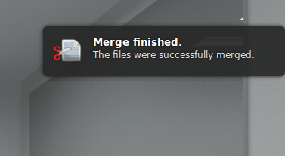
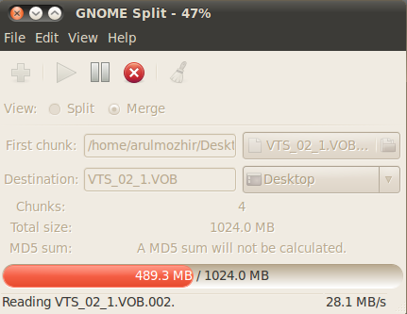

கோப்புகள் சேர்ந்து முடிந்ததும் முழு கோப்பு முன்பு இருந்ததை போலவே இருப்பதை காணலாம்.

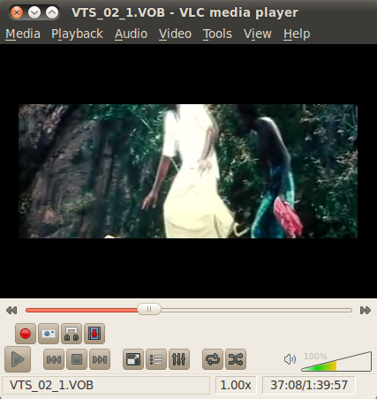
மேலே உள்ள படம் வீடியோ கோப்பு பிரிக்கப்பட்டு மீண்டும் ஒன்று சேர்ந்தவுடன் விஎல்சியில் இயங்குவதை காணலாம்.

http://ubuntuintamil.blogspot.com/2011/07/blog-post.html

உபுண்டுவில் restart,shutdown ஆப்ஷன்களை மறைக்க
உபுண்டு top panelல் உள்ள restart,shutdown ஆப்ஷன்களை மறைக்க முடியும்.
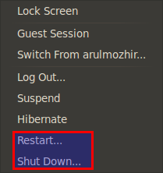
Alt+f2 ஒரு சேர அழுத்தி வரும் விண்டோவில் gconf-editor என்பதனை இயக்க வேண்டும்.
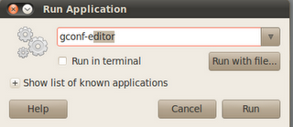
gconf-editor திறந்தவுடன் அதில் apps->indicator-session என்பதற்கு வலது பக்கமுள்ள விண்டோவில் suppress_restart_menuitem மற்றும் suppress_shutdown_menuitem என்பதற்கு முன்னல் டிக் செய்திட வேண்டும்.
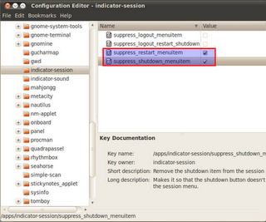
இப்போது restart, shutdown ஆப்ஷன்கள வராது.
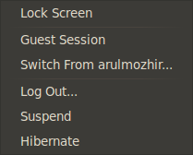
இந்த ஆப்ஷன்கள் தேவைப்பட்டால் மீண்டும் gconf-editor சென்று மாற்றிக்கொள்ளலாம்.

http://ubuntuintamil.blogspot.com/2011/07/restartshutdown.html

உபுண்டுவில் அண்மையில் தோன்றி மறைந்த notifications காண
உபுண்டுவில் பலவிதமான notificationsகள் வலது மூலையில் தோன்றி மறைந்துவிடும். மீண்டும அவற்றை பார்க்க முடியாது. எனவே அண்மையில் தோன்றி மறைந்த notificationsகளை பற்றி தெரிந்து கொள்ள இந்த நிரல் பயன்படுகிறது.
முதலில் டெர்மினலில் கீழ்கண்ட வரிகளை தட்டச்சு செய்ய வேண்டும்.
sudo add-apt-repository ppa:jconti/recent-notifications
sudo apt-get update
உபுண்டு 11.04 பயன்படுத்துபவராக இருந்தால் கீழ்கண்ட வரியை தட்டச்சு செய்ய வேண்டும்.
sudo apt-get install indicator-notifications
பழைய பதிப்புகளை பயன்படுத்துபவர்களுக்கு தேவையில்லை. மீண்டும் டெர்மினலில்
sudo apt-get install recent-notifications என்று தட்டச்சு செய்து நிரலை நிறுவிக்கொள்ள வேண்டும்.

இப்போது top panelல் கர்சரை வைத்து வலது கிளிக் செய்து Add to panel தேர்ந்தெடுத்து அதில் recent notifications என்பதனை தேர்வு செய்ய வேண்டும்.
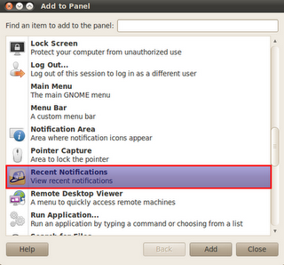
Add பொத்தனை அழுத்தினால் top panelல் சேர்ந்துவிடும்.
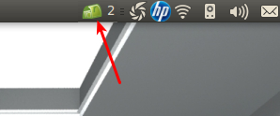
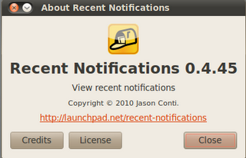
இப்போது திரையில் எந்தவிதாமான notifications தோன்றினாலும் அதனைப்பற்றி தெரிந்து கொள்ள முடியும்.

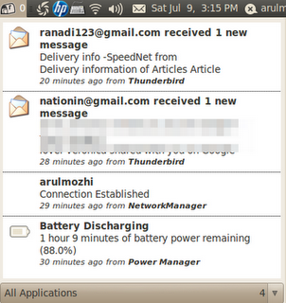

http://ubuntuintamil.blogspot.com/2011/07/notifications.html

உபுண்டுவில் மடிக்கணினியின் battery lifeனை அதிகப்படுத்துதல்
உபுண்டு மடிக்கணினியில் battery lifeனை அதிகப்படுத்த கணினியை laptop modeல் வைக்கவேண்டும்.
இதன் அமைப்பு கீழ்கண்ட கோப்பில் இருக்கிறது.
/proc/sys/vm/laptop_mode இந்த கோப்பில் 0 பூஜ்யம் என்று மட்டும் இருக்கும். இதனை 5 என்று மாற்ற வேண்டும். முதலில் டெர்மினலில் கீழ்கண்ட வாறு தட்டச்சு செய்தால்
cat /proc/sys/vm/laptop_mode
மதிப்பு 0 என்று திரையில் வரும்.
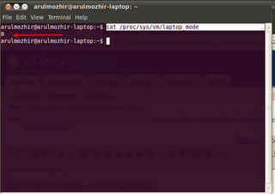
இதனை 5 என்று மாற்ற டெர்மினலில் கீழ்கண்ட வாறு தட்டச்சு செய்ய வேண்டும்.
sudo bash -c "echo 5 > /proc/sys/vm/laptop_mode"
இப்போது 0 என்று இருந்தது 5 என்று மாறி இருக்கும். gedit கொண்டு கோப்பினை திறந்தால் கோப்பில் ஏதுவும் சேமிக்க முடியாது.

http://ubuntuintamil.blogspot.com/2011/06/battery-life.html

உபுண்டுவில் shutdown செய்யும்போது trash அடைவில் உள்ள கோப்புகளை அழித்தல்
உபுண்டுவில் நாம் கணினியை மூடும்போது trashல் உள்ள கோப்புகள் அப்படியே இருக்கும். trashனை திறந்து பின்னர் Empty trashனை அழுத்தினால் தான் நீங்கும். அப்படியில்லாமல் கணினியை மூடும்போதே trashல் உள்ள கோப்புகளை அழிக்க முடியும். முக்கியமான கோப்புகளை கவனக்குறைவாக அழிக்காமல் பார்த்துகொள்ள வேண்டும். அழிக்கப்பட்ட கோப்புகள் கணினியில் home அடைவினுள் .local/share/Trash என்ற அடைவினுள் இருக்கும். இது ஒரு மறைக்கப்பட்ட அடைவாகும்.
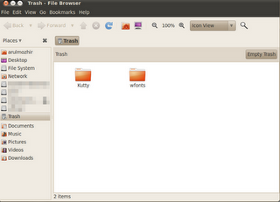
முதலில் டெர்மினலில் ஒரு டெக்ஸ்ட் கோப்பினை திறந்து அதில் கீழ்கண்ட வரிகளை சேர்த்துவிட வேண்டும்.
#!/bin/sh
rm -rf /home/username/.local/share/Trash/*
இதனை நம் விருப்பம் போல் ஒரு பெயர் கொடுத்து சேமித்துகொள்ள வேண்டும். நான் இதற்கு refi.sh என்ற பெயர் கொடுத்துள்ளேன். இந்த கோப்பினை இயங்கு நிலையில் வைக்க டெர்மினலில் கீழ்கண்ட கட்டளையினை தட்டச்சு செய்ய வேண்டும்.
sudo chmod +x refi.sh
பின்னர் கீழ்கண்ட கட்டளைகளை கொடுத்து இதனை கணினியை மூடும்போது செயல்படுமாறு செய்ய வேண்டும்.
sudo cp refi.sh /etc/init.d
sudo ln -s /etc/init.d/refi.sh /etc/rc0.d/K10refi.sh
sudo ln -s /etc/init.d/refi.sh /etc/rc6.d/K10refi.sh
இப்போது கணினியை shutdown செய்துவிட்டு மீண்டும் இயக்க trashல் உள்ள கோப்புகள் அழிந்துவிட்டு இருப்பதை பார்க்கலாம்.

நெருப்பு நரியின் cache கோப்புகளை கூட அழிக்க முடியும்.இதற்கு refi.sh கோப்பில்
rm -rf /home/username/.mozilla/firefox/xxxxxxx.default/Cache/*
என்ற வரியை சேர்த்துவிட வேண்டும். இதில் xxxxxxxxx.default என்பது நம்முடைய கணினியில் நெருப்பு நரியின் பல்வேறு அமைப்புகள் இருக்கும் அடைவாகும். இதனை profile.ini கோப்பிலும் குறிப்பிடப்பட்டிருப்பதை காணலாம்.

http://ubuntuintamil.blogspot.com/2011/06/shutdown-trash.html

உபுண்டுவில் boot னை சரி செய்ய ஒரு எளிய நிரல்

உபுண்டுவில் bootனை சரிசெய்ய ஒரு எளிய நிரல். உபுண்டு நிறுவியபிறகு ஏதெனும் ஒரு ஒஸ் இயங்காமல் போனலோ, boot loaderனை திரும்ப நிறுவ வேண்டியிருந்தாலோ மற்றும் original boot sector னை மீண்டும் கொண்டு வரலாம் இதற்கு clean-ubiquity நிரல் மூலம் boot sectorஐ ஒரு backup எடுத்து வைத்து கொண்டால் மட்டுமே முடியும்.
முதலில் டெர்மினலில் கீழ்கண்ட கட்டளைகளை தட்டச்சு செய்ய வேண்டும்.
sudo add-apt-repository ppa:yannubuntu/boot-repair
sudo apt-get update
sudo apt-get install boot-repair-ubuntu
நிரல் நிறுவப்பட்டபின் system->administration->boot repair செல்ல வேண்டும்.
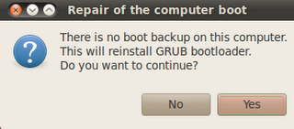
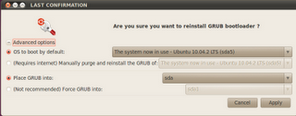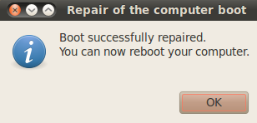

http://ubuntuintamil.blogspot.com/2011/06/boot.html

உபுண்டு messaging menuவில் skype ஆப்ஷன்
உபுண்டுவில் messaging menuவில் skype ஆப்ஷனை கொண்டுவர முடியும்.
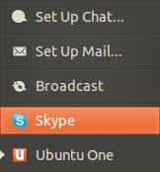
டெர்மினலில் கீழ்கண்ட வரிகளை தட்டச்சு செய்ய வேண்டும்.
wget http://webupd8.googlecode.com/files/skype-notify-messaging
chmod +x skype-notify-messaging
./skype-notify-messaging
இப்போது கீழ்கண்டவாறு டெர்மினலில் வரும்.
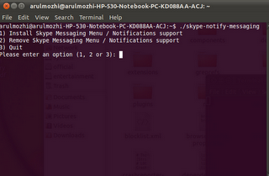
இதில் 1 என்பதனை தேர்ந்தெடுக்க ஸ்கைப் ஆப்ஷன் சேர்ந்துவிடும்.
பின்னர் Applications->internet->skype சென்று லாகின் செய்துகொண்டு அதில் options->notifications->advanced view செல்ல வேண்டும். அதில் Execute the following script on any event என்பதனை டிக் செய்து விட்டு அதன் கீழ் இருக்கும் பெட்டியில் கீழ்கண்ட வரியினை சேர்த்துவிட வேண்டும்.
python /usr/share/skype-notify-improved/skype-notify.py -e"%type" -n"%sname" -f"%fname" -p"%fpath" -m"%smessage" -s%fsize -u%sskype
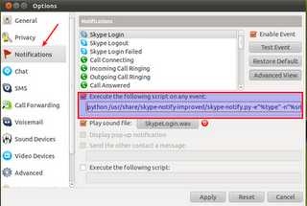
பின்னர் apply பொத்தானை அழுத்திவிட்டு close பொத்தானை அழுத்தி வெளியேற வேண்டும்.

கணினியை ஒருமுறை மீள துவங்க skype ஆப்ஷன் messaging menuவில் வந்திருப்பதை பார்க்கலாம்.

http://ubuntuintamil.blogspot.com/2011/05/messaging-menu-skype.html

உபுண்டுவில் dual monitor
உபுண்டுவில் மடிக்கணினியிலேயே திரையுடன் இன்னொரு திரையையும் சேர்த்து இரண்டையும் இயக்க முடியும்.

முதலில் ஒரு திரையுடன் இருக்கும் போது monitor preference எப்படி இருக்கிறது என்று பார்க்கலாம்.
System->preference->monitors சென்றால் காணலாம்.
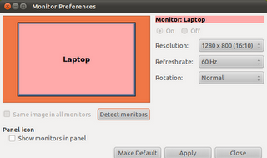
இப்போது மடிக்கணினியுடன் இன்னோரு திரையையும் இணைத்துவிட்டால்
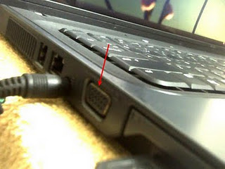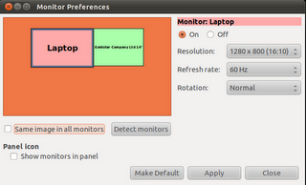
என்றாவாறு இருக்கும். இதில் same image in all monitors என்பதனை டிக் செய்துவிட்டு apply பொத்தானை அழுத்த கீழ்வரும் விண்டோ வரும்.
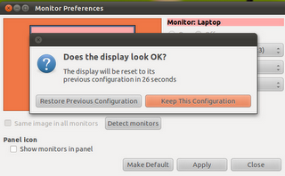
இதில் keep this configuration என்பதனை தேர்ந்தெடுக்க வேண்டும். பின்னர் இரண்டு திரைகளிலும் ஒரே படம் தெரிய ஆரம்பிக்கும்.
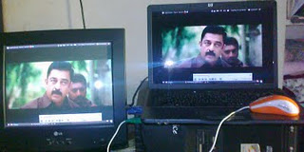
http://ubuntuintamil.blogspot.com/2011/05/dual-monitor.html

உபுண்டுவில் bsnl wifi இணைய இணைப்பு
உபுண்டுவில் wifi இணைய இணைப்பு பெறுவதைப்பற்றிப்பார்போம்.
என்னுடைய உபயோகத்திற்க்காக bsnl நிறுவனத்திடமிருந்து wifi வசதியுள்ள மோடம் வாங்கினேன். இதில் wifi வசதியை எப்படி அமைப்பது என்பது பற்றிப்பார்க்கலாம்.
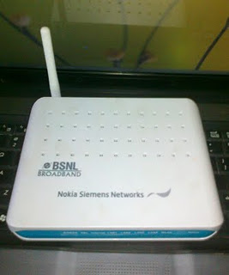
நெருப்பு நரி உலாவியில் முகவரி பெட்டியில் அவர்கள் தரும் முகவரியை தட்டச்சு செய்து உபயோகிப்பாளர் பெயர் முகவரி மற்றும் கடவுச்சொல் தட்டச்சு செய்தால் மோடத்தின் செட்டிங்க்ஸ் பகுதிக்கு செல்ல முடியும்.

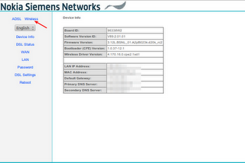மேலே உள்ள படத்தில் வரும் விண்டோவை போல் வந்தவுடன் அதில் wireless என்னும் பகுதியை கிளிக் செய்ய வேண்டும். கீழ்கண்டவாறு விண்டோ வரும்.
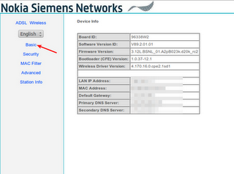
இதில் basic என்பதில் கிளிக் செய்திட வேண்டும்.
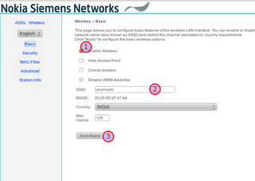
1.enable wireless என்பதனை டிக் செய்திட வேண்டும்.
2.SSID என்பதில் நம் விருப்பம் போல் ஒரு பெயரினை கொடுத்துக்கொள்ளலாம். இந்த பெயர் தான் network managerல் காண்பிக்கும்.
3.save பொத்தானை அழுத்தி அமைப்புகளை சேமித்துக்கொள்ள வேண்டும்.
இந்த பகுதி முடிந்தவுடன் இடது புறத்தில் security என்பதில் கிளிக் செய்திட வேண்டும்.
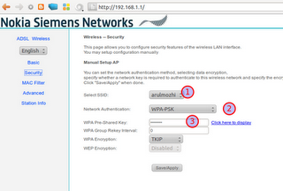
1.select BSSID நாம் முன்னர் கொடுத்த பெயரினை தேர்ந்தெடுத்துக்கொள்ள வேண்டும்.
2.network authenticationல் wpa-psk என்பதனை தேர்ந்தெடுத்துக்கொள்ளலாம். இதில் open என்பதனை தேர்ந்தெடுத்தால் யார் வேண்டுமானாலும் இணைப்பினை ஏற்படுத்திகொள்ள முடியும்.
3.wpa pre-shared key என்பதில் ஒரு கடவுச்சொல் கொடுத்துக்கொள்ள வேண்டும்.
இதனையும் save பொத்தானை அழுத்தி சேமித்துக்கொள்ள வேண்டும்.
இது வரை மோடத்தில் உள்ள அமைப்பினை பார்த்தோம். இப்போது network managerல் பார்க்கலாம்.

network icon மீது கர்சரை வைத்து கிளிக் செய்தால் wireless இணைப்பு இருப்பதை காட்டும். இதில் connection to hidden network என்பதனை தேர்ந்தெடுக்க வேண்டும்.
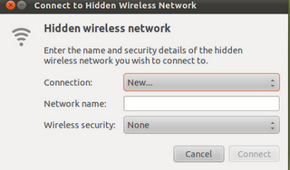
இதில் network nameல் SSID யில் என்ன பெயர் கொடுத்தோமொ அதை அப்படியே தட்டச்சு செய்ய வேண்டும். பின்னர் wireless securityயில் மொடம் அமைப்பில் என்ன security அமைப்பு கொடுத்தோமொ அதனை கொடுக்க வேண்டும். இப்போது கடவுச்சொல் கேட்கும். இங்கு மொடத்தில் என்ன கடவுச்சொல் கொடுத்தொமொ அதனை கொடுக்க வேண்டும். connect பொத்தானை அழுத்த இணைப்பு கிடைக்கும்.

கடவுச்சொல் நிலையாக இருக்க networkmanager->edit connections->wireless->yrname->edit செல்ல வேண்டும்.
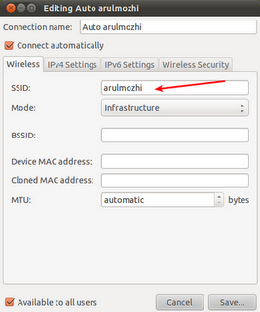
மேலே உள்ள படத்தில் உள்ளதுபோல் அமைத்துக்கொள்ள வேண்டும். SSID யில் மட்டும் அதன் பெயரை கொடுக்க வேண்டும்.
இப்போது wireless security சென்று நாம் மொடத்தில் அமைத்ததை போன்று அமைத்துவிட்டு அங்கே கொடுத்த கடவுச்சொல்லினை இங்கேயும் கொடுக்க வேண்டும்.
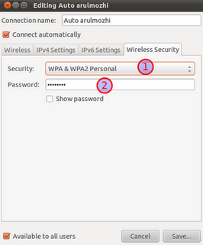
மேலே உள்ள படத்தில் உள்ளது போல் அமைத்துகொண்டால் போதும்.
மொடத்தினை பொருத்தவரை உபயோகிப்பாளர் பெயர் மற்றும் கடவுச்சொல் பொதுவானதாக இருக்கும். எனவே கடவுச்சொல்லினை மாற்றிக்கொள்ள வேண்டும்.

http://ubuntuintamil.blogspot.com/2011/05/bsnl-wifi.html

உபுண்டு 11.04ல் medibuntu ppa சேர்த்தல்
உபுண்டுவின் புதிய பதிப்பான 11.04ல் medibuntu repository எப்படி நிறுவுவது என்பதைப்பற்றி பார்க்கலாம்.
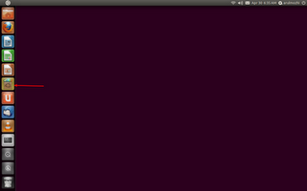
மேசையின்மீது இருக்கும் ubuntu software centerல் கிளிக் செய்து Edit->software sources என்பதை தேர்ந்தெடுக்க வேண்டும். software sources திறந்தவுடன் அதில் other software->add தேர்ந்தெடுத்து வரும் விண்டோவில் கீழ்கண்ட வரியினை சேர்த்துவிடவேண்டும்.
deb http://packages.medibuntu.org/ natty free non-free
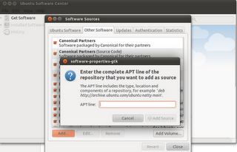
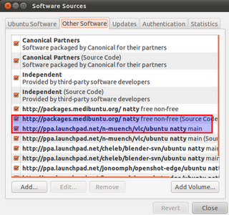
பின்னர் authentication key பெறுவதற்க்கு இந்த சுட்டியினை http://packages.medibuntu.org/medibuntu-key.gpg சொடுக்கவும். அப்படி சொடுக்கினால் வரும் விண்டோவில் இருக்கும் டெக்ஸ்டினை காப்பி செய்து ஒரு டெக்ஸ்ட் கோப்பில் செமித்துக்கொள்ள வேண்டும்.
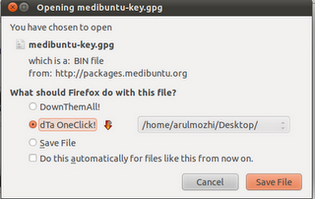
பின்னர் software sources->authentication->import key file என்பதனை தேர்ந்தெடுத்து மேலே செமித்து வைத்திருக்கும் கோப்பினை தேர்ந்தெடுத்தால் authentication key சேர்ந்துவிடும்.
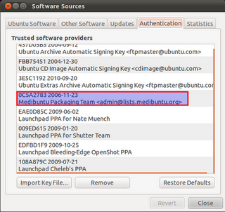
இப்போது டெர்மினலுக்கு வந்து கீழ்கண்ட கட்டளைகளை தட்டச்சு செய்ய வேண்டும்.
sudo apt-get update
sudo apt-get install w32codecs libdvdcss2
இதில் நமக்கு தேவையான கோடக்குகள் நிறுவப்பட்டு ஆடியோ மற்றும் வீடியோ பார்க்க முடியும்.

http://ubuntuintamil.blogspot.com/2011/05/1104-medibuntu-ppa.html

உபுண்டு புதிய பதிப்பு 11.04 Natty Narwhal
உபுண்டுவின் புதிய பதிப்பான 11.04 Natty Narwhal கடந்த 28.04.2011 அன்று வெளியிடப்பட்டது.

வழக்கம் போலவே இதிலும் பல புதிய பதிப்புகளை சேர்த்து இருக்கிறார்கள்.
1.Open officeற்க்கு பதிலாக Libreoffice சேர்த்திருக்கிறார்கள்.
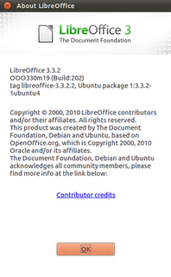
2.நெருப்பு நரியின் புதிய பதிப்பான 4ஐ இதில் சேர்த்திருக்கிறார்கள்.
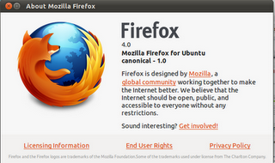
இந்த பதிப்பில் scim input சரிவர வேலை செய்யவில்லை. control+space அழுத்தினால் வேலை செய்ய வில்லை. ஆனால் text editorல் வேலை செய்கிறது.
3.Rythomboxற்க்கு பதில் Banshee சேர்த்திருக்கிறார்கள்
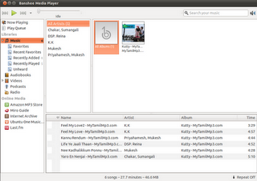
இந்த மீடியா ப்ளேயரை sound iconலும் சேர்த்திருக்கிறார்கள்.
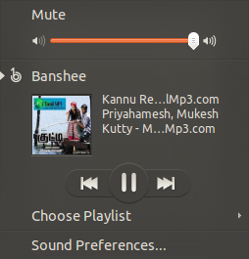
4.Thunderbird ubuntu software centerல் புதிய பதிப்பாக இருக்கிறது.
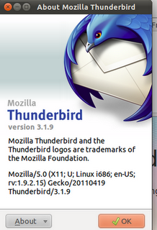
உபுண்டு புதிய பதிப்பினை என்னுடை மடி கணினியில் முதலில் நிறுவினேன். Gnomeற்க்கு பதிலாக unity desktop மாற்றியிருக்கிறார்கள். முதலில் சிறிது தடுமாற்றமாக இருந்தாலும் எளிதில் பழகிவிடுகிறது.
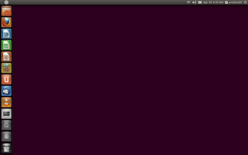
இதில் + குறியிள்ள இடத்தில் சொடுக்க நிறுவப்பட்ட நிரல்களை காணலாம்.
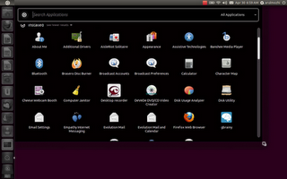
Network Managerல் wired மற்றும் wireless இணைப்புகள் நல்ல முறையில் இயங்கின.
என்னுடைய broadband modem wifi வசதியிள்ளதால் அதிலிருந்தே இணைப்பினை மடிக்கணினியில் ஏற்படுத்திகொண்டேன். இதற்க்காக எந்த ஒரு driver நிரலையும் நிறுவ தேவையில்லை. எல்லா driver களும் உள்ளிணைந்தே வருகிறது.

இந்த பதிப்பில் shutdown கீயை சொடுக்கினால் வரும் விண்டோவில் system settings என்ற ஆப்ஷனை சொடுக்கினால் ubuntu control centre வருகிறது.
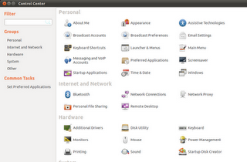

http://ubuntuintamil.blogspot.com/2011/04/1104-natty-narwhal.html

உபுண்டுவில் wifi usb adaptor
உபுண்டு மேசைகணினியில் பயன்படுத்துவதற்குகாக ஒரு wifi usb adapter ஒன்று வாங்க வேண்டியிருந்தது. சுமார் ₹ 1100 விலையில் Zyxel என்ற பெயரில் சாதனம் இருந்தது. இதன் பெயர் ZyXEL 802.11g wireless usb adapter G-202.
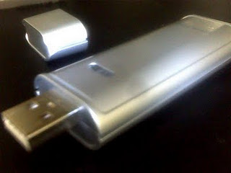
பின்னர் network connections->wireless சென்றால் இதில் edit பொத்தானை அழுத்தி நம் இருக்கும் இடத்தில் இருக்கும் ip address, proxy server போன்றவைகளை அமைத்தால் இணைப்பு கிடைத்தது.
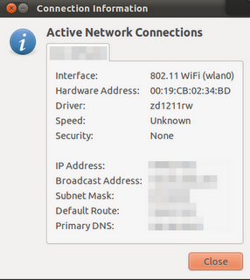
இதன் driverகள் உபுண்டுவிலேயே இருக்கிறது. இதற்காக வேறு எந்த நிரலையும் நிறுவ தேவையில்லை.
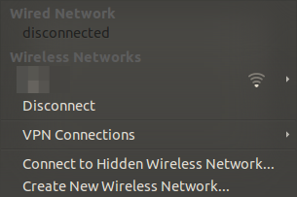
Adapterஐ கணினியில் பொருத்தியவுடனேயே நாம் இருக்குமிடத்தில் இருக்கும் எந்த பெயரில் wifi இருக்கிறதோ அதே பெயரில் இருப்பதை காணலாம்.
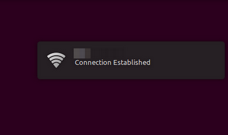
நான் இருக்கும் கல்லூரியில் இணைப்பு நன்றாக வேலை செய்கிறது.
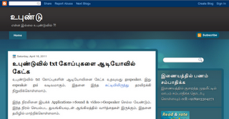
Network managerலேயே இணைப்பு நன்றாக கிடைத்தது.

http://ubuntuintamil.blogspot.com/2011/04/wifi-usb-adaptor.html

உபுண்டுவில் txt கோப்புகளை ஆடியோவில் கேட்க
உபுண்டுவில் txt கோப்புகளின் ஆடியோவினை கேட்க உதவுவது gespeaker. இது espeakன் gui வடிவமாகும். இதனை இந்த சுட்டியிலிருந்து தரவிறக்கி நிறுவிக்கொள்ளலாம்.

இந்த நிரலினை இயக்க் Applications->Sound & video->Gespeaker செல்ல வேண்டும். இந்த நிரல் செயல்பட துவங்கியவுடன் ஆங்கிலத்தில் வார்த்தைகள் இருக்கும். இதனை தமிழில் மாற்றிக்கொள்ளலாம்.
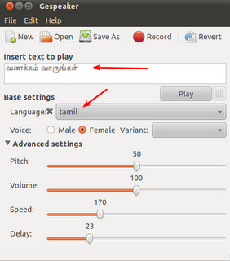
இதில் insert text to play என்ற இடத்தில் தமிழில் தேவையான வார்த்தைகளை தட்டச்சு செய்ய வேண்டும். பின்னர் language என்ற இடத்தில் tamilஐ தேர்ந்தெடுக்க வேண்டும். பின்னர் play பொத்தானை அழுத்தினால் தமிழில் வார்த்தைகள் கேட்கும்.

இந்த தமிழ் வார்த்தைகளை நிரல் ஆரம்பிக்கும்போது கேட்க Edit->preference சென்றால் use custom welcome messageல் டிக் செய்துவிட்டு custom messageல் தமிழில் தட்டச்சு செய்துவிட வேண்டும்.
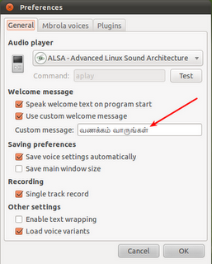
பின்னர் ஒரு கோப்பில் உள்ளதை படிக்க வேண்டுமென்றால் open சென்று கோப்பினை திறக்க வேண்டும். இப்போது play பொத்தானை அழுத்தினால் நிரல் படிக்க ஆரம்பிக்கும்.
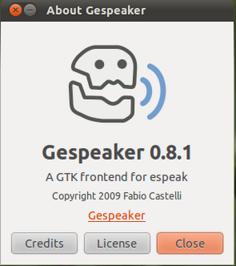

http://ubuntuintamil.blogspot.com/2011/04/txt.html

உபுண்டு டெர்மினலில் ஒரு இணைய தளத்தின் ip முகவரி காண
உபுண்டு டெர்மினலில் ஒரு இணைய தளத்தின் IP முகவரியினை கீழ் கண்ட மூன்று கட்டளைகள் மூலம் காண முடியும்.
1.host
2.dig
3.nslookup
உதாரணமாக www.ubuntu.com என்ற தளத்தின் IP முகவரியை காண மேற்கண்ட மூன்று கட்டளைகளை கொடுத்தால் என்ன விடை வரும் என்று பார்ப்போம்.
host www.ubuntu.com
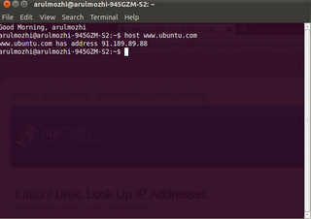
அடுத்ததாக dig கட்டளை கொடுத்தால் அதன் அவுட்புட் பார்க்கலாம்.
dig www.ubuntu.com
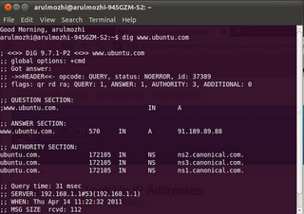
மூன்றாவதாக nslookup கட்டளையை பார்ப்போம்.
nslookup www.ubuntu.com
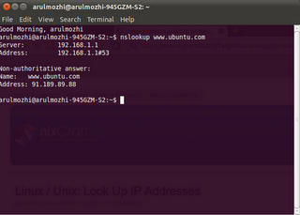
http://ubuntuintamil.blogspot.com/2011/04/ip.html

உபுண்டுவில் Epson printer drivers
உபுண்டுவின் அடுத்த புதிய பதிப்பான 11.04ல் epson printerகள் கணினியுடன் இணைக்கப்பட்டவுடன் தானாகவே driverகளை தேடி நிறுவிக்கொள்ளும்படி அமைக்கப்பட்டுள்ளது.
இந்த driverகள் கிடைக்கும் சுட்டிகள்
1.http://avasys.jp/eng/service/
2.http://www.openprinting.org
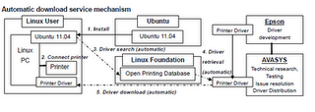
உபுண்டுவில் மற்ற பதிப்புக்களிலும் இந்த driver கோப்பினை தரவிறக்கி பயன்படுத்தலாம். மேலும் 268 Epson model inkjet printerகளை 11.04லிருந்து கணினியுடன் அச்சு இயந்திரத்தை இணைத்தவுடன் தானாகவே driverகளை தேடி நிறுவிக்கொள்ளுமாறு அமைக்கப்பட்டுள்ளது.

http://ubuntuintamil.blogspot.com/2011/04/epson-printer-drivers.html

உபுண்டு அடைவுகளை திறப்பதில் ஒரு சிறு பிரச்னை
உபுண்டுவில் அடைவுகளை திறப்பதில் ஒரு பிரச்சனை அதாவது Places மெனுவில் உள்ள video, downloads, pictures ஆகிய அடைவுகளை திறந்தால் vlc திறப்பதாக நண்பர் என்னிடம் தெரிவித்தார். அதற்கான வழிமுறைகளை கூற தொலைபேசியில் சரிசெய்து கொண்டார். இதேபோல் பிரச்சனை பலருக்கும் வந்திருக்கும்.

அதாவது ஏதேனு ஒரு அடைவில் பாடல்களோ, வீடியோ கோப்புகளோ இருந்தால் அந்த அடைவில் கர்சரை வைத்து வலது சொடுக்க வரும் விண்டோவில் open with other applications->vlc என்று தேர்ந்தெடுத்தால் இதே மாதிரியான பிரச்சனை வரும். அப்படியே தேர்ந்தெடுத்திருந்தால் கீழே உள்ள remember this application for folder filer என்பதில் உள்ள டிக்கினை எடுத்து விட்டிருக்க வேண்டும்.

அதற்கு மேசையின் மீது கர்சரை வைத்து வலது சொடுக்க வரும் விண்டோவில் create folder தேர்ந்தெடுத்து ஒரு அடைவினை உருவாக்கிக் கொள்ள வேண்டும். பெயர் ஏதுவும் வைக்க தேவையில்லை.
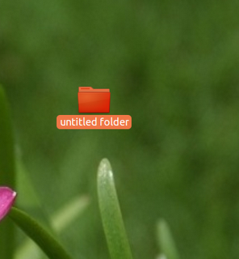
அவ்வாறு உருவாக்கப்பட்ட அடைவில் கர்சரை வைத்து வலது சொடுக்க வரும் விண்டோவில் open with other applications->file browser என்பதனை தேர்ந்தெடுக்க வேண்டும்.
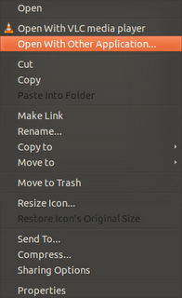
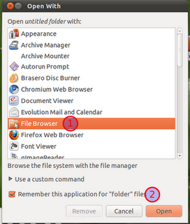
1. file browser ஐ தேர்ந்தெடுக்க வேண்டும்.
2.remember this application for folder file என்பதில் டிக் செய்திட வேண்டும்.
பின்னர் open பொத்தானை அழுத்த Places மெனுவில் உள்ள அனைத்து அடைவுகளும் வழக்கம் போல் திறந்தன.

http://ubuntuintamil.blogspot.com/2011/04/blog-post_12.html

உபுண்டு டெர்மினலில் உபயோகிப்பாளரை logout செய்ய

உபுண்டுவில் டெர்மினலில் உபயோகிப்பாளரை logout செய்ய கீழ்கண்ட கட்டளையை தட்டச்சு செய்ய வேண்டும்.
pkill -9 -u user name அல்லது
sudo pkil -9 -u username
என்று தட்டச்சு செய்தால் logout ஆகி login திரை வரும்.
கணினியில் என்ன process நடந்துகொண்டிருக்கிறது என்பதை அறிய கீழ்கண்ட வரியை டெர்மினலில் தட்டச்சு செய்ய வேண்டும்.
ps -fp $(pgrep -d, -u username)
இப்போது கணினியில் இயங்கி கொண்டிருக்கும் நிரல்களின் தொகுப்புகள் அனைத்தும் டெர்மினல் திரையில் வரும்.
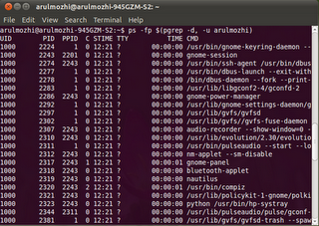
http://ubuntuintamil.blogspot.com/2011/04/logout.html

உபுண்டு டெர்மினலில் timezone அமைக்க
உபுண்டு டெர்மினலில் timezone எளிதில் அமைக்க முடியும். கீழ்கண்ட கட்டளையை டெர்மினலில் தட்டச்சு செய்வதன் மூலம் அமைக்க முடியும்.
tzselect என்று தட்டச்சு செய்தால் கீழ்கண்டவாறு டெர்மினலில் வரும்.
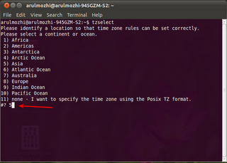
மேலே உள்ள விண்டோவில் நாம் எந்த கண்டமோ அதை தேர்ந்தெடுக்க வேண்டும். ஆசியா என்றால் 5 என்ற எண்ணை தட்டச்சு செய்து எண்டர் கீயை அழுத்தவேண்டும். இப்போது கீழ்கண்டவாறு டெர்மினலில் வரும்.
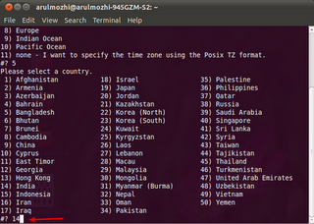
மேலே உள்ள விண்டோவில் பல்வேறு நாடுகளின் பெயர்களுடன் எண்களும் இருக்கும். இதில் இந்தியா என்றால் 14 என்பதனை தட்டச்சு செய்ய வேண்டும்.
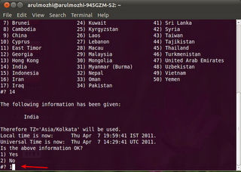
இப்போது நாம் எந்த timezoneல் நம்முடைய கணினி இயங்கிகொண்டிருக்கிறது என்பதனை காட்டும். இதன் பின்னர் 1 என்று அழுத்த time zone உறுதியாகிவிடும்.

http://ubuntuintamil.blogspot.com/2011/04/timezone.html

உபுண்டுவில் reliance netconnect
உபுண்டுவில் bsnl 3g பற்றி ஏற்கனவே ஒரு பதிவு எழுதியிருக்கிறேன். இப்போது reliance netconnect மூலமும் மிக எளிதாக இணைய இணைப்பு பெறலாம்.network manager மூலம் இதை பயன்படுத்த முடியும்.
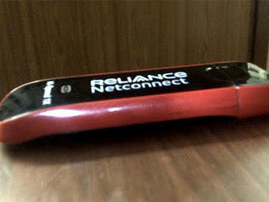
Networkmanagerல் mobile broadband->Add சென்றால் இதனை செயல்படுத்திக்கொள்ளலாம்.
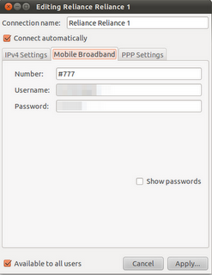
இதில் username, password பெற்று அதற்குரிய இடத்தில் தட்டச்சு செய்ய வேண்டும். பின்னர் apply பொத்தானை அழுத்தியவுடன் இணைப்பு கிடைத்துவிடும்
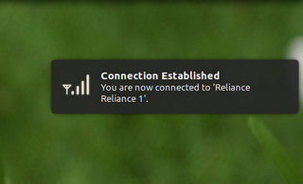
டெர்மினலில் lsusb என்று தட்டச்சு செய்தால் கீழ்கண்ட விண்டோ கிடைக்கும்.
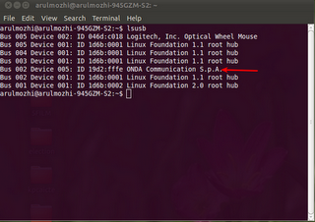
மேலே உள்ள படத்தில் reliance netconnect usb portல் சொருகியவுடன் கணினி ஏற்று கொண்டதை காட்டுகிறது.
வேறு எந்த நிரலும் இதற்கேன நிறுவ தேவையில்லை.

http://ubuntuintamil.blogspot.com/2011/04/reliance-netconnect.html

உபுண்டு டெர்மினலில் நெருப்பு நரியை இயக்க
உபுண்டுவில் நெருப்பு நரியை டெர்மினலில் இயக்க முடியும்.
முதலில் டெர்மினலில்
firefox என்று தட்டச்சு செய்ய வேண்டும். அல்லது
/usr/bin/firefox என்று தட்டச்சு செய்ய வேண்டும்.
புதியதாக ஒரு டேப்பில் இணைய தளத்தை திறக்க
/usr/bin/firefox www.ubuntuintamil.blogspot.com
என்று தட்டச்சு செய்ய வேண்டும்.
புதியதாக ஒரு விண்டோவில் இணையதளத்தை திறக்க
/usr/bin/firefox -new-window http://www.ubuntuintamil.blogspot.com/
என்று தட்டச்சு செய்ய வேண்டும்.
நெருப்பு நரியில் ஏதேனும் ஒரு வார்த்தையை கொடுத்து தேடவேண்டும் என்றால் கீழ்கண்ட வரியை தட்டச்சு செய்ய வேண்டும்.
/usr/bin/firefox -search "word"
நெருப்பு நரியில் preferences ஐ திறக்க வேண்டுமென்றால் Edit->preferences செல்ல வேண்டும். இதையே டெர்மினலில் கீழ்கண்ட கட்டளையை கொடுத்தால் திறக்கலாம்.
/usr/bin/firefox -preferences
நெருப்பு நரியை default உலாவியாக வைப்பதற்கு கீழ்கண்ட வரியை தட்டச்சு செய்ய வேண்டும்.
/usr/bin/firefox -setDefaultBrowser
நெருப்பு நரி செல்லாமல் டெர்மினலில் அனைத்தையும் செய்ய முடியும்.

http://ubuntuintamil.blogspot.com/2011/04/blog-post.html

உபுண்டு டெர்மினலில் al jazeera தொலைக்காட்சியை காண
உபுண்டு டெர்மினலில் ஒரு கட்டளைமூலம் Al Jazeera செய்தி தொலைக்காட்சியை காண இயலும். இந்த தொலைக்காட்சி மிகவும் புகழ்வாய்ந்த ஒரு தொலைக்காட்சியாகும்.

இதற்கு டெர்மினலில் கீழ்கண்ட கட்டளையை கொடுத்து rtmpdump என்ற நிரலை நிறுவிக்கொள்ள வேண்டும். அவ்வளவுதான் இப்போது mplayer மற்றும் vlcயில் காண இயலும்.
கீழ்கண்ட கட்டளையை தட்டச்சு செய்வதன் மூலம் mplayerல் காணலாம்.
rtmpdump -v -r rtmp://livestfslivefs.fplive.net/livestfslive-live/ -y "aljazeera_en_veryhigh" -a "aljazeeraflashlive-live" -o -| mplayer -
இதனை ஒரேவரியில் தட்டச்சு செய்ய வேண்டும்.
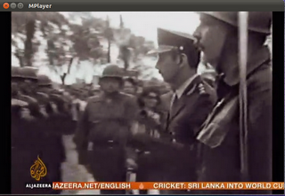
இதே தொலைக்காட்சியை vlcயில் காண கீழ்கண்ட வரியை டெர்மினலில் தட்டச்சு செய்ய வேண்டும்.
rtmpdump -v -r rtmp://livestfslivefs.fplive.net/livestfslive-live/ -y "aljazeera_en_veryhigh" -a "aljazeeraflashlive-live" -o -| vlc -
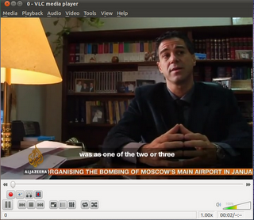
இரண்டு கட்டளைகளுக்கும் வித்தியாசம் ஏதுவும் இல்லை. mplayerல் பார்க்க வேண்டுமென்றால் கட்டளை வரியில் mplayer சேர்க்க வேண்டும். vlcயில் பார்க்க வேண்டுமென்றால் mplayer என்ற இடத்தில் vlc என்று தட்டச்சு செய்ய வேண்டும்.

http://ubuntuintamil.blogspot.com/2011/03/al-jazeera.html

உபுண்டு கணினியை கண்காணிக்க logwatch
உபுண்டுவில் logwatch எனப்படும் நிரல் நம்முடைய கணினியை கண்கானிப்பதற்கு அதாவது நம் கணினி நம்முடைய கணினி அலுவலகத்திலோ அல்லது வீட்டிலோ இரண்டு அல்லது மூன்று இருக்கலாம். அதில் நடப்பவற்றை கண்கானிக்க தினமும் கணினியை வீட்டிற்கோ அல்லது அலுவலகத்திற்கோ செல்லாமல் அதனை நம்முடைய இமெயில் முகவரிக்கு வருமாறு செய்ய முடியும்.

இதற்கு முதலில் டெர்மினலில் கீழ்கண்ட கட்டளையை தட்டச்சு செய்து நிரலை நிறுவிக்கொள்ள வேண்டும்.
sudo apt-get install logwatch
இப்போது மீண்டும் டெர்மினலில் கீழ்கண்ட வரிகளை தட்டச்சு செய்து logwatch.conf என்னும் கோப்பினை திறந்து கொள்ளவேண்டும்.
sudo gedit /usr/share/logwatch/default.conf/logwatch.conf
மேற்கண்ட கோப்பில் MailTo என்னும் இடத்தில் நம்முடைய இமெயில் முகவரியை தட்டச்சு செய்ய வேண்டும்.
MailTo = xxxxxxx@gmail.com என்றவாறு தட்டச்சு செய்து சேமித்து வெளியேற வேண்டும்.
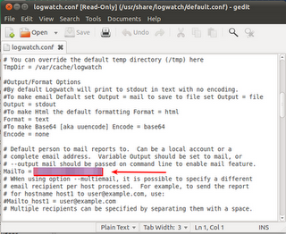
இப்போது எனக்கு வந்த இமெயில்களை காணலாம்.
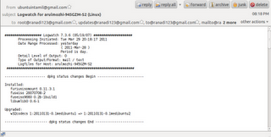
இதற்கு என்னுடைய gmail கணக்கினை பயன்படுத்தினேன்.

http://ubuntuintamil.blogspot.com/2011/03/logwatch.html

உபுண்டு libreofficeல் spalash screen
உபுண்டு libreoffice spalash screen ஐ வேறு புதிய வடிவில் மாற்றம் செய்ய முடியும்.

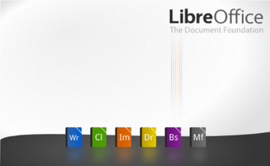
மேற்கண்டவாறு படங்கள் வருவதற்கு இந்த சுட்டியிலிருந்து http://gnome-look.org/content/show.php/LibreOffice+splash?content=140076 tar.gz கோப்பினை தரவிறக்கிக்கொள்ள வேண்டும்.

மேசைமீது தரவிறக்கி விரித்துகொள்ள வேண்டும். இதில் about.png மற்றும் intro.png என்ற இரண்டு கோப்புகள் இருக்கும். இந்த இரண்டு கோப்புகளையும் /usr/lib/libreoffice/program/ என்ற அடைவினுள் காப்பி செய்துவிடவேண்டும்.
sudo cp *.png /usr/lib/libreoffice/program/
ஏற்கனவே இந்த அடைவினுள் இருந்த about.png மற்றும் intro.png ஆகிய கோப்புகளை backup காப்பி எடுத்துக்கொள்ள வேண்டும்.
sudo cp /usr/lib/libreoffice/program/about.png /usr/lib/libreoffice/program/about.png.back
sudo cp /usr/lib/libreoffice/program/intro.png /usr/lib/libreoffice/program/intro.png.back
இதன் பின்னர் /etc/libreoffice/sofficerc என்ற கோப்பினை திறந்து கொள்ள வேண்டும்.
sudo gedit /etc/libreoffice/sofficerc
இந்த கோப்பினையும் ஒரு backup காப்பி எடுத்துக்கொள்ள வேண்டும்.
sudo cp /etc/libreoffice/sofficerc /etc/libreoffice/sofficerc.back
இதில் இருந்தவற்றை அழித்துவிட்டு கீழ்கண்ட வரிகளை காப்பி செய்து பேஸ்ட் செய்துவிட்டு சேமித்து வெளியேறவேண்டும்.
[Bootstrap]
HideEula=1
Logo=1
NativeProgress=true
ProgressBarColor=78,158,1
ProgressFrameColor=45,45,45
ProgressPosition=60,277
ProgressSize=320,6
இப்போது libreoffice சென்றால் மேற்கண்டவாறு spalash screen இருக்கும்.

http://ubuntuintamil.blogspot.com/2011/03/libreoffice-spalash-screen.html

உபுண்டு internal ip address பேனலில் வைக்க
உபுண்டுவில் internal ip address டாப் பேனலில் வரவழைக்க முடியும்.
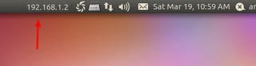
Internal ip address network icon மீது கர்சரை வலது சொடுக்க வரும் விண்டோவில் பார்க்க முடியும்.
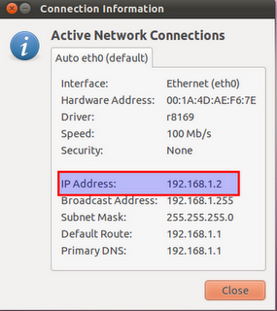
இதற்கு டெர்மினலில் கீழ்கண்ட கட்டளையை தட்டச்சு செய்ய வேண்டும்.
sudo apt-get install giplet
பின்னர் டாப் பேனலில் கர்சரை வைத்து வலது சொடுக்க add to panel->Giplet தேர்ந்தெடுக்க வேண்டும்.
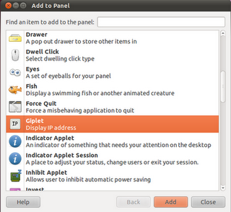
இப்போது ஐபி முகவரி தெரியும். இதன் மீது கர்சரை வைத்து வலது சொடுக்க வரும் விண்டோவில் preferences தேர்ந்தெடுத்தால் எத்தனை நிமிடங்களுக்கும் ஒருமுறை புதுப்பிக்க வேண்டும் என்பதை நிர்ணயிக்கலாம்.
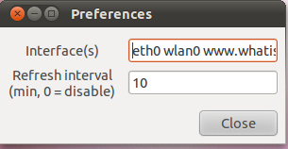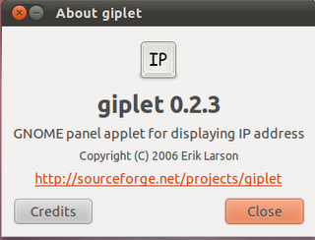
இந்த நிரலின் கோப்பு /usr/lib/giplet/giplet என்ற கோப்பாகும். இந்த கோப்பில் ஒரு சிறு மாற்றம் செய்தேன். பின்னர் கணினியை மீளதுவங்கியபோது பேனல் எதுவும் மேசைமீது வரவில்லை.

பின்னர் pinguy os நிறுவியிருந்ததால் அதில் சென்று இந்த கோப்பினை சரிசெய்தபின்னர் உபுண்டு வேலை செய்ய ஆரம்பித்தது.

http://ubuntuintamil.blogspot.com/2011/03/internal-ip-address.html

உபுண்டு டெர்மினலில் நடப்பவற்றை ஒரு கோப்பில் பதிவு செய்ய
உபுண்டு டெர்மினலில் நடக்கும் எல்லா நிகழ்வுகளையும் ஒரு டெக்ஸ்ட் கோப்பில் பதிவு செய்ய முடியும். இதற்கு முதலில் டெர்மினலில்
script என்று தட்டச்சு செய்ய வேண்டும்.
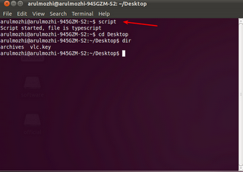
typescript என்ற கோப்பில் பதிவு ஆகும். இந்த கோப்பு home அடைவினுள் இருக்கும்.
இதனை நிறுத்த டெர்மினலில் control+d ஆகிய விசைக்களை ஒருசேர அழுத்த பதிவு செய்வது நின்றுவிடும்.
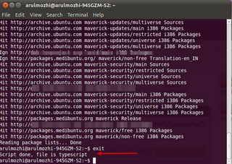
இதில் நான் உதாரண்த்திற்கு sudo apt-get update என்ற கட்டளையை கொடுத்தேன். பதிவு செய்யப்பட்டது typescript என்ற கோப்பில் உள்ளது.
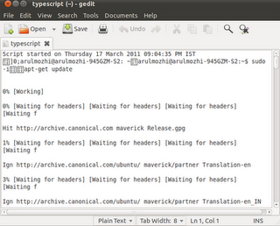
இந்த நிரல் default ஆக நிறுவப்பட்டு இருக்கும்.
நாம் விரும்பும் கோப்பில் பதிவு செய்ய வேண்டுமெனில் டெர்மினலில் கீழ்கண்ட கட்டளையை கொடுக்க வேண்டும்.
scruot ?a filename என்று தட்டச்சு செய்ய வேண்டும்.

http://ubuntuintamil.blogspot.com/2011/03/blog-post_17.html

உபுன்டு grub menuவில் system rescue option கொண்டு வருதல்
உபுண்டு grub menuவில் system rescue ஆப்ஷனை கொண்டு வரமுடியும். இந்த ஆப்ஷன் கணினி இயங்க மறுத்தாலோ rescue ஆப்ஷன் பயன்படும். system rescue ஆனது iso கோப்பாக தரவிறக்கம் செய்து அதனை சிடியில் எரித்துதான் பயன்படுத்த வேண்டியிருந்தது.
1. இந்த சுட்டியிலிருந்து http://www.sysresccd.org/Download iso கோப்பினை தரவிறக்கிகொள்ள வேண்டும்.
2./boot/sysrcd/ என்ற அடைவினை உருவாக்கிகொள்ள வேண்டும்.
sudo mkdir /boot/sysrcd
3.தரவிறக்கப்பட்ட iso கோப்பினை /boot/sysrcd/ அடைவிற்கு காப்பி செய்துகொள்ள வேண்டும்.
sudo mv systemrescuecd*.iso /boot/sysrcd/
4.பின்னர் /etc/grub.d/50_sysrcd என்ற கோப்பினை திறந்துகொள்ள வேண்டும்.
sudo gedit /etc/grub.d/50_sysrcd இந்த கோப்பில் கீழ்கண்ட வரிகளை காப்பி செய்து சேமித்து வெளியேறிவிடவேண்டும்.
#!/bin/sh
# Search for System Rescue CD iso file in /boot and add it as boot-entry.
for iso in $(find /boot -name systemrescuecd*.iso)
do
isofile=`echo $iso`
version=`echo $iso | cut -d "-" -f 3 | cut -d "." -f 1,2,3`
echo "Found SystemRescueCD image: ${iso}" >&2
cat << EOF
menuentry "SystemRescueCd ${version}" {
loopback loop ${isofile}
linux (loop)/isolinux/rescuecd isoloop=${isofile}
initrd (loop)/isolinux/initram.igz
}
EOF
done
பின்னர் இந்த கோப்பினை இயங்கு நிலையில் வைக்க கீழ்கண்ட கட்டளையை டெர்மினலில் தட்டச்சு செய்ய வேண்டும்.
sudo chmod a+x /etc/grub.d/50_sysrcd
5. டெர்மினலில்
sudo update-grub என்று தட்டச்சு செய்தால் grub menuவில் ஆப்ஷன் வந்துவிடும்.
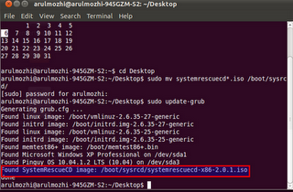
http://ubuntuintamil.blogspot.com/2011/03/grub-menu-system-rescue-option.html

உபுண்டு gimpல் 190 வகையான plugins G'MIC
உபுண்டுவில் போட்டோ மென்பொருளான gimpக்கும் 190க்கும் அதிகமான filters மற்றும் effect அடங்கிய plugins நிறுவிக்கொள்ளலாம்.
இதனை நிறுவ முதலில் டெர்மினலில் கீழ்கண்ட கட்டளைகளை கொடுக்க வேண்டும்.
sudo add-apt-repository ppa:ferramroberto/gimp
sudo apt-get update
sudo apt-get install gmic gimp-gmic
நிறுவியவுடன் Applications->Graphics->Gimp image editor செல்ல வேண்டும். பின்னர் முதலில் ஒரு படக்கோப்பினை திறந்துகொண்டு filters->G'MIC செல்ல வேண்டும்.
இதனை பயன்படுத்தப்பட்ட ஒருசில படங்களை கீழே காணலாம்.
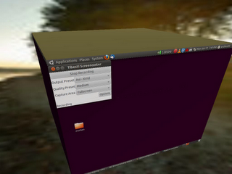
மேலே உள்ள படம் G'MIC பயன்படுத்தாமல் உள்ள படம். பயன்படுத்தியப்பின் கீழே உள்ள படங்கள் போல் இருக்கும்.
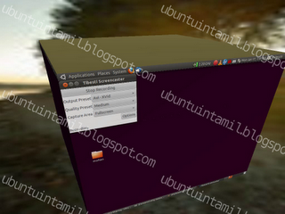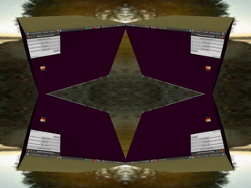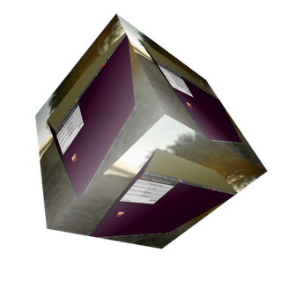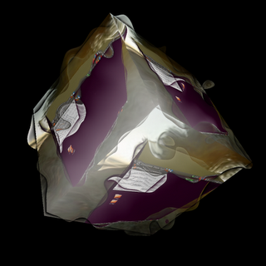

http://ubuntuintamil.blogspot.com/2011/03/gimp-190-plugins-gmic.html

உபுண்டுவை நேரடியாக டெர்மினலில் ஆரம்பிக்க
உபுண்டுவை நேரடியாக டெர்மின்லிருந்து ஆரம்பிக்க முடியும். முதலில் இதன் கோப்பினை பற்றி பார்ப்போம்.

/boot/grub/grub.cfg என்பதாகும். இந்த கோப்பானது sudo update-grub என்னும் கட்டளையினால் தானாகவே உருவாகும் கோப்பாகும். எனவெ இந்த கோப்பினை கையாளும்போது கவனம் தேவை. இந்த கோப்பினை திறக்க முதலில் நாம் கொடுக்க வேண்டிய கட்டளை

sudo chmod +w /boot/grub/grub.cfg இந்த கட்டளை கொடுத்தால்தான் எடிட் செய்ய முடியும். பின்னர்

sudo gedit /boot/grub/grub.cfg என்று கட்டளையிட்டு கோப்பினை திறந்து கொள்ள வேண்டும். இதில் செய்ய வேண்டிய மாற்றங்களை கீழே உள்ளது போல் செய்து கொள்ள வேண்டும்.
menuentry 'Ubuntu, with Linux 2.6.35-27-generic' --class ubuntu --class gnu-linux --class gnu --class os {
recordfail
insmod part_msdos
insmod ext2
set root='(hd0,msdos8)'
search --no-floppy --fs-uuid --set c482612b-58ee-4c33-97d5-caa2c85655bc
linux /boot/vmlinuz-2.6.35-27-generic root=UUID=c482612b-58ee-4c33-97d5-caa2c85655bc ro quiet splash
initrd /boot/initrd.img-2.6.35-27-generic
}
மேலே உள்ளவாறு இருக்கும் இடத்தை தேடி இது நாம் default ஆக உபுண்டு திறக்கும் மெனுவாகும் அதில் கீழ்கண்டவாறு மாற்றி கொள்ள வேண்டும்.
menuentry 'Ubuntu, with Linux 2.6.35-27-generic(command mode)' --class ubuntu --class gnu-linux --class gnu --class os {
recordfail
insmod part_msdos
insmod ext2
set root='(hd0,msdos8)'
search --no-floppy --fs-uuid --set c482612b-58ee-4c33-97d5-caa2c85655bc
linux /boot/vmlinuz-2.6.35-27-generic root=UUID=c482612b-58ee-4c33-97d5-caa2c85655bc ro text
initrd /boot/initrd.img-2.6.35-27-generic
}
சேமித்து வெளியேறவேண்டும். கணினியை மீளதுவங்க login செய்ய சொல்லி கேட்கும். username password கொடுத்தால் டெர்மினலில் ஆரம்பிக்கும்.
இதனை desktopற்கு கொண்டுவர அங்கேயே
sudo /etc/init.d/gdm start என்ற கட்டளையை கொடுக்க வேண்டும்.
மீண்டும் desktop லிருந்து ஆரம்பிக்க டெர்மினலில்
sudo update-grub என்ற கட்டளை கொடுத்தால் புதிய grub.cfg உருவாகிவிடும்.

http://ubuntuintamil.blogspot.com/2011/03/blog-post.html

உபுண்டு முனையத்தில் web pageக்களை pdf கோப்பாக மாற்ற
உபுண்டுவில் web pageனை pdf கோப்பாக மாற்ற உதவும் நிரல் wkhtmltopdf. இதனை நிறுவ டெர்மினலில் கீழ்கண்ட கட்டளையிட வேண்டும்.
sudo apt-get install wkhtmltopdf
wkhtmltopdf -help என்று தட்டச்சு செய்தால் உதவிப்பக்கம் வரும்.
இணையப்பக்கத்தினை pdf கோப்பாக மாற்ற டெர்மினலில்
wkhtmltopdf www.google.com google.pdf என்று கட்டளையிட வேண்டும்.
இதே இணைய பக்கம் landscape வடிவில் வர
wkhtmltopdf -O www.google.com google.pdf என்று கட்டளையிட வேண்டும்.
இந்த கட்டளையானது துணை டொமன்களில் வேலை செய்யாது. அதாவது ubuntuintamil.blogspot.com ல் வேலை செய்யாது. suthanthira-menporul.com பக்கத்தை pdf கோப்பாக மாற்றிவிடும்.
இணையப்பக்கத்தை A3 A4 அளவு தாளில் கொண்டுவர
wkhtmltopdf -s A4 www.google.com google.pdf என்று கட்டளையிட வேண்டும்.
இப்போது pdf கோப்பாக மாற்றப்பட்ட ஒரு கோப்பினை கீழே காணலாம்.
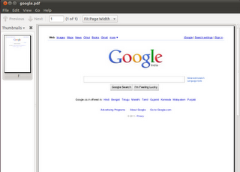
http://ubuntuintamil.blogspot.com/2011/03/web-page-pdf.html

உபுண்டுவில் வீடியோ ஒலியினை தனியாக mp3 வடிவில் பிரித்தல்
உபுண்டுவில் வீடியோக்களை ஒடவிடும்போது அதன் ஒலியினை தனியாக mplayer மூலம் பிரித்தெடுக்க முடியும். டெர்மினலில் இதன் கட்டளையை செயல்படுத்த முடியும்.
- இந்த கட்டளை
mplayer -dumpaudio -dumpfile output_filename.mp3 input.video_file.name
2.avi கோப்பிலிருந்து பிரித்தல்
mplayer -dumpaudio -dumpfile clip_track.mp3 clip.avi
3. vcdயிலிருந்து பிரித்தல்
mplayer vcd://04 -cdrom-device /dev/sr0 -dumpaudio -dumpfile /tmp/track04.mp3
4.dvdயிலிருந்து பிரித்தல்
mplayer dvd://04 -cdrom-device /dev/sr0 -dumpaudio -dumpfile /tmp/track04.mp3
5.இணையதளத்திலிருந்து stream ஆக ஒலிக்கும் போது பிரித்தல்
mplayer -dumpstream http://example.com/xyz/3 -dumpfile /tmp/stream_03.mp3
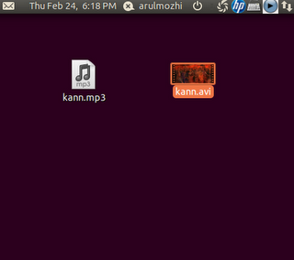

http://ubuntuintamil.blogspot.com/2011/02/mp3.html

உபுண்டுவில் எந்த ஒரு இணையதளத்தையும் குறிப்பிட்ட நேரத்திற்கு திறக்கமல் வைக்க
உபுண்டுவில் எந்த ஒரு இணையதளத்தையும் ஒரு குறிப்பிட்ட நேரத்திற்கு திறக்காமல் இருக்க வைக்க முடியும். உதாரணமாக google.com ஐ ஒரு குறிப்பிட்ட நேரத்திற்கு திறக்காமல் இருக்க வைக்க முடியும். இதற்கு உதவும் நிரல் self control.

இந்த நிரலை நிறுவ இந்த சுட்டியிலிருந்து http://svn.jklmnop.net/projects/SelfControl/selfcontrol_0.9-1_all.deb தரவிறக்கி கொள்ள வேண்டும். பின்னர் இதனை இயக்க
Applications->Internet->Self Control செல்ல வேண்டும்.
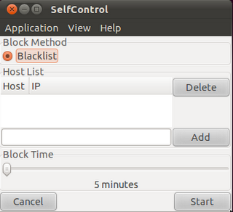
இதில் Add பொத்தானுக்கும் முன்னால் இருக்கும் இடத்தில் தடை செய்ய வேண்டிய இனைய தள முகவரியை தட்டச்சு செய்து add பொத்தானை அழுத்த வேண்டும். பின்னர் Block Timeல் எத்தனை நிமிடங்கள் தடை செய்ய வேண்டுமோ அதனை செய்ய வேண்டும். பின்னர் start பொத்தானை அழுத்தினால் இணைய தள முகவரி திறக்காது.

மீண்டும் நம்மால் தடை செய்யப்பட்ட இணைய தள முகவரி திறக்க மீண்டும் self control சென்று குறிப்பிட்ட இணைய தல முகவரியை தேர்ந்தெடுத்து Delete பொத்தானை அழுத்தினால் block listல் இருந்து நீக்கப்பட்டுவிடும்.
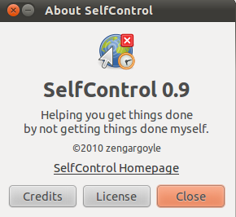
http://ubuntuintamil.blogspot.com/2011/02/blog-post_23.html

உபுண்டுவில் random password
உபுண்டுவில் நமக்கு தேவையான கடவுச்சொல்லை மிக எளிதில் உருவாக்கிக்கொள்ளலாம். நமக்கு தேவையான நீளத்திற்கு உருவாக்கலாம்.
முதலில் டெர்மினலில் கீழ்கண்ட வரியை தட்டச்சு செய்ய வேண்டும்.
gedit ~/.bashrc
ஹோம் அடைவினுள் இருக்கும் .bashrc என்ற கோப்பு திறக்கும் அதில் கீழ்கண்ட வரிகளை சேர்த்து சேமித்து மூடிவிடவேண்டும்.
genpasswd() {
local l=$1
[ "$l" == "" ] && l=16
tr -dc A-Za-z0-9_ < /dev/urandom | head -c ${l} | xargs }
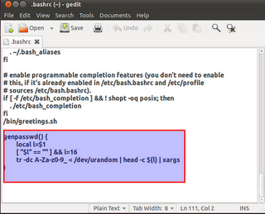
பின்னர் டெர்மினலில்
genpasswd என்று தட்டச்சு செய்தால் random password உருவாகிவிடும்.
இந்த கட்டளையை கீழ்கண்ட முறையிலும் கொடுக்கலாம்.
genpasswd 8 என்று கொடுத்தால் கடவுச்சொல் 8 எழுத்துக்கள் கொண்டதாக இருக்கும். இந்த எண்னிக்கையை நமக்கு தேவையான அளவு மாற்றிக்கொள்ளலாம்.
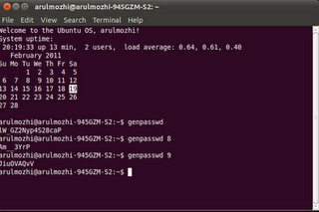

http://ubuntuintamil.blogspot.com/2011/02/random-password.html

உபுண்டுவில் open shot video editor 1.3.0
உபுண்டுவில் நம்முடைய வீடியோக்களை எடிட் செய்வதற்கான மென்பொருள் openshotvideo editor இப்போது 1.3.0 புதிய பதிப்பை வெளியிட்டு இருக்கிறது. இந்த மென்பொருளை பயன்படுத்தி வீடியோக்களை நம்முடைய விருப்பம் போல் எடிட் செய்து கொள்ளலாம்.
முதலில் இதனை நிறுவுவதற்கு டெர்மினலில் கீழ்கண்ட கட்டளையை தட்டச்சு செய்ய வேண்டும்.
sudo add-apt-repository ppa:jonoomph/openshot-edge
sudo apt-get update
sudo apt-get install openshot openshot-doc
இந்த நிரலை செயல்படுத்துவதற்கு Applications->Sound & video->Open shot video editor செல்ல வேண்டும்.
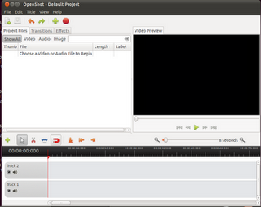
இதில் பல வீடியோ மற்றும் ஆடியோக்களை சேர்த்து எடிட் செய்து கொள்ளலாம். இந்த நிரலில் 3டி அனிமே ஷன் டெக்ஸ்ட் title செயல்படுத்துவதற்கு blender என்ற நிரலை நிறுவிக்கொள்ள வேண்டும்.
Blender நிறுவுவதற்கு கீழ்கண்ட கட்டளைகளை டெர்மினலில் தட்டச்சு செய்ய வேண்டும்.
sudo add-apt-repository ppa:cheleb/blender-svn
sudo apt-get update
sudo apt-get install blender
நிறுவியப்பிறகு openshot video editor திறந்து Edit->Preferences சென்றால் அதில் Blender Executable பகுதியில் /usr/bin/blender என்று தட்டச்சு செய்து close பொத்தானை அழுத்தி வெளியேறிவிடவேண்டும்.

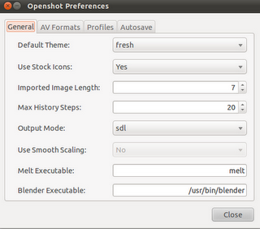
பின்னர் அனிமே ஷன் இல்லாத டெக்ஸ்டை எடிட் செய்வதற்கு inskape என்ற மென்பொருளை இதில் நிறுவிக்கொள்ள வேண்டும். இந்த நிரல் ubuntu software centerல் இருக்கிறது. இந்த நிரலை நிறுவாவிட்டாலும் பரவாயில்லை.

இப்போது முழுமையான வீடியோ எடிட்டர் நிறுவப்பட்டுவிட்டது. சென்ற பதிவில் இந்த நிரலை பற்றி எழுதியிருந்தேன். இந்த நிரலை பயன்படுத்தி எடிட் செய்யப்பட்ட ஒரு வீடியோ.
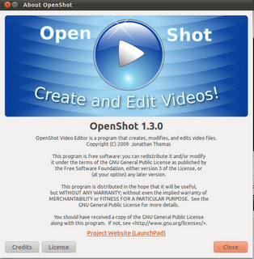

http://ubuntuintamil.blogspot.com/2011/02/open-shot-video-editor-130.html

உபுண்டுவில் cairo dock மேசை
உபுண்டுவில் cairo dock மேசையை எளிதாக நிறுவிக்கொள்ளலாம். முதலில் டெர்மினலில் கீழ்கண்ட வரிகளை தட்டச்சு செய்து நிறுவிக்கொள்ள வேண்டும்.
sudo add-apt-repository ppa:cairo-dock-team/ppa
sudo apt-get update
sudo apt-get install cairo-dock
நிறுவியப்பின் நிரலை இயக்க Applications->system tools-> GLX-Dock (Cairo-Dock withOpenGPL) செல்ல வேண்டும்.
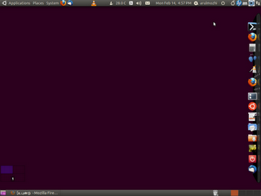
Cairo dockல் configure செய்ய அதன் இடத்தில் கர்சரை வைத்து வலது சொடுக்க வரும் விண்டோவில் Configure செல்ல வேண்டும்.
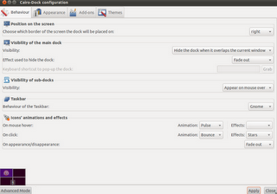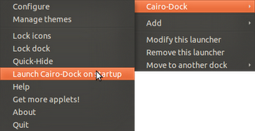
இதனை கணினி ஆரம்பிக்கும்போது ஆரம்பிக்க Launch cairo-dock on startup என்பதனை தேர்ந்தெடுக்க வேண்டும்.

http://ubuntuintamil.blogspot.com/2011/02/cairo-dock.html

உபுண்டுவில் டெர்மினலில் இணைய வேகம் காண
உபுண்டுவில் டெர்மினலில் இணையத்தின் வேகம் காண உதவும் நிரல் nload. இதனை நிறுவ டெர்மினலில் கீழ்கண்ட வரியை தட்டச்சு செய்ய வேண்டும்.
sudo apt-get install nload
இப்போது nload நிறுவப்பட்டுவிடும். இந்த நிரலை இயக்க டெர்மினலில் nload என்று தட்டச்சு செய்ய incoming outgoing வேகம் காண முடியும்.
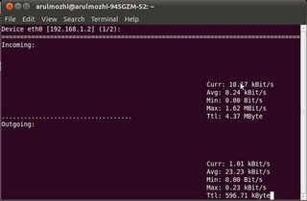
http://ubuntuintamil.blogspot.com/2011/02/blog-post_12.html

உபுண்டுவில் youtube வீடியோக்களை vlc/mplayerல் ஒட வைக்க
உபுண்டுவில் youtube.com ல் உள்ள வீடியோக்களை vlc/mplayerல் ஒடவைக்க முடியும். அதாவது flash நிறுவமலேயே youtube வீடியோக்களை பார்க்க இயலும்.

முதலில் டெர்மினலில் yt என்னும் பெயருடைய கோப்பினை திறந்துகொள்ள வேண்டும். பெயர் நம் விருப்படி கொடுத்துக்கொள்ளலாம்.
sudo gedit /usr/local/bin/yt
இந்த கோப்பில் கீழ்கண்ட வரிகளை சேர்த்து செமித்துக்கொள்ள வேண்டும்.
#!/bin/bash
FLASH_TMP=`ls /tmp | grep Flash*`
if [[ $FLASH_TMP ]]; then
vlc /tmp/Flash*;
else
flashvids() { lsof -p `ps x | awk '/libflashplayer.so\ /{print $1}'` -n 2>/dev/null | perl -lne '@F = split(/ +/, $_, 9); print "/proc/$F[1]/fd/${\($F[3] =~ /(^\d+)/)[0]}" if $F[4] eq "REG" && $F[8] =~ /\(deleted\)$/'; }
vlc $(flashvids)
fi
பின்னர் இந்த ஸ்கிரிப்டை இயக்க நிலையில் வைக்க கீழ்கண்ட வரியை டெம்ரினலில் தட்டச்சு செய்ய வேண்டும். மேற்கண்ட ஸ்கிரிப்டில் vlc க்கு பதில் mplayer என்பதாகவும் இருந்தால் வீடியோக்கள் mplayerல் காணலாம்.
sudo chmod +x /usr/local/bin/yt
பின்னர் டாப் பேனலில் கிளிக் செய்து Add to panelல்->custom application launcher என்பதனை தேர்ந்தெடுக்க வேண்டும்.
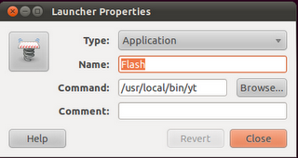
இதில்
Name->Flash
Command->/usr/local/bin/yt
என்பதாக தட்டச்சு செய்து close பொத்தானை அழுத்தி வெளியேறவேண்டும்.
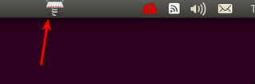
இப்போது நெருப்பு நரியில் youtube.com ஐ திறந்து ஒரு வீடியோவை இயக்கவேண்டும். பின்னர் டாப் பேனலில் இருக்கும் ஐகானை கிளிக் செய்தால் youtube வீடியோக்கள் vlc/mplayerல் காண முடியும்.
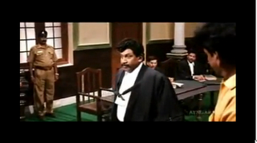
மேலே உள்ள படம் வீடியோ flash playerல் ஒடியது. அதே வீடியோ vlcயில் ஒடும்போது கீழ்கண்டவாறு இருக்கும்.
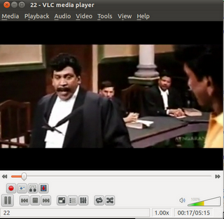
இப்போது இரண்டு வீடியோக்களும் ஒடும். Flashல் ஒடுவதை நிறுத்திவிடலாம்.

http://ubuntuintamil.blogspot.com/2011/02/youtube-vlcmplayer.html

உபுண்டுவில் இன்னொரு webcam recorder GUVCviewer
உபுண்டுவில் இன்னொரு வெப் கேம் ரிகார்டர் GUVCviewer நிரல். இதனை ubuntu software centerலிருந்து நிறுவிக்கொள்ளலாம்.
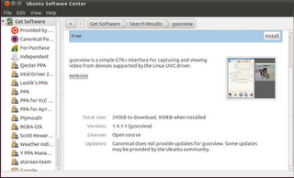
நிரலை ஆரம்பிக்க Applications->Sound & Video->guvcview செல்ல வேண்டும்.
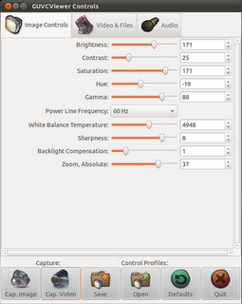
முதலில் image control என்ற பகுதி வரும் அதில் படங்களின் அமைப்புகளை brightness போன்றவற்றை அமைக்கலாம்.
அடுத்து வருவது video control அதில் வீடியோ கோடக்குகளை மாற்றி அமைக்கலாம்.
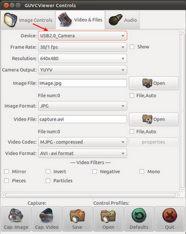
இதன் பின் audio பகுதி இதில் ஒலியின் அமைப்பினை சரிசெய்யலாம்.
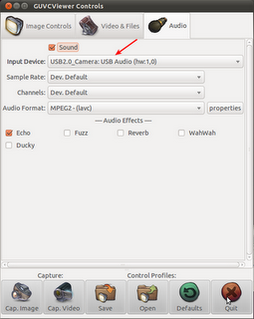
வீடியோ/ஆடியோ பதிவு செய்வதற்கு cap.video என்ற பொத்தானை அழுத்த வேண்டும். இதன் கோப்பு ஹோம் அடைவினுள் சேமிக்கப்பட்டுவிடும்.

ஆடியோ பதிவாகவில்லையேன்றால் sound preferences சென்று சரிசெய்ய வேண்டும். sound preferences->input-> சென்று ஆடியோ டிவைஸ் தேர்ந்தெடுக்க வேண்டும். என்னுடையது usb என்பதால் நான் USB2.0_Camera Analag Mono தேர்வு செய்துள்ளேன்.
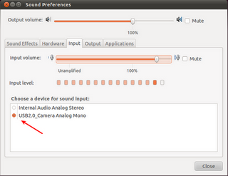

http://ubuntuintamil.blogspot.com/2011/02/webcam-recorder-guvcviewer.html

உபுண்டுவில் iso image கோப்பினை hard disk லிருந்து பூட் செய்தல்
உபுண்டு 11.04 alpha 2 வெர்ஷன் வெளிவந்துள்ளது. இதனை iso கோப்பாக தரவிறக்க முடியும். மேலும் ஒரு டிஸ்கில் எரித்துதான் live cd ஆக பயன்படுத்தமுடியும். அப்படியில்லாமல் கணினியிலிருந்தே iso கோப்பினை பயன்படுத்தி பூட் செய்ய முடியும். இதனை grub2 மெனுவிலிருந்தே செயல்படுத்த முடியும்.

இதனை செயல்படுத்த unetbootin என்ற நிரலை பயன்டுத்தி சிடி இல்லாமல் பயன்படுத்த முடியும்.
இந்த நிரலை நிறுவ கீழ்கண்ட வரியை டெர்மினலில் தட்டச்சு செய்து நிறுவிக்கொள்ள வேண்டும்.
sudo apt-get install unetbootin
இந்த நிரல் repositoryயில் இல்லையேன்றால் இந்த சுட்டியிலிருந்து http://unetbootin.sourceforge.net/ தரவிறக்கிக்கொள்ள வேண்டும்.
இந்த நிரலை செயல்படுத்த Applications->system tools->unetbootin செல்ல வேண்டும்.
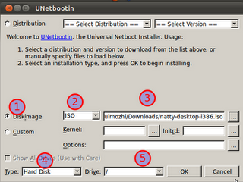
1->நிரல் செயல்படுத்த ஆரம்பித்தவுடன் disk image தேர்ந்தெடுக்க வேண்டும்.
2->ISO என்பதன் தேர்ந்தெடுக்க வேண்டும்.
3-> ISO கோப்பினை தேர்ந்தெடுக்க வேண்டும்.
4->Type என்பதில் Hard disk தேர்ந்தெடுக்க வேண்டும்.
5->Drive ல் '/' என்று தேர்ந்தெடுக்க வேண்டும்.
பின்னர் ok பொத்தானை அழுத்தினால் grub2 மெனுவில் unetbootin சேர்ந்துவிடும்.கணினியை மீளதுவங்கினால் unetbootin ஆப்ஷன் இருப்பதை பார்க்கலாம். இதனை தேர்ந்தெடுத்தால் உபுண்டு 11.04 ஆல்ப 2 செயல்பட ஆரம்பிக்கும்.
இந்த unetbootin ஆப்ஷன் தேவையில்லையேன்றால் மீண்டும் உபுண்டு பழைய வெர்ஷனுக்கு சென்று unetbootin ஆரம்பித்தால் கீழ்கண்ட விண்டோ தோன்றும்.
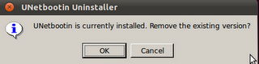
இதில் ok பொத்தானை அழுத்தினால் grub2 மெனுவில் unetbootin நீக்கப்பட்டுவிடும்.

http://ubuntuintamil.blogspot.com/2011/02/iso-image-hard-disk.html

உபுண்டுவில் அதிக எம்பி உள்ள கோப்புகளை பிரித்து சேர்த்தல்
உபுண்டுவில் iso கோப்புகள் அல்லது மிக அதிக அளவு எம்பி உள்ள கோப்புகளை பிரித்து பின்னர் சேர்த்துக்கொள்ளலாம்.
எடுத்துக்காட்டாக உபுண்டுவின் ஒரு iso கோப்பினை எடுத்துக்கொள்வேம். இதன் அளவு 693 எம்பி ஆகும். இதனை 100எம்பி அளவுள்ள கோப்புகளாக பிரித்து பின்னர் ஒன்றாக சேர்த்துக்கொள்ளலாம்.
இதற்கு முதலில் டெர்மினலில் கீழ்கண்ட கட்டளையை கொடுக்க வேண்டும்.
split -b 100m u1010.iso
மேற்கண்டவாறு கட்டளை கொடுத்தால் iso கோப்பானது 100 எம்பி அளவுள்ள கோப்புகளாக பிரித்துக்கொள்ளலாம். கோப்புகள் xaa, xab என்ற பெயரில் பிரிக்கப்பட்டுவிடும்.
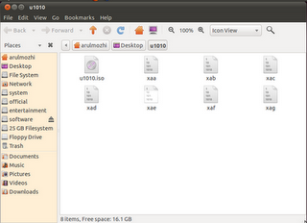
பின்னர் டெர்மினலில் கீழ்கண்ட கட்டளையை கொடுக்க மீண்டும் பிரிக்கப்பட்ட கோப்புகள் ஒன்றாக சேர்ந்துவிடும்.
cat xa* > u10.iso
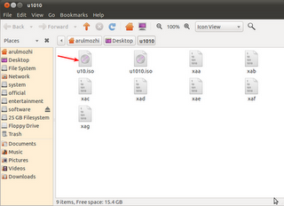
பெரிய கோப்புகளாக இருந்தால் இந்த கட்டளையை பயன்படுத்தி பயன்பெறலாம்.

http://ubuntuintamil.blogspot.com/2011/02/blog-post.html

உபுண்டுவில் dvdயில் region எண்ணை மாற்றுதல்
உபுண்டுவில் நாம் காணும் dvd யில் உள்ள region எண்ணை மாற்ற முடியும். பொதுவாக நம் இடத்தில் உள்ள region எண் 5 ஆகும். ஒருசில dvdக்கள் இந்த எண் மாறுபட்டு இருக்கும். அதனால் நாம் ஒரு திரைப்படத்தை பார்க்க இயலாது. ஆனால் இதன் region எண்ண மாற்றினால் திரைப்படத்தை பார்க்க இயலும்.
முதலில் டெர்மினலில் கீழ்கண்ட வரியை தட்டச்சு செய்து நிரலை நிறுவிக்கொள்ள வேண்டும்.
sudo apt-get install regionset
இந்த நிரலை செயல்படுத்த கீழ்கண்ட கட்டளையை தட்டச்சு செய்ய வேண்டும்.
regionset /dev/dvd
இதன் பின் நாம் டிவிடியின் region எண்ணை மாற்றிக்கொண்டு படத்தை பார்க்கலாம்.
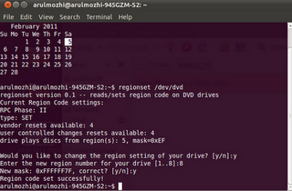
இந்த சோதனை செய்ததில் டிவிடியில் ஒலி மட்டுமே வந்தது. மீண்டும் நிரலை இயக்கி region எண்ணை 5ற்க்கு மாற்ற படம் நன்றாக ஒடியது.

http://ubuntuintamil.blogspot.com/2011/02/dvd-region.html

உபுண்டுவில் cd drive/pen drive ejecter
உபுண்டு கணினியில் சிடியை அதன் டிரைவில் வைத்தாலோ அல்லது pen drive இணைத்தாலோ ஒரு ejecter நிரல் இருந்தால் எளிதில் external drive களை வெளியில் எடுத்துவிடலாம். இந்த ejecter நிரலை PPA மூலம் நிறுவிக்கொள்ளலாம்.
கீழ்கண்ட வரிகளை டெர்மினலில் தட்டச்சு செய்ய வேண்டும்.
sudo add-apt-repository ppa:fredp/ppa
sudo apt-get update && sudo apt-get install ejecter
இந்த நிரலை கணினி ஆரம்பிக்கும் போதே துவங்கவேண்டும். எனவே System->preferences->startu applications ல் சேர்த்துவிடவேண்டும்.
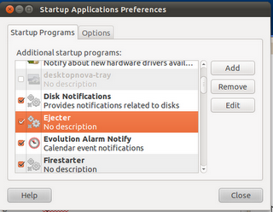
இந்த ejecter நிரல் /usr/bin/ என்ற அடைவினுள் இருக்கும். பின்னர் கணினியை மீளதுவங்க வேண்டும்.
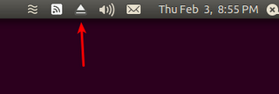
இப்போது cd அல்லது pen drive இணைத்தால் உடனடியாக டாப் பேனலில் ஐகான் வந்துவிடும்.
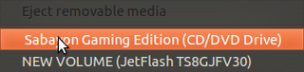
இப்போது சிடியை வெளியே எடுக்க வேண்டுமென்றால் CD/DVD drive ல் கர்சரை வைத்து அழுத்த வேண்டும்.
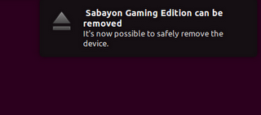
http://ubuntuintamil.blogspot.com/2011/02/cd-drivepen-drive-ejecter.html

உபுண்டுவில் weather indicator
உபுண்டுவில் இன்றைய காலநிலையை அறிவதற்க்கு weather indicator என்ற நிரல் உதவுகிறது. இந்த நிரலை PPA மூலம் நிறுவிக்கொள்ளலாம்.
டெர்மினலில் கீழ்கண்ட வரிகளை தட்டச்சு செய்ய வேண்டும்.
sudo add-apt-repository ppa:weather-indicator-team/ppa
sudo apt-get update
sudo apt-get install indicator-weather
இந்த நிரலை நிறுவியவுடன் System->Preferences->weather indicator preferences சென்று settingsகளை அமைத்து கொள்ள வேண்டும். பின்னர் இந்த நிரல் டாப் பேனலில் ஐகானாக இருக்கும்.
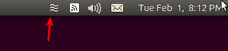
இந்த ஐகான மீது கர்சரை வைத்து இடது சொடுக்கியவுடன் வரும் விண்டோவில் preferences சென்று பல்வேறு இடங்களின் பெயர்களை சேர்த்துக்கொள்ளலாம்.
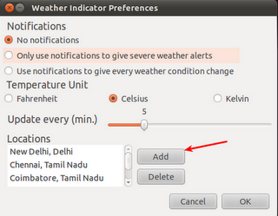
பின்னர் நாம் சேர்த்த இடங்களை நம் விருப்பம் போல் தெரிவு செய்யலாம். இந்த ஐகான் மீது இடது சொடுக்கினால் வரும் விண்டோவில் பல்வேறு நகரத்தின் பெயர்கள் அதாவது நாம் சேர்த்த நகரத்தின் பெயர்கள் வரும். அவற்றில் ஒன்றின தேர்ந்தெடுத்துக்கொள்ளலாம்.
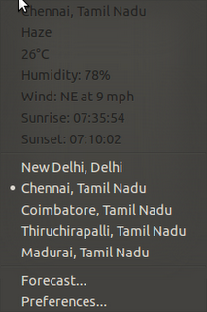
பின்னர் forecast சென்றால் நாம் தேர்ந்தெடுத்த நகரத்தின் நான்கு நாட்களின் காலநிலை தெரியும்.
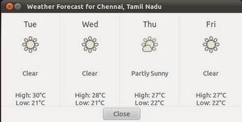
டாப் பேனலில் உள்ள ஐகான்கள் நாம் தேர்ந்தெடுக்கும் நகரத்தின் பருவநிலைக்கேற்ப வடிவம் மாறும்.

http://ubuntuintamil.blogspot.com/2011/02/weather-indicator.html

உபுண்டுவில் screensaver ஐ எளிய வழியில் enable/disable செய்ய
உபுண்டுவில் நாம் ஒரு திரைப்படத்தை பார்த்துகொண்டிருக்கும் போது திரை திடீரென்று மங்கி பின்னர் screensaver ஒட ஆரம்பிக்கும். எனவே மீண்டும் ஏதேனும் ஒரு கீயை அழுத்தினால் மட்டுமே மீண்டும் திரைப்படத்தை காண இயலும்.
இன்னோரு வழியில் system->preference->power management சென்று screensaver ஐ disable செய்துவிட்டுதான் திரைப்படத்தை காண வேண்டியிருக்கும்.

அப்படியில்லாமல் இதற்கு ஒரு மாற்றாக டாப் பேனலில் ஒரு சிறிய ஐகான் மூலம் enable/disable செய்ய முடியும்.
டாப் பேனலில் கர்சரை வைத்து வலது சொடுக்கி add to panel தேர்ந்தெடுத்து வரும் விண்டோவில் Inhibit applet தேர்ந்தெடுத்து close பொத்தானை அழுத்தி வெளியேற வேண்டும்.
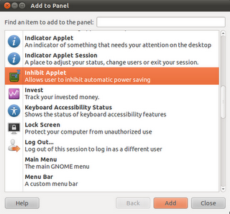
இப்போது டாப் பேனலில்
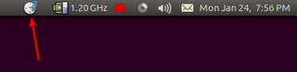
ஐகான் மீது கர்சரை வைத்து கிளிக் செய்தால் screen saver disable ஆகிவிடும்.
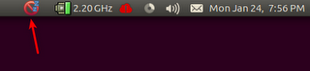
இப்போது திரைப்படத்தை எந்தவித இடையூறுமின்றி பார்க்க முடியும்.

http://ubuntuintamil.blogspot.com/2011/01/screensaver-enabledisable.html

உபுண்டுவில் firestarter(firewall) தானாக ஆரம்பிக்க
உபுண்டுவில் firstarter நிறுவி அதனை பூட் ஆகும்போதே ஆரம்பிக்க வைக்க முடியும்.
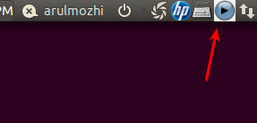
முதலில் System->administration->synaptic package manager சென்று அதில் search boxல் firestarter என்று தட்டச்சு செய்து நிறுவிக்கொள்ள வேண்டும்.
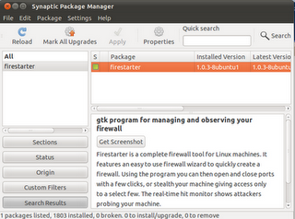
பின்னர் system->administration->firestarter சென்றால் settings முதலில் அமைத்துகொள்ள வேண்டும். பின்னர் இதன் ஐகான் டாப் பேனலில் தெரியும்.
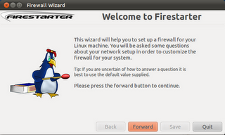
மேலே உள்ள படத்தில் உள்ளவாறு வரும். பின்னர் அதன் வழிக்காட்டுதலில் அமைப்புகளை அமைக்க வேண்டும். இப்போது firestarter icon top penal ல் இருக்கும். ஆனால் கணினி மீளதுவங்கும் போது இந்த நிரலை மீண்டும் செயல்படுத்த வேண்டும். அப்படியில்லாமல் கணினி மீளதுவங்கும்போதே நிரலை ஆரம்பிக்க கீழ்கண்ட வழிமுறைகளை செயல்படுத்த வேண்டும்.
முதலில் டெர்மினலில் கீழ்கண்ட கட்டளையை தட்டச்சு செய்ய வேண்டும்.
sudo visudo -s
மேற்கண்ட இந்த கட்டளையானது /etc/sudoers என்ற கோப்பினை திறக்கும். இந்த கோப்பில் கீழ்கண்ட வரியை சேர்த்துகொள்ள வேண்டும்.
username ALL= NOPASSWD: /usr/sbin/firestarter இதில் username அவரவர் உபுண்டு பயனாளரின் பெயராகும். பின்னர் control+o அழுத்தினால்
File Name to Write: /etc/sudoers.tmp என்று வரும் இதில் எண்டர் கீயை அழுத்தி பின்னர் control+x பொத்தான்களை அழுத்தினால் நாம் சேர்த்தது செமிக்கப்பட்டுவிடும்.
பின்னர் System->preferences->startup application சென்று add பொத்தானை அழுத்தி வரும் விண்டோவில்
Name->Firestarter
Command->sudo firestarter --start-hidden என்று தட்டச்சு செய்து save பொத்தானை அழுத்தி செமித்துகொள்ள வேண்டும். பின்னர் கணினியை மீளதுவங்க firestarter துவங்கி இருப்பதை காணலாம்.

http://ubuntuintamil.blogspot.com/2011/01/firestarter.html

உபுண்டுவில் இந்திய ரூபாய்க்கான சின்னம். "₹"
உபுண்டுவில் இந்திய ரூபாய்க்கான சின்னம் எப்படி வரவழைப்பது என்பது பற்றி பார்ப்போம். இந்த பற்றி ஏற்கனவே ஒரு பதிவு http://ubuntuintamil.blogspot.com/2010/07/blog-post_20.html எழுதியிருக்கிறேன்.

இப்போது ubuntu font family ஐ நிறுவினால் போதும் எந்த எழுத்துருவையும் தரவிறக்கி நிறுவ வேண்டியதில்லை.
டெர்மினலில்
sudo apt-get install ttf-ubuntu-font-family
என்று தட்டச்சு செய்து நிறுவிக்கொள்ள வேண்டும்.
பின்னர் ஒரு libreoffice writter திறந்து அதில் எந்த எழுத்துருவை வேண்டுமானலும் தேர்ந்தெடுத்துக் கொள்ளலாம்.

பின்னர் கீழ்கண்ட கீக்களை ஒரு சேர அழுத்தி எண்டர் கீயை அழுத்த சின்னம் வந்துவிடும்.
control+shift+u+2+0+b+9 ஆகிய கீக்களை அழுத்த வேண்டும்.
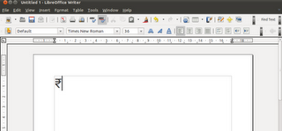
ஒரு html கோப்பில் சேர்க்க வேண்டுமானல் கீழ்கண்டவாறு இருக்க வேண்டும்.
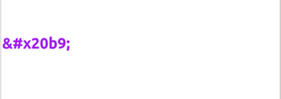
மேலும் இதை பற்றி தெர்ந்துகொள்ள இந்த சுட்டியை http://font.ubuntu.com/rupee/ பார்க்கவும்.

http://ubuntuintamil.blogspot.com/2011/01/blog-post_22.html

உபுண்டுவில் floppy disk
உபுண்டு லினக்ஸ் என்று இல்லாமல் இன்று floppy disk மறைந்தே போய்விட்டது. ஆனாலும் இன்னமும் பலர் உபயோக்கிறார்கள். இந்த floppy disk உபுண்டுவில் சில சமயம் mount ஆகமால் இருக்கும்.
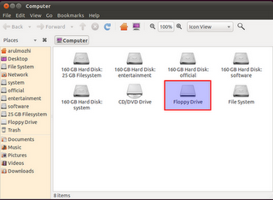
floppy disk ன் முக்கிய கோப்புகள் /media/ மற்றும் /etc/ என்னும் இந்த இரு அடைவுகள் தான் முக்கியமானது.
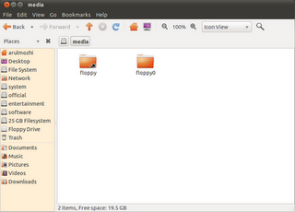
/media/ என்ற அடைவினுள் /floppy0/ என்ற அடைவு இல்லையேன்றால் நாம் உருவாக்கிகொள்ள முடியும்.
டெர்மினலில் கீழ்கண்டவாறு தட்டச்சு செய்ய வேண்டும்.
sudo mkdir /media/floppy0 என்று தட்டச்சு செய்தால் உருவாகிவிடும்.
பின்னர் /etc/ என்ற அடைவினுள் இருக்கும் fstab என்ற கோப்பினை திறந்து கொள்ள வேண்டும்.
டெர்மினலில்
sudo gedit /etc/fstab என்று தட்டச்சு செய்தால் கோப்பு திறந்து கொள்ளும். அதில் கீழ்கண்ட வரியை சேர்த்து செமித்து வெளியேற வேண்டும்.
/dev/fd0 /media/floppy0 auto rw,user,noauto,exec,utf8 0 0
கணினிய மீளதுவங்கினால் floppy drive mount ஆவதை பார்க்கலாம்.

http://ubuntuintamil.blogspot.com/2011/01/floppy-disk.html

உபுண்டு nautilus sidepane ஐ வண்ணத்தில் மாற்ற
உபுண்டுவில் nautilus sidepaneஐ வண்ணத்தில் பார்க்க முடியும்.
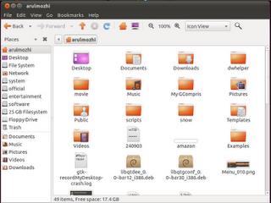

இதற்கு முதலில் .gtkrc-2.0 என்னும் கோப்பாகும். இந்த கோப்பு மறைக்கப்பட்ட கோப்பாகும். இந்த கோப்பினை பார்க்க home அடைவினுள் சென்று control+H என்னும் பொத்தான்களை ஒருசேர அழுத்த காண முடியும்.
இந்த கோப்பினை திறந்து அதில் கீழ்கண்ட வரிகளை சேர்த்து செமித்து வெளியேற வேண்டும்.
style "nautilus-sidepane"
{
GtkTreeView::even_row_color = "#FFEFD5"
}
widget_class "*NautilusSidePane*" style "nautilus-sidepane"
பின்னர் கணினியை மீளதுவங்கினால் nautilius sidepane வண்ணத்தில் தெரியும்.
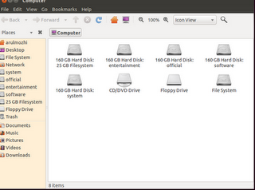
கோப்பில் கலர் தேர்வு செய்ய
GtkTreeView::even_row_color = "#FFEFD5" என்ற வரியில் உள்ள "#FFEFD5" என்பதனை மாற்ற வேண்டும். இந்த கோடை காண gcolor2 என்ற நிரலை ubuntu software centerல் தேடி நிறுவிக்கொள்ளலாம்.

இந்த நிரலை இயக்க Applications->Graphics->Gcolor2 செல்ல வேண்டும். அதிலிருந்து கலரின் பெயரினை தேர்ந்தெடுத்துக்கொள்ளலாம்.

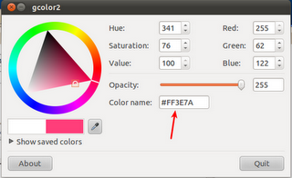

http://ubuntuintamil.blogspot.com/2011/01/nautilus-sidepane.html

உபுண்டுவில் பல்வேறு வீடியோ கோப்புகள் default ஆக vlcயில் திறக்க
உபுண்டுவில் வீடியோ கோப்புகளை திறக்க கோப்பின் மீது கர்சரை வைத்து இரட்டை கிளிக் செய்தால் totem movie player ல் தான் இயங்கும். இதை மாற்றி vlcயில் திறக்க வைக்க முடியும்.
இதற்கு கீழ்கண்ட இரண்டு கோப்புகள் உதவுகிறது.
1. /.local/share/applications/mimeapps.list இந்த கோப்பு home அடைவினுல் மறைக்கப்பட்ட கோப்பாகும். home அடைவிற்கு சென்று control+H பொத்தான்களை ஒருசேர அழுத்தினால் மறைக்கப்பட்ட கோப்புகள் மற்றும் அடைவுகள் தெரியும்.
2./usr/share/applications/defaults.list இந்த கோப்பில் தான் எந்த கோப்புகள் எந்த நிரல் மூலம் திறக்கும் என்ற செய்தி இருக்கும்.

இப்போது டெர்மினலில் கீழ்கண்ட வரியை தட்டச்சு செய்து வீடியோ கோப்புகள் திறக்கும் நிரல்களை பார்க்கலாம்.
cat /usr/share/applications/defaults.list | grep video
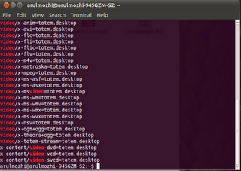
மேலே உள்ள படத்தில் காணப்படும் வரிகளை mimeapps.list கோப்பினுள் சேர்த்துவிட்டு totem என்பதனை vlc என்று மாற்றி விட்டால் போதும்.
இதற்கு முன் mimeapps.list என்னும் கோப்பினை ஒரு backup எடுத்து கொள்வது நல்லது.
cp ~/.local/share/applications/mimeapps.list ~/.local/share/applications/mimeapps.list.back
என்று டெர்மினலில் தட்டச்சு செய்தால் backup உருவாகிவிடும்.

பின்னர் டெர்மினலில்
cat /usr/share/applications/defaults.list | grep video >> /.local/share/applications/mimeapps.list

என்று தட்டச்சு செய்தால் mimeapps.list னுள் வீடியோ சம்பந்தப்பட்ட வரிகள் சேர்ந்துவிடும். இந்த கோப்பின் மீது கர்சரை வைத்து இரட்டை கிளிக் செய்து திறந்து அதில் search->replace சென்று
search for ->totem
replace with -> vlc என்று தட்டச்சு செய்து replace பொத்தானை அழுத்தினால் totem என்பதற்கு பதில் vlc என்று மாறிவிடும்.
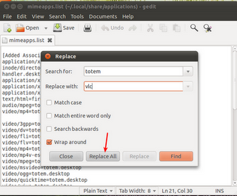
பின்னர் சேமித்து வெளியேற வேண்டும்.
இப்போது வீடியோ கோப்பின் மீது கர்சரை வைத்து இரட்டை கிளிக் செய்தால் totemக்கும் பதில் vlc யில் கோப்புகள் ஒடதுவங்கும்.
இதே போல் ஆடியோ கோப்புகளையு செயல்படுத்த முடியும்.

http://ubuntuintamil.blogspot.com/2011/01/default-vlc.html

உபுண்டு preferred applicationsல் vlc
உபுண்டு system->preferences->preferred applicatioன்->multimedia சென்றால் அதில் default ஆக rhythombox மற்றும் totoem ஆகிய இரண்டு மட்டும் இருக்கின்றன. அதில் vlc யை எப்படி கொண்டு வருவது பற்றி பார்ப்போம்.
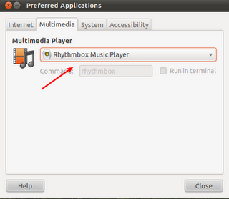
இதற்கான கோப்பு
/usr/share/gnome-control-centre/default-apps/ என்ற அடைவினுள்தான் இருக்கும்.
எனவே இந்த அடைவினுள் vlc.xml என்ற கோப்பினை உருவாக்கி அதில் கீழ்கண்ட வரிகளை சேர்த்துவிட்டால் போதும். முதலில் டெர்மினலில் கீழ்கண்ட வரியை தட்டச்சு செய்து ஒரு காலி கோப்பினை உருவாக்கி கொள்ளவேண்டும்.
sudo gedit /usr/share/gnome-control-centre/default-apps/vlc.xml
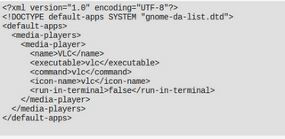
<?xml version="1.0" encoding="UTF-8"?>
<!DOCTYPE default-apps SYSTEM "gnome-da-list.dtd">
<default-apps>
<media-players>
<media-player>
<name>VLC</name>
<executable>vlc</executable>
<command>vlc</command>
<icon-name>vlc</icon-name>
<run-in-terminal>false</run-in-terminal>
</media-player>
</media-players>
</default-apps>
மேற்கண்ட வரிகளை தட்டச்சு செய்து செமித்து வெளியேறவேண்டும்.
இப்போது System->preferences->prefered applications->multimedia சென்றால் vlc இருப்பதை பார்க்கலாம்.
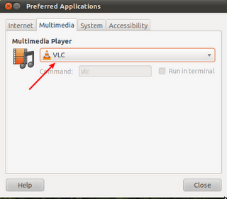

http://ubuntuintamil.blogspot.com/2011/01/preferred-applications-vlc.html

உபுண்டுவில் PPA Manager
உபுண்டுவில் PPA க்களை தேட/சேர்க்க/நீக்க பயன்படும் ஒரு நிரல் Y PPA Manager ஆகும். இந்த நிரலை நிறுவுவதற்கு கீழ்கண்ட வரிகளை டெர்மினலில் தட்டச்சு செய்ய வேண்டும்.
sudo add-apt-repository ppa:webupd8team/y-ppa-manager
sudo apt-get update
sudo apt-get install y-ppa-manager
இந்த நிரலானது PPA க்களை உடனடியாக தேடி தந்துவிடும். உடனடியாக நம்முடைய software sourcesல் சேர்த்துக்கொள்ளலாம்.
இந்த நிரலை இயக்க Applications->System Tools->YPPA Manager செல்ல வேண்டும்.
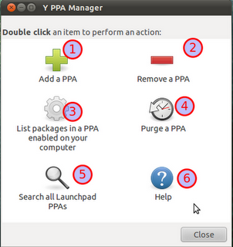
இதில் 6 பகுதிகள் உள்ளது.
1.Add a PPA இதில் நமக்கு தேவையான நிரல்களின் PPA க்களை சேர்த்துக்கொள்ளலாம்
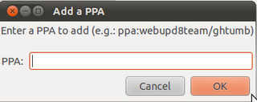
2.Remove a PPA இதில் நமக்கு தேவையில்லாத PPA க்களை நீக்க்விடலாம்.
3.List packages in a PPA enabled on your computer. நம்முடைய கணினியில் உள்ள PPA க்களை பற்றி தெரிந்துகொள்ளலாம்.
4.Purge a PPA இதில் PPA க்களை நம்முடைய software sourceல் இருந்து முற்றிலும் நீக்கிவிடலாம்.
5.Search all launchpad PPAs இதில் நமக்கு தேவையான நிரல்களின் பெயரை கொடுத்தால் PPA க்கள் வரிசையாக வந்துவிடும். அதில் நமக்கு தேவையானவற்றை தேர்ந்தெடுத்துக்கொள்ளலாம்.
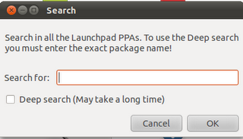
இதில் உதாரணமாக vlc என்று தட்டச்சு செய்து OK பொத்தானை அழுத்தினால்
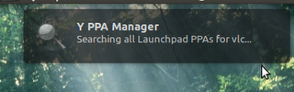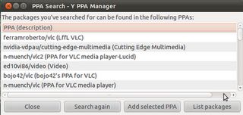
இதில் நமக்கு தேவையான PPA வை தேர்ந்தெடுத்து Add selected PPA அழுத்தினால் நம்முடைய software source ல் சேர்ந்துவிடும்.

http://ubuntuintamil.blogspot.com/2011/01/ppa-manager.html

உபுண்டு கணினியில் நடக்கும் எல்ல processக்களையும் காண ஒரு ஸ்கிரிப்ட்
உபுண்டு கணினியில் நடக்கும் எல்ல process க்களையும் டெர்மினலில் காண ஒரு ஸ்கிரிப்ட். முதலில் டெர்மினலில் ஒரு டெக்ஸ்ட் கோப்பினை திறந்து கொள்ள அதில் கீழ்கண்ட வரிகளை காப்பி செய்து செமித்து வெளியேறவேண்டும்.
sudo gedit process.sh
#!/bin/bash
# Write a shell script to display the process running on the system for every
# 30 seconds, but only for 3 times.
# -------------------------------------------------------------------------
#
# for loop 3 times
for r in 1 2 3
do
#see every process on the system
echo "**************************** x^x^x ****************************"
ps -e
echo "**************************** x^x^x ****************************"
#sleep for 30 seconds
sleep 3
# clean
done
இந்த கோப்பின் பெயர் process.sh என்று நான் பெயர் வைத்துள்ளேன். அவரவர் விருப்பப்படி வைத்துக்கொள்ளலாம்.
இந்த ஸ்கிரிப்டை இயங்கு நிலையில் வைக்க டெர்மினலில்
sudo chmod +x process.sh என்று தட்டச்சு செய்ய வேண்டும். பின்னர் டெர்மினலில்

./process.sh என்று தட்டச்சு செய்தால் கணினியில் இயங்கி கொண்டு இருக்கும் எல்லா process க்களையும் திரையில் காணலாம்.
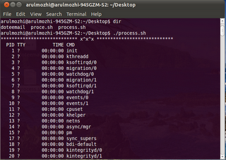
http://ubuntuintamil.blogspot.com/2011/01/process.html

உபுண்டுவில் caps/numeric/scrol lock ஆகிய கீக்களை அழுத்தும் போது notification வர
உபுண்டுவில் caps/numeric/scroll கீக்களை அழுத்தும்போது திரையின் வலது ஒரத்தில் notification வரவழைக்க முடியும். இதற்கு compiz config settings manager மூலம் செயல்படுத்த முடியும்.

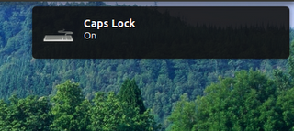
1. முதலில் டெர்மினலில் கீழ்கண்ட வரியை தட்டச்சு செய்து compizconfig settings manager ஐ நிறுவிக்கொள்ள வேண்டும்.
sudo apt-get install compizconfig-settings-manager
2.பின்னர் notifyosdஐ மேம்படுத்திக்கொள்ள வேண்டும்.
sudo add-apt-repository ppa:leolik/leoli
sudo apt-get update && sudo apt-get upgrade
sudo apt-get install libnotify-bin
pkill notify-osd
3.இந்த சுட்டியிலிருந்து http://www.4shared.com/file/idjwnJES/lock_keys.html ஸ்கிரிப்டை தரவிறக்கி அதை home அடைவினுள் scripts என்னும் அடைவினுள் சேமித்துக்கொள்ளவேண்டும். இந்த ஸ்கிரிப்டை இயங்கு நிலையில் வைக்க ஸ்கிர்ப்டில் வலது சொடுக்கி வரும் விண்டோவில் properties->permission சென்று Execute நேரில் உள்ள பெட்டியைல் டிக் செய்திடவேண்டும்.
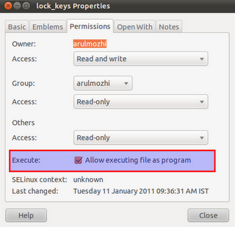
4.System->preferences->compizconfig settings manager சென்று அதில் General ஆப்ஷனில் உள்ள Commands enable செய்து அதில் இரட்டை கிளிக் செய்ய வேண்டும். வரும் விண்டோவில் உள்ள command line களில் கீழ்காணும் கட்டளையை தட்டச்சு செய்ய வேண்டும்.
command line 0 -> /home/username/scripts/lock_keys caps
command line 1 -> /home/username/scripts/lock_keys num
command line 2 -> /home/username/scripts/lock_keys scrl
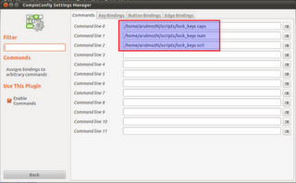
பின்னர் அதில் key bindings பகுதிக்கு செல்ல வேண்டும்.
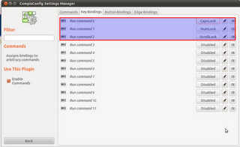
இதில் run command 0விற்க்கு நேரே உள்ள பெட்டியில் disable என்று இருக்கும். அதில் கர்சரை வைத்து கிளிக் செய்ய வரும் விண்டோவில் enable டிக் செய்திட கீழ்காணும் விண்டோ வரும்.
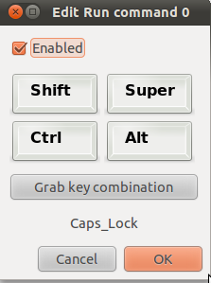
இதில் grab key combination கிளிக் செய்துவிட்டு commands பகுதியில் command line 0 வில் என்ன கட்டளை கொடுத்தோமோ அதாவது /home/username/scripts/lock_keys caps என்று கொடுத்து இருப்போம் அதனால் key board உள்ள caps lock பொத்தானை அழுத்தி ok பொத்தானை அழுத்தி வெளியேறவேண்டும். இதே போல் மற்ற கீக்களையும் அதாவது run command 1 மற்றும் run command 2லும் செயல்படுத்த வேண்டும்.

இப்போது caps/numerical/scroll கீக்களை அழுத்த திரையின் வலது ஒரத்தில் notification வருவதை பார்க்கலாம்.

http://ubuntuintamil.blogspot.com/2011/01/capsnumericscrol-lock-notification.html

உபுண்டு நெருப்பு நரி about:config பற்றிய ஒரு சிறு விளக்கம்.
உபுண்டு நெருப்பு நரியை பயன்படுத்துவோர்கள் முதலில் செய்ய வேண்டியது இரண்டு முக்கிய குறிப்புகள்

- home அடைவினுள் இருக்கும் .mozilla என்ற மறைக்கப்பட்ட அடைவினை ஒரு backup எடுத்துகொள்ள வேண்டும்.
- நெருப்பு நரி முகவரி பெட்டியில் about: config தட்டச்சு செய்து உள்ள போகும் போது என்ன மாற்றம் செய்ய போகிறோமொ அதை முதலில் அதன் default மதிப்பு மற்றும் மாற்றம் செய்ய போகும் வரிகளை ஆகியவற்றை தனியாக ஒரு குறிப்பு எடுத்துக்கொள்ள வேண்டும்.
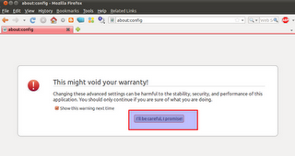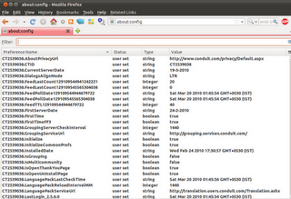
about:config ல் இருக்கும் அனைத்து அமைப்புகளும் home அடைவினுள் இருக்கும் ./mozilla என்ற மறைக்கப்பட்ட அடைவினுள் இருக்கும் /firefox/xxx.default/prefs.js என்ற கோப்பில் இருக்கும். இதில் xxx.default என்ற அடைவானது .mozilla/firefox/profiles.ini என்ற கோப்பினுள் குறிப்பிடப்பட்டு இருக்கும்.
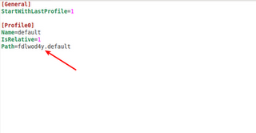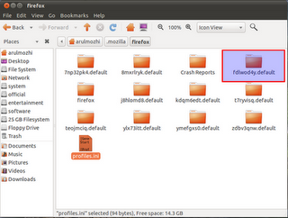
profile.ini என்ற கோப்பினுள் path=xxx.default என்ற அடைவு தான் நம்முடைய profile ஆகும்.
இன்றையதினம் நண்பர் ஒருவருக்கு ஏற்பட்ட சிக்கலை பற்றி பார்ப்போம். about:config பகுதிக்குள் நுழைந்து அதில் கீழ்கணட வரியில் தவறுதாலாக செய்த சிறு மாற்றம் தான் சிக்கலுக்கு காரணம்.
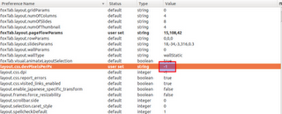
மேற்கண்ட படத்தில் layout.css.devPixelsPerPx என்பதன் மதிப்பு -1 என்று இருக்க வேண்டும். தவறுதாலாக 96 என்று மாற்றி விட நெருப்பு நரியில் கீழ்கண்ட வாறு தெரிய ஆரம்பித்தது.
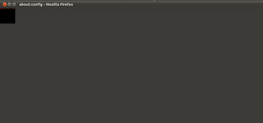
இதை சரிசெய்ய home அடைவினுள் இருக்கும் .mozilla/firefox/xxx.default/prefs.js என்ற கோப்பினை திறந்து அதில் layout.css.devPixelsPerPx அதன் மதிப்பு 96 ஆக இருக்கும்.
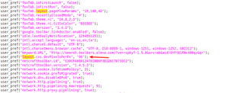
இந்த 96 என்பதை -1 என்று மாற்றி சேமித்து வெளியேற நெருப்பு நரி மீண்டும் நல்ல முறையில் இயங்கியது.இந்த கோப்பினை திறக்கவோ அல்லது சேமிக்கவோ டெர்மினல் செல்ல தேவையில்லை.
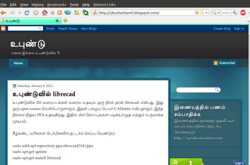
இப்போது நெருப்பு நரி திறக்க நன்றாக வேலை செய்ய ஆரம்பித்தது.

http://ubuntuintamil.blogspot.com/2011/01/aboutconfig.html

உபுண்டுவில் librecad
உபுண்டுவில் 2D வரைபடங்கள் வரைய உதவும் ஒரு நிரல் தான் librecad என்பது. இது ஒரு open source மென்பொருளாகும். இதன் பழைய பெயர் CADuntu என்பதாகும். இந்த நிரலை நிறுவ PPA உதவுகிறது. இதில் .dxf கோப்புகளை படிக்க,எழுத மற்றும் உருவாக்க முடியும்.
கீழ்கண்ட வரிகளை டெர்மினலில் தட்டச்சு செய்ய வேண்டும்.
sudo add-apt-repository ppa:showard314/ppa
sudo apt-get update
sudo apt-get install librecad
இந்த நிரலை செயல்படுத்த Applications->Graphics->libreCAD செல்ல வேண்டும்.
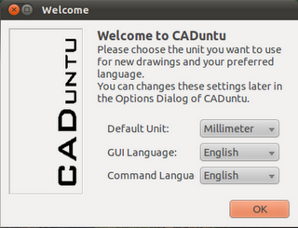
OK பொத்தானை அழுத்தியவுடன் நிரல் செயல்பட துவங்கும்.
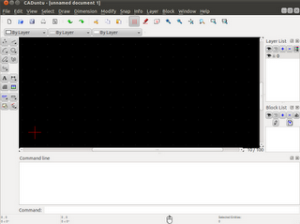
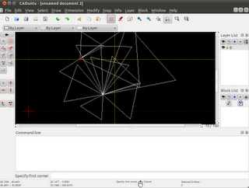
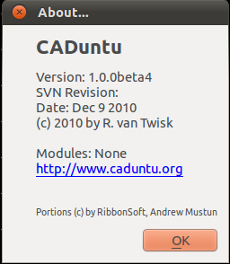
http://ubuntuintamil.blogspot.com/2011/01/librecad.html

உபுண்டுவில் /tmp அடைவில் உள்ள கோப்புகள் கணினி பூட் ஆகும்போது அழியாமல் இருக்க
உபுண்டுவில் /tmp அடைவினுள் இருக்கும் கோப்புகள் கணினி ஆரம்பிக்கும் போது அழிந்துவிடும். அதாவது ஏதேனும் ஒரு வீடியோ கோப்புகள் இணையத்தில் பார்க்கும் போது இந்த அடைவினுள் தான் சேமிக்கப்படும். ஆனால் கணினி மீண்டும் அணைத்துவிட்டு ஆரம்பிக்கும்போது அவைகள் எல்லாம் அழிந்துவிட்டு இருக்கும்.
இந்த கோப்புகள் அழியாமல் இருக்க கீழ்கண்ட வழிமுறைகளை பின்பற்றலாம்.
முதலில் இதை செயல்படுத்தும் கோப்பு /etc/default/ என்ற அடைவினுள் இருக்கும் rcS என்ற கோப்புதான். அதை முதலில் டெர்மினலில் திறந்து கொள்ளவேண்டும்.
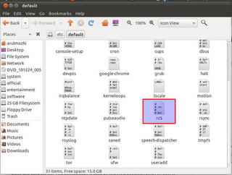
இந்த கோப்பினை டெர்மினலில் திறந்தால்
sudo gedit /etc/default/rcS என்று கட்டளை கொடுக்க வேண்டும்.
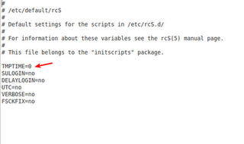
இந்த கோப்பில் TMPTIME என்பதன் மதிப்பு 0 என்று இருக்கும். அதாவது கோப்புகளை உடனடியாக அழிக்க வேண்டும் என்று இருக்கும்.
இதன் மதிப்பை -1 என்று கொடுத்தால் எப்போது அழியாமல் இருக்கும். அல்லது infinite என்று வார்த்தையால் கொடுத்தாலும் அழியாமல் இருக்கும்.
மேலும் 1 லிருந்து எவ்வளவு மதிப்பு கொடுக்கிறோமொ அத்தனை நாட்களுக்கு கோப்புகள் அழியாமல் இருக்கும்.

http://ubuntuintamil.blogspot.com/2011/01/tmp.html

உபுண்டுவில் multiboot cd உருவாக்குதல்
உபுண்டுவில் பலவேறு லினக்ஸ் ஒஸ்களை ஒரே சிடியில் காப்பி செய்து அவற்றை bootble cd ஆக செய்ய முடியும். இதற்கு உதவும் ஸ்கிரிப்ட் தான் multicd.sh ஆகும். இந்த ஸ்கிரிப்டை தரவிறக்கி ஒரு அடைவினுள் காப்பி செய்து கொள்ளவேண்டும். நான் இந்த அடைவினை மேசைமீது காப்பி செய்து வைத்துள்ளேன்.

இந்த அடைவினுள் நாம் விரும்பும் ஒஸ்க்களை காப்பி செய்து கொள்ளவேண்டும். ஒஸ்களை இந்த சுட்டியில் கண்டவாறு பெயர் மாற்றம் செய்துகொள்ள வேண்டும்.
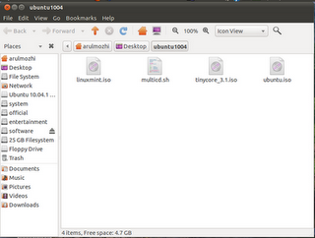
இங்கு நான் எடுத்துகொண்டு இருப்பது உபுண்டு 10.10, லினக்ஸ் மின்ட் மற்றும் டினிகோர் எனப்படும் ஒஸ்க்கள். இதில் multicd.sh http://multicd.tuxfamily.org/#Downloads என்ற தரவிறக்கப்பட்ட ஸ்கிரிப்ட் இருக்க வேண்டும்.
இப்போது டெர்மினலில்
arulmozhi@arulmozhi-945GZM-S2:~$ cd Desktop
arulmozhi@arulmozhi-945GZM-S2:~/Desktop$ cd ubuntu1004
இதில் என்னுடைய அடைவின் பெயர் ubuntu1004.
தரவிறக்கப்பட்ட ஸ்கிரிப்டை இயங்கு நிலையில் வைக்க
sudo chmod +x multicd.sh என்று தட்டச்சு செய்ய வேண்டும். பின்னர் டெர்மினலில்
sudo ./multicd.sh என்று தட்டச்சு செய்தால் iso கோப்பு உருவாகிவிடும். இதனை ஒரு சிடியில் காப்பி செய்து கணினியில் பூட் செய்தால் multiboot சிடியாக துவங்கும்.
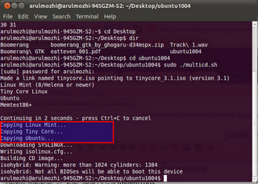
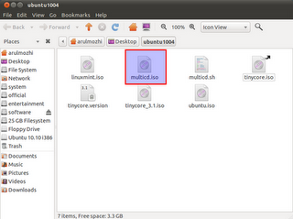
மேலே உள்ள படத்தில் அடைவினுள் iso கோப்பு உருவாகி இருப்பதை பார்க்கலாம்.

http://ubuntuintamil.blogspot.com/2011/01/multibood-cd.html

உபுண்டுவில் கணினியில் உருவாகும் கேச் கோப்புகளை அகற்ற
உபுண்டுவில் தேவையில்லாமல் சேர்ந்துவிடும் கேச் கோப்புகளை அகற்ற system clean http://gnome-look.org/content/show.php/SystemClean?content=132913 ஸ்க்ரிப்ட் உதவுகிறது. இதனை தரவிறக்கி ஏதேனும் ஒரு அடைவினுள்ளோ அல்லது மேசைமீதோ வைத்து விரித்துக்கொள்ளவேண்டும். SystemcleanV_1.3 என்ற பெயருடைய அடைவாக இருக்கும்.
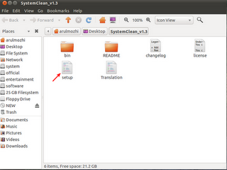
இந்த அடைவினுள் இருக்கும் setup என்ற கோப்பினை இரட்டை கிளிக் செய்து வரும் விண்டோவில் run பொத்தானை அழுத்த ஸ்கிரிப்ட் நிறுவப்பட்டு செயல்படதுவங்கும்.

பின்னர் மேசைமீது ஏதெனும் ஒரு இடத்தில் கர்சரை வைத்து வலது சொடுக்க வரும் விண்டோவில் script->systemclean என்பதனை தேர்ந்தெடுக்க வேண்டும்.
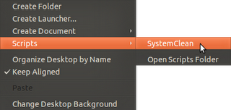
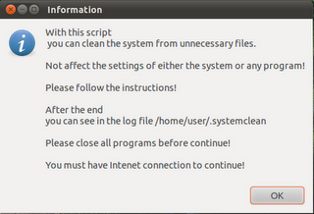
இதில் ok பொத்தானை அழுத்தவேண்டும்.
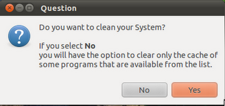
இங்கு yes பொத்தானை அழுத்தவேண்டும்.
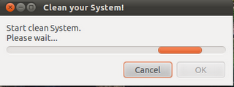
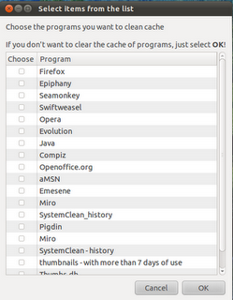
நிரல் இயங்கும் போது ஏற்படும் கோப்புகளை நீக்க அந்த நிரலை தேர்ந்தெடுத்து ok பொத்தானை அழுத்தவேண்டும்.
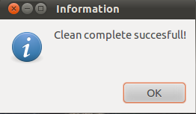
இப்போது தேவையில்லாத கேச் கோப்புள் அழிந்துவிட்டிருக்கும்.

http://ubuntuintamil.blogspot.com/2011/01/blog-post.html

உபுண்டுவில் steganography ஒரு எளிய நிரல்
உபுண்டுவில் புகைப்படத்தில் தகவல்களை மறைத்துவைக்கும் நிரல்தான் steghide என்பதாகும். இந்த நிரல் synaptic package managerல் உள்ளது. எளிதாக search செய்து நிறுவிக்கொள்ளலாம். இந்த நிரலை பயன்படுத்துவது மிக எளிதானது.
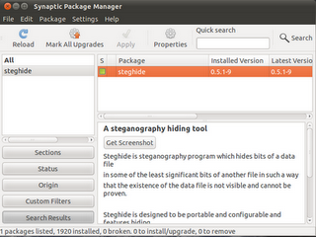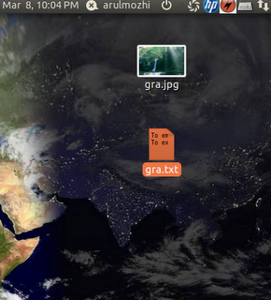
மேலே உள்ள படத்தில் இரண்டு கோப்புகள் அதாவது ஒன்று படக்கோப்பு இரண்டாவது டெக்ஸ்ட் கோப்பாகும். இந்த டெக்ஸ்ட் கோப்பினை படக்கோப்பில் மறைத்து வைக்க முடியும். படக்கோப்பு jpg வடிவில் இருக்க வேண்டும்.
டெர்மினலில் கீழ்கண்டவாறு கட்டளையிட வேண்டும்.
steghide embed -cf gra.jpg -ef gra.txt
மேற்கண்டவாறு கட்டளையிட்டவுடன் டெர்மினலில்
Enter passphrase: கேட்கும். இங்கு நாம் ஒரு கடவுச்சொல்லை கொடுக்க வேண்டும். கொடுத்தவுடன் ReEnter passphrase கேட்கும். திரும்ப அதே கடவுச்சொல்லை கொடுத்தவுடன் டெக்ஸ்ட் கோப்பு படக்கோப்பில் மறைக்கப்படுவிடும்.
இதனை மீண்டும் வெளிகொணர கீழ்கண்ட கட்டளையை டெர்மினலில் கொடுக்க வேண்டும்.
steghide extract -sf gra.jpg என்று கட்டளை கொடுத்தவுடன்
Enter passphrase கேட்கும். கோப்பினை மறைப்பதற்கு கொடுத்த அதே கடவுச்சொல்லை கொடுத்தவுடன் கோப்பு தனியாக பிரிக்கப்பட்டுவிடும்.
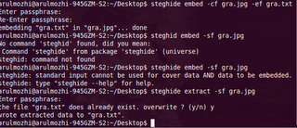
steganography என்பதை பற்றி கேள்விபட்டு இருப்போம். இதனை நாமே செய்து பார்க்க இருக்கும் ஒரு சிறிய மற்றும் எளிமையான நிரல்தான் இது.

http://ubuntuintamil.blogspot.com/2011/03/steganography.html

உபுண்டுவில் வெப் காமிராவை security cam ஆக மாற்ற
உபுண்டுவில் வெப் காமிராவை செக்யூரிட்டி காமிராவாக பயன்பத்திக்கொள்ளமுடியும். இதற்கு முதலில் motion என்ற நிரலை நிறுவிக்கொள்ளவேண்டும். இந்த நிரல் synaptic package managerல் உள்ளது.
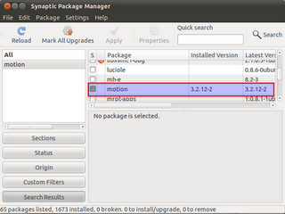
இந்த நிரலை இயக்க வெப் காமிராவை கணினியுடன் இணைத்தவுடன் டெர்மினலில்
sudo motion என்று தட்டச்சு செய்தால் நிரல் இயங்க துவங்கும். சீரான இடைவெளியில் படங்கள் எடுத்து /tmp/ அடைவினுள் செமித்துக்கொள்ளும். முதலில் .swf என்ற கோப்பு உருவாகிவிடும்.பின்னர் படங்கள் கோப்பு உருவாகும்.
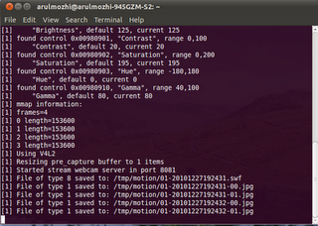
இந்த படங்களை நெருப்பு நரி உதவியுடன் பார்க்க முடியும். அட்ரஸ் பாரில் localhost:8081 என்று தட்டச்சு செய்தால் படங்கள் தெரிய ஆரம்பிக்கும்.
/tmp/motion/ அடைவிற்கு சென்று .swf கோப்பினை நெருப்பு நரியில் திறந்தால் உலாவியில் வீடியோவாக தெரியும். இந்த அடைவினுள் இருக்கும் கோப்பினை வேறு ஒரு கோப்பிற்கு மாற்றிக்கொள்ளவேண்டும். கணினியை மீளதுவங்கினால் /tmp/motion அடைவு அழிக்கப்பட்டு இருக்கும்.

http://ubuntuintamil.blogspot.com/2010/12/security-cam.html

உபுண்டுவில் boot splash imageல் காலை/மாலை வணக்கங்களுடன் ஆரம்பிக்க
உபுண்டுவில் பூட் ஆக ஆரம்பிக்கும்போது வரும் splash image ன் அடிப்பாகத்தில் தமிழிலேயே காலை/மாலை வணக்கங்கள் வரவழைக்க இந்த plymouth-greeter https://launchpad.net/~shnatsel/+archive/plymouth என்னும் நிரல் உதவுகிறது.
இந்த நிரலை தரவிறக்கி கணினியில் நிறுவிக்கொள்ள வேண்டும். இந்த நிரல் /bin/ என்னும் அடைவினுள் இருக்கும். இந்த ஸ்க்ரிப்டில் அனைத்து வாழ்த்துக்கள் ஆங்கிலத்தில் இருக்கும். இதை தமிழில் மாற்ற டெர்மினலில் கீழ்கண்டவாறு தட்டச்சு செய்து கோப்பினை திறந்துகொள்ள வேண்டும்.
sudo gedit /bin/plymouth-greeter
பின்னர் அதில் கீழ்கண்ட மாற்றங்களை செய்தால் போதும்.
முதலில் கீழ்கண்ட வரிகளை கண்டுபிடித்து அதை மாற்ற வேண்டும்.
# defining time of day
case "$hour" in
0 | 1 | 2 | 3 | 4 | 5 ) timeofday='night';;
6 | 7 | 8 | 9 | 10 | 11 ) timeofday='morning';;
12 | 13 | 14 | 15 | 16 | 17 ) timeofday='afternoon';;
18 | 19 | 20 | 21 | 22 | 23 ) timeofday='evening';;
# if we are here, something went wrong, exiting
*) exit 0;;
esac
என்பதாக இருக்கும் வரிகளை கீழ்கண்டவாறு மாற்ற வேண்டும்.
# defining time of day
case "$hour" in
0 | 1 | 2 | 3 | 4 | 5 ) timeofday='இரவு வணக்கம்';;
6 | 7 | 8 | 9 | 10 | 11 ) timeofday='காலை வணக்கம்';;
12 | 13 | 14 | 15 | 16 | 17 ) timeofday='மதிய வணக்கம்';;
18 | 19 | 20 | 21 | 22 | 23 ) timeofday='மாலை வணக்கம்';;
# if we are here, something went wrong, exiting
*) exit 0;;
esac
பின்னர்
# show the message and exit on success
/bin/plymouth message --text "Goodbye" && exit 0 || sleep 0.5
done
என்ற வரிகளை கண்டுபிடித்து அதில் கீழ்கண்டவாறு மாற்றம் செய்ய வேண்டும்.
# show the message and exit on success
/bin/plymouth message --text "நன்றி மீண்டும் சந்திப்போம்" && exit 0 || sleep 0.5
done
மூன்றாவதாக
# show the message and exit on success
/bin/plymouth message --text "Good $timeofday" && exit 0 || sleep 0.5
done
மேலே உள்ள வரியில் Good என்னும் வார்த்தையை நீக்கிவிடவேண்டும்.
பின்னர் சேமித்து கொள்ள வேண்டும். இப்போது மீண்டும் கணினியை லாக் அவுட் செய்யும் போது அதில் தமிழில் வார்த்தைகள் வருவதை காணலாம்.
கணினி ஆரம்பிக்கும் போது
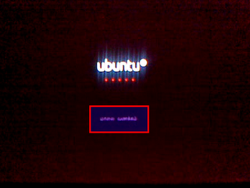
கணினியை அணைக்கும் போது
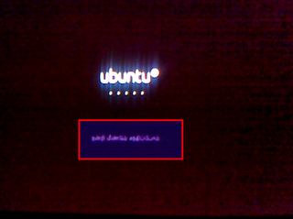
படங்களை கைப்பேசியில் எடுக்கப்பட்டதால் தெளிவில்லாமல் இருக்கும். இந்த நிரலை நிறுவிக்கொண்டால் தமிழிலேயே காலை/மாலை/மதியம்/இரவு நேர வணக்கங்கள் வருகிறது.
இந்த ஸ்கிரிப்டை எடிட் செய்யும் முன் backup எடுத்துகொள்வது நல்லது.
sudo cp /bin/plymouth-greeter /bin/plymouth-greeter.backup என்று டெர்மினலில் தட்டச்சு செய்தால் backup எடுக்கப்பட்டுவிடும்.

http://ubuntuintamil.blogspot.com/2010/12/boot-splash-image.html

உபுண்டுவில் CPU Frequency indicator
உபுண்டுவில் நம்முடைய கணினியின் cpuவின் frequencyஐ மாற்ற/பார்க்க முடியும். இது டாப் பேனலில் ஐகான் வடிவில் இருக்கும்.
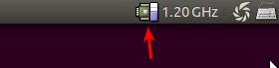
முதலில் இதை நிறுவுவதற்கு டெர்மினலில் கீழ்கண்ட வரிகளை தட்டச்சு செய்யவேண்டும்.
sudo add-apt-repository ppa:artfwo/ppa
sudo apt-get update
sudo apt-get install indicator-cpufreq
இந்த நிரலை டாப் பேனலில் கொண்டு வர டாப் பேனலில் வலது சொடுக்க வரும் விண்டோவில் Add to panel என்பதனை தேர்ந்தெடுத்து அதில் CPU Frequency Monitor என்பதனை தேர்ந்தெடுத்து Add பொத்தானை அழுத்தினால் வந்துவிடும்.
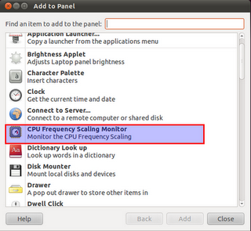
இந்த ஐகானில் இடது சொடுக்க வரும் விண்டோவில் நாம் frequencyஐ தேர்ந்தெடுத்துக் கொள்ளலாம்.
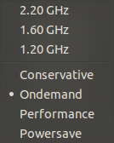
வலது சொடுக்க வரும் விண்டோவில் preference தேர்ந்தெடுத்தால் எந்த CPU என்று தேர்ந்தெடுத்துக்கொள்ளலாம்.
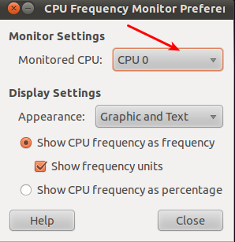
CPU0 அல்லது CPU1 என்று தேர்ந்தெடுத்துக்கொள்ளலாம்.
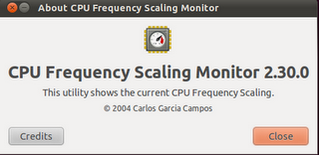

http://ubuntuintamil.blogspot.com/2010/12/cpu-frequency-indicator.html

உபுண்டுவில் ஆடியோ கோப்புகளை மெதுவாக இயக்கி பார்க்க
உபுண்டுவில் ஆடியோ கோப்புகளை மெதுவாக இயக்கிப்பார்க்க முடிந்தால் எப்படி இருக்கும். அதற்கு உதவும் மென்பொருள்தான் playitslowly. இதை தரவிறக்கி நிறுவினால் 45எம்பி அளவுக்கு கோப்பு இருக்கும்.
இந்த நிரலை இயக்க Applications->Sound & video->Play it slowly செல்ல வேண்டும்.
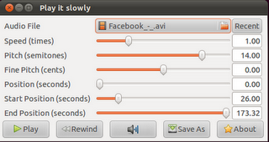
இந்த நிரல் பலவகையான் வடிவங்களை ஆதரிக்கிறது. mp3,ogg,flv,avi போன்றவைகள். வேகமாகவும் குறைவான வேகத்துடனும் கோப்புகளை இயக்கிப்பார்க்கலாம்.
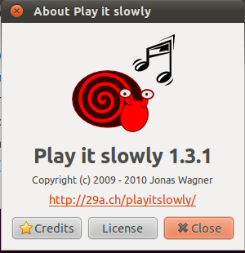

http://ubuntuintamil.blogspot.com/2010/12/blog-post_21.html

உபுண்டுவில் tootipsஐ நீக்குதல்
உபுண்டுவில் panelல் நெருப்பு நரி மற்றும் தண்டர்பேர்டு போன்ற நிரல்களின் ஐகான்கள் மீது கர்சரை கொண்டு செல்லும் போது அதில் tooltips தோன்றும். இதை நீக்க முடியும்.
முதலில் Alt+F2 வை அழுத்தி command prompt ஐ திறந்து அதில் gconf-editor என்று தட்டச்சு செய்து run பொத்தானல் அழுத்தினால் config editor திறக்கும்.
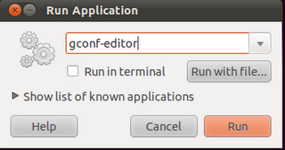
அதில் /apps/panel/global/ சென்றால் வலது பறம் இருக்கும் விண்டோவில் tooltips_enabled என்பதன் நேராக உள்ள டிக்கை எடுத்துவிடவேண்டும்.
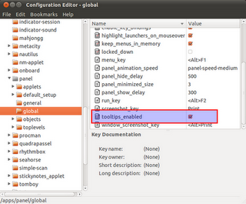

http://ubuntuintamil.blogspot.com/2010/12/tootips.html

உபுண்டுவில் Google Earth 6
உபுண்டுவில் google earth 6 நிறுவுவது பற்றி பார்க்கலாம். இதை நிறுவுவதற்கு lsb-core என்ற நிரலை முதலில் நிறுவிக்கொள்ளவேண்டும்.
டெர்மினலில்
sudo apt-get install lsb-core
என்று தட்டச்சு செய்ய வேண்டும். பின்னர்
sudo apt-get install googleearth-package
cd && make-googleearth-package --force
மேற் சொன்ன இரண்டு கட்டளைகளையும் தட்டச்சு செய்தால் google earthன் deb package home அடைவினுள் உருவாகிவிடும்.
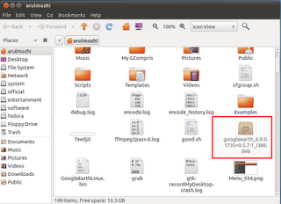
deb கோப்பின் மீது இரட்டை சொடுக்கி நிரலை நிறுவிக்கொள்ளவேண்டும். பின்னர்
Applications->Internet->Google Earth செல்ல வேண்டும்.

http://ubuntuintamil.blogspot.com/2010/12/google-earth-6.html

உபுண்டு Places மெனுவில் மேலும் அடைவுகளை சேர்த்தல்
உபுண்டு Places மெனுவில் ஒரு சில அடைவுகள்தான் இருக்கும். அதில் மேற்கொண்டு அடைவுகளை சேர்க்க முடியும்.
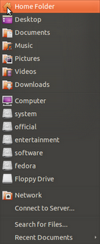
முதலில் Home அடைவினுள் நாம் சேர்க்க விரும்பும் அடைவை உருவாக்கிக்கொள்ள வேண்டும். அல்லது ஏற்கனவே இருக்கும் அடைவனாலும் இருக்கலாம்.
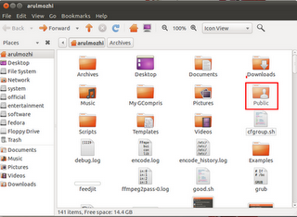
மேலே உள்ள படத்தில் இருக்கும் அடைவான Public என்ற அடைவிவை எடுத்துக்கொள்வோம். இந்த அடைவினை Places மெனுவில் சேர்ப்பது பற்றிப்பார்ப்போம்.
முதலில் டெர்மினலில்
gksudo gedit .gtk-bookmarks
என்ற கட்டளையை கொடுத்து home அடைவினுள் இருக்கும் .gtk-bookmarks என்ற கோப்பினை திறந்துகொள்ளவேண்டும். அதில் கீழ்கண்ட வரியை சேர்த்துவிடவேண்டும்.
file:///home/user name/Public
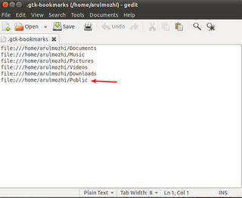
இப்போது Places மெனுவில் Public என்ற அடைவு வந்திருப்பதை பார்க்கலாம்.
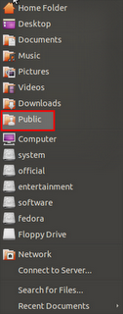
gtk-bookmarks என்ற கோப்பானது home அடைவினுள் மறைக்கப்பட்ட கோப்பாக இருக்கும்.

http://ubuntuintamil.blogspot.com/2010/11/places.html

உபுண்டுவில் gnome panel font bold/italic/font size மாற்ற
உபுண்டுவில் top panelல் உள்ள எழுத்துக்களை பளீச்சென்று, சாய்வாக மற்றும் எழுத்துருவின் அளவை மாற்ற முடியும். இதற்கு டெர்மினலில் கீழ்கண்ட கட்டளையை தட்டச்சு செய்ய வேண்டும்.
sudo gedit .gtkrc-2.0 என்று தட்டச்சு செய்து .gtkrc-2.0 என்ற கோப்பினை திறந்துகொள்ள வேண்டும். கோப்பு இல்லையேன்றால் காலி கோப்பாக திறக்கும். அதில் கீழ்கண்ட வரிகளை சேர்த்துவிடவும்.
style "modpanel"
{
font_name = "Bold 10"
}
widget "*PanelWidget*" style "modpanel"
widget "*PanelApplet*" style "modpanel"
widget "*fast-user-switch-applet*" style "modpanel"
பின்னர் செமித்து வெளியேறிவிடவேண்டும். மேற்கண்ட கோப்பினை செயல்படுத்த டெர்மினலில்
killall gnome-panel என்று தட்டச்சு செய்ய வேண்டும்.
சாதாரண நிலையில் பேனல்
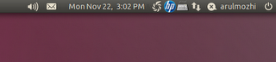
மேலே உள்ள வரிகளில் font_name="Italic 10" என்று மாற்றினால்
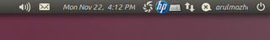
font_name="Bold 10" என்று மாற்றினால்
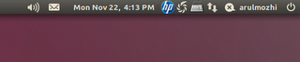
font_name="Bold 12" என்று மாற்றினால்
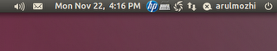
இதில் ( ") குறியீடு நேராக இருக்க வேண்டும். சாய்வாக இருக்க கூடாது.

http://ubuntuintamil.blogspot.com/2010/11/gnome-panel-font-bolditalicfont-size.html

உபுண்டுவில் அழகிய டிஜிடல் கடிகார screen saver
உபுண்டுவில் அழகிய டிஜிடல் கடிகார screen saver QMLSaver.
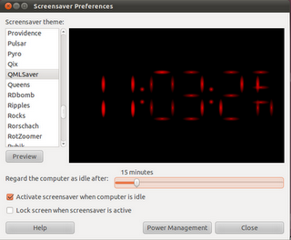
இந்த screen saverஐ நிறுவ டெர்மினலில் கீழ்கண்ட கட்டளைகளை தட்டச்சு செய்ய வேண்டும்.
sudo add-apt-repository ppa:prodoomman/qmlsaver
sudo apt-get update
sudo apt-get install qmlsaver
இந்த நிரலை இயக்க System->Preferences->Screensaver சென்று QMLSaver ஐ தேர்ந்தெடுக்க வேண்டும்.

http://ubuntuintamil.blogspot.com/2010/11/screen-saver.html

உபுண்டுவில் தட்டச்சு கற்றுதர ஒரு நிரல் tux typing
உபுண்டுவில் இந்த குழந்தைகள் தினத்தில் அவர்கள் அறிவை மேம்படுத்தும் விதமாக அவர்களுக்கு எழுத்துக்கள் மற்றும் தட்டச்சு செய்யும் திறனை அதிகரிக்கும் விதமாக இருக்கும் நிரல் தான் tux typing. இந்த நிரலை ubuntu software centerலிருந்து நிறுவிக்கொள்ளலாம்.
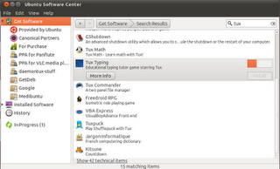
இந்த நிரல் தட்டச்சு செய்வதை எளிதாக கற்றுத்தருகிறது. நிரலை நிறுவியப்பின் Applications->Education->Tux Typing செல்ல வேண்டும்.

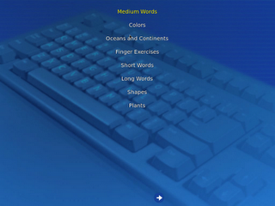
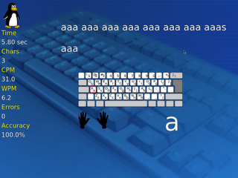
இதில் தமிழ் உண்டு. ஆப்ஷனில் தமிழ் மொழியை தேர்ந்தெடுத்தால் தமிழ் தட்டச்சு செய்யலாம்.
http://ubuntuintamil.blogspot.com/2010/11/tux-typing.html

உபுண்டுவில் மவுஸின் பொத்தான்களின் செயல்பாட்டை ஒரே பொத்தானில் வைக்க
உபுண்டுவில் மவுஸின் இடது பக்க பொத்தானிலேயே வலது பக்க பொத்தனின் செயல்பாட்டை வைக்க முடியும்.
வெற்று மேசையின்மீது கர்சரை வைத்து வலது சொடுக்க வரும் ஆப்ஷன் விண்டோவானது இடது சொடுக்கலேயே வரவழைக்க முடியும்.
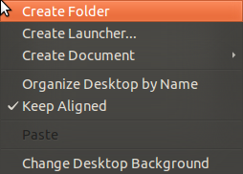
இதற்கு System->Preferences->Mouse->Accessibility செல்ல வேண்டும்.
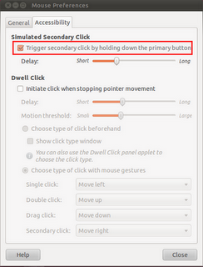
மேலே உள்ள விண்டோவில் Trigger secondary click holding down the primary button என்ற ஆப்ஷனை டிக் செய்திட வேண்டும்.
பின்னர் மேசையின்மீது வெற்று இடத்தில் கர்சரை வைத்து மவுஸின் இடது பொத்தானை சிறிது விநாடிகள் அழுத்த மவுஸின் வலது பொத்தானை அழுத்தினால் வரும் ஆப்ஷன்கள் எல்லாம் வரும். இதை ஒரு கோப்பின் மீதும் செயல்படுத்தலாம்.

http://ubuntuintamil.blogspot.com/2010/11/blog-post_10.html

உபுண்டுவில் வேண்டாத தீம்களை அழிக்க
உபுண்டுவில் System->Preferences->appearance->themes சென்றால் பல தீம்கள் இருப்பதை பார்க்கலாம். இதில் வேண்டாத தீம்களை அழிக்கலாம் என்றால் delete பொத்தான் செயலற்று இருக்கும்.
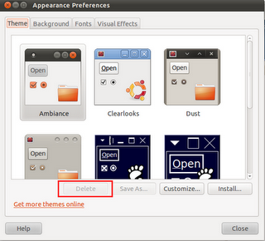
இந்த delete பொத்தானை எப்படி செயல்படுத்துவது என்பது பற்றிப்பார்ப்போம்.
டெர்மினலில் கீழ்கண்ட கட்டளையை தட்டச்சு செய்ய வேண்டும்.
gksu gnome-appearance-properties
மேற்கண்ட கட்டளையை செயல்படுத்தியவுடன் கடவுச்சொல் கேட்கும். அதை கொடுத்தவுடன் கீழ்கண்ட விண்டோ திறக்கும்.
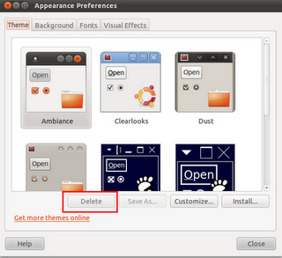
மேலே உள்ள விண்டோவில் delete பொத்தான் நல்ல நிலையில் இருப்பதை பார்க்கலாம். இப்போது ஏதேனும் தேவையில்லாத தீம்மை தேர்வு செய்து delete பொத்தானை அழுத்தினால் தீம் அழிந்துவிடும்.

http://ubuntuintamil.blogspot.com/2010/11/blog-post_09.html

உபுண்டுவில் எண்களை வார்த்தைகளாக மாற்ற ஒரு எளிய ஸ்கிரிப்ட்
உபுண்டுவில் எண்களை வார்த்தைகளாக மாற்ற ஒரு எளிய நிரல். அதாவது எடுத்துக்காட்டாக 116 என்று எடுத்துக்கொள்ளவோம் இந்த நிரலை இயக்கினால் one one six என்று வெளிப்பாடாக வரும். இதற்கு முதலில் டெர்மினலில் ஒரு டெக்ஸ்ட் கோப்பினை திறந்துகொள்ளவேண்டும்.
sudo gedit noword.sh
இந்த கோப்பில் கீழ்கண்ட வரிகளை காப்பி செய்துகொள்ளவேண்டும். பின்னர் டெர்மினலில்
#!/bin/bash
# Shell script to read a number and write the number in words. Use case
# control structure. For example 12 should be print as one two
# -------------------------------------------------------------------------
echo -n "Enter number : "
read n
len=$(echo $n | wc -c)
len=$(( $len - 1 ))
echo "Your number $n in words : "
for (( i=1; i<=$len; i++ ))
do
# get one digit at a time
digit=$(echo $n | cut -c $i)
# use case control structure to find digit equivalent in words
case $digit in
0) echo -n "zero " ;;
1) echo -n "one " ;;
2) echo -n "two " ;;
3) echo -n "three " ;;
4) echo -n "four " ;;
5) echo -n "five " ;;
6) echo -n "six " ;;
7) echo -n "seven " ;;
8) echo -n "eight " ;;
9) echo -n "nine " ;;
esac
done
# just print new line
echo ""
பின்னர் இந்த ஸ்கிர்ப்ட் கோப்பினை இயக்க வைக்க டெர்மினலில்
sudo chmod +x noword.sh என்று தட்டச்சு செய்ய வேண்டும். டெர்மினலில்
./noword.sh என்று தட்டச்சு செய்தால் எண் கேட்கும். அதை தட்டச்சு செய்தால் வார்த்தைகளாக மாறி வரும்.
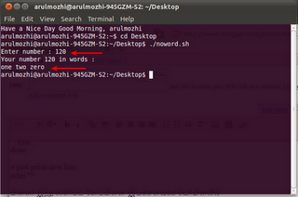

http://ubuntuintamil.blogspot.com/2010/11/blog-post.html

உபுண்டுவில் உபயோகிப்பாளரின் பெயரை top panelலிருந்து நீக்க
உபுண்டுவில் user name top panelலிருந்து நீக்க முடியும்.
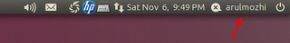
டெர்மினலில் கீழ்கண்ட கட்டளையை தட்டச்சு செய்ய வேண்டும்.
gconftool -s /system/indicator/me/display --type int 0
இப்போது user name இருக்காது.
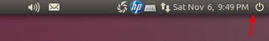
மீண்டும் user name கொண்டு வர கீழ்கண்ட கட்டளையை தட்டச்சு செய்ய வேண்டும்.
gconftool -s /system/indicator/me/display --type int 1
Preferences->about meல் நம்முடைய உண்மையான பெயரை கொடுத்திருப்போம் அந்த பெயரை வரவழைக்க
gconftool -s /system/indicator/me/display --type int 2
என்று டெர்மினலில் தட்டச்சு செய்ய வேண்டும்.

http://ubuntuintamil.blogspot.com/2010/11/top-panel.html

உபுண்டுவில் டெர்மினலில் good morning உடன் ஆரம்பிக்க
உபுண்டுவில் டெர்மினலுக்கு செல்லும் போது காலை நேரம் என்றால் Good Morning, மதியம் என்றால் Good afternoon மற்றும் மாலை நேரம் என்றால் Good Evening என்ற வாழ்த்துகளுடன் ஆரம்பிக்க வைக்கலாம்.
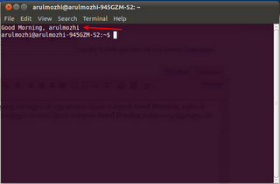
முதலில் கீழ்கண்ட வரிகளை காப்பி செய்து ஒரு டெக்ஸ்ட் கோப்பில் பேஸ்ட் செய்து சேமித்துக்கொள்ளவேண்டும். இதற்கு ஏதேனும் ஒரு பெயர் அவரவர் விருப்பப்படி கொடுத்துக்கொள்ளலாம். நான் இங்கு good.sh என்று கொடுத்துள்ளேன்.
#!/bin/bash
# Shell program which gets executed the moment the user logs in, it should
# display the message "Good morning", "Good Afternoon", or "Good Evening"
# depnding upon the time which the user logs in.
# =====================================================================
# get current hour (24 clock format i.e. 0-23)
hour=$(date +"%H")
# if it is midnight to midafternoon will say G'morning
if [ $hour -ge 0 -a $hour -lt 12 ]
then
greet="Have a Nice Day Good Morning, $USER"
# if it is midafternoon to evening ( before 6 pm) will say G'noon
elif [ $hour -ge 12 -a $hour -lt 18 ]
then
greet="Good Afternoon, $USER"
else # it is good evening till midnight
greet="Good evening, $USER"
fi
# display greet
echo $greet
இந்த கோப்பினை home அடைவினுள் வைத்துக்கொள்ளலாம். பின்னர் அதே அடைவினுள் உள்ள .bashrc என்ற கோப்பினை திறந்துகொள்ளவேண்டும். இந்த கோப்பானது hidden கோப்பாகும். இதை திறப்பதற்கு home அடைவினுள் சென்று view->show hidden files என்ற ஆப்ஷனை தேர்ந்தெடுக்க வேண்டும். இந்த கோப்பில் கீழ்கண்ட வரியை சேர்த்துவிடவேண்டும்.
/home/username/good.sh அதாவது ஸ்கிரிப்ட் அடங்கிய கோப்பு எந்த அடைவினுள் உள்ளதோ அந்த அடைவின் பெயரோடு இருக்க வேண்டும்.
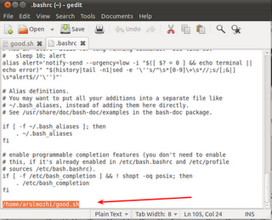இப்போது Applications0>accessories->terminal சென்றால் வாழ்த்துக்களுடன் ஆரம்பிக்கும்.
கீழ்கண்ட படத்தில் மாலை வணக்கதுடன் டெர்மினல் ஆரம்பிக்கிறது.
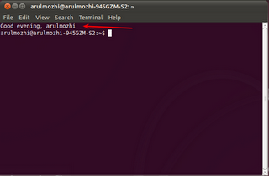
இந்த வாழ்த்தை ஒலியுடன் பெற முடியும். அதற்கு ஸ்கிரிப்டில் சில மாறுதல்கள் செய்ய வேண்டும்.
Have a Nice Day Good Morning, $USER என்பதற்கு பதிலாக அதன் நடுவில் உள்ள space இல்லாமல் இருக்க வேண்டும். அதாவது
HaveaNiceDayGoodMorning,$USER என்று இருக்க வேண்டும். பின்னர் ஸ்கிரிப்டின் அடியில் கீழ்கண்ட வரியை சேர்த்துவிடவேண்டும்.
espeak $greet
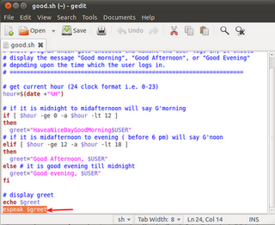
http://ubuntuintamil.blogspot.com/2010/11/good-morning.html

உபுண்டுவில் எந்த ஒரு டிரைவும் தானாக mount ஆக
உபுண்டுவில் எந்த ஒரு டிரைவ் அதாவது ஒரு partition உபுண்டு லாகின் ஆகி வரும்போது தானாக mount ஆகும்படி செய்ய முடியும்.
முதலில் டெர்மினலில்
sudo fdisk -l என்று கட்டளை கொடுத்து எந்த partition என்று தேர்ந்தெடுத்துக்கொள்ளவேண்டும்.
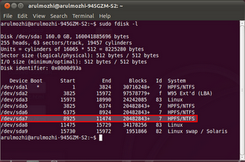
டெர்மினலில்
sudo mkdir /media/mpoint என்று தட்டச்சு செய்ய வேண்டும். mpoint என்பது நம் விருப்பம் போல் பெயர் இருக்கலாம்.
பின்னர் /etc/fstab என்ற கோப்பினை திறந்துகொள்ளவேண்டும்.
sudo gedit /etc/fstab
இந்த கோப்பில் கீழ்கண்ட வரியை சேர்த்துவிட வேண்டும்.
/dev/sda7 /media/mpoint ntfs-3g default 0 0
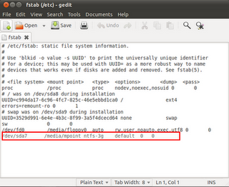
இங்கு mpoint என்பது நம் விருப்பம் போல் கொடுத்த பெயர் ஆகும். இப்போது கணினியை மீள துவங்க டிரைவ் மேசையின்மீது இருப்பதை பார்க்கலாம்.

http://ubuntuintamil.blogspot.com/2010/11/mount.html

உபுண்டுவில் driveன் லேபிளை டெர்மினலில் மாற்ற
உபுண்டுவில் ஒரு டிரைவின் பெயரை டெர்மினலில் மாற்ற முடியும். முதலில் டெர்மினலில்
sudo apt-get install ntfsprogs
என்று தட்டச்சு செய்து நிரலை நிறுவிக்கொள்ளவேண்டும். இந்த நிரல் default ஆக நிறுவப்பட்டிருக்கும். பின்னர் டெர்மினலில்
sudo fdisk -l என்று தட்டச்சு செய்து எந்த டிரைவின் பெயரை மாற்ற வேண்டுமோ அதை குறித்துக்கொள்ளவேண்டும்.
பின்னர் டெர்மினலில்
sudo ntfslabel /dev/sda7 name என்று தட்டச்சு செய்ய வேண்டும்.
பெயர் மாற்றம் செய்வதற்கு முன் உள்ள டிரைவின் பெயர்.
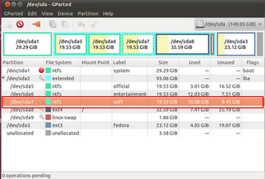
ஒரு டிரைவின் பெயர் soft என்று உள்ளது அதை software என்று மாற்ற கீழ்கண்ட கட்டளையை கொடுக்க வேண்டும்.
sudo ntfslabel /dev/sda7 software இப்போது பெயர் மாறிவிட்டு இருக்கும்.
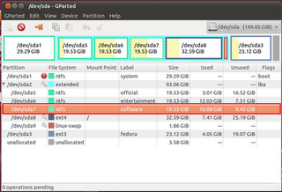

http://ubuntuintamil.blogspot.com/2010/11/drive.html

உபுண்டு நம்முடைய கணினியில் graphics card பற்றி தெரிந்துகொள்ள
உபுண்டு கணினியில் பயன்படுத்தப்படும் graphic card பற்றி தெர்ந்துகொள்ள டெர்மினிலில் கீழ்கண்ட கட்டளையை தட்டச்சு செய்ய வேண்டும்.
lspci -v -s `lspci | awk '/VGA/{print $1}'`
இப்போது graphic card பற்றிய தகவல்கள் திரையில் வந்துவிடும்.
arulmozhi@arulmozhi-945GZM-S2:~$ lspci -v -s `lspci | awk '/VGA/{print $1}'`
00:02.0 VGA compatible controller: Intel Corporation 82945G/GZ Integrated Graphics Controller (rev 02) (prog-if 00 [VGA controller])
Subsystem: Giga-byte Technology Device d000
Flags: bus master, fast devsel, latency 0, IRQ 16
Memory at e2000000 (32-bit, non-prefetchable) [size=512K]
I/O ports at c000 [size=8]
Memory at d0000000 (32-bit, prefetchable) [size=256M]
Memory at e2080000 (32-bit, non-prefetchable) [size=256K]
Expansion ROM at [disabled]
Capabilities:
Kernel driver in use: i915
Kernel modules: i915
arulmozhi@arulmozhi-945GZM-S2:~$
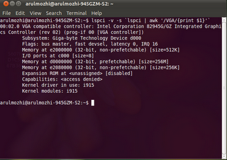
http://ubuntuintamil.blogspot.com/2010/11/graphics-card.html

உபுண்டு rhythmboxல் 10 band equaliser plugin சேர்த்தல்
உபுண்டு ரிதம்பாக்ஸில் equaliser இருப்பதில்லை. இதனை pluginஆக சேர்த்து ஒலியின் தரத்தை மேம்படுத்த உதவும். முதலில் டெர்மினலில்
wget http://jorge.fbarr.net/files/rhythmbox-eq.tar.gz
இதன் பிறகு /.gnome2/rhythmbox/plugin என்ற ஒரு அடைவினை உருவாக்கிக் கொள்ள வேண்டும்.
mkdir -p ~/.gnome2/rhythmbox/plugins/
பின்னர் தரவிறக்கப்பட்ட rhythmbox-eq.tar.gz என்ற கோப்பினை விரித்து மேலே சொன்ன அடைவினுள் சேர்த்துவிடவேண்டும்.
tar -zxvf rhythmbox-eq.tar.gz -C ~/.gnome2/rhythmbox/plugins/
இப்போது Applications->Sound&video->Rhythmbox music player->edit->plugins செல்ல வேண்டும்.
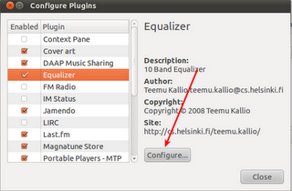
இப்போது equaliser plugin சேர்ந்துவிட்டிருக்கும். பின்னர் வலது பக்கமுள்ள configure பொத்தனை அழுத்தினால் equaliserஐ ஒலி அமைப்புகளை நம் தேவைக்கு ஏற்ப மாற்றிக்கொள்ளலாம்.
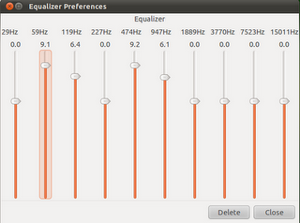
இதில் delete பொத்தானை அழுத்தினால் default ஆக உள்ள அமைப்புகள் திரும்ப வந்துவிடும்.

http://ubuntuintamil.blogspot.com/2010/10/rhythmbox-10-band-equaliser-plugin.html

உபுண்டுவில் GCompris
உபுண்டுவில் 2-10 வயதுள்ள குழந்தைகள் விளையாட ஏற்ற நிரல் தான் GCompris. இதனை நிறுவ ubuntu software centerலிருந்து நிறுவிக்கொள்ளலாம்.இதிலேயே tuxpaint போன்ற நிரல்கள் உள்ளன.
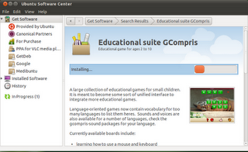
இந்த நிரலை இயக்க Applications->Education->Educational suite GCompris செல்ல வேண்டும்.
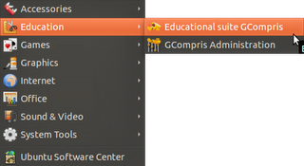
இதில் GCompris Administration சென்றால் பயனாளர்களை சேர்த்துக்கொள்ளலாம். குழுவாக விளையாட குழுக்களை ஏற்படுத்திக்கொள்ளலாம்.
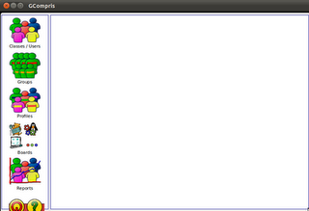
1.mouse மற்றும் keyboardகளை எப்படி உபயோகப்படுத்துவது.
2.எளிமையான கணக்குகள்
3.கடிகாரம் எப்படி நேரம் பார்ப்பது.
4.ஆங்கில எழுத்துக்கள் மற்றும் எண்களை அதன் ஒலி கேட்டு படிப்பது
5.அனிமெ ஷன்களை உருவாக்குதல்
போன்ற விளையாட்டுக்கள் குழந்தைகளின் அறிவை வளர்க்கும் விதமாக உள்ளது.
ஒலி அமைப்பும் இருப்பதால் குழந்தைகள் விரும்பி விளையாக ஏற்றது.
65 Mb உள்ளது. நிறுவினால் 102 எம்பி நினைவகத்தை எடுத்துக்கொள்ளும்.
பிற்சேர்க்கை: இதன் அமைப்பில் தமிழும் உண்டும். மொழியை தமிழ் தேர்ந்தெடுத்தால் உதவி குறிப்புகள் தமிழில் வரும்.
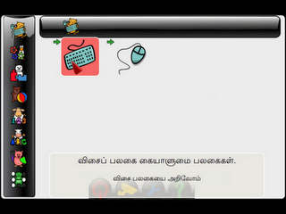
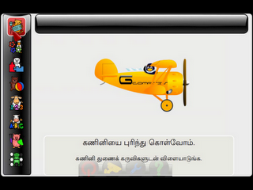
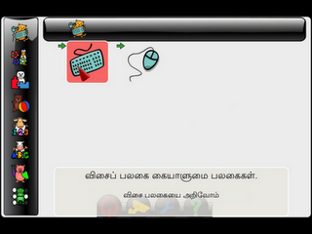
http://ubuntuintamil.blogspot.com/2010/10/gcompris.html

உபுண்டுவில் பயனாளரின் கடவுச்சொல் மாற்ற ஒரு script
உபுண்டுவில் கடவுச்சொல் மாற்ற இந்த script உதவுகிறது. முதலில் கீழ்கண்ட வரிகளை காப்பி செய்து ஒரு text கோப்பினுள் இடவும். பின்னர் அதற்கு ஒரு பெயர் கொடுத்து சேமிக்கவும். இந்த script இயங்க முதலில் expect என்னும் நிரலை நிறுவிக்கொள்ளவேண்டும். எனவே டெர்மினலில்
sudo apt-get install expect என்று தட்டச்சு செய்து நிறுவிக்கொள்ளவேண்டும்.
#!/usr/bin/expect -f
# Password change shell script, tested on Linux and FreeBSD
# ----------------------------------
# It need expect tool. If you are using Linux use following command
# to install expect
# apt-get install expect
# display usage
if {$argc!=2} {
send_user "usage: $argv0 username password \n"
exit
}
# script must be run by root user
set whoami [exec id -u]
if {$whoami!=0} {
send_user "You must be a root user to run this script\n"
exit
}
#
set timeout -1
match_max 100000
# stopre password
set password [lindex $argv 1]
# username
set user [lindex $argv 0]
# opem shell
spawn $env(SHELL)
# send passwd command
send -- "passwd $user\r"
expect "assword:"
send "$password\r"
expect "assword:"
send "$password\r"
send "\r"
expect eof
நான் இதற்கு chpass.sh என்று பெயர் கொடுத்து மேசைமீது வைத்திருக்கிறேன். எனவே டெர்மினலில்
arulmozhi@arulmozhi-945GZM-S2:~$ cd Desktop
arulmozhi@arulmozhi-945GZM-S2:~/Desktop$ sudo chmod +x chpass.sh
arulmozhi@arulmozhi-945GZM-S2:~/Desktop$ ./chpass.sh
usage: ./chpass.sh username password
arulmozhi@arulmozhi-945GZM-S2:~/Desktop$ ./chpass.sh username password
You must be a root user to run this script
arulmozhi@arulmozhi-945GZM-S2:~/Desktop$ sudo ./chpass.sh username password
spawn /bin/bash
passwd arulmozhi
root@arulmozhi-945GZM-S2:~/Desktop# passwd arulmozhi
Enter new UNIX password:
Retype new UNIX password:
passwd: password updated successfully
root@arulmozhi-945GZM-S2:~/Desktop#
root@arulmozhi-945GZM-S2:~/Desktop#
இந்த script ஐ உபயோகிக்க
sudo ./chpass.sh username password என்று கட்டளையிடவேண்டும்.
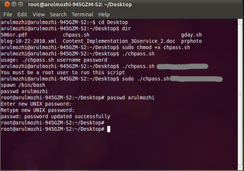
இப்போது கடவுச்சொல் மாற்றப்பட்டு இருக்கும்.

http://ubuntuintamil.blogspot.com/2010/10/script_26.html

உபுண்டு 10.10 ல் grub2வின் பின்புல படத்தை மாற்றுதல்
உபுண்டு grub2வின் பின்புல படம் கருப்பு வெள்ளையாகதான் இருக்கும். அதனை நமக்கு விருப்பமான படத்தை வரவழைக்க முடியும். இதற்கு முதலில் டெர்மினலில்
sudo gedit /etc/grub.d/05_debian_theme என்று தட்டச்சு செய்து கோப்பினை திறந்து கொள்ள வேண்டும். அதில் கீழ்க்கண்ட வரியை கண்டுபிடித்து மாற்றம் செய்யவேண்டும்.
WALLPAPER="/usr/share/images/desktop-base/moreblue-orbit-grub.png"
இதில் "/usr/share/images/desktop-base/moreblue-orbit-grub.png" என்பதற்கு பதிலாக நமக்கு விருப்பமான படத்தின் பெயரை கொடுக்க வேண்டும்.
WALLPAPER="/home/username/Pictures/filenamename="".jpg என்று மாற்றிக் கொள்ள வேண்டும்.
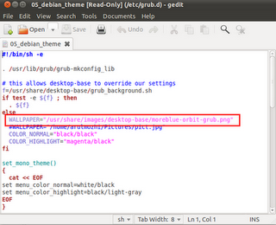
name=""இறுதியில் டெர்மினலில்
sudo update-grub என்ற கட்டளையை தட்டச்சு செய்ய வேண்டும். இப்போது கணினியை மீள துவங்க grub2வில் பின்புல படம் மாறி இருப்பதை பார்க்கலாம்

http://ubuntuintamil.blogspot.com/2010/10/1010-grub2.html

உபுண்டுவில் இணைய தொலைக்காட்சி sopcast player
உபுண்டுவில் இணைய தொலைக்காட்சி பார்ப்பதற்க்கு இந்த sopcast player உதவுகிறது. இந்த நிரலை ppa மூலம் நிறுவலாம். முதலில் டெர்மினலில் கீழ்கண்ட கட்டளைகளை தட்டச்சு செய்ய வேண்டும்.
sudo add-apt-repository ppa:ferramroberto/sopcast
sudo apt-get update
sudo apt-get install sopcast-player
நிரலை நிறுவியவுடன் Applications->sound&video->sopcast player செல்ல வேண்டும்.
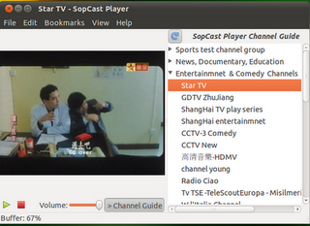
இணைய தொலைக்காட்சி பார்ப்பதற்கு mplayer, vlc ஆகியவற்றை கொண்டும் பார்க்கலாம்.
Edit->Preferences சென்று use external player டிக் செய்திட வேண்டும். mplayer அதில் default ஆக இருக்கும்.
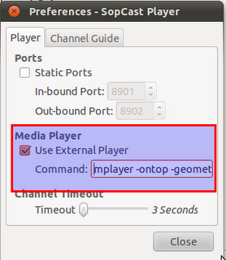
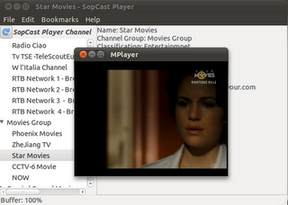
விஎல்சியிலும் இதனை இயங்க வைக்க முடியும். use external playerல் commandல் vlc என்று தட்டச்சு செய்து close பொத்தானை அழுத்தி வெளியேறிவிடவேண்டும். இப்போது இயக்கினால் விஎல்சியில் இணைய தொலைக்காட்சி இயங்க தொடங்கும்.
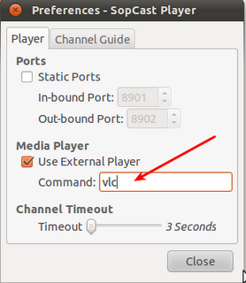
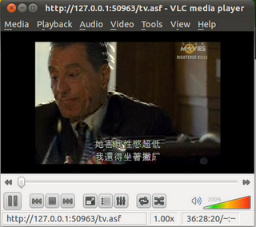

http://ubuntuintamil.blogspot.com/2010/10/sopcast-player.html

உபுண்டுவில் sysrq கீயின் பயன்கள்
உபுண்டுவில் sysrq கீ என்பது printscr உடன் சேர்ந்து இருக்கும். இந்த கீயை கணினி hang ஆகி நின்றுவிட்டால் மீண்டும் இயக்க வைக்கலாம். எந்தவிதமான டேட்டா இழப்பு இல்லாமல் கணினியை reboot செய்ய வைக்கலாம்.
முதலில் டெர்மினலில் கீழ்கண்ட கட்டளையை தட்டச்சு செய்ய வேண்டும்.
sudo gedit /etc/sysctl.conf
இதில் sysctl.conf என்ற கோப்பு etc என்ற அடைவினுள் இருக்கும். இந்த கோப்பினை பயன்படுத்தும்போது எச்சரிக்கையுடன் கையாள வேண்டும்.
இந்த கோப்பினுள் கீழ்கண்ட வரியை காப்பி செய்து பேஸ்ட் செய்துவிட வேண்டும்.
kernel.sysrq = 1
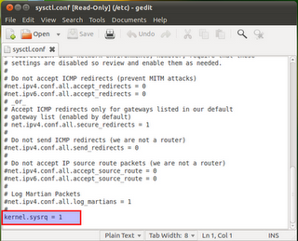
பின்னர் சேமித்து வெளியேற வேண்டும்.
இப்போது கணினி உறைந்து போய் நின்று விட்டால் alt+sysrq பொத்தான்களை அழுத்தி கீழ்வரும் எழுத்துக்களை அழுத்தவேண்டும்.
R S E I U B என்ற எழுத்துக்களை அழுத்தினால் கணினி திரையில் எழுத்துக்கள் ஒடி ஒரிடத்தில் வந்து நிற்கும். பின்னர் control+alt+f7 என்ற மூன்று கீகளையும் ஒருசேர அழுத்தினால் login பெயர் மற்றும் கடவுச்சொல் கேட்கும். அதை கொடுத்த பின் console மொடில் இருக்கும். இங்கு sudo reboot என்று கொடுத்தால் கணினி எந்தவிதமான டேட்டா இழப்பு இல்லாமல் reboot ஆகிவருவதை பார்க்கலாம்.
ஒருசில keyboard களில் இந்த கீ இருக்காது. printscr என்று இருக்கும்.

http://ubuntuintamil.blogspot.com/2010/10/sysrq.html

உபுண்டுவில் blutooth வழியாக ஆடியோ headset இணைத்தல்.
உபுண்டுவில் bluetooth வழியாக audio device எவ்வாறு இணைப்பது என்பது பற்றி பார்ப்போம்.
Sony யின் bluetooth headset ஒன்று இதற்கு பயன்படுத்தப்பட்டது.
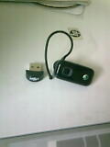
முதலில் bluetooth tanggleஐ கணினியில் பொருத்திப்பட்டது. பின்னர் bluetooth headset ஆன் செய்தேன். பின்னர் கணினியில் top panel ல் இருந்த ஐகானில் வலது சொடுக்க வந்த விண்டோவில் setup new device தேர்ந்தெடுத்தேன்.
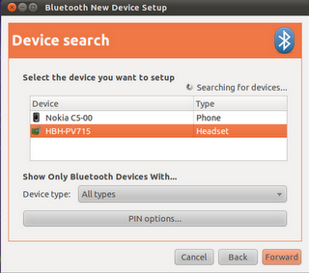
மேலே உள்ள படத்தில் உள்ளது போல் என்னுடைய headset கணினியில் தெரிந்தது. பின்னர் forward பொத்தானை அழுத்தினால் அடுத்த விண்டோ வந்தது.
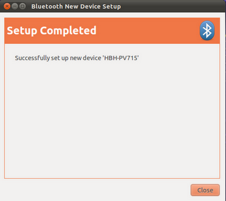
இப்போது close பொத்தானை அழுத்தி விண்டோவை மூடவேண்டும். sound preference சென்று சில அமைப்புகளை கொடுக்க வேண்டும்.
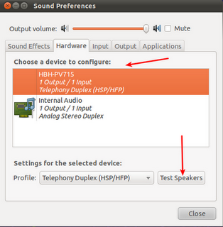
மேலே உள்ள படத்தில் headset தெரிவதை பார்க்கலாம். கீழே உள்ள test speakers அழுத்தினால் headsetல் ஒலி தெளிவாக கேட்கும்.
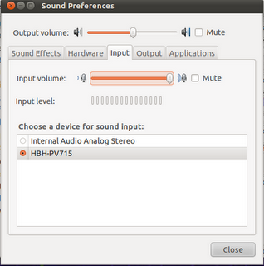
இப்போது input ஆப்ஷனிலும் தெரிவதை காணலாம்.
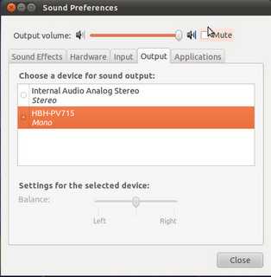
மேலே உள்ள படத்தில் output optionல் உள்ளது. இங்கே bluetooth headset ஐ தேர்ந்தெடுத்து close பொத்தானை அழுத்தி வேளியேறவேண்டும். இப்போது விஎல்சிஐ இயக்கினால் காதில் பொருத்தப்பட்டுள்ள headsetல் பாடல்கள் கேட்கும். கணினியின் வேளிப்புற speakerகளில் ஒலி கேட்பதில்லை. ஏதேனும் நடுவில் தடங்கல் இருந்தால் ஒலியின் தரம் சற்று குறைகிறது.

http://ubuntuintamil.blogspot.com/2010/10/blutooth-headset.html

உபுண்டு vlcயின் இன்னொரு வடிவம்
உபுண்டுவில் விஎல்சியின் இன்னொரு வடிவத்தையும் காணலாம்.
டெர்மினலில் svlc என்று தட்டச்சு செய்யவேண்டும்.
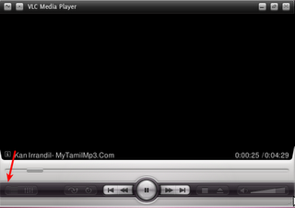
மேலே கண்ட விண்டோவில் அம்பு குறி காட்டப்பட்டுள்ள் இடத்தில் கர்சரை வைத்து இடது சொடுக்க வரும் playlist விண்டோவில் பாடல்களை சேர்த்துக்கொள்ளலாம்.
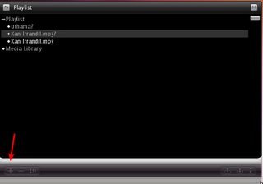
மேலே உள்ள விண்டோவில் அம்பு குறி காட்டப்பட்டுள்ள இடத்தில் உள்ள '+' குறியை அழுத்தினால் பாடல்கள்/வீடியோ சேர்த்துக்கொள்ளலாம்.
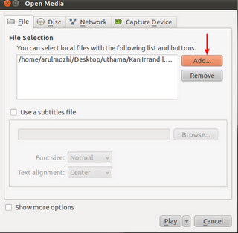
Play பொத்தானை அழுத்தினால் மீடியா கோப்புகள் இயங்க தொடங்கும்.
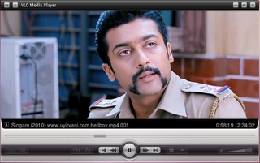

http://ubuntuintamil.blogspot.com/2010/10/vlc.html

உபுண்டுவில் grub2வை மாற்றம் செய்ய
உபுண்டுவில் grub2 வை நம் விருப்பம் போல் வரிசையை மாற்ற மற்றும் வேறுசில மெனுக்களை சேர்க்க grub-customiser https://launchpad.net/grub-customizer உதவும்.
முதலில் டெர்மினலில் கீழ்கண்ட கட்டளைகளை தட்டச்சு செய்ய வேண்டும்.
sudo add-apt-repository ppa:danielrichter2007/grub-customizer
sudo apt-get update
sudo apt-get install grub-customizer
இந்த நிரலை நிறுவியப்பின்
Applications->system tools->grub customizer செல்ல வேண்டும்.
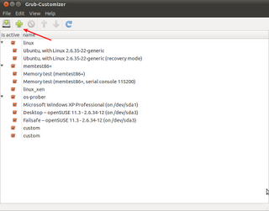
மேலே கண்ட விண்டோ வரும் இதில் மெனுக்களின் வரிசையை மாற்றம் செய்யலாம்.வேறு சில மெனுக்களை சேர்க்கலாம். மெனுக்களை சேர்ப்பதற்கு '+' குறியை அழுத்தவேண்டும்.

http://ubuntuintamil.blogspot.com/2010/10/grub2.html

உபுண்டு geditல் advanced find/replace
உபுண்டு டெக்ஸ்ட் கோப்புகளை திறக்க gedit பயன்படுத்துவோம். இதில் ஒன்றுக்குமேல் திறக்கப்பட்ட பல கோப்புகளில் குறிப்பிட்ட வார்த்தைகளை தேட மற்றும் மாற்ற ஒரு gedit plugin.
இதனை இந்த சுட்டி http://code.google.com/p/advanced-find/downloads/list யிலிருந்து தரவிறக்கிக்கொள்ளலாம். இதனை இயக்க கீழ்கண்ட வரிகளை டெர்மினலில் தட்டச்சு செய்ய வேண்டும்.
arulmozhi@arulmozhi-desktop:~$ cd Desktop
arulmozhi@arulmozhi-desktop:~/Desktop$ cd adv*
arulmozhi@arulmozhi-desktop:~/Desktop/advanced_find-0.3.0$ ./install.sh
இந்த தரவிறக்கப்பட்ட கோப்பினை மேசையின்மீது வைத்துள்ளேன். பின்னர் மீண்டும் டெர்மினலில் gedit என்று தட்டச்சு செய்தால் வெற்று கோப்பு திறக்கும். அதில் Edit->preferences->plugin செல்ல வேண்டும்.
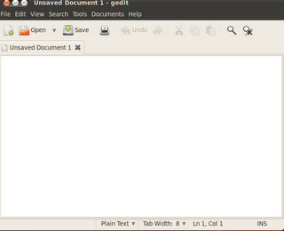
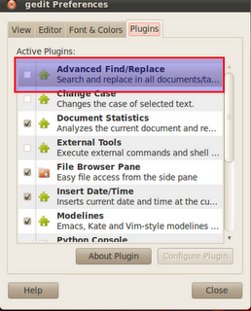
மேலே படத்தில் காணப்படும் விண்டோ திறக்கும். அதில் Advanced find/replace டிக் செய்துவிட்டு close பொத்தானை அழுத்தி வெளியேறிவிடவேண்டும். இப்போது geditல் search சென்றால் Advanced find/replace ஒரு மெனுவாக வந்திருக்கும்.
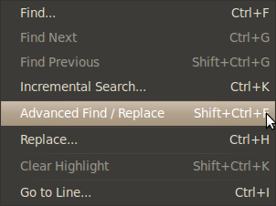
http://ubuntuintamil.blogspot.com/2010/10/gedit-advanced-findreplace.html

உபுண்டுவில் Control keyஐயும் Caps lock keyஐயும் மாற்றி பயன்படுத்த
உபுண்டுவில் control keyஐ caps lock keyஆகவும், caps lock key ஐ control key ஆகவும் மாற்றி பயன்படுத்த முடியும்.
முதலில்
System->Preferences->Key board->Layouts->Options செல்ல வேண்டும்.
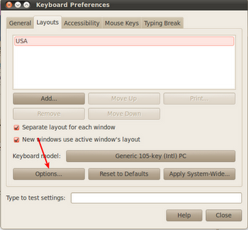
பின்னர் வரும் விண்டோவில் Cntrl key position தேர்ந்தெடுக்க வேண்டும். அதில் swap contrl and caps lockஐ தேர்ந்தெடுக்க வேண்டும்.
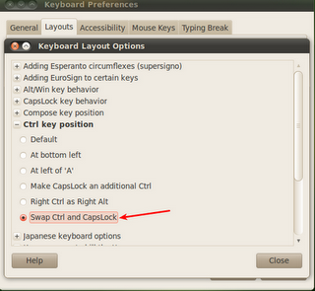
Close பொத்தானை அழுத்தி வெளியேறிவிடவேண்டும். இப்போது control keyஐ அழுத்த caps lockஆக வேலை செய்யும். இதேபோல் caps lock ஐ அழுத்த control key ஆக வேலை செய்யும்.
இந்த வசதி தேவையில்லைன்றால் cntrl key positionல் இருக்கும் default ஐ தேர்ந்தெடுக்க வேண்டும்.
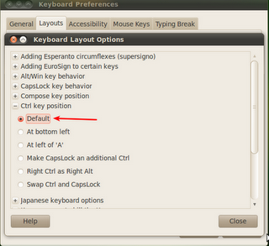
இந்த நிகழ்வு உடனடியாக வேலை செய்யும். கணினியை மீளதுவங்க வேண்டியதில்லை.

http://ubuntuintamil.blogspot.com/2010/10/control-key-caps-lock-key.html

உபுண்டுவில் package version lock செய்ய
உபுண்டுவில் நிறுவப்பட்ட நிரல்களை மேம்படுத்தாமல் அதாவது update செய்யாமல் வைத்துக்கொள்ளமுடியும். இதற்கு
System->Administration->Synaptic package manager->package->lock version சென்றால் லாக் செய்துவிடமுடியும். இப்படி செய்வதால் நிரலை மேம்படுத்த முடியாது. இந்த வசதி தேவையில்லை என்றால் மீண்டும் System->Administration->Synaptic package manager->package->lock version சென்றால் போதும்.
உதாரணமாக தண்டர்பேர்டு நிரலை பார்ப்போம்.
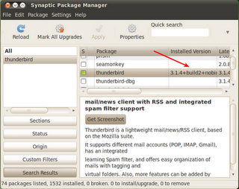
இதில் தண்டர்பேர்டு ன் பதிப்பை 3.1.4ல் வைக்க package->lock version செல்ல வேண்டும்.
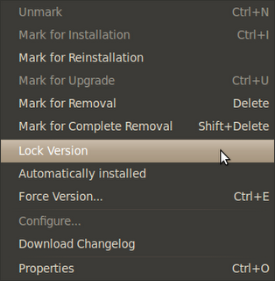
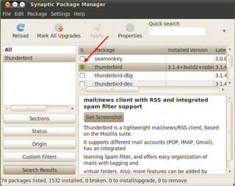
இடதுபக்க ஒரத்தில் சிறிய பூட்டு போன்ற ஒரு படம் இருப்பதை பார்க்கலாம். இதனால் நிரலை மேம்படுத்தமுடியாது.

http://ubuntuintamil.blogspot.com/2010/09/package-version-lock.html

உபுண்டுவில் படங்களின் slideshow வை desktop wallpaperஆக வைப்பதற்கு
உபுண்டுவில் படங்களின் slideshow வை அப்படியே desktopல் wallpaper ஆக வைக்கலாம். இதற்கு முதலில் OpenJDK Java 6 Runtime என்ற நிரலை ubuntu software centreல் தேடிப்பார்த்து நிறுவிக்கொள்ளவேண்டும்.
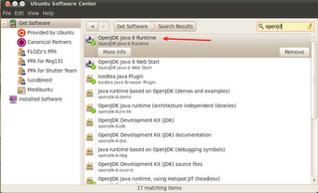
பின்னர் இந்த சுட்டியிலிருந்து http://gnome-look.org/content/show.php/GNOME+Slideshow+Background+XML+creator?content=132348 jar கோப்பினை தரவிறக்கி கொள்ளவேண்டும்.
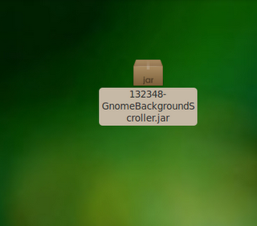
இந்த கோப்பின் மீது கர்ஸரை வைத்து வலது சொடுக்க வரும் விண்டோவில் properties->Permissions சென்று அதில் execute என்பதற்கு நேராக டிக் மார்க் செய்ய வேண்டும்.
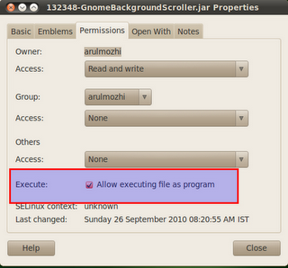
பின்னர் close பொத்தானை அழுத்தி வெளியேறிவிடவேண்டும்.
இப்போது தரவிறக்கப்பட்ட jar கோப்பின் மீது கர்ஸரைவைத்து வலது சொடுக்க வரும் விண்டோவில் open with other applications->OpenJDK Java 6 Runtime என்பதனை தேர்ந்தெடுத்து open பொத்தானை அழுத்தவேண்டும்.
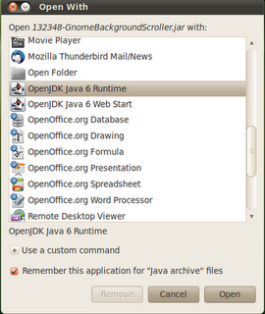
இப்போது கீழ்கண்ட விண்டோ வரும்.
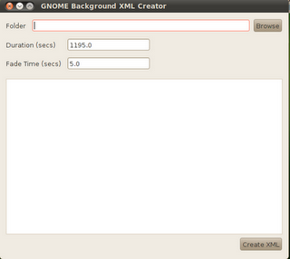
இதில் browse பொத்தானை அழுத்தி எந்த அடைவினுள் படங்களை இருக்கிறதோ அதை தேர்ந்தெடுக்கவேண்டும். Durationல் வால்பேப்பர் எத்தனை விநாடிகள் தோன்ற வேண்டுமொ அதை அமைத்துக்கொள்ளவேண்டும்.
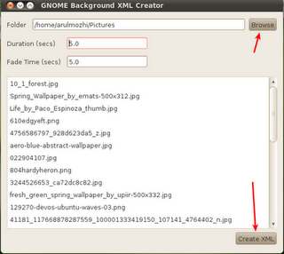
எல்லாவற்றையும் அமைத்த பின்னர் create xml என்ற பொத்தானை அழுத்தியவுடன் Background.xml என்ற கோப்பு படங்கள் அடங்கிய அடைவினுள் உருவாகிவிடும்.
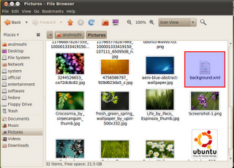
பின்னர் desktopல் வெற்று இடத்தில் கர்ஸரை வைத்து வலது சொடுக்க வரும் விண்டோவில் change desktop background என்பதனை தேர்ந்தெடுக்க வேண்டும்.
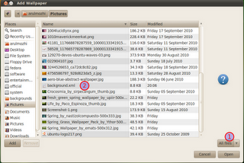
மேல் கண்ட விண்டோவில் 1 என்ற இடத்தில் all files என்பதனை தேர்ந்தெடுத்தால் 2 என்ற இடத்தில் புதியதாக உருவாகி இருக்கும் xml கோப்பினை தேர்ந்தெடுத்து open பொத்தானை அழுத்தி வெளியேறிவிடவேண்டும்.
இப்போது desktopல் படங்கள் slideshow ஆக தொன்றுவதை பார்க்கலாம்.

http://ubuntuintamil.blogspot.com/2010/09/slideshow-desktop-wallpaper.html

உபுண்டுவில் அதிகம் பயன்படுத்திய டெர்மினல் கட்டளைகளை தெரிந்துகொள்ள
உபுண்டுவில் நாம் அதிகம் பயன்படுத்திய டெர்மினல் கட்டளைகளை தெரிந்து கொள்ள கீழ்கண்ட கட்டளையை முனையத்தில் கொடுக்க வேண்டும்.
history | awk '{print $2}' | sort | uniq -c | sort -rn | head -10
இதன் விடை கீழ்கண்ட படத்தில் உள்ளவாறு வரும்.
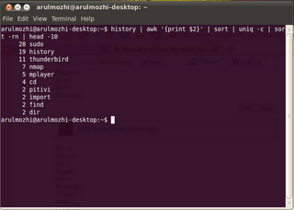
இதேபோல் இன்னொரு கட்டளையும் உண்டு.
history | awk '{if ($2=="sudo") print $3; else print $2; }' | sort | uniq -c | sort -rn | head -10
இதன் விடை கீழ்கண்ட படத்தில் உள்ளது போல் வரும்
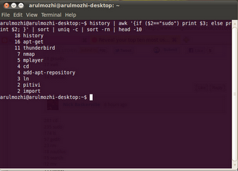
http://ubuntuintamil.blogspot.com/2010/09/blog-post_25.html

உபுண்டுவில் e-mail notification appelet
உபுண்டுவில் நமக்கு e-mail வரும்போது notification வருமாறு செய்ய முடியும். அதற்கு பதில் thunderbird உதவியுடன் அனுப்ப முடியும். இந்த நிரல் top panel ல் செயல்படுமாறு உள்ளது.
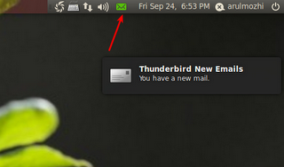
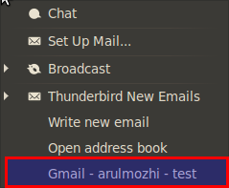
இந்த நிரலை தரவிறக்கி நிறுவ சுட்டி. https://launchpad.net/popper
இந்த நிரலை இயக்க Applications->Internet->Popper configurator சென்று சில அமைப்புகளை அமைத்தால் போதும்.
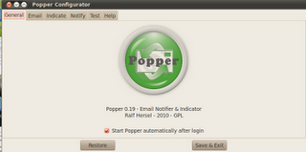
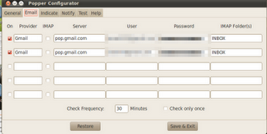
மேலே உள்ள படத்தில் 5 இமெயில் முகவரி வரை வைத்துக்கொள்ளலாம். எத்தனை நிமிடத்திற்கு ஒருமுறை செக் செய்திடவேண்டும் என்வும் அமைத்துக்கொள்ளலாம். இதில் incoming mail server பெயர் உபயோகிப்பாளர் பெயர் மற்றும் கடவுச்சொல் அமைக்கவேண்டும்.
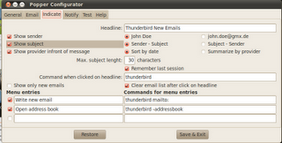
மேலே உள்ள படத்தில் தண்டர்பேர்டு உபயோகப்படுத்தினால் menu entriesல் மேற்கண்டவாறு அமைத்துக்கொள்ளவேண்டும். புதிய இமெயில் அனுப்ப முகவரி புத்தகத்தை பார்க்க என்று கட்டளைகள் கொடுக்க வேண்டும். இந்த நிரலின் default email client evolution ஆகும்.
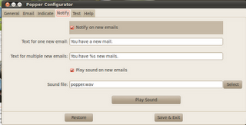
மேலே உள்ள படத்தில் புதிய இமெயில் வந்தால் எந்த message notification ஆக வரவேண்டும் என்பதையும், எந்த ஒலி வரவேண்டும் என்பதையும் அமைக்கலாம்.
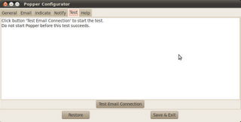
மேலே உள்ள மெனுவில் நாம் அமைத்த அமைப்புகள் சரியாக உள்ளத என சோதனை செய்ய test email connection பொத்தானை அழுத்துவதன் மூலம் அறியலாம்.
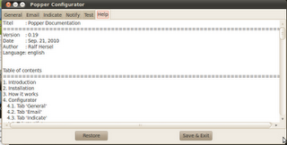
மேலே உள்ள மெனு உதவிகுறிப்புகள் அடங்கிய மெனுவாகும். எல்லாம் முடிந்தவுடன் save &exit பொத்தானை அழுத்தி வெளியேறிவிடவேண்டும். இப்போது புதியாதாக இமெயில் வந்தால் நமக்கு desktopல் தெரிவிக்கும். இதன் படம் மேலே கொடுத்துள்ளேன்.

http://ubuntuintamil.blogspot.com/2010/09/e-mail-notification-appelet.html

உபுண்டுவில் படங்களை கையாள converseen
உபுண்டுவில் படங்களை கையாள்வதற்கு அதாவது format மாற்றுவதற்கு, அளவுகளை மாற்ற மற்று சுருக்குவதற்கு உதவும் நிரல் converseen. மொத்தமாக படங்களின் அளவுகள் மற்றும் format போன்றவற்றை மாற்றமுடியும். இந்த நிரலை நிறுவ முதலில் டெர்மினலில்
sudo add-apt-repository ppa:samrog131/ppa
sudo apt-get update && sudo apt-get install converseen
என்று தட்டச்சு செய்து நிறுவக்கொள்ளவேண்டும். பின்னர் Applications->Graphics->converseen செல்ல வேண்டும்.
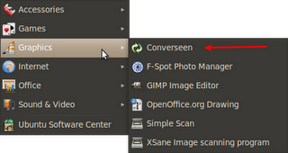
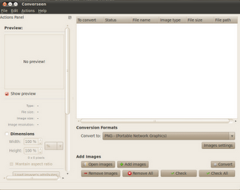
இதில் add images என்ற பொத்தானை அழுத்தி படங்களை சேர்த்துக்கொள்ளலாம்.
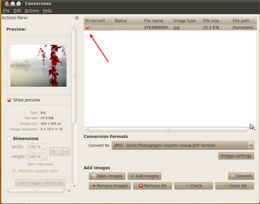
இங்கு படத்தின் அளவுகள் மற்றும் format போன்றவற்றை மாற்றிக்கொள்ளமுடியும். பின்னர் convert பொத்தானை அழுத்தினால் படங்கள் நாம் விரும்பியபடி மாறிவிடும்.
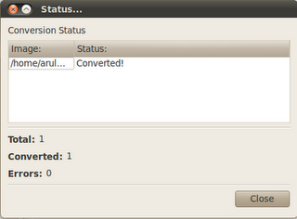
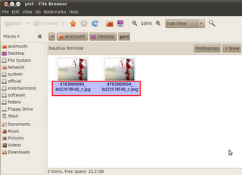
படங்களை மொத்தாமாக மாற்றுவதற்கும் இதில் வசதி உள்ளது.
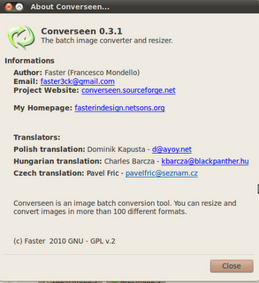
இந்த நிரலை deb கோப்பாக பெறுவதற்கான சுட்டி.

http://ubuntuintamil.blogspot.com/2010/09/converseen.html

உபுண்டுவில் time zone முனையத்தில் மாற்றுதல்
உபுண்டுவில் time zone மாற்றுவதற்கு System->Administration->Time and Date செல்ல வேண்டும்.
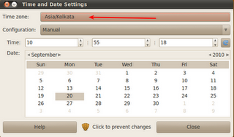
அப்படியில்லாமல் டெர்மினலில் மாற்ற முடியும். முதலில் இதற்கு காரணமான கோப்புகள் எங்கிருக்கிறது என்பதை பற்றி பார்ப்போம்.
/use/share/zoneinfo/ என்ற அடைவினுள் பல்வேறு நாடுகளின் தேதி மற்றும் நேரங்கள் கொண்ட கோப்புகள் இருக்கும்.
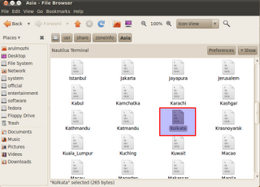
நம்முடைய பகுதி இந்தியாவாக இருப்பதால் இந்த கோப்பு /use/share/zoneinfo/Asia என்ற அடைவினுள் இருக்கிறது.
அடுத்ததாக /etc/localtime என்ற கோப்பாகும்.
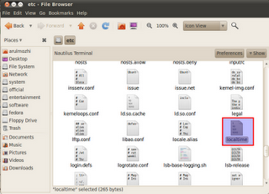
இந்த இரண்டு கோப்புகளுக்கு ஒரு link கொடுத்தால் போதும்.
டெர்மினலில்
sudo ln -sf /usr/share/zoneinfo/Asia/Kolkata /etc/localtime
என்று தட்டச்சு செய்ய வேண்டும்.

http://ubuntuintamil.blogspot.com/2010/09/time-zone.html

உபுண்டுவில் nautilus terminal
உபுண்டுவில் டெர்மினல் செல்வதற்கு Applications->Accessories-Terminal செல்ல வேண்டும். ஆனால் nautilus file managerல் இதற்கு வழி உள்ளது.
முதலில் டெர்மினலில்
sudo add-apt-repository ppa:flozz/flozz
sudo apt-get update
sudo apt-get install nautilus-terminal
என்று தட்டச்சு செய்தால் nautilus-terminal நிறுவப்பட்டுவிடும். பின்னர் Alt+F2 என்று பொத்தான்களை அழுத்தினால் வரும் விண்டோவில் nautilus -q என்று தட்டச்சு செய்து run பொத்தானை அழுத்தினால் nautilus-terminal nautilus file browserல் வந்துவிடும்.
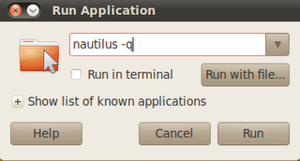
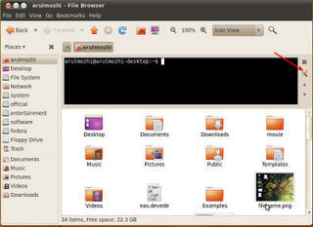
இதில் பக்கத்தில் அம்புகுறி சுட்டிக்காட்டியுள்ள இடத்தில் இருக்கும் பொத்தானை அழுத்தினால் வண்ணம்,எழுத்துரு போன்றவைகளை மாற்றிக்கொள்ளலாம்.
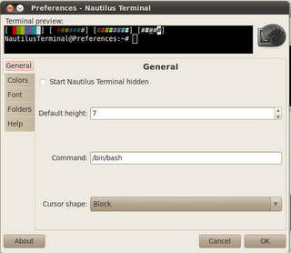
இந்த டெர்மினலி மறைத்துவைக்கலாம். இதற்கு 'x' குறியை அழுத்தினால் மறைந்துவிடும்.
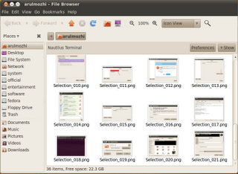

http://ubuntuintamil.blogspot.com/2010/09/nautilus-terminal.html

உபுண்டுவில் compiz settings to default settings
உபுண்டுவில் நாம் compize settings manager பயன்படுத்தி பல்வேறு வகையில் அமைப்புகள் செய்திருப்போம்.
இந்த அமைப்புகள் தேவையில்லை என்றால் டெர்மினலில் ஒரே ஒரு கட்டளையின் மூலம் பழைய system default settings கிற்கு போக முடியும்.
gconftool-2 --recursive-unset /apps/compiz என்ற கட்டளை தருவதன் மூலம் செயல்படுத்த முடியும். பின்னர் கணினியை ஒருமுறை restart செய்ய வேண்டும்.
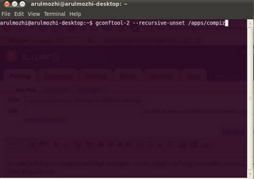
பின்னர் preference->Compizconfig settings manager சென்று பார்த்தால் நாம் அமைத்த அமைப்புகள் எல்லாம் மீண்டும் பழைய நிலைக்கு வந்திருப்பதை பார்க்கலாம்.

http://ubuntuintamil.blogspot.com/2010/09/compiz-settings-to-default-settings.html

உபுண்டுவில் ntfs drive திறக்கும்போது கடவுச்சொல் செயல்படுத்துதல்
உபுண்டு 10.04 ல் விண்டோ ntfs drive திறக்கும்போது கடவுச்சொல் கேட்பதில்லை. இது நம்முடைய சொந்த கணினியாக இருக்கும்போது வைத்துக்கொள்ளலாம். ஆனால் பொது கணினியாக இருக்கும்போது கடவுச்சொல் இருப்பதே பாதுக்காப்பானதே.
இதற்கு முதலில் டெர்மினலில்
sudo -i என்று தட்டச்சு செய்து root ற்க்கு செல்ல வேண்டும். பின்னர்
gedit /var/lib/polkit-1/localauthority/10-vendor.d/com.ubuntu.desktop.pkla
என்று தட்டச்சு செய்து com.ubuntu.desktop.pkla என்ற கோப்பினை திறந்து கொள்ளவேண்டும். அதில் முதல் நான்கு வரிகளின் முன் # என்ற குறியை சேர்த்துகொண்டு சேமித்து வெளியேற வேண்டும்.
#[Mounting, checking, etc. of internal drives]
#Identity=unix-group:admin
#Action=org.freedesktop.udisks.filesystem-*;org.freedesktop.udisks.drive-ata-smart*
#ResultActive=yes
அதாவது கீழ்கண்ட படத்தினை போல் இருக்கும்
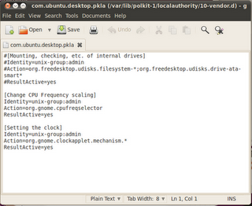
இப்போது விண்டோ ntfs drive திறந்தால் கடவுச்சொல் கேட்கும்.
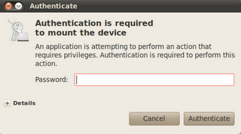
com.ubuntu.desktop.pkla என்ற கோப்பானது /var/lib/polkit-1/localauthority/10-vendor.d/ என்ற அடைவினுள் உள்ளது.

http://ubuntuintamil.blogspot.com/2010/09/ntfs-drive.html

உபுண்டு டெர்மினலில் screenshot எடுத்தல்
உபுண்டுவில் டெர்மினலில் நமக்கு தேவையான பாகத்தையோ அல்லது முழுவதையுமோ screeshot எடுக்க முடியும்.
முதலில் டெர்மினலில்
sudo apt-get install imagemagick
என்று தட்டச்சு செய்து imagemagick என்ற நிரலை நிறுவிக்கொள்ளவேண்டும். பின்னர் டெர்மினலில்
import screen.png என்று தட்டச்சு செய்தால் நமக்கு வேண்டிய அளவில் தேர்வு செய்து எடுத்துக்கொள்ளலாம். screen.png என்பது கோப்பின் பெயராகும். இதை நமக்கு பிடித்தமான பெயரை கொடுத்துக்கொள்ளலாம்.
விண்டோ முழுவதும்
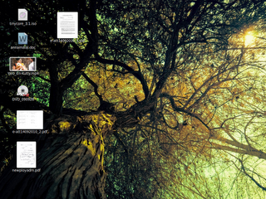
பகுதியாக
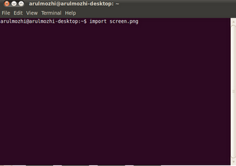
http://ubuntuintamil.blogspot.com/2010/09/screenshot.html

உபுண்டு vlcயில் யூடியுப் படங்கள்
உபுண்டு vlcயில் youtube படங்களை காண முடியும். vlcயின் பல பயன்களில் இதுவும் ஒன்று.
முதலில்
Applications->Sound&video->VLC media player திறந்து கொள்ளவேண்டும். அதில்
Media->Advanced Open file->network சென்று அதில் யூடியுப் இணைய முகவரியை கொடுத்து play பொத்தானை அழுத்தினால் படங்கள் தெரியும்.
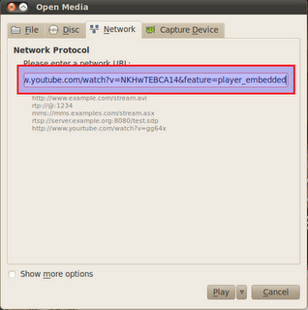
இதில் தெரியும் படம் கீழே கொடுக்கப்பட்டுள்ளது.
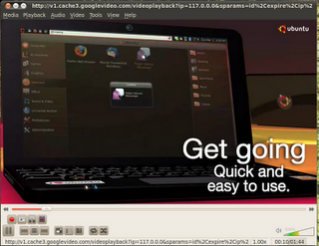
இணைய இணைப்பு சரியாக இருந்தால் வீடியோ நன்றாக வருகிறது.

http://ubuntuintamil.blogspot.com/2010/09/vlc.html

உபுண்டுவில் terminalல் vlc உதவியுடன் பாடல்/வீடியோ கேட்க/பார்க்க
உபுண்டுவில் விஎல்சி உதவியுடன் டெர்மினலில் பாடல் மற்றும் வீடியோ கேட்க பார்க்க முடியும். தற்போது வெளிவந்துள்ள 1.1.4 ன் உதவியுடன் இதனை செயல்படுத்த முடியும்.
முதலில் டெர்மினலில்
nvlc /media/entertainment/Aadhavan/*.mp3 என்று கட்டளை கொடுக்க வேண்டும். இதில் entertainment என்ற பார்டிஷீயனில் பாடல் மற்றும் வீடியோ சேமித்து இருக்கிறேன். *.mp3 என்பது பல பாடல்களை தேர்வு செய்வதற்கு பயன்படுகிறது.
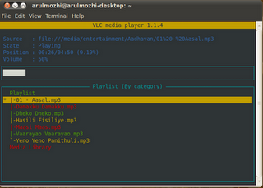
இந்த கட்டளையை பயன்படுத்தி வீடியோ பார்க்க முடியும்.
nvlc /media/entertainment/ice3/ice3.avi
என்று டெர்மினலில் கட்டளை கொடுத்தால் ice3.avi என்ற வீடியோவை பார்க்க முடியும்.
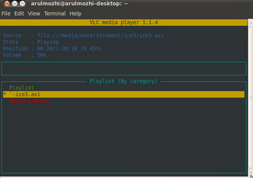
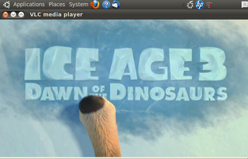
இங்கு entertainment என்ற partition mount ஆகி இருக்க வேண்டும்.
nvlcல் playlist, media library போன்றவைகளையும் இயக்க முடியும்.

http://ubuntuintamil.blogspot.com/2010/09/terminal-vlc.html

உபுண்டுவில் restart/shutdown icon மீண்டும் கொண்டு வருதல்
உபுண்டுவில் சிலசமயங்களில் restart/shutdown icon காணாமல் போய்விடுவது உண்டு. இதை எளிதில் வரவழைக்க முடியும்.
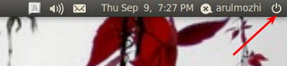
Top panelல் கர்சரை வைத்து வலது சொடுக்க வரும் விண்டோவில் Add to panel தேர்ந்தெடுக்க வேண்டும்.
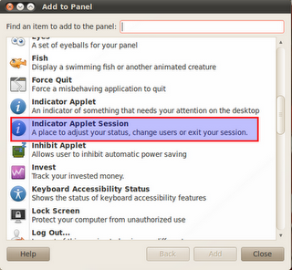
வரும் விண்டோவில் Indicator applet session தேர்ந்தெடுத்து add பொத்தானை அழுத்த top panelல் restore/shutdown icon வந்துவிடும்.
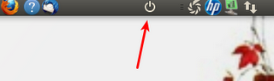

http://ubuntuintamil.blogspot.com/2010/09/restartshutdown-icon.html

உபுண்டுவில் 3D viewer
உபுண்டுவில் 3d கோப்புகளை காண ஒரு நிரல். இது ubuntu software centerஇல் இருக்கிறது. இந்த நிரல் autocad மூலம் உருவாக்கப்பட்ட கோப்புகளை கூட பார்க்க முடியும். மேலும் கீழ்கண்ட வகை கோப்புகளையும் காண முடியும்.
* 3D Studio (.3ds, .prj)
* LightWave (.lw, .lwb, .lwo)
* Alias Wavefront (.obj)
* Impulse TurboSilver / Imagine (.iob)
* AutoCAD (.dxf)
* Quake II Models (.md2)
* Quake III Models (.md3)
* Neutral File Format (.nff)
* 3D Metafile (.3dmf, .3mf, .b3d)
* Caligari TrueSpace Objects (.cob)
* Quick3D Objects & Scenes (.q3o, q3s)
* VRML 1.0 files (.wrl, .vrml)
* AC3D objects (.ac, .acc)
* LeoCAD Models (.lcd)
* Racer car models (.ar, .dof)
* Ultimate Stunts car models (.glb)
* VDrift car models (.joe, .car)
* COLLADA & G**gle Earth (.dae, .kmz) (new in libg3d 0.0.7)
* LDraw (.dat, .mpd) (new in libg3d 0.0.7)
* ASCII Scene Exporter (.ase) (new in libg3d 0.0.7)
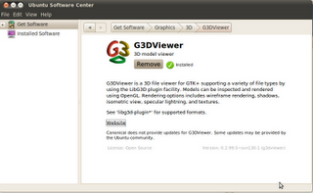
இந்த நிரலை செயல்படுத்த Applications->Graphics->G3DViewer செல்ல வேண்டும்.
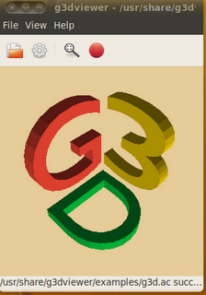
இதற்கு சில உதாரணங்கள்
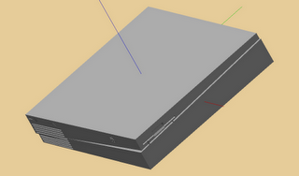

இந்த நிரலில் கோப்புகளை உருவாக்க முடியாது. பலவித கோணங்களில் பார்க்க முடியும்.View வில் சென்று பல்வேறு விதமாக அமைப்புக்கள் மூலம் பார்க்க முடியும்.
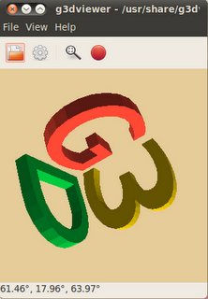
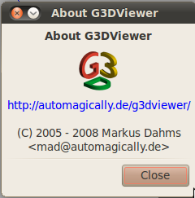
மேலும் விவரங்கள் தெர்ந்துகொள்ள சுட்டி http://automagically.de/g3dviewer/
http://ubuntuintamil.blogspot.com/2010/09/3d-viewer.html

உபுண்டு panelல் sound icon காணாமல் போனால்
உபுண்டு top panelல் சிலசமயம் அதில் உள்ள iconகள் காணாமல் போய்விடும். சில சமயங்களில் நாமே தவறுதலாக அழித்துவிட வாய்ப்பு இருக்கிறது. sound icon காணாமல் போனால் ஒரு சில நிமிடங்களிலேயே வரவழைத்துவிடலாம்.
முதலில் system->preference->startup applications சென்று இந்த நிரல் சேர்க்கப்பட்டு உள்ளதா என்பதை பார்க்க வேண்டும்.
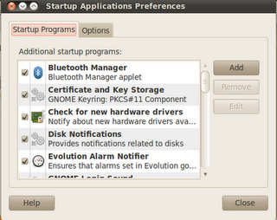
இல்லையேன்றால் add பொத்தானை அழுத்தி சேர்த்துக்கொள்ளவேண்டும்.
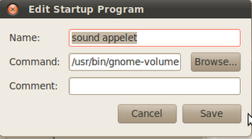
Name->Sound appelet
Command->/usr/bin/gnome-volume-control-applet என்று தட்டச்சு செய்து save பொத்தானை அழுத்தி செமித்துக்கொள்ளவேண்டும்.பின்னர் close பொத்தானை அழுத்தி வெளியேறிவிடவேண்டும்.
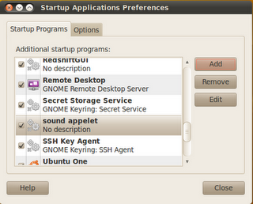
பின்னர் மேசைமீது Alt+F2 அழுத்தி வரும் விண்டோவில்
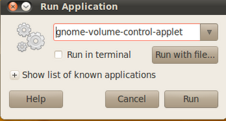
gnome-volume-control-applet என்று தட்டச்சு செய்து run பொத்தானை அழுத்தவேண்டும்.
மீண்டும் கணினியை துவங்க sound icon top panelல் இருப்பதை காணலாம்.
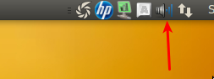
இந்த gnome-volume-control-appelet ஆனது /usr/bin/ என்ற அடைவினுள் இருக்கிறது.
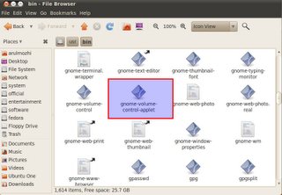

http://ubuntuintamil.blogspot.com/2010/09/panel-sound-icon.html

உபுண்டுவில் panel restore/save செய்தல்
உபுண்டுவில் panelஐ restore/save செய்வதற்கான ஒரு சிறிய ஸ்கிரிப்ட்
PanelRestore.sh http://www.4shared.com/file/mJR6PQ4K/PanelRestore.html
மேற்கண்ட சுட்டியிலிருந்து தரவிறக்கியவுடன் கோப்பின் மீது கர்சரை வைத்து இரட்டை கிளிக் செய்ய வரும் விண்டோவில் run பொத்தானை அழுத்த ஸ்கிரிப்ட் வேலை செய்ய ஆரம்பித்துவிடும்.
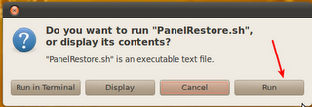run பொத்தானை அழுத்தியவுடன்
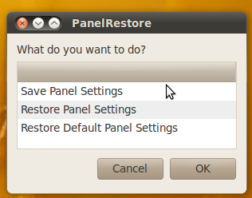
இதில் இருக்கும் மூன்று ஆப்ஷனில் முதலில் save panel settings தேர்ந்தெடுத்து ok அழுத்தியவுடன்
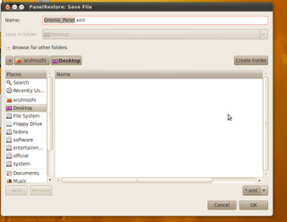
கோப்பின் பெயரை கொடுத்து ok அழுத்தயவுடன் கோப்பு செமிக்கப்பட்டுவிடும்.
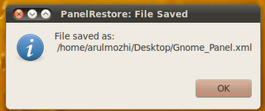
பேனல் ஏதாவது ஒரு காரணத்தால் சிதைந்து போனால் restore ஆப்ஷன் தேர்ந்தெடுத்து restore செய்து கொள்ளலாம்.

http://ubuntuintamil.blogspot.com/2010/09/panel-restoresave.html

உபுண்டுவில் sudo Errof: unable to resolve host என்ற பிழை செய்தி வந்தால்
உபுண்டு டெர்மினலில் sudo கட்டளையை செயல்படுத்தும் போது சில சமயங்களில் sudo Error: unable to resolve host என்ற பிழை செய்தி வரும். அதை எவ்வாறு சரி செய்வது என்பது பற்றிப்பார்ப்போம்.
இந்த பிழை செய்தி வந்தால் உடனடியாக பார்க்க வேண்டிய கோப்பு. /etc/hosts என்ற கோப்பாகும். அதில் கீழ்கணட படத்தில் உள்ளது போல் சரி செய்தால் சரியாகிவிடும்.
டெர்மினலில்
sudo gedit /etc/hosts என்று தட்டச்சு செய்து கோப்பினை திறந்துகொள்ளவேண்டும்.
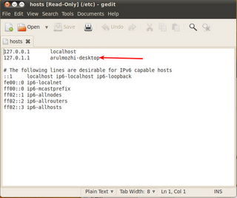
இங்கு hostname சரியாக கொடுக்கப்பட்டுள்ளத என்பதை கவனிக்கவும். என்னுடைய hostname arulmozhi-desktop ஆகும். எனவே அவரவர் host name சரியாக இருக்கிறதா என்பதை பார்த்துக்கொள்ளவும். host name ஆனது /etc/hostname என்ற கோப்பில் இருக்கும்.

http://ubuntuintamil.blogspot.com/2010/08/sudo-errof-unable-to-resolve-host.html

உபுண்டுவில் விண்டோ கீ
உபுண்டுவில் விண்டோ கீ பயன்படுத்தி main menu வரவழைக்க முடியும். அதற்கு முதலில் டெர்மினலில் கீழ்கண்ட வரிகலை தட்டச்சு செய்ய வேன்டும்.
gconftool-2 --set /apps/metacity/global_keybindings/panel_main_menu --type string "Super_L"
இப்போது விண்டோ கீயை அழுத்த main menu திறக்கும்.
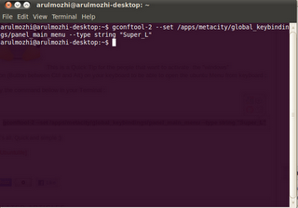
Alt+F2 கீயை அழுத்த வரும் விண்டோவில் gconf-editor என்று தட்டச்சு செய்து ok அழுத்த வரும் விண்டோவில்
apps->metacity->global_keybindings-> சென்று வலது பக்க விண்டோவில் panel_main_menu சென்று வலது சொடுக்கி வரும் விண்டோவில் edit கீயை அழுத்தி அதில் Super_L என்று தட்டச்சு செய்து ok அழுத்தினாலும் இந்த வசதியை பெறலாம்.
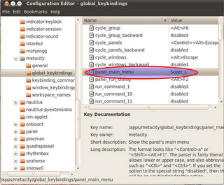

http://ubuntuintamil.blogspot.com/2010/08/blog-post_29.html

உபுண்டுவில் ascii star wars via telnet
உபுண்டுவில் டெர்மினலில் சில விளையாட்டுக்களை விளையாடமுடியும். இதற்கு உதவுவது telnet http://en.wikipedia.org/wiki/Telnet ஆகும்.
முதலில் டெர்மினலில் கீழ்கண்ட வரியை தட்டச்சு செய்யவேண்டும்.
telnet towel.blinkenlights.nl
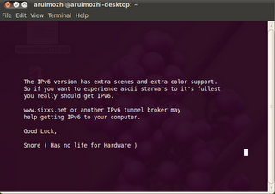
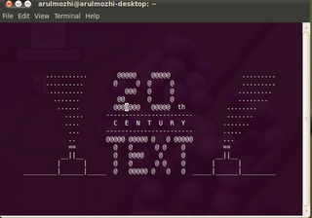
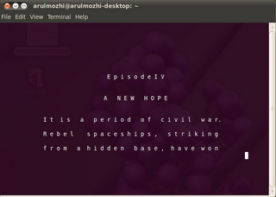
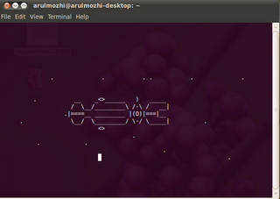
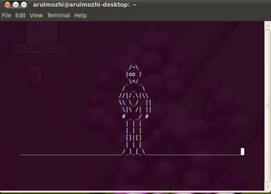
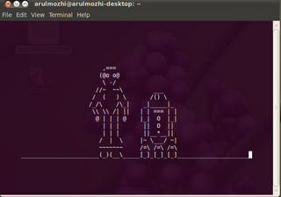

http://ubuntuintamil.blogspot.com/2010/08/ascii-star-wars-via-telnet.html

உபுண்டுவில் அடைவுகளை திறக்க ஒரு சுலபவழி
உபுண்டுவில் அடைவுகளை திறப்பதற்கு டெர்மினலில் சென்று பார்க்கலாம். அல்லது places->file system சென்று பார்க்கலாம். அப்படியில்லாமல் ஒரு எளிமையான வழி இது.
மேசையின் மீது '/' குறியை அழுத்துவதன் மூலம் திறக்க முடியும். '/' குறியை அழுத்தியவுடன் வரும் விண்டோவில்
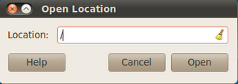
நாம் செல்ல போகும் வழியை தட்டச்சு செய்து open பொத்தானை அழுத்தினால் சென்று விடலாம்.
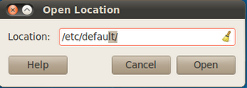
இப்போது open பொத்தானையோ அல்லது எண்டர் கீயையோ அழுத்தினால் /etc/default/ க்கு சென்று விடலாம்.
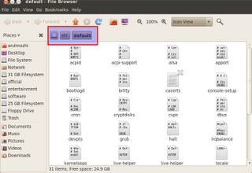 அடைவுகளை திறக்க மிகவும் எளிமையான வழியாகும்.
http://ubuntuintamil.blogspot.com/2010/08/places-menu.html

உபுண்டுவில் அடைவுகளை தனித்தனி விண்டோவில் திறக்க
உபுண்டுவில் ஒவ்வொரு அடைவையும் தனித்தனி விண்டோவில் திறப்பதற்கான வழி.
முதலில் nautilus file manager திறந்துகொண்டு அதில்
Edit->Preferences->Behaviour சென்று Open each folder its own window என்பதில் டிக் செய்துவிடவேண்டும்.
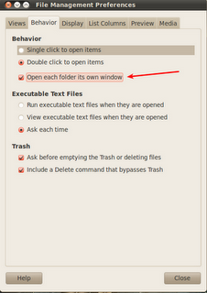
இப்போது nautilus file manager மூடிவிட்டு மீண்டும் திறக்க வரும் விண்டோவில் ஒவ்வொரு அடைவையும் தனித்தனி விண்டோவில் திறக்கலாம்.
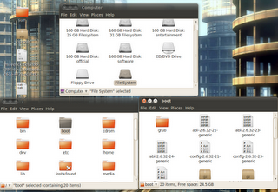
http://ubuntuintamil.blogspot.com/2010/08/blog-post_09.html

உபுண்டுவில் force quit
உபுண்டுவில் சில நிரல்கள் இயங்கும் போது உதாரணமாக நெருப்பு நரி இயங்கும்போது சிலசமயங்களில் அப்படியே hang ஆகி நின்றுவிடும். உடனே நாம் close போத்தானை அழுத்தி மூட முயற்சி செய்வோம். ஆனால் சிறிது நேரம் கழித்துதான் மூடமுடியும். இப்போது அப்படியில்லாமல் உடனடியாக மூடுவதற்கு வழி ஒன்று உள்ளது.
முதலில் top panelல் வலது சொடுக்க வரும் விண்டோவில் force quit என்பதனை தேர்ந்தெடுக்க வேண்டும்.
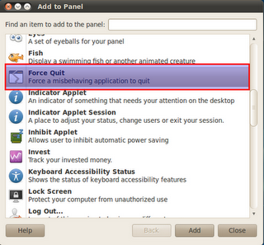
add பொத்தானை அழுத்தினால் இதனுடைய icon top panelல் தெரியும்.

இப்போது ஏதேனும் ஒரு நிரல் இயங்க மறுத்து நின்றுபோனால் top panelல் உள்ள iconல் இடது சொடுக்க எந்த விண்டோவை மூட வேண்டுமோ அந்த விண்டோவில் கர்சரை வைத்து இடது அழுத்தினால் விண்டோ உடனடியாக மூடப்பட்டுவிடும்.
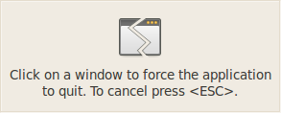
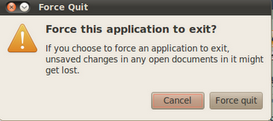

http://ubuntuintamil.blogspot.com/2010/07/force-quit.html

உபுண்டுவில் bash shell history கோப்பும் அதன் அளவை மாற்றுதல்
உபுண்டு டெர்மினலில் history என்று தட்டச்சு செய்தால் நாம் உபுண்டு நிறுவியதிலிருந்து என்ன கட்டளைகள் கொடுக்கிறோமொ அந்த விவரங்கள் வந்துவிடும். வரிசை எண்களுடன் வந்து நிற்கும்.
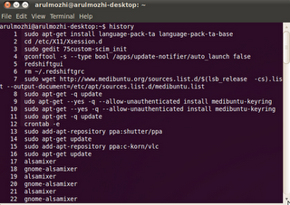
இந்த தவல்களை ஒரு கோப்பில் பதிவு செய்வதற்கு டெர்மினலில்
history -w ~/userhistory.txt
என்று தட்டச்சு செய்தால் userhistory.txt என்னும் கோப்பில் சேமிக்கப்படும். இந்த கோப்பின் பெயர் நம் விருப்பம் போல் அமைத்துக்கொள்ளலாம்.
இந்த கோப்பின் அளவை மாற்ற டெர்மினலில்
sudo gedit ~/.bashsrc என்னும் கோப்பின திறந்துக்கொள்ளவேண்டும். அதில் கீழ்கண்ட வரியை கோப்பின் ஆரம்பத்தில் சேர்த்துவிட வேண்டும்.
export HISTFILESIZE=3000
userhistory.txt கோப்பினை சரிப்பார்க்க home அடைவினுள் இருக்கும் bash_history என்னும் கோப்பினை திறந்து பார்த்திக்கொள்ளலாம். இந்த கோப்பு bash shell லினால் தானாகவே உருவாக்கப்பட்ட கோப்பாகும்.

http://ubuntuintamil.blogspot.com/2010/07/bash-shell-history.html

உபுண்டுவில் remote desktop
உபுண்டுவில் remote desktopல் உள்ளவற்றை பார்க்க முடியும். இதற்கு முதலில்
system->preferences->remote desktop செல்ல வேண்டும்.
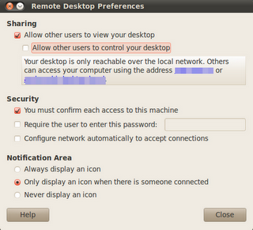
இதில் allow other users to view your desktop என்பதில் டிக் செய்யவும். பின்னர் நம்முடைய ip address தெரியும். இதை நம்முடைய நண்பர்களிடம் கொடுத்தால் அவர்கள நம்முடைய desktopஐ பார்க்க முடியும்.இதில் securityயில் your must confirm each access to the machine என்பதில் டிக் செய்ய வேண்டும்.
பின்னர் applications->internet->remote desktop viewer என்பதனை தேர்ந்தெடுக்க வேண்டும்.
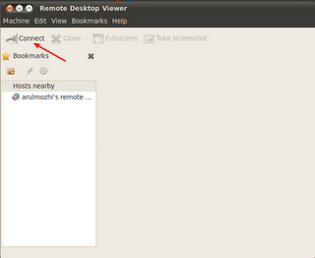
இதில் connect பொத்தானை அழுத்த
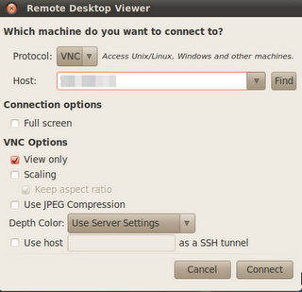
மேற்கண்ட விண்டோவில் protocoல் vnc என்பதனை தேர்ந்தெடுத்து hostல் ip address கொடுத்து connect பொத்தானை அழுத்தவேண்டும். இதில் find அழுத்தினால் remote desktop list தெரியும்.
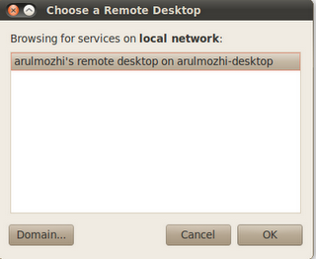
connect பொத்தானை அழுத்தியபின் நம்மிடம் அனுமதி கேட்கும்.
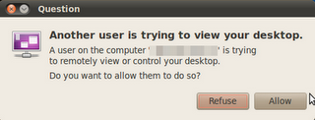
இதில் allow பொத்தானை அழுத்த remote desktop நம்முடைய கணினியில் தெரியும்.
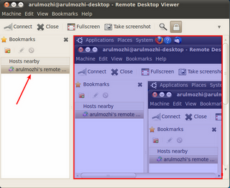
இப்போது top panelல் இதனுடைய icon வந்துவிடும்.

இந்த iconஇல் வலது சொடுக்க வரும் விண்டோவில் Disconnect என்பதனை அழுத்த தொடர்பு துண்டிக்கப்பட்டுவிடும்.
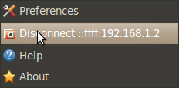

http://ubuntuintamil.blogspot.com/2010/07/remote-desktop.html

உபுண்டு நெருப்பு நரி address bar drop down list clear செய்ய
உபுண்டு நெருப்புநரி உலாவியில் முகவரி பெட்டியில் ஏதெனும் ஒரு இணைய முகவரி தட்டச்சு செய்ய ஆரம்பித்தால் அதன் தொடர்புடைய எல்ல இணைய முகவரிகளும் drop down list ஆக வரும்.
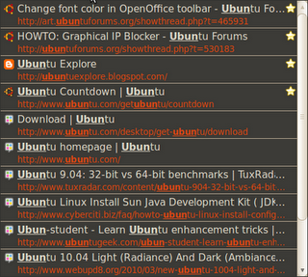
இதை வராமல் செய்வதற்கு முகவரி பெட்டியில் about:config என்று தட்டச்சு செய்து I'll be careful, I promise என்பதனை அழுத்தி வரும் விண்டோவில் browser.urlbar.maxRichResults என்பதனை தேடி அதன் மதிப்பை 12லிருந்து 0 ஆக மாற்ற வேண்டும்.
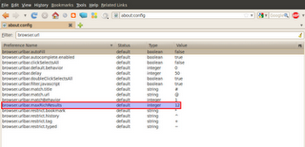மேற்கண்ட வரியில் கர்சரை வைத்து வலது சொடுக்க வரும் விண்டோவில் modify தேர்ந்தெடுக்க வேண்டும்.
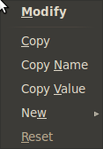
இப்போது மீண்டும் நெருப்பு நரியை திறக்க drop down list வராது.

http://ubuntuintamil.blogspot.com/2010/07/address-bar-drop-down-list-clear.html

உபுண்டுவில் தேதி மற்றும் நேரத்தை டெர்மினலில் மாற்ற
உபுண்டுவில் டெர்மினலில் தேதி மற்றும் நேரத்தை டெர்மினலில் மாற்றுவதற்கு
டாஸ் ஒஸ்ஸில் தேதி மற்றும் நேரத்தை மாற்ற டெர்மினலில் வழி உண்டு. ஆனால் லினக்ஸில் அவ்வாறு மாற்ற முடியும்.
தேதியை மாற்ற
டெர்மினலில்
date -d mm/dd/yyyy
அல்லது
date --date=mm/dd/yyy
இதில் mm=மாதம், dd=தேதி, yyyy=வருடம்.
நேரத்தை மாற்ற
date -s hh:mm:ss
அல்லது
date --set=hh:mm:ss
இதில் hh=மணி, mm=நிமிடம், ss=வினாடி
உதாரணம்
date -d 07/22/2010
date -s 08:41:00

http://ubuntuintamil.blogspot.com/2010/07/blog-post_22.html

உபுண்டுவில் delete permanently ஆப்ஷன்
உபுண்டு மேசைமீது ஏதெனும் ஒரு கோப்பின் மீது கர்சரை வைத்து வலது சொடுக்க வரும் விண்டோவில் delete option இருப்பதில்லை. இந்த ஆப்ஷனை கொண்டுவர முடியும்.
முதலில் Alt+F2 பொத்தான்களை அழுத்த வரும் விண்டோவில் gconf-editorஐ ஒடவிடவேண்டும்.
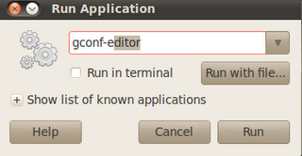
பின்னர் வரும் விண்டோவில் apps->nautilus->preferences சென்று அதில் enable_delete என்ற ஆப்ஷனுக்கு சென்று அதை டிக் செய்துவிடவேண்டும்.
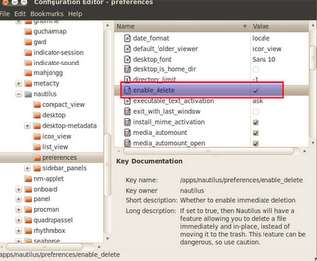
இப்போது desktopல் உள்ள ஏதெனும் ஒரு கோப்பின் மீது கர்சரை வைத்து வலது சொடுக்க
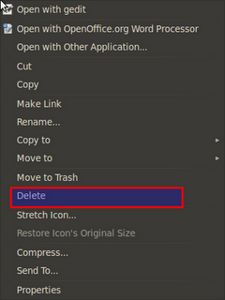
இப்போது delete ஆப்ஷனை அழுத்தினால் கோப்பு நிரந்தரமாக அழிந்துவிடும்.
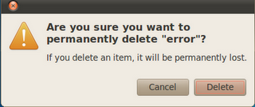

http://ubuntuintamil.blogspot.com/2010/07/delete-permanently.html

உபுண்டுவில் ஆடியோ பதிவு செய்ய ஒரு ஸ்கிரிப்ட்
உபுண்டுவில் ஆடியோ ஒலிக்கும்போது அதை அப்படியே பதிவு செய்வதற்கு உதவும் ஒரு ஸ்கிரிப்டை பற்றி பார்க்கலாம்.
முதலில் டெர்மினலில் ஒரு டெக்ஸ்ட் கோப்பினை திறந்து கொள்ளவும். பின்னர் அதில் கீழ்கண்ட வரிகளை காப்பி செய்து பேஸ்ட் செய்யவேண்டும்.
#!/bin/bash
#
# Records the PulseAudio monitor channel.
#
WAV="$1"
if [ -z "$WAV" ]; then
echo "Usage: $0 OUTPUT.WAV" >&2
exit 1
fi
rm -f "$WAV"
# Get sink monitor:
MONITOR=$(pactl list | grep -A2 '^Source #' | \
grep 'Name: .*\.monitor$' | awk '{print $NF}' | tail -n1)
# Record it raw, and convert to a wav
echo "Recording to $WAV ..."
echo "Ctrl-C or Close this window to stop"
parec -d "$MONITOR" | sox -t raw -r 44100 -sLb 16 -c 2 - "$WAV"
பின்னர் டெக்ஸ்ட் கோப்பினை சேமித்து வெளியேறவும்.இந்த ஸ்கிரிப்டை இயங்கவைக்க
டெர்மினலில்
sudo chmod u+x pa-clone என்று தட்டச்சு செய்யவேண்டும். pa-clone என்பது டெக்ஸ்ட் கோப்பின் பெயராகும்.வேறு பெயர்கூட கொடுத்துக்கொள்ளலாம்.
பின்னர் ஒரு ஆடியோ ஒடவிட்டு டெர்மினலில் கீழ்கண்ட கட்டளையை தட்டச்சு செய்யவேண்டும்.
,/pa-clone output.wav இந்த ஸ்கிரிப்டில் wav வடிவில் ஆடியோ பதிவாகும். output.wav என்ற பெயரில் இருக்கும். பின்னர் இந்த பெயரை மாற்றிக்கொள்ளலாம்.
இந்த ஸ்கிரிப்டை இயக்கும்போது கீழ்கண்ட பிழை செய்தி வரும்.
arulmozhi@arulmozhi-desktop:~$ sudo ./pa-clone output.wav
Recording to output.wav ...
Ctrl-C or Close this window to stop
./pa-clone: line 21: sox: command not found
write() failed: Broken pipe
இவ்வாறு வந்தால் டெர்மினலில்
sudo apt-get install sox என்று தட்டச்சு செய்து sox என்ற நிரலை நிறுவ்க்கொள்ளவேண்டும்

http://ubuntuintamil.blogspot.com/2010/07/blog-post_16.html

உபுண்டுவில் numeric pad பயன்படுத்தி கர்சரை நகர்த்த
உபுண்டுவில் numeric pad னை பயன்படுத்தி திரையில் தெரியும் கர்சரை மவுஸ் இல்லாமல் செயபட வைக்க முடியும்.
முதலில் left-Alt+LeftShift+Numlock ஆகிய மூன்று பொத்தான்களை ஒரு சேர அழுத்த வேண்டும்.
இப்போது numeric padiல் உள்ள எண்களை அழுத்த திரையில் தெரியும் கர்சர் நகர தொடங்கு.
மேலும் ஏதேனும் ஒரு கோப்பினை திறக்க இடது கிளிக் செய்வோம். இதில் 5 என்ற எண் அல்லது என்டர் என்ற பொத்தான்களை அழுத்தவேண்டும்.
இதை செய்ல்படாமல் வைக்க மீண்டும் left-Alt+LeftShift+Numlock ஆகிய மூன்று பொத்தான்களை ஒரு சேர அழுத்த வேண்டும்.

http://ubuntuintamil.blogspot.com/2010/07/numeric-pad.html

உபுண்டுவில் redshiftgui நம் கண்களை பாதுகாக்க
உபுண்டுவில் இரவு நேரங்களில் வேலை செய்யும் போது நம்முடைய கண்களை அதிக வெளிச்சத்திலிருந்து பாதுகாக்க redshiftgui என்ற நிரல் பயன்படுகிறது. சரியாக இரவு நேரம் வந்தவுடன் கணினி திரை சற்று மங்கலாக தெரியும். இந்த நிரலை நிறுவுவதற்கு சுட்டியிலிருந்து தரவிறக்கி நிறுவிக்கொள்ளவேண்டும்.
Redshiftgui https://github.com/maoserr/redshiftgui/downloads
Applications->accessories->redshiftgui செல்ல வேண்டும்.
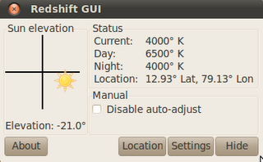
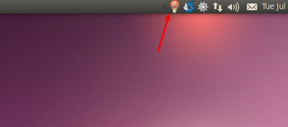
பின்னர் location தேர்ந்தெடுத்து நம்முடைய ip முகவரியோ அல்லது ஊரின் பெயரையோ கொடுக்க வேண்டும்.
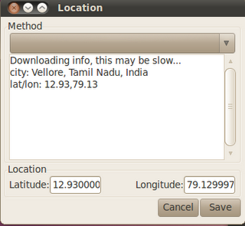
இதில் சேவ் பொத்தானை அழுத்தி வெளியேறவேண்டும்.
பின்னர் தானாகவே brightnessஐ சரிசெய்துகொள்கிறது.
இதில் settings பொத்தானை அழுத்தி வெப்பநிலையை சரிசெய்துகொள்ளலாம்.
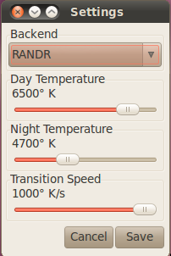
பின்னர் இந்த நிரல் தானாகவே தொடங்க
Systems->Preferences->Startup applicationsல் சேர்த்துவிட வேண்டும்.
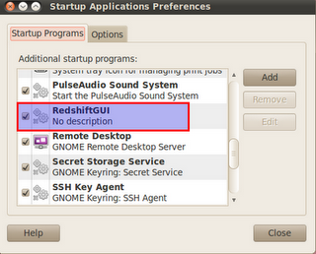
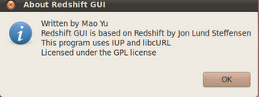

http://ubuntuintamil.blogspot.com/2010/07/redshiftgui.html

உபுண்டுவில் ppasearch
உபுண்டுவில் ஏதேனும் ஒரு நிரலை நிறுவ வேண்டுமென்றால் deb கோப்புகளாகவோ அல்லது ppa மூலமாகவோதான் நிறுவிக்கொள்ளவேண்டும்.
சரியான ppa வை தேடிக்கண்டுபிடிப்பது சற்று சிரமமாக இருக்கும். அதற்கு எளிதான வழி ஒன்று உள்ளது. ppasearch நிறுவுவதன் மூலம் சரிசெய்யலாம். டெர்மினலில் மூலமாக தேடிக்கொள்ளலாம்.
முதலில் டெர்மினலில் கீழ்கண்ட வரிகளை தட்டச்சு செய்து software cources சேர்த்துக்கொள்ளவேண்டும்.
sudo add-apt-repository ppa:wrinkliez/ppasearch && sudo apt-get update
sudo apt-get install ppasearch
பின்னர் டெர்மினலில்
ppasearch தட்டச்சு செய்தால் நிரல் செயல்பட துவங்கும்.
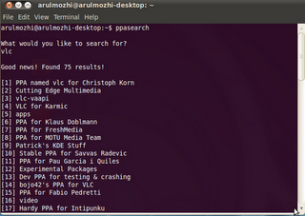
உதாரணத்திற்க்கு vlc என்று கொடுத்துள்ளேன். இதில் சுமார் 75 ppa இருப்பதாக காட்டுகிறது.
கடைசியாக எந்த ppa தேர்ந்தெடுப்பதற்கு குறிப்பிட்ட எண் கேட்கும்.
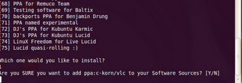
எண் கொடுத்தவுடன் software sourceல் சேர்க்கவ என்று கேட்கும். yes கொடுத்தவுடன் சேர்ந்துவிடும். பின்னர் எளிதாக நிரலை நிறுவிக்கொள்ளவேண்டும்.

http://ubuntuintamil.blogspot.com/2010/07/ppasearch.html

உபுண்டு system optionல் ஐகான் கொண்டுவர
உபுண்டு Applications,places போன்றவற்றில் நிரல்களுக்கு நேராக ஐகான் எனப்படும் சிறிய படங்கள் இருக்கும். ஆனால் system ஆப்ஷனில் அந்த படங்கள் இருக்காது.
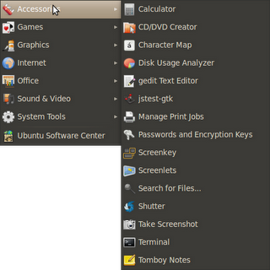
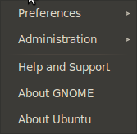
இதிலும் சிறிய படங்களை கொண்டுவர கீழ்கண்ட கட்டளையை டெர்மினலில் தட்டச்சு செய்ய வேண்டும்.
gconftool-2 --type Boolean --set /desktop/gnome/interface/menus_have_icons True
இப்போது சிறிய ஐகான்கள் இருப்பதை பார்க்கலாம்.
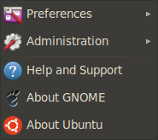
தேவையில்லை என்று கருதினால் 'True' க்கு பதில் 'False' என்று தட்டச்சு செய்தால் போதும்.

http://ubuntuintamil.blogspot.com/2010/07/system-option.html

உபுண்டுவில் முனையத்தில் gmail படிக்க
உபுண்டுவில் டெர்மினலில் email படிக்க அனுப்ப முடியும். இதற்கு கீழ்கண்ட நிரலை நிறுவிக்கொள்ளவேண்டும்.
முதலில் டெர்மினலில்
sudo apt-get install alpine என்ற நிரலை நிறுவியப்பின் டெர்மினலில்
alpine என்று தட்டச்சு செய்தால் நிரல் துவங்கிவிடும்.
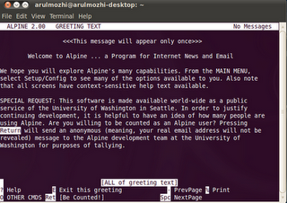
இதில் enter கீயை அழுத்த வரும் விண்டோவில் செர்வர்களை அதாவது அனுப்ப, பெற வேண்டி அமைக்க வேண்டும்.
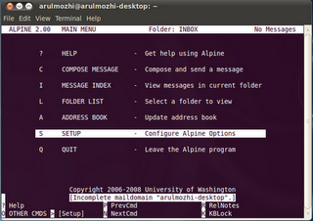
இதில் S என்ற எழுத்தை அழுத்த
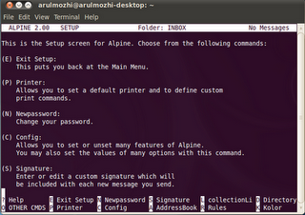
இதில் C ஐ அழுத்த
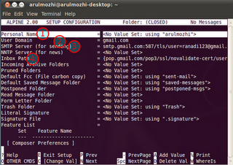
1. Personal Name =
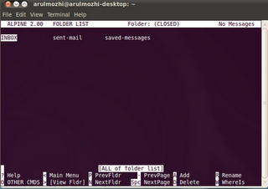
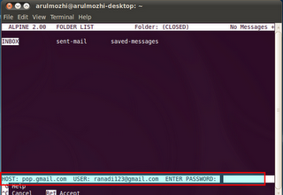
கடவுச்சொல் கொடுத்தவுடன் நம்முடைய இமெயிலின் இன்பாக்ஸில் உள்ளது தெரியும்.
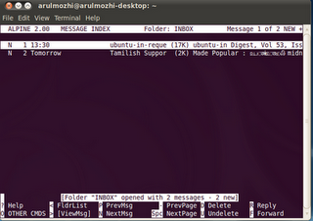
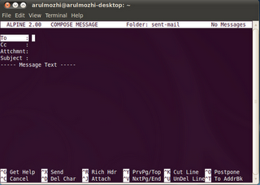
அமைப்புகளை முதலில் இயக்கயவுடன் அமைத்துவிட்டால் மீண்டும் திறந்தால் கடவுச்சொல் மட்டும் கேட்டு இன்பாக்ஸை திறந்துவிடும்.
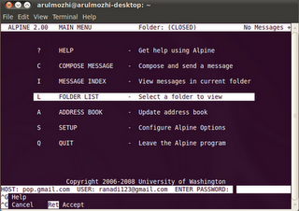

http://ubuntuintamil.blogspot.com/2010/07/gmail.html

உபுண்டுவில் midnight commander file manager
உபுண்டுவில் கோப்புகளை கையாள்வதற்கு பெரும்பாலும் பயன்படுவது nautilus ஆகும். midnight commander என்ற மென்பொருள் இதற்க்காக பயன்படுகிறது.
முதலில் டெர்மினலில்
sudo apt-get install mc என்று தட்டச்சு செய்து நிரலை நிறுவிக்கொள்ளவேண்டும்.
பின்னர் டெர்மினலில் mc என்று தட்டச்சு செய்து ஆரம்பிக்க வேண்டும்.இதில் நகலெடுத்தல், திருத்துதல் போன்றவை எளிதாக செய்யலாம். deb,rpm போன்ற கோப்புகளின் உள்ளடக்கத்தை பார்க்கலாம்.பெயர்மாற்றுதல் போன்றவைகளையும் செய்துகொள்ளலாம்.
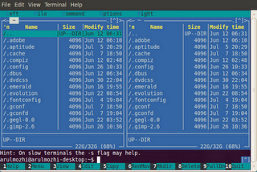
இதன் பல்வேறு options
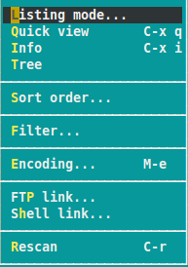
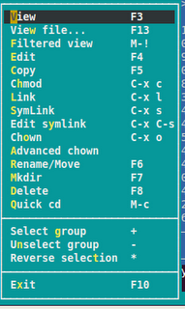
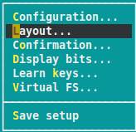
இதன் பல்வேறு கட்டளைகள் நிரலின் மேல்பாகத்திலும், கீழ்பாகத்திலும் காணலாம்.
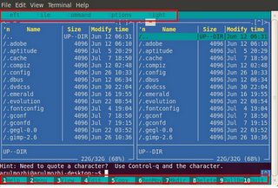

http://ubuntuintamil.blogspot.com/2010/07/midnight-commander-file-manager.html

உபுண்டுவில் தொலைந்துபோன மடிகணினியை கண்டுபிடிக்க
உபுண்டுவில் தொலைந்து போன மேசைகணினி அல்லது மடிகணினியை இருக்கும் இடத்தை காண உதவும் நிரல் prey. இது ஒரு opensource மென்பொருள் ஆகும்.இதை கீழ்கண்ட சுட்டியிலிருந்து தரவிறக்கி கொள்ளவேண்டும். நிறுவியவுடன் configure செய்ய வேண்டும்.
prey http://preyproject.com/download
இதை நிறுவியபின் applications->system tools->prey configurator செல்ல வேண்டும்.
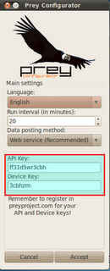
இதில் api key மற்றும் devide key தெரிந்துகொள்ள http://preyproject.com சென்று நம்முடைய கணினியை பற்றி தகவல்கள் அளித்து பதிவு செய்துகொண்டபின் அதில் வந்துவிடும். அதை அப்படியே காப்பி செய்து பேஸ்ட் செய்யவேண்டும்.பின்னர் accept பொத்தானை அழுத்தினால் போதும்.
இதில் உள்ள அப்படியே அமைப்புகளை அமைத்துக்கொள்ள வேண்டும். பின்னர் உலாவியில் அட்ரச் பாரில் preyproject.com என்று தட்டச்சு செய்து அதில் நம்முடைய பயனாளர் பெயர் மற்றும் கடவுச்சொல் கொடுத்து லாகின் செய்துகொள்ளவேண்டும். ஆரம்பத்தில் unverified ஆக இருக்கும். நாம் device key, api key கொடுத்து 20 நிமிடங்கள் காத்திருந்தால் ok வந்துவிடும்.
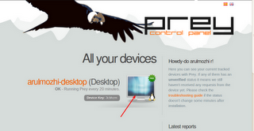
இதில் device key உள்ளது. பின்னர் profile சென்றால் api key இருக்கும். இதில் தொலைந்து போனதாக தகவல் தர அம்பு குறி காட்டப்பட்டுள்ள இடத்தில் கர்ஸரை வைத்து சொடுக்க கீழ்கண்ட விண்டோ விரியும்.
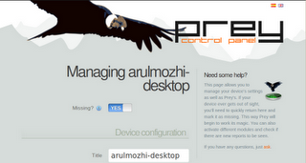
இதில் தேவையான அனைத்து தகவல்களையும் கொடுத்து submit பொத்தானை அழுத்த வேண்டும்.
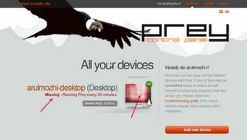
இதில் வெப்கேம் வசதியும் உள்ளது. தொலைந்து போன மடிகணினியை இயக்குபவரின் புகைப்படத்தையும் email மூலம் நமக்கு தகவல் அளித்துவிடும்.
இப்போது நமக்கு வரும் email நாம் ஏற்கனவே பயனாளர் பெயராக கொடுத்த முகவரிக்கு வந்துவிடும்.
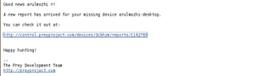
மேலே உள்ள படத்தில் உள்ள சுட்டியை சொடுக்கி பயனாளர் பெயர் மற்றும் கடவுச்சொல் கேட்கும். கொடுத்தவுடன் நமக்கு ரிப்போர்ட் கிடைத்துவிடும்.

http://ubuntuintamil.blogspot.com/2010/07/blog-post.html

உபுண்டுவில் displaying keypresses
உபுண்டுவில் நாம் தட்டச்சு செய்யும் ஒவ்வொன்றையும் நம்முடைய கணினி திரையில் காணலாம்.
இதற்கு உதவுவது screenkey என்ற நிரல் ஆகும். இதனை கீழ்கண்ட சுட்டியிலிருந்து தரவிறக்கி நிறுவிக்கொள்ளலாம்.
screenkey
பின்னர் Applications->accessories->screenkey சென்றால் top panelல் இதன் icon இருக்கும்.
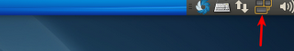
இப்போது தட்டச்சு பலகையில் எதை தட்டச்சு செய்தாலும் திரையில் காணமுடியும்.
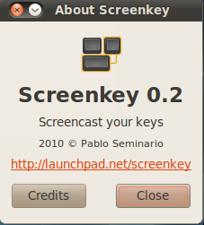
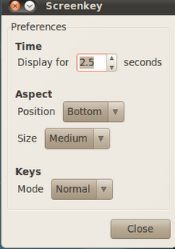
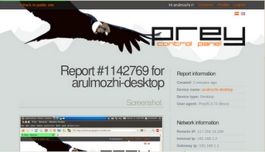
இதில் இயக்குபவரின் ip address நமக்கு கிடைத்துவிடும். google location api மூலம் நமக்கு இடத்தை பற்றியும் தகவல் தெரிந்துவிடும். தொலைந்து போன மடிகணினியில் அலாரம் வைக்கலாம் அல்லது தகவல் அனுப்பலாம்.

http://ubuntuintamil.blogspot.com/2010/07/blog-post.html

உபுண்டுவில் displaying keypresses
உபுண்டுவில் நாம் தட்டச்சு செய்யும் ஒவ்வொன்றையும் நம்முடைய கணினி திரையில் காணலாம்.
இதற்கு உதவுவது screenkey என்ற நிரல் ஆகும். இதனை கீழ்கண்ட சுட்டியிலிருந்து தரவிறக்கி நிறுவிக்கொள்ளலாம்.
http://launchpad.net/screenkey/0.2/0.2.0/+download/screenkey_0.2_all.deb
screenkey
l
பின்னர் Applications->accessories->screenkey சென்றால் top panelல் இதன் icon இருக்கும்.
இப்போது தட்டச்சு பலகையில் எதை தட்டச்சு செய்தாலும் திரையில் காணமுடியும்.

http://ubuntuintamil.blogspot.com/2010/07/displaying-keypresses.html

உபுண்டுவில் audio mixing
உபுண்டுவில் இரண்டு ஆடியோ கோப்புகளை ஒன்றன்மேல் ஒன்றாக சேர்க்க முடியும். அதாவது பேச்சையும் இசையையும் ஒன்றாக சேர்க்க முடியும். இதற்கான நிரல் தான் mixxx ஆகும். இது ubuntu software centreல் உள்ளது.
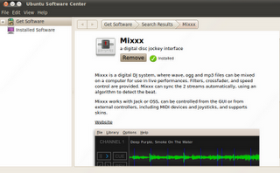
நிறுவியவுடன் Applications->sound & video->mixxx செல்ல வேண்டும்.
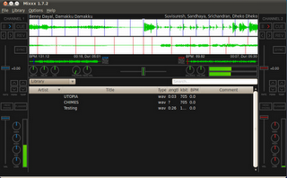
இதில் எந்த ஆடியோ கோப்பினையும் ஒலியின் அளவினை குறைத்துக்கொள்ளலாம்.
File->Load song (player 1) இது முதல் ஆடியோ கோப்பினை திறந்துவிடும். அதேபோல் அடுத்த ஆடியோ கோப்பினையும் திறந்து கொள்ளலாம். இதில் பல ஆடியோ கோப்புகளை அடுத்தடுத்து பிளே செய்யும் வசதியும் உள்ளது. Playlist யும் இதில் இம்போர்ட் செய்துகொள்ளமுடியும். ஒரே ஆடியோ கோப்பினையும் தொடர்ந்து இயக்க முடியும். இரண்டு டிரக்கிலேயும் தனித்தனி volume contro, balance போன்றவையும் உள்ளது.
பின்னர் options சென்றால் Record mix அழுத்தினால் ஆடியோ கோப்புகள் இணைந்து ஒரு புதிய ஆடியோ கோப்பாக மாற்றலாம். நாம் விரும்பியபடியே கோப்பின் பெயரை கொடுத்துக்கொள்ளலாம்.wav வடிவில் கோப்புகள் பதிவாகும்.
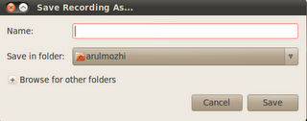
இதில் options->preference சென்றால் பல்வேறு அமைப்புகளை நாம் அமைத்துக்கொள்ளமுடியும்.
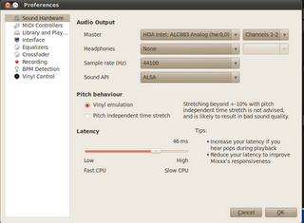

http://ubuntuintamil.blogspot.com/2010/06/audio-mixing.html

உபுண்டுவில் mouse pointer வடிவை மாற்ற
உபுண்டுவில் மவுஸ் பாயிண்டர் வடிவினை மாற்றுவதற்கு டெர்மினலில் கீழ்கண்ட கட்டளையை கொடுக்க வேண்டும்.
sudo update-alternatives --config x-cursor-theme
இவ்வாறு கொடுக்கப்பட்டவுடன் கீழ்கண்ட விண்டோ விரியும்.
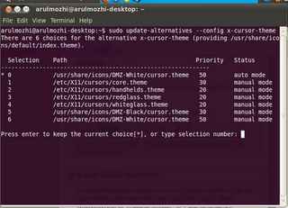
இதில் நமக்கு பிடித்தமான தீமை தேர்ந்தெடுத்துக்கொள்ளலாம். பின்னர் கணினியை மீளதுவங்க வேண்டும்.
2 வது முறை
System->Preference-Appearance->Theme->customise தேர்ந்தெடுக்க வேண்டும். அதில் கீழ்கண்ட விண்டோ விரியும். இதிலிருந்து பாயிண்டரை தேர்ந்தெடுக்கலாம்.
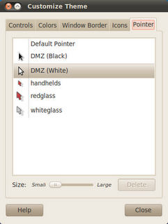

http://ubuntuintamil.blogspot.com/2010/06/mouse-pointer.html

உபுண்டுவில் panelல் உள்ள கடிகாரத்தின் வடிவை மாற்ற
உபுண்டுவில் panelல் உள்ள கடிகாரத்தை அமைப்பை மாற்றலாம்.
இப்படி இருக்கும் கடிகாரம் கீழ்கண்டவாறு மாற்றலாம்.
முதலில் Alt+F2 என்று தட்டச்சு செய்து வரும் விண்டோவில் gconf-editorஐ திறந்துகொள்ளவேண்டும்.
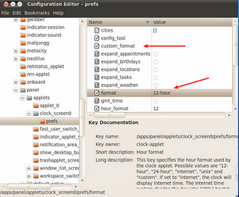
இதில் Apps > Panel > Applets > Clock_Screen* > Prefs சென்று அதில் formatல் வலது சொடுக்கி வரும் விண்டோவில் edit keyஐ தேர்ந்தெடுத்து custom என்று தட்டச்சு செய்யவும்.
பின்னர் custom_formatல் வலது சொடுக்கி வரும்விண்டோவில் edit keyஐ தேர்ந்தெடுத்து அதில் கீழ்கண்ட சுட்டியிலிருந்து வரிகளை காப்பி செய்து பேஸ்ட் செய்யவும். இப்போது ok கொடுத்து வெளியேறவும்.
http://pastebin.com/f46b53bb3
clock panel
இப்போது top panel ல் மாறி இருக்கும். அவ்வாறு மாறவில்லை என்றால் டெர்மினலில்
killall gnome-panel என்று தட்டச்சு செய்தால் மாறிவிடும்.

http://ubuntuintamil.blogspot.com/2010/06/panel.html

உபுண்டுவில் bootchart
உபுண்டுவில் bootchart என்பது எவ்வளவு நேரத்தில் கணினியை இயக்க ஆரம்பிக்கிறது என்பதை காண உதவும் ஒரு நிரல் ஆகும். இதை நிறுவிக்கொள்ள டெர்மினலில் கீழ்கண்ட கட்டளை தரவேண்டும்.
sudo apt-get install bootchart
இந்த நிரலை நிறுவியப்பின் கணினியை மீளதுவங்கவேண்டும்.
இதன் log கோப்புகள் /var/log/bootchart என்ற அடைவினுள் சேமிக்கப்படும். இந்த நிரல் நேரத்தை மட்டும் கணக்கிடவில்லை. பூட்டிங்கின் போது நிகழும் செயல்படுகளையும் படமாக தருகிறது.ஒரு png கோப்பாக சேமிக்கப்படுகிறது. ஒவ்வொரு முறை மீளதுவங்குபோதும் தனித்தனி png கோப்பாக செமிக்கப்படுகிறது.
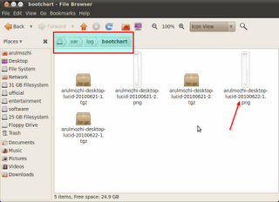
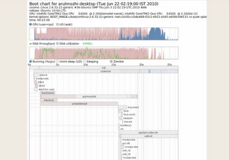

http://ubuntuintamil.blogspot.com/2010/06/bootchart.html

உபுண்டுவில் கர்சரை தானாக மறைய வைக்க
உபுண்டுவில் கர்சர் ஒரு குறிப்பிட்ட கால இடைவெளியில் எந்த வித அசைவும் இல்லாமல் 5 வினாடிகள் இருந்தால் தானாகவே மறைய வைக்கலாம்.
முதலில் Applications-ubuntu software centre சென்று அதன் செர்ச் பெட்டியில் unclutter என்று தட்டச்சு செய்தால் நிரல் வந்துவிடும்.
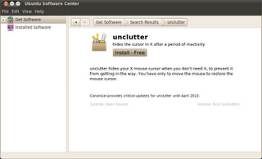
பின்னர் install பொத்தானை அழுத்த நிரல் நிறுவப்பட்டுவிடும். பின்னர் இந்த நிரலை இயக்க
alt+f2 பொத்தான்களை ஒருசேர அழுத்த வரும் விண்டோவில் command line ல் unclutter என்று தட்டச்சு செய்து run பொத்தானை அழுத்தவேண்டும்.
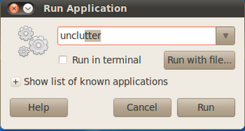
இப்போது 5 வினாடிகள் கழித்து கர்சர் தானாகவே மறைவதை பார்க்கலாம். மீண்டும் தோன்ற வைக்க மவுஸை நகர்த்தினால் போதும்.

http://ubuntuintamil.blogspot.com/2010/06/blog-post_19.html

உபுண்டுவில் bootloaderஐ அழகுபடுத்த
உபுண்டுவில் பூட்லோடர் கருப்பு வெள்ளையில் படங்கள் ஏதும் இல்லாமல் இருக்கிறது. அழகிய splash images ஏற்கனவே பார்த்தோம். இப்போது burg என்ற நிரல் பல்வேறு அழகிய splash image உடன் வருகிறது. இதை கணினியில் நிறுவுவது சுலபம்.
முதலில் டெர்மினலில்
sudo add-apt-repository ppa:bean123ch/burg
sudo apt-get update && sudo apt-get install burg burg-themes
இப்போது நிரல் நிறுவப்பட்டுவிடும். பின்னர் mbr ல் நிறுவ
sudo burg-install "(hd0)" இங்கு hd0 என்பது burg நிறுவவேண்டிய வன்தட்டை குறிக்கிறது.
sudo update-burg என்று தட்டச்சு செய்துவிட்ட கணினியை மீளதுவங்கவேண்டும்.
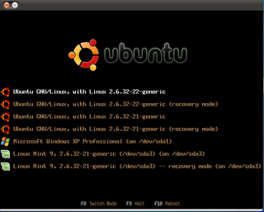
மேலே உள்ள படம் போல் gurb loader வரும்போது 't' என்ற எழுத்தை அழுத்த பல்வேறு படங்களின் பெயர்கள் தேர்வுக்காக தோன்றும்.
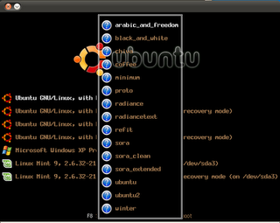
இதிலிருந்து நமக்கு தேவையனதை தேர்ந்தெடுத்துக்கொள்ளலாம்.

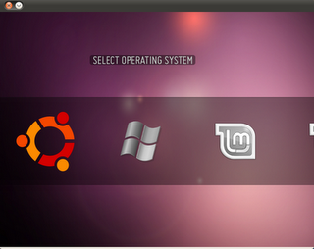
பின்னர் டெர்மினலில்
burg-emu என்று தட்டச்சு செய்தால் நடப்பிலிருக்கும் splash image தெரியும்.

http://ubuntuintamil.blogspot.com/2010/06/bootloader.html

உபுண்டுவில் ubuntu systemm panel
உபுண்டுவில் application, places, system ஆகிய மூன்று மெனுக்களையும் எளிதில் இயக்குவதற்கு உதவுவது ubuntu system panel ஆகும். இதை நிறுவிக்கொண்டால் இவை அனத்திற்கும் தனிதனியே போக வேண்டிய அவசியம் இல்லை
முதலில் டெர்மினலில் கீழ்கண்ட கட்டளையை இடவேண்டும்.
sudo add-apt-repository ppa:malacusp/ppa
sudo apt-get update
sudo apt-get install usp2 usp2-extras
பின்னர் top panel சென்று வலது சொடுக்க வரும் விண்டோவில் add to panel சென்று Ubuntu system panel என்பதனை தேர்ந்தெடுக்க வேண்டும். இப்போது top panelல் இந்த நிரல் இருக்கும்.


http://ubuntuintamil.blogspot.com/2010/06/ubuntu-systemm-panel.html

உபுண்டுவில் grub 2 வில் அழகிய splash images
உபுண்டுவில் grub2 load ஆகும்போது கருப்பு வெள்ளையாகதான் தெரியும். இதை அழகிய கலராக மாற்றலாம்.
கீழ்கண்ட சுட்டியிலிருந்து deb நிரல்களாக இருக்கிறது. அதை தரவிறக்கி கணினியில் நிறுவிக்கொள்ளலாம்.
1. blue-splash-image.deb
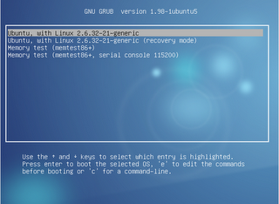
2. brown-splash-image.deb
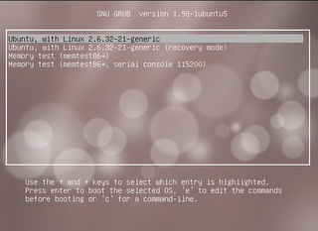
3. lucid-splash-image.deb
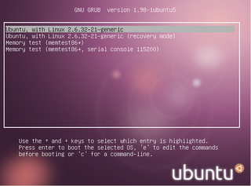
இந்த நிரல்களை நிறுவிய பின்னர் மீண்டும் கணினியை மீளதுவங்கவேண்டும்.

http://ubuntuintamil.blogspot.com/2010/06/grub-2-splash-images.html

உபுண்டுவிலிருந்து youtubeற்கு படங்களை ஏற்றுவதற்கு
உபுண்டுவில் desktop record செய்யும் போது ogv வடிவில் தான் பதிவாகும். ஆனால் இந்த படத்தை youtubeல் ஏற்றமுடிவதில்லை. எனவே avi ஆக மாற்றி தரவேற்றலாம்.
Desktopபை record செய்து முடித்தவுடன் ogv வடிவில் பதிவாகிவிடும். இதை avi ஆக மாற்ற டெர்மினலில் கீழ்கண்ட கட்டளை கொடுக்க வேண்டும்.
mencoder ram.ogv -o ram.avi -oac mp3lame -lameopts fast:preset=standard -ovc lavc -lavcopts vcodec=mpeg4:vbitrate=4000
இதில் ram.ogv என்று பதிவாகி உள்ளது. இதை ram.avi என்று மாற்றம் செய்யப்பட்டுள்ளது.
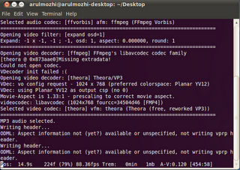
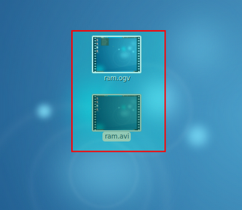

http://ubuntuintamil.blogspot.com/2010/06/youtube.html

உபுண்டுவில் கணினியில் இடத்தை சேமித்தல்
உபுண்டு கணினியில் நாம் update செய்யும்போது அதன் நிரல்கள் கணினியில் தரவிறக்கப்பட்டுவிடும். /var/cache/apt/archieves/ என்ற அடைவினுள் இருக்கும்.
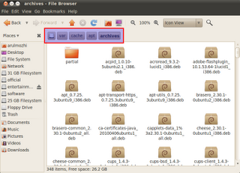
இந்த நிரல்கள் அப்டேட் ஆனவுடன் தேவையிருக்காது. இதை அழித்துவிட எளிய வழி உள்ளது.
System->Administration->Synaptic package manager சென்று அதன் settings செல்ல வேண்டும்.
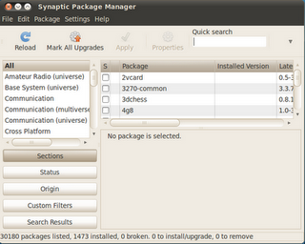
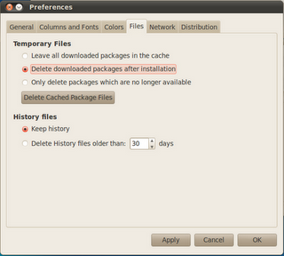
பின்னர் files ஆப்ஷன் சென்று அதில் உள்ள Delete downloded package after installation என்பதை டிக் செய்து ok கொடுத்து வேளியேறவேண்டும். இப்போது நிரல்கள் நிறுவி முடிந்தவுடன் தானாகவே அழிக்கப்பட்டிருக்கும்.

http://ubuntuintamil.blogspot.com/2010/06/blog-post_12.html

உபுண்டுவில் விஎல்சி உதவியுடன் internet radio record செய்ய
உபுண்டுவில் விஎல்சி உதவியுடன் இணையத்தில் கேட்கும் பல்வேறு ரேடியோக்களை கணினியில் சேமித்துக்கொள்ளமுடியும்.
முதலில் டெர்மினலில்
sudo gedit recordint.sh என்ற ஒரு காலியான கோப்பினை திறந்து அதில் கீழ்கண்ட வரிகளை காப்பி பேஸ்ட் செய்யவேண்டும்.
#!/bin/sh
vlc --run-time=10800 http://www.live365.com/play/319909? --sout "#duplicate{dst=std{access=file,mux=raw,dst=/home/
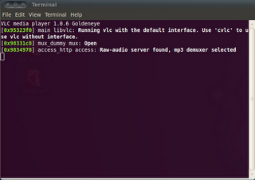
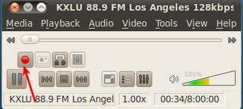
இதில் record செய்வதற்கு சிகப்பு பொத்தானை அழுத்த வேண்டும்.
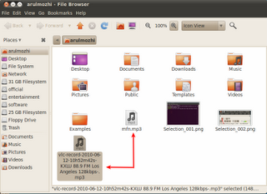
இதில் mfn.mp3 என்பது இணைய ரேடியோவிலிருந்து நேரடியாக பதிவிறக்கம் ஆனது. இதில் உள்ள இன்னொரு கோப்பு விஎல்சி மூலம் record செய்யப்பட்டது.
நேரடியாக கணினியின் speakerல் கேட்பதற்கு கீழ்கண்ட கட்டளையை டெர்மினலில் கொடுக்க வேண்டும்.
vlc --run-time=10800 http://www.live365.com/play/319909?
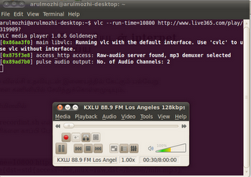
இப்போது speakerல் கேட்க முடியும்.

http://ubuntuintamil.blogspot.com/2010/06/internet-radio-record.html

உபுண்டுவில் பூமியின் மாறும் வால்பேப்பர்கள்
உபுண்டுவில் தினமும் பூமியின் மாறும் படத்தினை வால்பேப்பர்களாக அமைத்துக்கொள்ளலாம். இதற்கு முதலில் டெர்மினலில்
sudo apt-get install gnome-schedule என்று தட்டச்சு செய்து நிரலை நிறுவிக்கொள்ளவேண்டும்.
பின்னர் applications->system tools->scheduled tasks தேர்ந்தெடுக்க வேண்டும்.
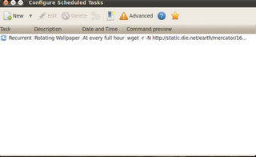
இதில் new என்பதனை அழுத்தினால் நாம் புதியதாக tasks அமைத்துக்கொள்ளலாம்.
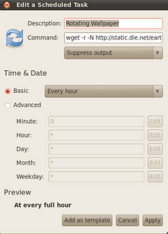
இதில் description->rotating wallpaper
Command->wget -r -N http://static.die.net/earth/mercator/1600.jpg
பின்னர் அடுத்த கட்டத்தை supress output என்று அமைத்துக்கொள்ளவேண்டும். பின்னர் apply அழுத்தவேண்டும். இப்படி தரவிறங்கும் படமானது ஹோம் அடைவினுள் சேமித்துக்கொள்ளும்.
/home/usrname/static.die.net/earth/mercator/1600.jpg என்ற இடத்தில் இருக்கும்.
பின்னர் நம்முடைய மேசைமீது கர்சரை வலது சொடுக்க வரும் ஆப்ஷனில் Change desktop backgrounds->backgrounds வந்து நிற்கும். பின்னர் Add பொத்தனை அழுத்தி மேலே சொன்ன இடத்தில் இருக்கும் 1600.jpg கோப்பினை தேர்ந்தெடுக்க வேண்டும்.
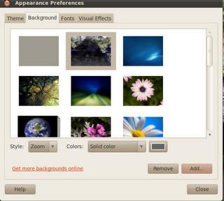
இப்போது தினமும் புதியதாக படங்கள் வால்பேப்பர்களாக இருக்கும்.இந்த வால்பேப்பர்கள் 3 மணி நேரத்திற்கு ஒருமுறை மாற்றம் செய்யப்படுகிறது.

http://ubuntuintamil.blogspot.com/2010/06/blog-post.html

உபுண்டுவில் filesystemதினை திறப்பதற்கு ஒரு எளிய வழி
உபுண்டுவில் filesystem தினை திறப்பதற்கு places சென்று தான் திறப்போம். அப்படியில்லாமல் desktopலிருந்தே திறக்க முடியும். file systemதினை மட்டும் அல்லாமல் ஒரு அடைவினை கூட desktop லிருந்தே திறக்கலாம். இதை top panelல் வைத்துக்கொள்ளலாம்.
முதலில் மேசைமேது ஒரு வெற்றிடத்தில் வலது சொடுக்க வரும் optionல் Create Launcher ஐ தேர்ந்தெடுக்க வேண்டும்.
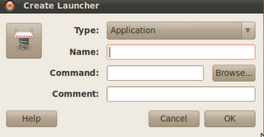
இதில் Nameல் File system என்று கொடுத்துக்கொள்ளலாம்.
Commandல் nautilus / என்று தட்டச்சு செய்துவிட்டு பின்னர் ok அழுத்தவேண்டும். இந்த iconஐ மாற்ற வேண்டுமானல் icon பகுதியில் சென்று சொடுக்கினால் வரும் பல்வேறு iconல் தேர்ந்தெடுத்துக்கொள்ளலாம்.
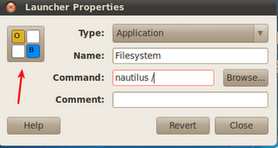
இப்போது திரையில்
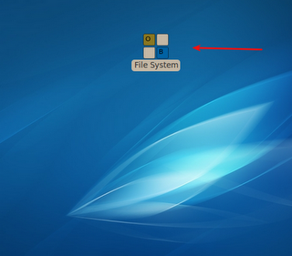
இதிலேயே சொடுக்கி திறக்கலாம் இல்லையேன்றால் icon மீது கர்சரை வைத்து அப்படியே இழுத்துக்கொண்டுபோய் top panelல் விட்டுவிடலாம்.
இதன் மீது கர்சரை வைத்து சொடுக்கினால் file system திறக்கும்.
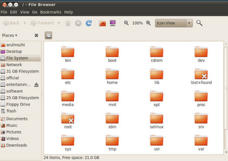
இது வேறு அடைவுகளையும் திறக்கலாம். அதன் commandல் கொடுத்துள்ள கட்டளையில் சில மாற்றங்கள் செய்வதன் மூலம் செய்யலாம்.
nautilus / பதிலாக nautilus /media என்று தட்டச்சு செய்தால் media அடைவு திறக்கும்.
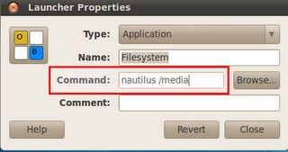
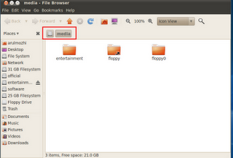

http://ubuntuintamil.blogspot.com/2010/06/filesystem.html

உபுண்டுவில் கடவுச்சொல்லை சோதிக்க ஒரு script
உபுண்டுவில் கடவுச்சொல்லை சோதிக்க ஒரு எளிய script. இதில் ஒரு கடவுச்சொல் தரப்பட்டுள்ளது. அதை சரியானதுதான என்று பார்ப்போம்.
முதலில் டெர்மினலில் ஒரு காலியான ஒரு டெக்ஸ்ட் கோப்பினை திறந்து கொண்டு அதில் கீழ்கண்ட வரிகளை காப்பி செய்து பேஸ்ட் செய்து செமிக்கவும்.
#!/bin/bash
# Script accept password using read commnad
# Not *very secure*, this script is for learning purpose only
# -------------------------------------------------------------------------
PASS="abc123"
read -s -p "Password: " mypassword
echo ""
[ "$mypassword" == "$PASS" ] && echo "Password accepted" || echo "Access denied"
பின்னர் டெர்மினலில்
sudo chmod +x pass.sh இங்கு pass.sh என்பது நான் கொடுத்துள்ள பெயர்.
sudo ./pass.sh என்று தட்டச்சு செய்தால் கடவுச்சொல் கேட்கும். இதில் abc123 என்ற கடவுச்சொல் தரப்பட்டுள்ளது.
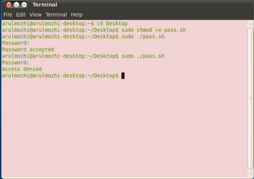
இந்த ஸ்கிரிப்ட் ஏதேனும் நிரலினை எழுதி அதை கடவுச்சொல் கொண்டு பாதுகாக்க பயன்படும்.

http://ubuntuintamil.blogspot.com/2010/06/script.html

உபுண்டுவில் URL shortcut
உபுண்டுவில் url shorcut ஐ மேசைமீது கொண்டுவர முடியும். இதற்கு நெருப்பு நரியின் ஒரு add on உதவுகிறது.
https://addons.mozilla.org/en-US/firefox/addon/66/

Deskcut இந்த add onஐ நிறுவிக்கொண்டால் short cutஐ மேசைமீது வைத்துக்கொள்ளமுடியும்.
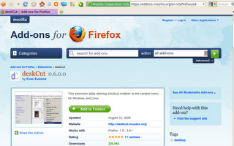
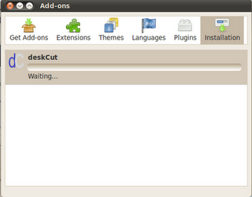
இந்த add onஐ நிறுவியவுடன் நெருப்பு நரியை restart செய்யவேண்டும். இப்போது நெருப்பு நரியை திறந்து அதன் முகவரி பெட்டியில் url ஐ தட்டச்சு செய்து அதை முழுவதும் தேர்ந்தெடுத்து அப்படியே இழுத்து மேசைமீது விடவேண்டும். இப்போது நாம் விரும்பிய url மேசைமீது ஒரு சிறிய icon ஆக வந்துவிடும்.
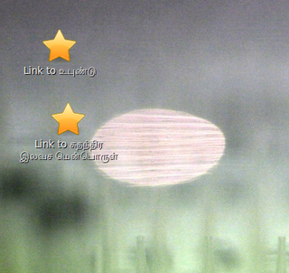

http://ubuntuintamil.blogspot.com/2010/06/url-shortcut.html

உபுண்டுவில் pendrive format - disk utility வழியாக
உபுண்டுவில் pendrive format செய்வது டெர்மினலில் கட்டளை கொடுத்து செய்யமுடிந்தது. ஆனால் disk utility என்ற நிரல் இதற்கு உதவுகிறது.
முதலில் pendrive அதற்க்கான இடத்தில் சொருகினால் mount ஆகி அதற்கான icon திரையில் வந்துவிடும்.
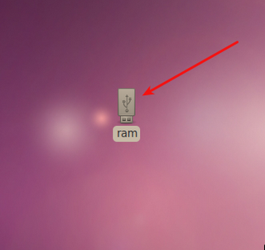
இந்த iconல் கர்சரை வைத்து வலது சொடுக்க வரும் விண்டோவில் format தேர்ந்தெடுக்க வேண்டும்.
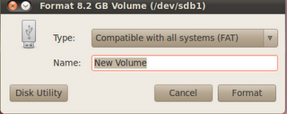
இதில் type உள்ள optionகள் லினக்ஸ் மட்டும் உள்ளது. அதனால் disk utility தேர்ந்தெடுக்க வேண்டும்.
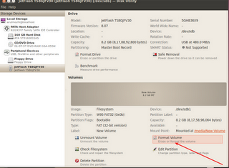
மேலே உள்ள விண்டோவில் pendriveஐ பற்றி எல்லாவிதமான தகவல்களும் இருக்கும். Format செய்வதற்கு முன் unmount volume சொடுக்கி pendriveவை unmount செய்ய வேண்டும். .
இப்போது format volume அழுத்தினால் கீழ்கண்ட விண்டோ வரும்.இதில் typeல் எந்த வகை format மற்றும் பெயர் கொடுத்திக்கொள்ளலாம்.
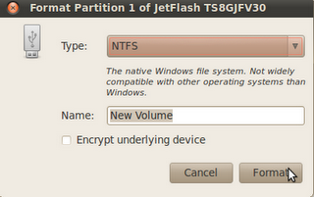
இதில் format பொத்தானை அழுத்தினால் பார்மட் ஆக தொடங்கும்
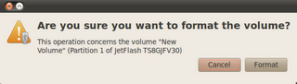
இதிலும் format அழுத்த வேண்டும்.

Format ஆன பின்னர் mount volume அழுத்த pendrive பற்றிய எல்லா தகவல்களும் கிடைக்கும்.
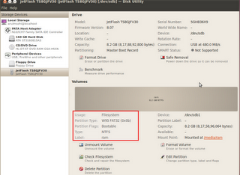
Format செய்தபிறகு பெயர் மாற்ற வேண்டுமென்று விரும்பினால் Edit file system label தேர்ந்தெடுக்கலாம்.
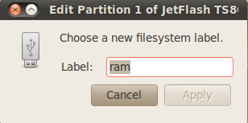
இதில் apply அழுத்தினால் பெயர் தேர்ந்தெடுக்கப்பட்டுவிடும். பின்னர் edit partition அழுத்தினால் partition வகையை தேர்ந்தெடுத்துக்கொள்ளலாம்.
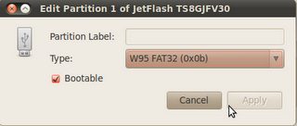
இந்த நிரலில் hardiskஐ கூட format செய்துவிட முடியும். எனவே பயன்படுத்துமுன் எச்சரிக்கையுடன் இருப்பது நல்லது.

http://ubuntuintamil.blogspot.com/2010/06/pendrive-format-disk-utility.html

உபுண்டுவில் notificationosd நம் விருப்பம் போல் அமைத்துகொள்ள
உபுண்டுவில் notification osd ஐ நம் விருப்பம் போல் பின்புல நிறத்தையும், எழுத்து நிறத்தையும் மாற்ற முடியும்.Default ஆக கருப்பு நிறம் இருக்கும்.
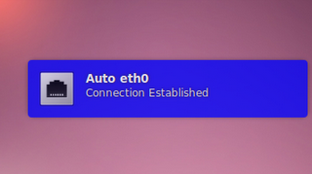
கீழ்கண்ட PPA க்களை நம்முடைய கணினியில் software source ல் சேர்த்துக்கொள்ளவேண்டும். டெர்மினலில்
sudo add-apt-repository ppa:leolik/leolik
sudo add-apt-repository ppa:amandeepgrewal/notifyosdconfig
பின்னர்
sudo apt-get update && sudo apt-get upgrade என்று தட்டச்சு செய்து கணினியை update செய்துக்கொள்ளவேண்டும்.
பின்னர் டெர்மினலில்
sudo apt-get install notifyosdconfig என்று தட்டச்சு செய்து notifyosdconfig நிரலை நிறுவிக்கொள்ளவேண்டும். இந்த நிரலை இயக்க
Applications->accessories->notifyosd configuration செல்ல வேண்டும். இதில்தான் பின்புல நிறம் மற்றும் எழுத்து நிறம் மாற்றவேண்டும்.
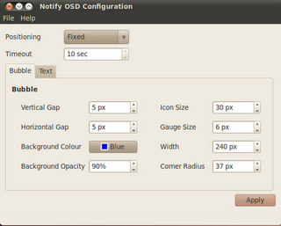
இதில் background colour ஐ மாற்றிக்கொள்ளவேண்டும். பின்னர் apply அழுத்தவேண்டும்.
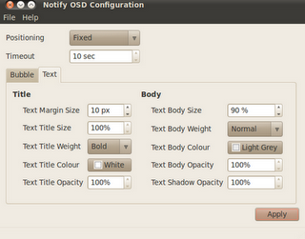
இதில் text title colour நிறத்தை மாற்றிக்கொண்டு apply அழுத்தவேண்டும். இப்போது notifyosdயின் பின்புல நிறம் மற்றும் எழுத்து நிறம் மாறியிருக்கும்.
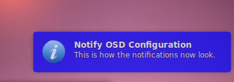
இதில் File option சென்றால் இந்த தீமை செமித்துக்கொள்ளமுடியும். இது தேவையில்லை பழைய நிறமே போதும் என்றால் reset பொத்தான் இருக்கிறது.

http://ubuntuintamil.blogspot.com/2010/06/notificationosd.html

உபுண்டுவில் multige download manager
உபுண்டுவில் கோப்புகளை இணையத்தில் இருந்து எளிதாக தரவிறக்கம் செய்ய பயன்படுக் நிரல்தான் multiget. இது ubuntu software centreல் இருக்கிறது.
எனவே Applications->ubuntu software centre சென்று அதன் search boxல் multiget என்று தட்டச்சு செய்தால் நிரல் வந்துவிடும். பின்னர் நாம் நிறுவிக்கொள்ளலாம்.
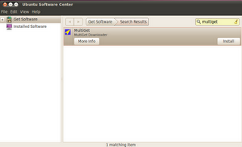
நிரலை இயக்க applications->internet->multiget தேர்ந்தெடுக்க வேண்டும்.
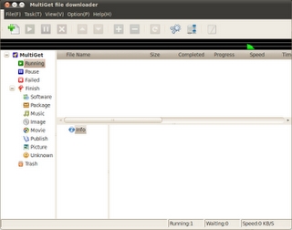
இதில் add பொத்தானை அழுத்தி நமக்கு வேண்டிய தரவிறக்கம் செய்யவேண்டிய முகவரியை சேர்த்துக்கொள்ளலாம்.
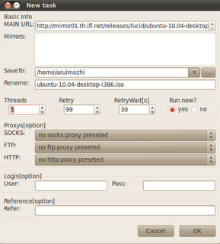
இதில் ok அழுத்தினால் கோப்பு தரவிறக்க ஆரம்பிக்கும்.
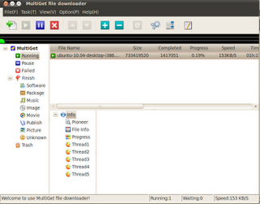
இதில் option சென்று நமக்கு தேவையான அமைப்புகளை வைத்துக்கொள்ளலாம்.
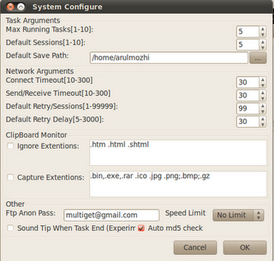

http://ubuntuintamil.blogspot.com/2010/06/multige-download-manager.html

உபுண்டுவில் k3b burning application
உபுண்டுவில் சிடி எழுதுவதற்கு நான் பயன்படுத்துவது brasero தான். ஆனால் 1004ல் சிடி காப்பி செய்கையில் சில கோப்புகளை காணவில்லை என்று விண்டோ வந்தது.
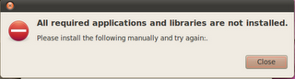
என்னவென்று பார்த்தால் toc2cue மற்றும் cdrdao என்று இரு கோப்புகளையும் நிருவ சொல்லியது. இதில் toc2cue என்ற கோப்பு மட்டும் உபுண்டுவில் இல்லை. இந்த கோப்பு லினக்ஸ் மின்டிலும் இல்லை. எனவே k3b நிறுவிப்பார்க்கலாம் என்று நிறுவினேன். இது ubuntu software centre ல் இருக்கிறது.
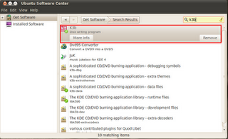
நிறுவியப்பின் Applications->Sound & video->k3b சென்றால் வந்துவிடும்.
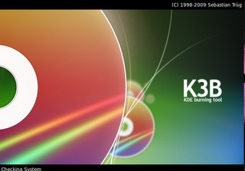
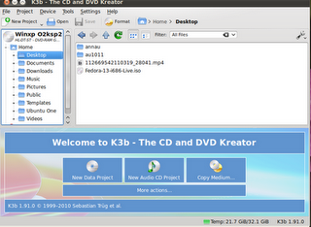
இதன் தோற்றமே விலை கொடுத்து வாங்கும் மென்பொருளைப்போல் இருக்கிறது.ஆனால் இது open source software. இது இலவசமாக கிடைக்கிறது. மேலும் அதை விட சிறப்பாக இயங்குகிறது.
ஒரு சிடியில் இருப்பதை காப்பி செய்து அதை image கோப்பாக மாற்றி வேறோரு சிடியில் எழுதியது.
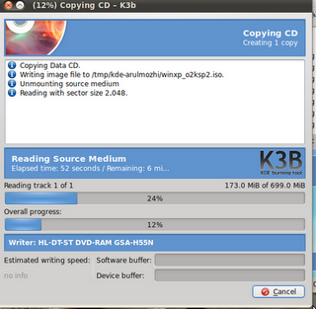
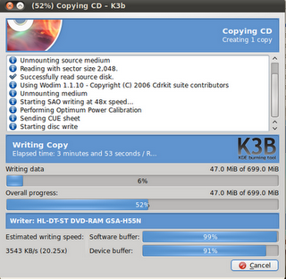
இந்த நிரல் விரைவாக காப்பி செய்து எழுதிவிட்டது.

http://ubuntuintamil.blogspot.com/2010/05/k3b-burning-application.html

உபுண்டுவில் desktop wallpaper slideshow
உபுண்டுவில் டெக்ஸ்டாபில் wallpaper slideshow வரவழைக்க முடியும். இதற்கு ஒரு சிறிய ஸ்கிரிப்டை தரவிறக்கி இயக்கினால் போதும்.
http://gnome-look.org/CONTENT/content-files/125178-wallpaper.tar.gz
சுட்டி
தரவிறக்கினால் சுருக்கப்பட்ட கோப்பு கிடைக்கும். அதை விரித்து நம் மேசை மீது வைத்து கூட இயக்கலாம். கோப்பின் மீது இடது சொடுக்கினால்
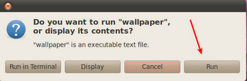
run அழுத்தியவுடன்
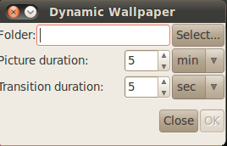
ஸ்கிரிப்டை இயக்கியவுடன் மேலே கண்ட விண்டோ வரும். இதில் படங்கள் அடங்கிய அடைவை தேர்ந்தெடுக்க வேண்டும். பின்னர் picture duration நேரத்தை நொடி,நிமிடம்,மணி போன்று நம் வசதிக்கு எற்றவாறு வைத்துக்கொள்ளலாம். ok அழுத்தினால் ஸ்கிரிப்ட் இயங்க தொடங்கும்.
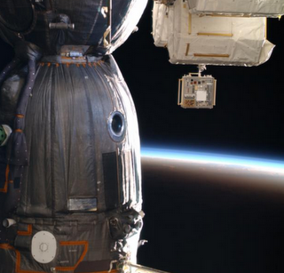




http://ubuntuintamil.blogspot.com/2010/05/desktop-wallpaper-slideshow.html

உபுண்டுவில் loggin செய்தவர்கள் பெயர் தேதி நேரத்துடன் காண
உபுண்டுவில் உபயோகிப்பாளர்களின் பெயர் மற்றும் நம்முடைய பெயர், கணினியில் நுழைந்த தேதி நேரத்துடன் காண ஒரு ஸ்கிரிப்ட்
முதலில் டெர்மினலில் ஒரு டெக்ஸ்ட் கோப்பினை உருவாக்க
sudo gedit logg.sh என்று தட்டச்சு செய்யவேண்டும். பின்னர் கீழ்கண்ட வரிகளை அதில் சேர்த்து செமித்து வேளியேற வேண்டும்.
#!/bin/bash
# Write a shell script called hello which output the following:
# + Your username
# + The time and date
# + Who is logged on
# + also output a line of asterices (*******) after each section
# function to display a line of asterices
function line(){
echo "*************************************************"
}
echo "Your username : $(echo $USER)"
line # call function
echo "Current date and time : $(date)"
line
echo "Currently logged on users:"
who
line
டெர்மினலில்
sudo chmod +x logg.sh
ஸ்கிரிப்டை இயக்க டெர்மினலில்
./logged.sh என்று தட்டச்சு செய்தால் அதன் அவுட்புட் கீழ்கண்டவாறு இருக்கும்
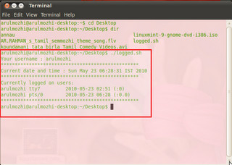

http://ubuntuintamil.blogspot.com/2010/05/loggin.html

உபுண்டுவில் deb கோப்பில் உள்ளவற்றை காண
உபுண்டுவில் deb கோப்புகள் என்பது விண்டோஸில் exe கோப்புகளை போன்றது. நிரல்களை நிறுவ இந்த வகையான கோப்புகளை சொடுக்க வேண்டும்.
deb வகை கோப்புகளின் உள்ளே இருக்கும் கோப்புகளை காண கீழ்கண்ட கட்டளையை முதலில் கொடுக்க வேண்டும்.
sudo apt-get update && sudo apt-get apt-file
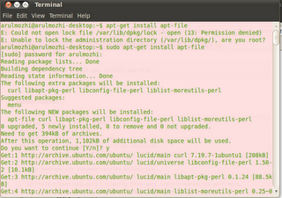
பின்னர் டெர்மினலில்
sudo apt-file update என்று தட்டச்சு செய்ய வேண்டும்.
நிரல் நிறுவப்பட்டவுடன் டெர்மினலில்
sudo apt-file list wget என்று கட்டளை கொடுத்தால்
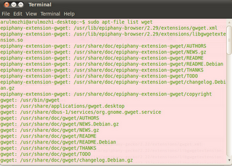
என்று வரும்.
sudo apt-file list vlc என்று தட்டச்சு செய்தால்
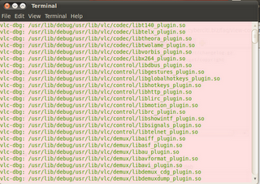
இப்போது deb கோப்பின் உள்ளவற்றை காண
sudo dpkg-deb -c cndr*.deb என்று கொடுக்க வேண்டும். இதில் cndrvcups-capt_2.00-2_i386.deb என்ற கோப்பின் உள்ளதை காண இந்த கட்டளை கொடுக்கப்பட்டது.
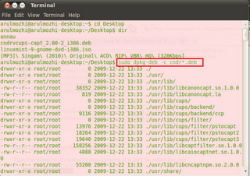

http://ubuntuintamil.blogspot.com/2010/05/deb.html

உபுண்டுவில் offline installer
உபுண்டுவை நிறுவும் போது அதில் பல வீடியோ கோடக்குகள் இருப்பதில்லை. அதாவது mp3,vob,avi போன்ற கோப்புகளை கையாள முடிவதில்லை. ogg மற்றும் ogv வடிவங்களையே ஆதரித்து வரும்.
ஆனால் இதையெல்லாம் சரிசெய்யும் விதமாக offline installer என்ற package வந்துள்ளது. அதை தரவிறக்கி கொண்டால் போதும். மீண்டும் உபுண்டு நிறுவ அவசியம் ஏற்பட்டால் இணைய இணைப்பு இல்லாமல் நிறுவிக்கொள்ளலாம்.
அதே போல் பலர் விரும்பும் விஎல்சியும் offline installer ஆக கிடைக்கிறது. இந்த இரண்டும் சேர்ந்து கிட்டத்தட்ட 130 எம்பி கொள்ளளவு ஆகிறது.
ubuntu-restricted-extras தரவிறக்க சுட்டி https://rs130l32.rapidshare.com/#!download|130cg|382342007|Ubuntu_restricted_Extra_10.04_Offline_Installer_For_Ubuntu_10.04.tar.gz|111313|R~E1CE78F111244609997F04E0B354512D
இன்னோரு சுட்டி http://www.enterupload.com/hhnhdso2nshn/Ubuntu_restricted_Extra_10.04_Offline_Installer_For_Ubuntu_10.04.tar.gz.html
vlc offline தரவிறக்க சுட்டி https://rs297tg.rapidshare.com/#!download|297tl|382349998|VLC_Offline_installer_10.04_For_Ubuntu_10.04.tar.gz|25754|R~E782A901CEB9485F967F6D7911101268
இன்னோரு சுட்டி http://www.enterupload.com/u56kfu74ubaw/VLC_Offline_installer_10.04_For_Ubuntu_10.04.tar.gz.html
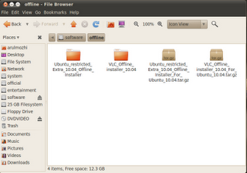
இந்த தொகுப்பை தரவிறக்கி என்னுடைய அலுவலக கணினியில் நிறுவிக்கொண்டேன். நன்றாக வேலை செய்கிறது. இதில் install.sh என்ற கோப்பினை கர்ஸர் வைத்து வலது சொடுக்கினால் போதும். தானாகவே நிறுவிக்கொண்டு விடும்.

http://ubuntuintamil.blogspot.com/2010/05/offline-installer.html

உபுண்டுவில் மொத்தமாக mp3 to ogg வடிவங்களாக மாற்ற
உபுண்டுவில் இலவசமாக பாடல்கள் கேட்பதற்கு ogg வடிவங்களையே ஆதரிக்கிறது. ஆனால் mp3 வடிவங்களே கிடைக்கிறது. இப்படி கிடைக்கும் பாடல்களை ogg வடிவங்களில் மாற்றுவதற்கு ஒரு ஸ்கிரிப்ட் உதவுகிறது.
முதலில் இந்த ஸ்கிரிப்டை இயக்குவதற்கு கீழ்கண்ட கட்டளையை டெர்மினலில் கொடுக்க வேண்டும்.
sudo apt-get install zenity ffmpeg என்று தட்டச்சு செய்து zenity மற்றும் ffmpeg என்ற இரு நிரல்களையும் நிறுவிக்கொள்ளவேண்டும்.
பின்னர் டெர்மினலில் ஸ்கிரிப்டை தரவிறக்க
wget http://raymii.org/cms/content/downloads/easyconverter.sh
sudo chmod +x easyconverter.sh
./easyconverter.sh
என்று ஒவ்வொரு கட்டளையாக கொடுக்க வேண்டும்.
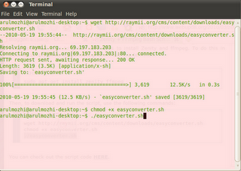
கட்டளை இயங்க ஆரம்பித்ததும் கீழ்கண்டவாறு விண்டோ வரும்.
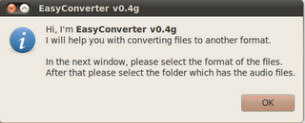
இதில் ok பொத்தானை அழுத்தியதும்.
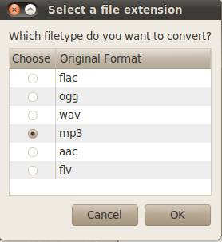
இங்கு எந்த வடிவத்தை மாற்ற விரும்புகிறோமொ அதை தேர்ந்தெடுத்து ok பொத்தானை அழுத்தவேண்டும்.
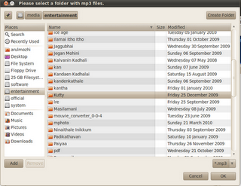
இங்கு எந்த அடைவினுள் இருக்கும் பாடல்களை மாற்ற வேண்டுமோ அதை தேர்ந்தெடுத்து ok அழுத்தவேண்டும்.
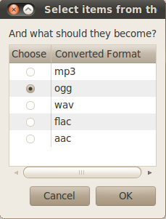
இதில் எந்த வடிவமாக மாற்ற விரும்புகிறோமொ அதை தேர்ந்தெடுத்து ok பொத்தானை அழுத்தவேண்டும்.
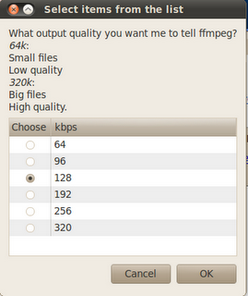
இங்கு தரத்தை தேர்ந்தெடுத்து ok பொத்தானை அழுத்த வேண்டும்.
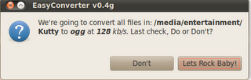
நாம் தேர்ந்தெடுத்தது சரி என்றால் lets rock baby பொத்தானை அழுத்த பாடல்கள் மாற துவங்கிவிடும்.
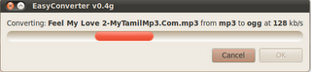
வடிவம் மாற்றப்பட்டு முடிந்தவுடன்
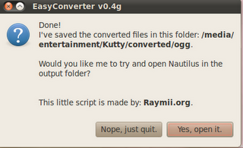
yes, open it பொத்தனை அழுத்தியவுடன் அடைவினை பார்க்கலாம்
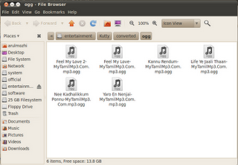
எந்த வடிவத்திலிருந்தும் எந்த வடிவத்திற்கும் மாற்றக்கொள்ளலாம். (mp3,ogg,flac,amr)

http://ubuntuintamil.blogspot.com/2010/05/mp3-to-ogg.html

உபுண்டுவில் LBP2900 canon அச்சு இயந்திரம்

உபுண்டுவில் canon LBP 2900 அச்சு இயந்திரத்தை நிறுவுவதைப்பற்றி பார்ப்போம்.
முதலில் கீழ்கண்ட சுட்டியிலிருந்து http://support-au.canon.com.au/contents/AU/EN/0900772408.html driver கோப்புகளை தரவிறக்கி கணினியில் நிறுவிக்கொள்ளவேண்டும். இது tar கோப்பாக இருக்கும். தரவிறக்கி கணினியில் விரித்துக்கொள்ளவேண்டும்.
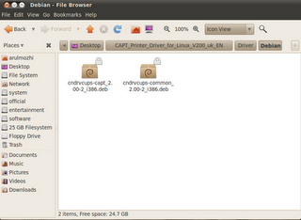
பின்னர் டெர்மினலில் ஒன்றன்பின் ஒன்றாக ஒவ்வொரு கட்டளையாக கொடுக்க வேண்டும்.
sudo /etc/init.d/cups restart
sudo /usr/sbin/ccpdadmin -p LBP2900 -o /dev/usb/lp0
ls /usr/share/cups/model/ |grep CNCUPS
/usr/sbin/lpadmin -p LBP2900 -m CNCUPSLBP2900CAPTK.ppd -v ccp:/var/ccpd/fifo0 -E
இப்போது system->administration->printing சென்றால் lbp2900 அச்சு இயந்திரம் நிறுவப்பட்டு இருப்பதை பார்க்கலாம்.
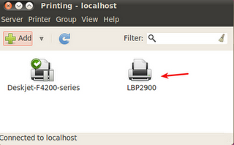
பின்னர் இதை கணினி ஆரம்பிக்கும் போதே ஆரம்பிக்க
sudo /etc/init.d/ccpd start
sudo update-rc.d ccpd defaults 20
இப்போது அச்சு இயந்திரம் தயாரகிவிடும்.

http://ubuntuintamil.blogspot.com/2010/05/lbp2900-canon.html

உபுண்டுவில் கொடுக்கப்பட்ட எண்களில் பெரிய எண்னை கண்டுபிடிக்க
உபுண்டுவில் கொடுக்கப்பட்ட மூன்று எண்களில் எந்த எண் பெரிய எண் என்பதை காண ஒரு எளிய ஸ்கிரிப்ட்.
முதலில் டெர்மினலில்
sudo gedit laint.sh என்று தட்டச்சு செய்து ஒரு காலியான டெக்ஸ்ட் கோப்பினை திறந்துகொள்ளவேண்டும். பின்னர் கீழ்கண்ட வரிகளை காப்பி செய்து பேஸ்ட் செய்தவுடன் செமித்து வெளியேற வேண்டும்.
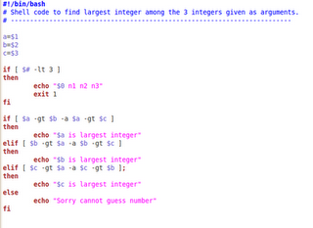
பின்னர் இந்த ஸ்கிரிப்டை இயங்கு நிலையில் வைக்க டெர்மினலில்
sudo chmod +x laint.sh
இந்த நிரலை இயக்க
./laint.sh 90 60 40 என்று தட்டச்சு செய்தால் மூன்று எண்களில் பெரிய எண்ணை காட்டிகொடுக்கும்.
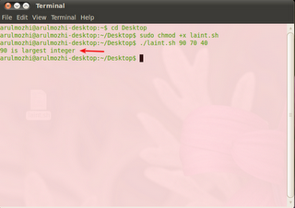
http://ubuntuintamil.blogspot.com/2010/05/blog-post_13.html

உபுண்டு 1004ல் java run time environment
உபுண்டு 1004ல் java run time environment எப்படி நிறுவுவது என்று பார்ப்போம். இந்த நிரல் இப்போது archive.canonical.com என்ற தளத்தில் உள்ளது. இந்த repositoryஐ நம்முடைய software source list சேர்த்துவிட வேண்டும்.
system->administration->software sources சென்று other software சென்று add பொத்தானை அழுத்தி கீழ்கண்ட வரியை காப்பி செய்து பேஸ்ட் செய்யவேண்டும்.
deb http://archive.canonical.com/ lucid partner
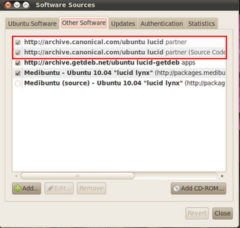
பின்னர் டெர்மினலில்
sudo apt-get update
sudo apt-get install sun-java6-jre sun-java6-plugin sun-java6-fonts
என்று தட்டச்சு செய்ய வேண்டும்.
http://ubuntuintamil.blogspot.com/2010/05/1004-java-run-time-environment.html

உபுண்டுவில் ls -l கட்டளை

புண்டு டெர்மினலில் ls -l என்று கட்டளை கோப்புகளின் பல செய்திகள் நமக்கு திரையில் தெரியும்.
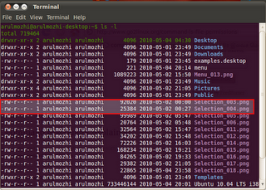
மேலே உள்ள படத்தில் -rw-- என்று வரிகள் வருவதை பார்க்கிறோம். அதை பற்றி கீழே கொடுத்துள்ளேன்.
முதலில் ஒரு உதாரணத்திற்கு
- rw- r-- r-- 1 arulmozhi arulmozhi 32564 2010-05-02 15:47 Selection_011.png
இங்கு selection_011.png என்ற கோப்பினை பற்றிப் பார்போம். இதில் மொத்தம் 10 பகுதி உள்ளது.
1.'-' என்பது கோப்பின் அடையாளம். இதுவே 'd' என்று இருந்தால் அடைவை குறிக்கும்.'l' என்று இருந்தால் இணைப்பை குறிக்கும்.
2.'rw-'
3.'r--'
4.'r--'
மேலே 2,3 மற்றும் 4 ஆகியவைகள் கோப்பினை யார் இயக்கலாம் என்பது பற்றி இருக்கும்.அதாவது read,write என்பது பற்றி இருக்கும்.
இதில் 2 என்பது read,write அதாவது இந்த கோப்பினை உருவாக்கியவர் செய்ய முடியும். 3,4 இந்த கோப்பினை படிக்க மட்டும் முடியும்.
5.'1' இந்த பகுதி இந்த கோப்பில் அல்லது அடைவினுள் எத்தனை இணைப்புகள் அல்லது அடைவுகள் இருக்கிறது என்பது பற்றி ஆகும்.
6 மற்றும் 7 இந்த பகுதி இந்த கோப்பிற்கு உரிமையாளர் அல்லது உரிமையாளர்கள் என்பது பற்றி இருக்கும். அதாவது read,write செய்பவர்கள்.
8. இந்த கோப்பின் அளவு பற்றியது ஆகும்.
9.கடைசியாக எப்போது மாற்றம் செய்யப்பட்ட தேதி மற்றும் நேரம்.
10.இந்த பகுதியில் கோப்பின் பெயர் இருக்கும்.

http://ubuntuintamil.blogspot.com/2010/05/ls-l.html

உபுண்டுவில் தனித்தனியாக volume control
உபுண்டுவில் இருக்கும் நிரல்கள் vlc, movie player போன்ற பல மீடியா நிரல்களுக்கும் தனித்தனியான volume control அமைக்க முடியும்.
இதற்கு top panelல் உள்ள sound icon மீது கர்ஸரை வைத்து வலது சொடுக்கி sound preference->applications தேர்ந்தெடுக்க வேண்டும்.
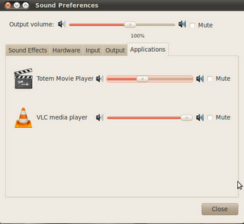
ஒவ்வொரு நிரல்களுக்கும் தனித்தனியாக volume control வைக்க sound icon நாட வேண்டியுள்ளது. அப்படியில்லாமல் நேரடியாக அணுக Pulse audio mixer applet உதவுகிறது.இதை தரவிறக்கி கணினியில் நிறுவிக்கொண்டால் sound icon செல்ல வேண்டிய அவசியம் இருக்காது.
இந்த நிரலை நிறுவியவுடன் top panel வலது சொடுக்கி add panel தேர்ந்தெடுக்க வேண்டும்.
பின்னர் pulse audio mixer applet தேர்ந்தெடுத்து add பொத்தானை அழுத்தவேண்டும்.
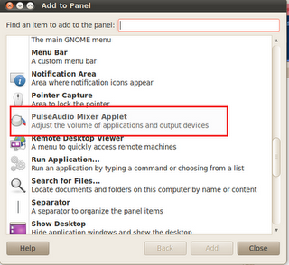
இப்பொது இந்த icon மீது கர்ஸர் வைத்து இடது சொடுக்கி ஒவ்வொரு நிரல்களுக்கும் தனித்தனியான volume வைத்துக்கொள்ளலாம்.
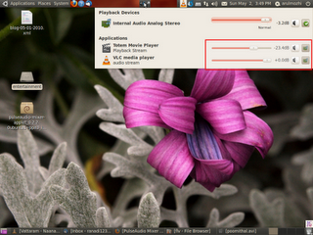
இன்னு பல மீடியா ப்ளேயர்கள் இருந்தாலும் இதில் நாம் ஒவ்வொன்ற்கும் தனித்தனியான valume வைத்துக்கொள்ளலாம்.

http://ubuntuintamil.blogspot.com/2010/05/volume-control.html

உபுண்டு 10.04ல் ctr+alt+backspace
புண்டு 10.04ல் ctr+alt+backspace எப்படி செயல்படவைப்பது என்பது பற்றி பார்ப்போம். உபுண்டு 9.04 லிருந்து இந்த வசதியை நிறுத்தி வைத்திருக்கிறார்கள். இந்த மூன்று கீயையும் செயல்படுத்தும் போது x எந்த கேள்வியும் கேட்காமல் restart ஆகவிடும். இதை செயல்படுத்த
system->preference->keyboard செல்ல வேண்டும்.
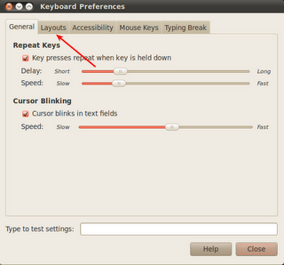
இதில் layout என்ற பொத்தானை அழுத்தவேண்டும். கீழ்கண்டவாறு விண்டோ வரும்.
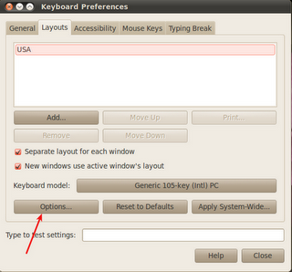
இதில் options பொத்தானை அழுத்தினால் கீழ்கண்டவாறு விண்டோ வரும்.
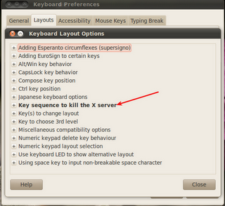
இதில் key sequence to kiil the x server என்பதனை தேர்ந்தெடுக்க வேண்டும்.
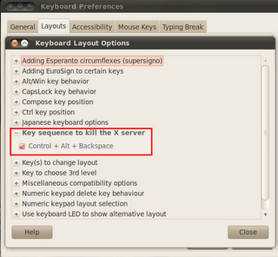
இதில் control+alt+backspace ன் முன்னால் இருக்கும் check boxல் டிக் செய்திட வேண்டும்.
இந்த மூன்று கீயையும் செயல்படுத்தும் போது தற்போது இருக்கும் x server மறைந்து login screenக்கு வந்துவிடும். அதில் user name,password கொடுத்து மீண்டும் உள்ளே நுழைய வேண்டும்.கணினி உறைந்து போனால் இது பயன்படும்.

http://ubuntuintamil.blogspot.com/2010/05/1004-ctraltbackspace.html

உபுண்டுவில் சில முக்கிய repository
புண்டு 10.04 நிறுவியாகிவிட்டாது. இதில் சில முக்கிய repositoryக்களை நம்முடைய software sourceல் சேர்த்துக்கொள்ளலாம். அதிகமில்லை இரண்டு மட்டும் தேவை.
1. getdeb repository
இதை இந்த http://archive.getdeb.net/install_deb/getdeb-repository_0.1-1%7Egetdeb1_all.deb சுட்டியிலிருந்து தரவிறக்கி நிறுவிக்கொள்ளவேண்டும். அப்படியில்லையென்றால் software sourceல் கீழ்கண்ட வரியை சேர்த்துக்கொள்ளவேண்டும்.
deb http://archive.getdeb.net/ubuntu karmic-getdeb apps
பின்னர் டெர்மினலில்
sudo apt-get update
wget -q -O- http://archive.getdeb.net/getdeb-archive.key | sudo apt-key add -
என்று கட்டளை கொடுத்தால் getdeb repository சேர்ந்துவிடும்.
sudo apt-get update
2.mediubuntu repository
இந்த repository நிறுவினால் விண்டோஸ் codecs நிறுவிக்கொள்ள முடியும். இதை software sourceல் சேர்த்துக்கொள்ள கீழ் வரும் கட்டளைகளை ஒவ்வொன்றாக டெர்மினலில் தட்டச்சு செய்ய வேண்டும்.
sudo wget http://www.medibuntu.org/sources.list.d/$(lsb_release -cs).list --output-document=/etc/apt/sources.list.d/medibuntu.list
sudo apt-get -q update
sudo apt-get --yes -q --allow-unauthenticated install medibuntu-keyring
sudo apt-get -q update
இப்போது மீண்டும் டெர்மினலில்
sudo apt-get install w32codecs libdvdcss2 என்று தட்டச்சு செய்தால் encrypted dvd க்களை பார்க்கலாம்.
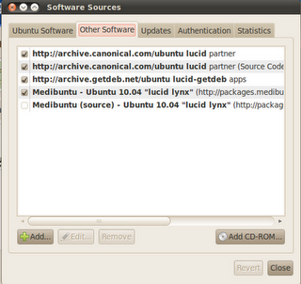
இவை இரண்டு மட்டும் நிறுவ்க்கொண்டால் skype போன்ற நிரல்களை நிறுவிக்கொள்ளமுடியும்.
மற்ற mp3 codecக்கள் முதல் முறை நிறுவி update செய்தாலே போதும். அந்தந்த கொப்பினை இயக்கும் போது நிறுவிக்கொள்ளலாம்.
http://ubuntuintamil.blogspot.com/2010/05/repository.html

உபுண்டு 10.04 நிறுவுதல்
உபுண்டு 10.04 நேற்று இரவு சுமார் 10 லிருந்து 11 மணியளவில் தான் அதன் தளத்தில் போட்டார்கள்ள். அதன் நிறுவும் வழிமுறைகளைப் பார்ப்போம். அதன் சில படக்காட்சிகளையும் பார்ப்போம்.
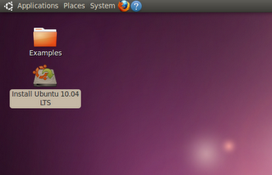
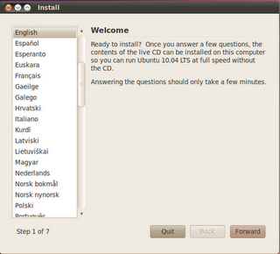
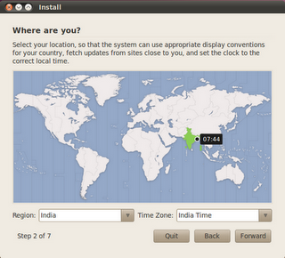
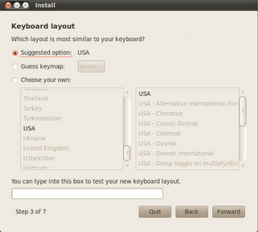
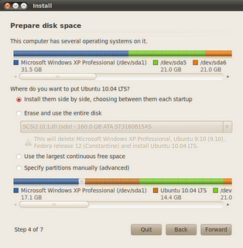
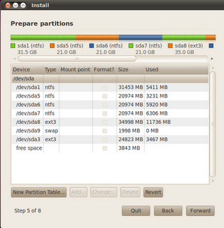
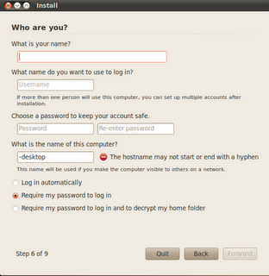
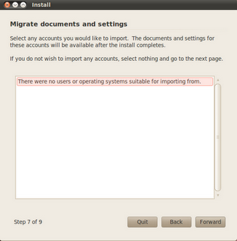
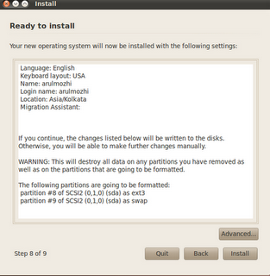
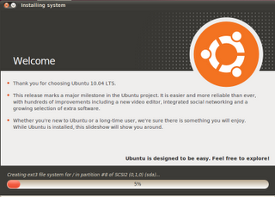
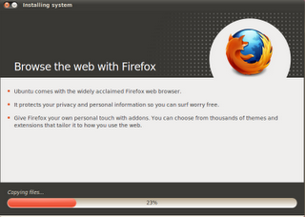
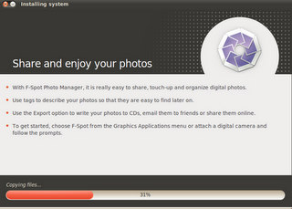
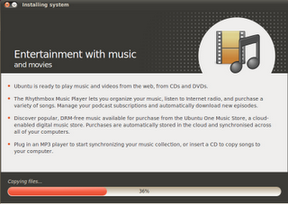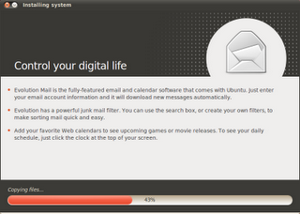
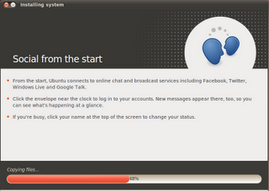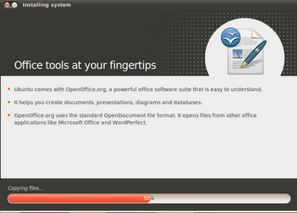
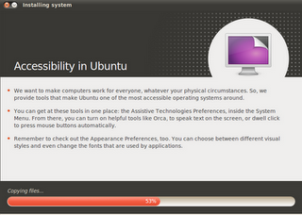
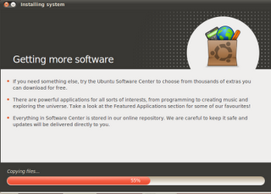
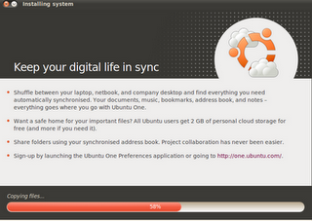
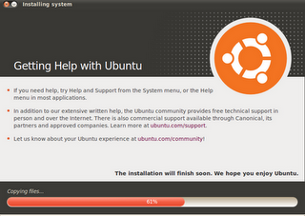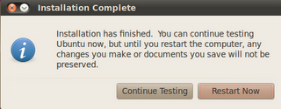
இது LTS பதிப்பு. எனவே 9.10லிருந்து இதற்கு மாறிக்கொள்ளலாம்.

http://ubuntuintamil.blogspot.com/2010/04/1004.html

உபுண்டுவில் subdirecotryல் உள்ள கோப்புகளின் எண்ணிக்கை
புண்டுவில் உள்ள அனைத்து sub-directoryல் உள்ள கோப்புகளின் எண்ணிக்கையை தெரிந்துகொள்ள ஒரு script.
ஒரு டெக்ஸ்ட் கோப்பில கீழ்கண்ட வரிகளை காப்பி செய்து பேஸ்ட் செய்யவேண்டும்.
#!/bin/bash
# Write a script that will count the number of files in each of your subdirectories.
# -------------------------------------------------------------------------
START=$HOME
# change your directory to command line if passed
# otherwise use home directory
[ $# -eq 1 ] && START=$1 || :
if [ ! -d $START ]
then
echo "$START not a directory!"
exit 1
fi
# use find command to get all subdirs name in DIRS variable
DIRS=$(find "$START" -type d)
# loop thought each dir to get the number of files in each of subdir
for d in $DIRS
do
[ "$d" != "." -a "$d" != ".." ] && echo "$d dirctory has $(ls -l $d | wc -l) files" || :
done
இந்த கோப்பிற்கு cofil என்று பெயரிடலாம். அல்லது அவரவர் விருப்பம் போல் பெயரிடலாம். இதை இயங்கு நிலையில் வைக்க டெர்மினலில்
sudo chmod +x cofil என்று தட்டச்சு செய்யவும்.
பின்னர் டெர்மினலில்
sudo ./cofil என்று தட்டச்சு செய்தால் உபுண்டுவில் உள்ள ஒவ்வொரு அடைவினுள் இருக்கும் sub-directoryல் உள்ள கோப்புகளின் எண்ணிக்கை திரையில் தெரியும்.
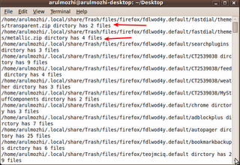
முதலில் home அடைவில் இருந்து ஆரம்பிக்கும்.

http://ubuntuintamil.blogspot.com/2010/04/subdirecotry.html

உபுண்டுவில் script calculator
உபுண்டுவில் டெர்மினலில் இயங்ககூடிய script calculator ஒன்றை பார்ப்போம். இது command lineல் இயங்கூடியது.
முதலில் கீழே இருக்கும் வரிகளை காப்பி செய்து ஒரு டெக்ஸ்ட் கோப்பில் பேஸ்ட் செய்து செமிக்கவேண்டும்.
#!/bin/bash
# Shell Program to simulate a simple calculator
# --------------------------------------------------------------------
# This is a free shell script under GNU GPL version 2.0 or above
# Copyright (C) 2005 nixCraft project.
# -------------------------------------------------------------------------
a=$1
op="$2"
b=$3
if [ $# -lt 3 ]
then
echo "$0 num1 opr num2"
echo "opr can be +, -, / , x"
exit 1
fi
case "$op" in
+) echo $(( $a + $b ));;
-) echo $(( $a - $b ));;
/) echo $(( $a / $b ));;
x) echo $(( $a * $b ));;
*) echo "Error ";;
esac
இந்த ஸ்க்ரிப்டை இயங்ககூடிய நிலையில் வைக்க
sudo chmod +x cal என்று கட்டளை கொடுக்க வேண்டும்.
கூட்டல்
./cal 23 + 23 =46
பெருக்கல்
./cal 100 x 2 = 200 இங்கு '*' வைக்க கூடாது. 'x' என்று கொடுக்க வேண்டும்.
வகுத்தல்
./cal 100 / 2 = 50
கழித்தல்
./cal 100 - 2 = 98
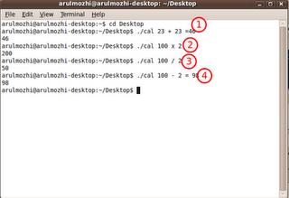
இங்கு cal என்பது நான் என்னுடைய கணினியில் scriptன் பெயர் ஆகும். இதை அவரவர் விருப்பம் போல் வைத்துக்கொள்ளலாம்.

http://ubuntuintamil.blogspot.com/2010/04/script-calculator.html

உபுண்டுவில் pdf to text
உபுண்டுவில் pdf கோப்புகளை text கோப்புகளாக மாற்ற முடியும். இதற்கு
system->administration->synaptic package manager சென்று அதன் search பெட்டியில் pdftotext என்று உள்ளீடு செய்தால் நமக்கு poppler-utils என்ற நிரல் வரும். அதை தேர்வு செய்து நிறுவிக்கொள்ளவேண்டும்.
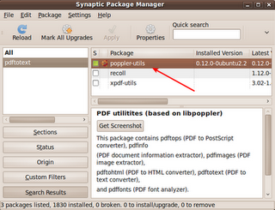
இதனை செயல்படுத்த டெர்மினலில்
pdftotext xxx.pdf xxx.txt என்று தட்டச்சு செய்யவேண்டும். நமக்கு தேவையான கோப்பின் பெயர் கொடுக்கவேண்டும்.
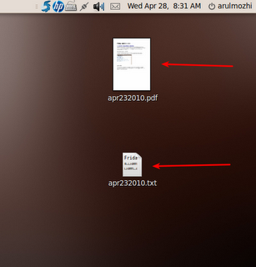
மேலே உள்ள படத்தில் ஒரு pdf கோப்பு text கோப்பாக மாற்றியப்பின் எப்படி இருக்கும் என காட்டுகிறது. இப்போது கோப்பினை திறந்து பார்க்கலாம்.
ஒரு pdf கோப்பு
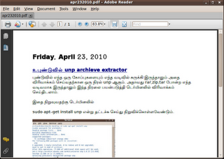
text கோப்பாக மாற்றியப்பின்
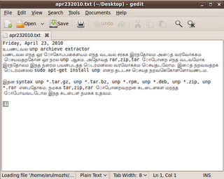
இதில் மேலும் சில கட்டளைகள்
pdftotext -l 4 xxx.pdf xxx.txt என்று கட்டளையிட்டால் கடைசி நான்கு பக்கங்கள் மட்டும் text கோப்பாக மாற்றும்.
pdftotext -f 3 xxx.pdf xxx.txt என்று கட்டளையிட்டால் முதல் மூன்று பக்கங்கள் மட்டும் text கோப்பாக மாற்றும்.
இந்த பக்கங்களின் எண்ணிக்கையை நம் விருப்பம் போல் மாற்றிக்கொள்ளலாம்.
pdftotext -upw 'password' xxx.pdf xxx.txt என்று கட்டளை கொடுத்தால் கடவுச்சொல் உடைய pdf கோப்பினை மாற்றலாம்.

http://ubuntuintamil.blogspot.com/2010/04/pdf-to-text.html

உபுண்டுவில் encrypted கோப்பு
உபுண்டுவில் ஒரு டெக்ஸ்ட் கோப்பினை கடவுச்சொல் கொடுத்து பாதுகாக்கலாம். எப்படி என்று பார்ப்போம்.
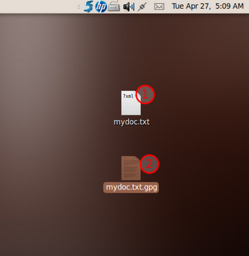
இதில் 1. ஒரு சாதரண டெக்ஸ்ட் கோப்பு. 2.encrypt செய்யப்பட்ட கோப்பு. பெயர் mydoc.txt.gpg என்று மாறியிருக்கிறது.
இதற்கு முதலில் டெர்மினலில்
gpg -c mydoc.txt என்று கட்டளையிட வேண்டும். கடவுச்சொல் கேட்கும்.கொடுத்தவுடன் மீண்டும் கேட்கும்.
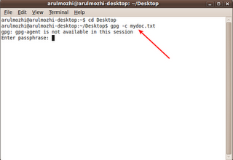
encrypt செய்த கோப்பினை திறப்பதற்கு கோப்பின் மீது கர்ஸரை வைத்து இரட்டை சொடுக்கினால் திறக்காது.
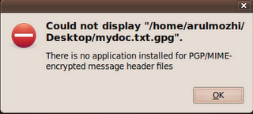
இதை திறப்பதற்கு டெர்மினலில்.
gpg mydoc.txt.gpg என்று தட்டச்சு செய்யவேண்டும். கடவுச்சொல் கேட்கும். நாம் ஏற்கனேவெ கொடுத்த கடவுச்சொல்லை கொடுக்கவேண்டும்.
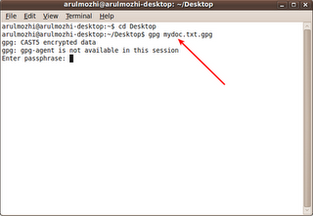
ஒரு சாதாரண டெக்ஸ்ட் கோப்பினை கூட இந்த முறையில் பாதுகாத்துக்கொள்ளலாம்.

http://ubuntuintamil.blogspot.com/2010/04/encrypted.html

உபுண்டுவில் எந்த வகை கோப்பாக இருந்தாலும் preview காண
உபுண்டுவில் எந்த வகை கோப்பாக இருந்தாலும் அதை preview காண உதவும் நிரல் gloobus preview என்ற நிரல். இதை நிறுவுவதற்கு டெர்மினலில்
sudo add-apt-repository ppa:gloobus-dev/gloobus-preview என்று தட்டச்சு செய்து அதன் ppa வை நம்முடைய source listல் செர்த்துவிடவேண்டும். பின்னர் டெர்மினலில்
sudo apt-get update && sudo apt-get install gloobus-preview என்று தட்டச்சு செய்து நிரலை நிறுவிக்கொள்ளவேண்டும்.
இது ஆதரிக்கும் கோப்புகளின் வடிவங்கள்
Images: jpeg / png / icns / bmp / svg / gif / psd / xcf
Documents: pdf / cbr / cbz / doc / xls / odf / ods / odp / ppt
Source: c++ / c# / java / javascript / php / xml / log / sh / python
Audio: mp3 / ogg / midi / 3gp / wav
Video: mpg /avi / ogg / 3gp / mkv / flv
Other: folders / ttf / srt / plain-text
இதை நிறுவியப்பின் system->preference->compizconfig settings manager செல்ல வேண்டும்.
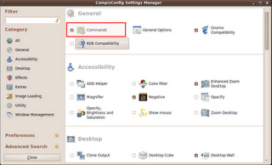
இதில் commandsஐ டிக் செய்துவிட்டு இரட்டை சொடுக்கினால் வரும் விண்டோவில் இதற்கான command கொடுக்க வேண்டும். commandline0 விற்கு நேராக gloobus-preview என்று தட்டச்சு செய்ய வேண்டும்.
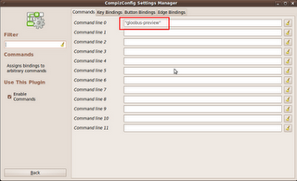
பின்னர் அடுத்த டேப் key bindings சென்று key combinationஐ தேர்ந்தெடுக்க வேண்டும். நமக்கு தேவையான எது வேண்டுமானலும் கொடுக்கலாம். ஆனால் இங்கு key combination வேறு எங்கும் இதே கட்டளைதான் கொடுக்கும். எனவே ஏனைய நிரல்கள ஏதையும் பாதிக்காமல் கொடுக்கலாம்.
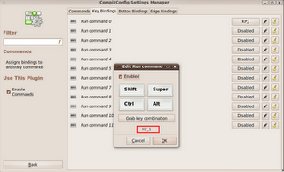
இவற்றையெல்லாம் முடித்துவிட்டு preview காண nautilus file manager திறந்து ஏதேனும் ஒரு கோப்பின் மீது இடது சொடுக்கி காப்பி தேர்ந்தெடுக்க வேண்டும். பின்னர் key combinationல் எந்த keyயை கொடுத்துள்ளோமொ அதை பயன்படுத்தினால் preveiw காணலாம்.
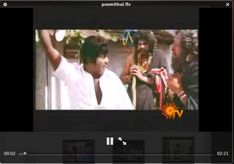

http://ubuntuintamil.blogspot.com/2010/04/preview.html

உபுண்டுவில் initrd.img கோப்பு
புண்டு பூட் ஆவதற்கு உதவும் ஒரு கோப்புதான் initrd.img என்ற கோப்பாகும். இது உபுண்டுவில் /boot/அடைவினுள் இருக்கும். அதாவது வேறு பெயருடன் இருக்கும்.
initrd.img-2.6.31-21-generic என்று இருக்கும். boot loaderல் kernel 2.631-21-generic என்று இருக்கும்.
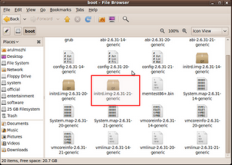
இதில் என்ன இருக்கிறது என்று நாம் பார்த்தொம்மென்றால் கணினை இயக்க கூடிய பலவித கட்டளைகள் அடங்கி இருக்கும். இதை பார்ப்பதற்கு /boot அடைவினுள் இருக்கும்போதே பார்க்ககூடாது. அப்படியே இடது சொடுக்கி copy தேர்ந்தெடுத்து desktopலோ அல்லது வேறு ஏதாவது அடைவினுளோ paste செய்துவிடவேண்டும்.
பின்னர் கோப்பினை பெயர் மாற்றம் செய்யவேண்டும். அதாவது initrd.gz என்று மாற்றிக்கொள்ளவேண்டும். இந்த கோப்பு zip format கோப்பாகும்.
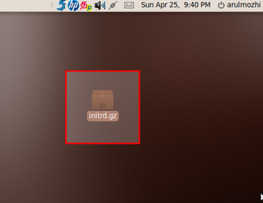
இந்த கோப்பினை இரட்டை சொடுக்கினால் கோப்பு விரிந்து ஒரு விண்டோவில் தெரியும்.
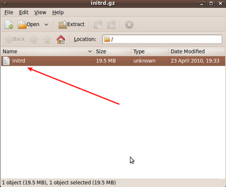
இதில் initrd ல் இரட்டை சொடுக்கினால் zip வடிவம் விரிந்து அதில் இருக்கும் அடைவுகள்,கோப்புகள் அனைத்தும் தெரியும்.
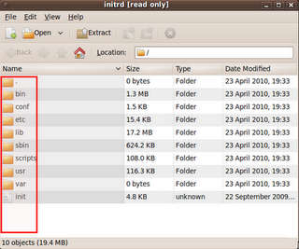
இதில் இருக்கும் அடைவுகளில் கோப்புகள் இருக்கும்.
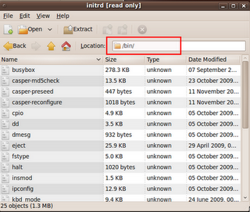
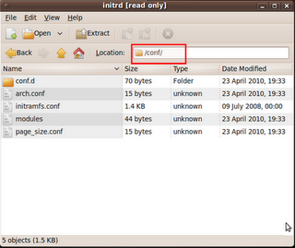
இந்த கோப்பில் ஏதேனும் மாற்றம் செய்ய வேண்டியிருந்தால் செய்துவிட்டு மீண்டும். initrd.gz என்று அனைத்துகோப்புகளியும் சுருக்கி பின்னர் பெயர் மாற்றம் செய்யவேண்டும்.
கோப்பின் மீது இடது சொடுக்கி rename என்பதனை தேர்ந்தெடுத்து அதே பெயர் கொடுத்துவிட வேண்டும். initrd.img-2.6.31-21-generic என்றே பெயர் கொடுக்க வேண்டும். பின்னர் /boot/ அடைவினுள் காப்பி செய்துவிடவேண்டும். ஏற்கனவே இருக்கும் initrd.img-2.6.31-21-generic கோப்பினை ஒரு backup எடுத்துக்கொள்வது நல்லது.
Advanced users only

http://ubuntuintamil.blogspot.com/2010/04/initrdimg.html

உபுண்டு vs windows time fixing
புண்டு நிறுவும்போது dual boot ஆக நிறுவியிருப்போம். அதாவது விண்டோஸ் உடன் நிறுவியிருப்போம்.
இந்த இரண்டு operating system த்திறகான நேரம் சில நேரங்களில் மாறுப்பட்டு இருக்கலாம். இதை சரிசெய்ய டெர்மினலில்
sudo gedit /etc/default/rcS என்று தட்டச்சு செய்து கோப்பினை திறந்து கொள்ள வேண்டும்.
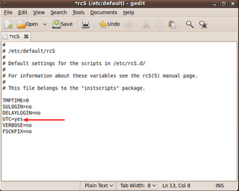
இந்த கோப்பில் UTC=yes என்ற வரியை கண்டுபிடித்து அதில் yes என்று இருப்பதை no என்று மாற்றிக்கொண்டால் இந்த இரண்டு os களுக்கு இடையேயான நேரம் வித்தியாசம் இல்லாமல் இருக்கும்.
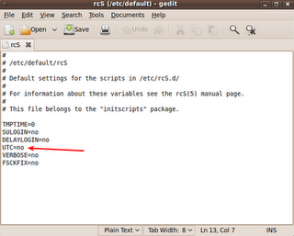
http://ubuntuintamil.blogspot.com/2010/04/vs-windows-time-fixing.html

உபுண்டுவில் unp archieve extractor
புண்டுவில் எந்த ஒரு கோப்புகளையும் எந்த வடிவில் சுருக்கி இருந்தாலும் அதை விரிவாக்கம் செய்வதற்கான ஒரு நிரல் unp ஆகும். அதாவது rar,zip,tar போன்ற எந்த வடிவமாக இருந்தாலும் இந்த நிரலை பயன்படுத்தி டெர்மினலில் விரிவாக்கம் செய்திடலாம்.
இதை நிறுவுவதற்கு டெர்மினலில்
sudo apt-get install unp என்று தட்டச்சு செய்து நிறுவிக்கொள்ளவேண்டும்.
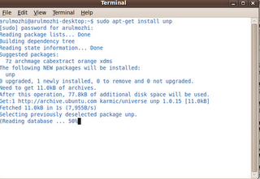
இதன் syntax
unp *.tar.gz, unp *.tar.bz, unp *.rpm, unp *.deb, unp *.zip, unp *.rar என்பதாகும். நமக்கு tar,zip,rar போன்றவற்றின் கட்டளைகள் மறந்து போய்விட்டால் இந்த கட்டளை நமக்கு உதவும்.

http://ubuntuintamil.blogspot.com/2010/04/unp-archieve-extractor.html

உபுண்டுவில் sudo password time-out
புண்டுவில் ஏதேனும் ஒரு கோப்பினை திறக்கும் போது sudo என்று ஒரு கட்டளை பயபடுகிறது. அதாவது sudo gedit xxxx.txt என்பதாக இருக்கும். அப்படி கட்டளையிடும் போது கடவுச்சொல் கேட்கும். ஒரு குறிப்பிட்ட கால இடைவெளியில் மீண்டும் பயன்படுத்தும் போது கடவுச்சொல் கேட்காது. அதாவது sudo கட்டளை கடவுச்சொல்லை நினிவில் வைத்திருக்கும். இந்த sudo கட்டளையின் நினைவில் வைத்திருக்கும் நேரத்தை மாற்றி அமைக்கலாம்.
முதலில் டெர்மினலில்
sudo visudo என்று கட்டளையிட்டால் கீழ்காணும் விண்டோ திறக்கும்.
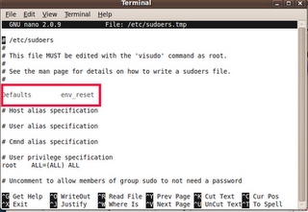
இதில் Defaults env_reset என்ற வரியில் கீழ்கண்டவாறு மாற்றம் செய்யவேண்டும்.
Defaults env_reset , timestamp_timeout=x
இங்கு x என்பது நாம் விரும்பும் நேர அளவு நிமிடங்களில் குறிக்கும். 0 என்று குறித்தால் கடவுச்சொல் உடனடியாக கேட்கும். 1 என்று குறித்தால் ஒரு நிமிடம் கழித்து sudo கட்டளையிட்டால் கடவுச்சொல் கேட்கும்.
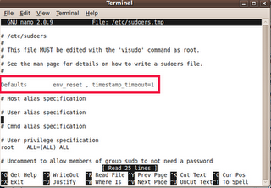
பின்னர் contrl+x என்று அழுத்தி yes என்று கொடுத்தால் கோப்பு சேமிக்கப்பட்டுவிடும். பின்னர் sudo கட்டளையிட்டால் நாம் கொடுத்துள்ள நேரம் வரை கடவுச்சொல் கேட்காது.

http://ubuntuintamil.blogspot.com/2010/04/sudo-password-time-out.html

உபுண்டுவில் கணினியை சோதனை செய்ய
புண்டுவில் கணினியை எல்லா hardwareகளும் சரியாக வேலை செய்கிறத என்று பார்க்க system testing என்ற டூல் உதவுகிறது.
System->administration->system testing செல்ல வேண்டும்.
இதன் மூலம் sound,video,modem போன்றவைகள் சரியாக வேலை செய்கிறத என்று பார்க்க முடியும்.
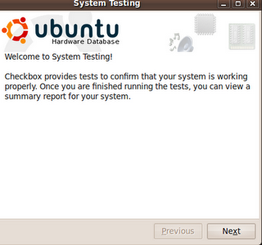
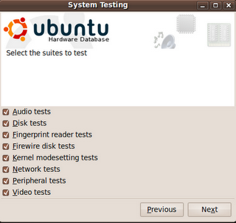
மேலே உள்ள படத்தில் குறிப்பிடபட்டுள்ள சோதனைகள் முடிந்தவுடன் முடிவுகள் நெருப்பு நரி உலாவியில் தெரியும்.
ஆடியோ சோதனை
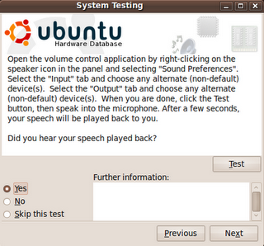
வீடியோ சோதனை
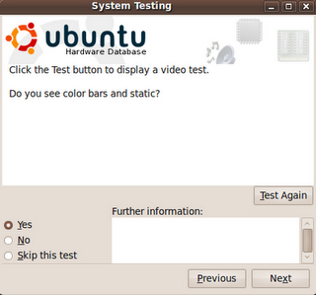
network சோதனை
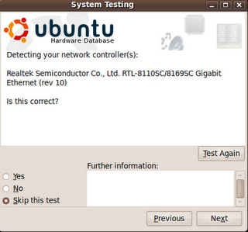
சோதனை முடிவுகள் காண
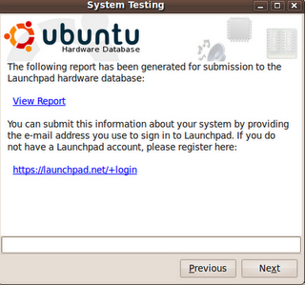
இதில் view report அழுத்தினால் report தெரியும்.
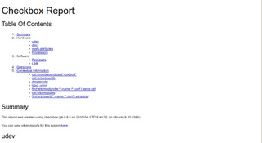
http://ubuntuintamil.blogspot.com/2010/04/blog-post_18.html

உபுண்டுவில் webbased administration tool
புண்டுவில் நம்முடைய கணினியை நிர்வாகிக்க பயன்படும் ஒரு நிரல் தான் webmin அதாவது நம்முடைய நெருப்பு நரி உலாவியில் கணினியை நிர்வாகிக்க முடியும்.
இந்த நிரலை நிறுவ இந்த http://downloads.sourceforge.net/sourceforge/webadmin/webmin_1.480_all.deb?use_mirror=puzzle சுட்டியிலிருந்து தரவிறக்கி நிறுவக்கொள்ளவேண்டும். பின்னர் நெருப்பு நரி உலாவியை திறந்து அதன் அட்ரஸ் பாரில் https://127.0.0.1:10000 என்று தட்டச்சு செய்தால் webmin துவங்கும். இதில் நம்முடைய accounts, printer,network configuration,dhcp ஆகியவைகளை செயல்படுத்தமுடியும்.
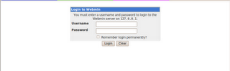
இங்கு நம்முடைய login name, password கேட்கும். இதற்கு உபுண்டுவின் login name, password கொடுக்கவேண்டும்.
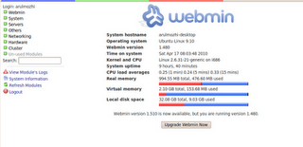
அச்சு இயந்திரம் நிறுவுதல்
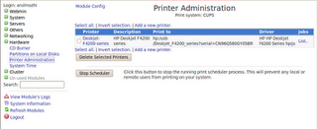
local partitions பற்றி தெரிந்துகொள்ள
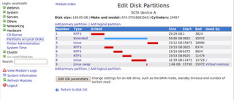
network configuration
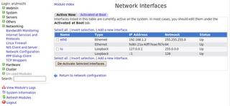
இந்த நிரல் 14 எம்பி அளவு உள்ளது தரவிறக்கி நிறுவிக்கொண்டால் கணினியை நிர்வாகிக்க சிரமம் இல்லாமல் இருக்கலாம். ஒவ்வொரு configurationக்கும் தனிதனியாக போக அவசியம் இருக்காது. அனைத்தும் ஒரே இடத்தில் இருக்கிறது.
இதை இயக்க நெருப்பு நரி அட்ரஸ் பாரில் https://127.0.0.1:10000 என்று தட்டச்சு செய்ய வேண்டும். இங்கு https தான் தட்டச்சு செய்ய வேண்டும். http இல்லை

http://ubuntuintamil.blogspot.com/2010/04/webbased-administration-tool.html

உபுண்டுவில் user's log
புண்டுவில் user log பார்ப்பதற்கு இந்த நிரல் உதவும். அதாவது நாம் administrator ஆக இருந்தால் உபயோகிப்பாளர் எவ்வளவு நேரம் உபயோகித்தார், என்ன என்ன கட்டளைகள் பயன்படுத்தினார் என்பது போன்ற தகவல்களை பெறலாம். நாம் இல்லாத போது யாரேனும் கணினியை உபயோகித்தால் தெரிந்துவிடும்.
இதற்கு முதலில் டெர்மினலில்
sudo apt-get install acct என்று கட்டளையிட்டு நிரலை நிறுவிக்கொள்ளவேண்டும்.
இதற்கு log file ஏற்படுத்த
sudo touch /var/log/pacct என்று கட்டளை கொடுக்க வேண்டும். பின்னர் இந்த நிரலை இயக்க
sudo accton /var/log/pacct என்று தட்டச்சு செய்யவேண்டும்.
இப்போது சில கட்டளைகளை பார்ப்போம்.
ac என்று கட்டளையிட்டால் மொத்த connection time தெரியும்.
ac -dp என்று கட்டளையிட்டால்
தினமும் உபயோகிப்பாளர் எவ்வளவு நேரம் உபயோகித்தார் என்று தெரியும்.
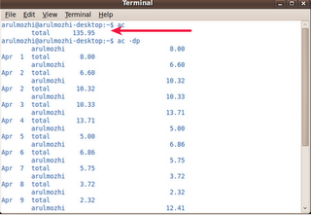
ஒரு குறிப்பிட்ட உபயோகிப்பாளர் என்ன கட்டளை இட்டார் என்பதை தெரிந்துகொள்ள
sudo lastcomm
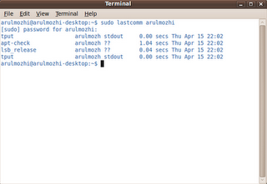
ஏற்கனவே இடப்பட்ட கட்டளைகளின் தகவல்களை பெற
sudo sa
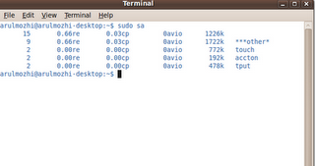
sudo sa -u என்று கட்டளையிட்டால் ஒவ்வொரு உபயோகிப்பாளரின்கட்டளைகள் தெரியும்..
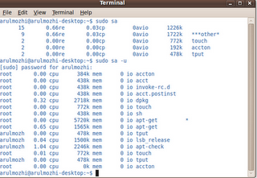
இவற்றை செயல்படுத்த administrator ஆக நுழைந்து இருக்க வேண்டும்.

http://ubuntuintamil.blogspot.com/2010/04/users-log.html

உபுண்டுவில் கோப்புகளின் நடுவே இருக்கும் space அகற்றுதல்
புண்டுவில் கோப்புகளின் பெயரிகளின் நடுவே இருக்கும் இடைவெளியை(space) அகற்றமுடியும். அதாவது சில mp3 கோப்புகளின் நடுவே இருக்கும்.
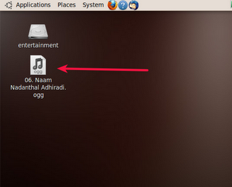
மேலே உள்ள படத்தில் 06. Naam Nadathal Adhiradi.ogg என்ற கோப்பின் நடுவே காலியான இடம் இருக்கிறது அதை சரிசெய்து ஒரு சிறிய '_' வரவழைக்கலாம். டெர்மினலில் கீழ்கண்ட கட்டளையை தட்டச்சு செய்தால் கோப்பின் பெயர் மாறிவிடும்.
rename "s/ /_/g" "06. Naam Nadanthal Adhiradi.ogg"
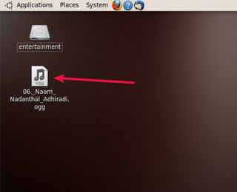
இது ஒரு space இருந்தால் உதவும். இதுவே இரண்டு அல்லது அதற்கு மேல் space இருந்தால் அதை நீக்கி underscore அல்லது வேறு ஏதாவது எழுத்து வரவழைக்க டெர்மினலில்
rename 's/\ * /_/g' "06. Naam Nadanthal Adhiradi.ogg" என்று தட்டச்சு செய்ய வேண்டும்.
இது கோப்பின் பெயரின் நடுவில் இருக்கும் வெற்றிடத்தை அகற்றி ஒரு சிறிய underscore வரவழைத்துவிடும்.

http://ubuntuintamil.blogspot.com/2010/04/space.html

உபுண்டுவில் system கண்காணிக்க
உபுண்டுவில் system usage காண என போன பதிவில் எழுதியிருந்தேன். இதற்கு மற்றுமொரு தீர்வு தான் இந்த நிரல். இதை நிறுவ டெர்மினலில்
sudo apt-get install saidar என்று தட்டச்சு செய்து நிறுவிக்கொள்ளலாம். இதை இயக்குவதற்கு டெம்ரினலில் saidar என்று தட்டச்சு செய்தாலே போதுமானது.
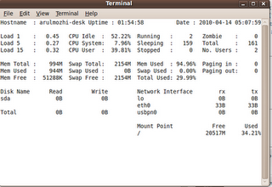
இதில் memory usage, cpu usage, இணைய உலாவரும்போது எவ்வளவு டேட்டாக்கள் நமக்கு தேரியாமலோ அல்லது தெரிந்தோ செல்வதை அல்லது கணினியில் இறங்குவதோ இதில் காண முடியும்.
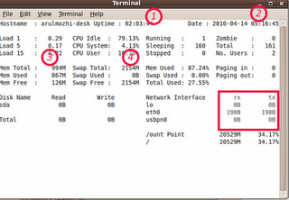
1. இது கணினியை எப்பொது ஆன் செய்தோமோ அந்த நேரம்.
2.தற்போதைய நேரம்.
3.ram usage
4.swap usage
network usage ஆகியவைகளை ஒரே இடத்தில் காணலாம். இந்த நிரல் எளியமையாகவும், கணினியை திரையை பார்த்து புரிந்துகொள்ளகூடியாதகவும் இருக்கிறது.

http://ubuntuintamil.blogspot.com/2010/04/system.html

உபுண்டுவில் system usage காண
புண்டுவில் system usage எவ்வளவு cpu வை உபயோகிக்கிறது என்பதை காணை உதவும் ஒரு நிரல் sysstat என்பதாகும். இதை நிறுவ டெர்மினலில்.
sudo apt-get install sysstat என்று தட்டச்சு நிறுவி கொள்ளவேண்டும். இதில் பல கட்டளைகள் உள்ளன.
iostat - cpuவின் உபயோகத்தை காண.
mpstat-மொத்த கணினியின் உபயோகத்தையும் ஒவ்வொரு process புள்ளிவிவரத்தை காண
pidstat-லினக்ஸ் டாஸ்க் பற்றியது /process பற்றியது.
1.iostat
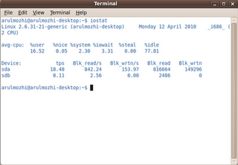
iostat -c 3 cpuவின் ரிப்போர்ட் காண
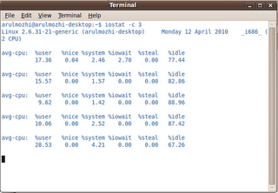
iostat -c-t
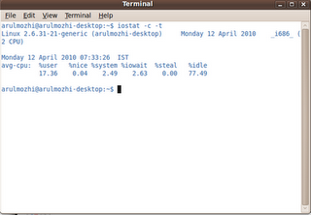
pidstat என்பது task manager போன்றது.
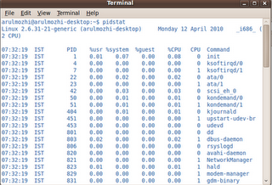
mpstat ஒவ்வொரு processer பற்றி அறியலாம்.

http://ubuntuintamil.blogspot.com/2010/04/system-usage.html

உபுண்டுவில் windows xp யின் கடவுச்சொல்லை மாற்ற
உபுண்டுவில் windows xp யின் கடவுச்சொல் இருந்தால் அதை மாற்றிக்கொள்ளலாம்.இந்த கடவுச்சொல் மாற்ற பயன்படும் விண்டோவின் அடைவு
c:\WINDOWS\system32\config என்ற அடைவினுள் இருக்கும் SAM என்ற கோப்பில்தான் நாம் செயல்படுத்தப்போகிறோம்.
உபுண்டு நிறுவி இருந்தாலோ அல்லது livecd ஆக உபயொக்கிலாம். முதலில்
டெர்மினலில் கீழ்கண்ட நிரலை நிறுவிக்கொள்ளவேண்டும்.
sudo apt-get install chntpw என்று தட்டச்சு செய்தால் நிரல் நிறுவப்பட்டுவிடும்.
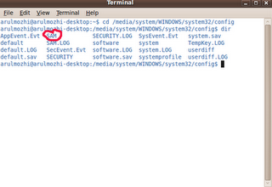
முதலில் விண்டோஸ் நிறுவியிள்ள partionஐ mount செய்துக்கொள்ளவேண்டும். இதற்கு place சென்று குறிப்பிட்ட partionஐ கிளிக் செய்து கடவுசொல் கொடுத்து mount செய்ய வேண்டும்.
பின்னர் டெர்மினலில்
cd /media/system/WINDOWS/system32/config என்று தட்டச்சு செய்துகொள்ள வேண்டும்.
இப்போது டெர்மினலில் மேலே கண்ட படத்தில் வருவது போல் இருக்கும்.
இதில் system என்பது விண்டோஸ் partionக்கும் நாமே பெயர் கொடுத்துக்கொள்ளலாம். உபுண்டுவில் சிறிய மற்றும் பெரிய எழுத்துக்கள் வேறுபாடு உண்டும். அதனால் கட்டளை கொடுக்கும் முன் nautilus சென்று அதன் பெயர்களை குறித்துக்கொள்ள வேண்டும்.
இப்போது டெர்மினலில்
chntpw SAM என்று தட்டச்சு செய்தால் கீழ்கண்டவாறு விண்டோ வரும்.
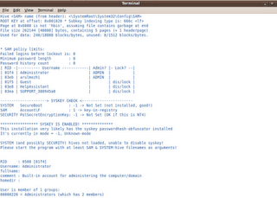
இதன் கடைசியில் பல்வேறு optionகள் இருக்கும் அதை பயன்படுத்தி விண்டோஸின் கடவுச்சொல்லை மாற்றலாம்.
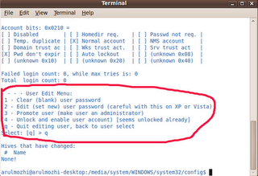
இது ஒட்டுமொத்தமாக கடவுச்சொல்லை மாற்றிவிடும். ஒரு குறிப்பிட்ட பயனளாருக்கான கடவுச்சொல்லை மாற்ற டெர்மினலில்
chntpw -u username SAM என்று தட்டச்சு செய்யவேண்டும். இங்கு username அவரவர் பெயரினை குறிக்கும்.
இது சொந்த உபயோகத்திற்கு மட்டும் அடுத்தவர் கணினியின் கடவுச்சொல்லை மாற்றுவதற்கு அல்ல. எனவே கணினியின் bios கடவுச்சொல் அவசியமாகிறது.

http://ubuntuintamil.blogspot.com/2010/04/windows-xp.html

உபுண்டு rythambox playerல் add to play queue
உபுண்டு rythamboxல் இசை கோப்புகளை இயக்க music->import file (or) import folder என்று சேர்ப்போம். அப்படியில்லாமல் இசை கோப்புகளை தேர்ந்தெடுத்து nautilus script மூலம் சேர்த்துக்கொள்ளலாம்.
முதலில் டெர்மினலில்
sudo apt-get install python-nautilus
wget http://seemanta.net/code/Nautilus_plugin/add-to-rhythmbox.py
mkdir ~/.nautilus/python-extensions
mv add-to-rhythmbox.py ~/.nautilus/python-extensions/
என்ற கட்டளைகளை ஒன்றன்பின் ஒன்றாக தட்டச்சு செய்து கொள்ளவேண்டும். பின்னர் கணினியை மீளதுவங்க வேண்டும்.
இப்போது applications->Sound & video->rythambox music player தேர்ந்தெடுத்து playerஐ துவக்கி கொள்ளவேண்டும்.
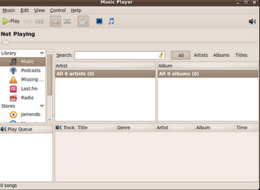
பின்னர் இசை கோப்புகள் இருக்கும் அடைவை திறந்து அதில் இசை கோப்புகளை தேர்ந்தெடுத்துகொள்ளவேண்டும்.
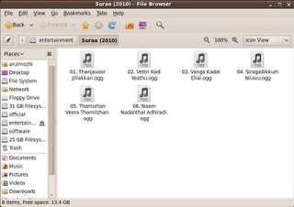
கோப்புகளை தேர்ந்தெடுத்த பின்னர் இடது சொடுக்கினால் வரும் optionனில் add to rythambox play queue சொடுக்கினால் கோப்புகள் rythamboxல் சேர்ந்துவிடும்.
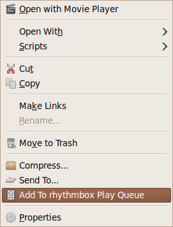
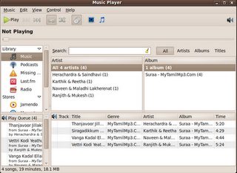
இதில் mp3 கோப்புகளையும் சேர்க்கலாம். அதன் extension '.mp3' என்று இருக்க வேண்டும். '.MP3 என்றோ அல்லது .Mp3 என்றோ இருக்க கூடாது.

http://ubuntuintamil.blogspot.com/2010/04/rythambox-player-add-to-play-queue.html

உபுண்டு top panelல் minimise,maximise,close button
உபுண்டுவில் top panelல் minimum,maximum,cloese பொத்தான்களை அமைக்கலாம். இது எல்லாவகை விண்டோவையும் இதன் மூலம் இயக்கலாம்.
இதை நிறுவுவதற்கு இந்த சுட்டியிலிருந்து நிரலை தரவிறக்கி நிருவிக்கொள்ளவேண்டும். இதை நிருவியவுடன் top panelல் வரவழைக்க top panelல் கர்சரை வைத்து இடது சொடுக்க வரும் விண்டோவில் add to panel தேர்ந்தெடுக்க வேண்டும்.
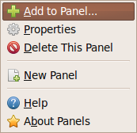
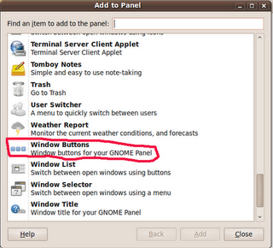
மேலே உள்ள படத்தில் உள்ளவாறு தேர்ந்தெடுத்துக்கொள்ளவேண்டும். இப்போது top panelல் icon இருக்கும்.
இதில் பல்வேறு optionகள் அமைக்க சுர்சரைவைத்து இடது சொடுக்கினால் வரும் விண்டோவில் preference தேர்ந்தெடுக்க வேண்டும்.
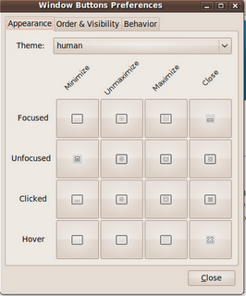
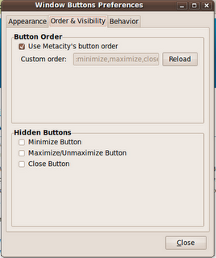
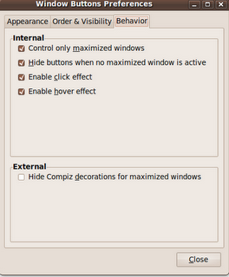
எந்த ஒரு விண்டோவானாலும் இதன் மூலம் control செய்ய முடியும்.
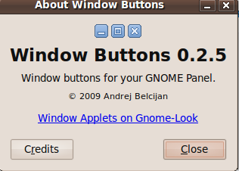
நாம் ஏதாவதொரு விண்டோவை திறந்தால் top panelல் இந்த iconகள் வந்துவிடும். minimise செய்தால் மறைந்துவிடும். பின்னர் maximise செய்தால் top panelல் வந்துவிடும்.

http://ubuntuintamil.blogspot.com/2010/03/top-panel-minimisemaximiseclose-button.html

உபுண்டுவில் minimise,maximise,close button - 2
உபுண்டுவில் minimise,maximise,close button பற்றி ஏற்கனேவெ ஒரு பதிவில் எழுதியிருந்தேன். அதாவது வலது மூலையில் இருக்கும் இந்த மூன்று பொத்தான்களும் இடது மூலைக்கு மாற்றுவது பற்றியது. அந்த சுட்டி.
Alt+F2 என்ற இரண்டு பொத்தான்களையும் ஒன்றாக அழுத்தினால் வரும் விண்டோவில் gconf-editor என்று தட்டச்சு செய்யவேண்டும்.
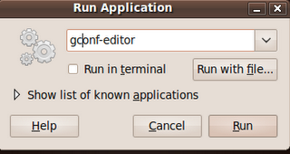
run பொத்தானை அழுத்த configuration editor விண்டோ விரியும்.
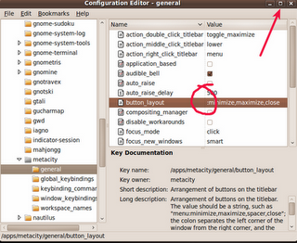
இதில் apps->metacity->general சென்றால் வலது புறத்தில் buttons_layout தேர்ந்தெடுத்து இடது சொடுக்கினால் வரும் விண்டோவில் edit key தேர்ந்தெடுக்கவேண்டும்.அதில் value வில் இருக்கும் :minimize,maximize,close என்ற மதிப்பின் முன்னால் இருக்கும் ':' குறியீட்டை பின்னால் இட அதாவது minimize,maximize,close: என்றவாறு இருக்க இப்போது minimize,maximise,close பொத்தான்கள் இடது ஒரத்தில் வந்துவிடும்.
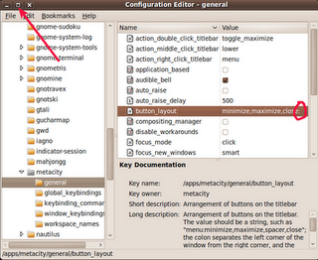
மேலே உள்ள படத்தில் உள்ளது போல் மூன்று பொத்தான்களும் வந்துவிடும். மீண்டும் வலது ஒரத்தில் அமைக்க வேண்டுமென்றால் :minimize,maximize,close என்று மதிப்பை அமைத்தால் வந்துவிடும்.

http://ubuntuintamil.blogspot.com/2010/03/minimisemaximiseclose-button-2.html

உபுண்டுவில் motherboard,bios info and cpu id காண
உபுண்டுவில் dmidecode என்ற கட்டளையை பற்றி ஏற்கனவே ஒரு பதிவில் எழுதியிருக்கிறேன். அதில் ஒட்டுமொத்தமாக தகவல்கள் இருக்கும். இந்த பதிவில் தனிதனியான கட்டளைகள் பற்றி பார்ப்போம்.
CPU ID காண டெர்மினலில்
sudo dmidecode -t 4 | grep ID என்று கட்டளையிட்டால்
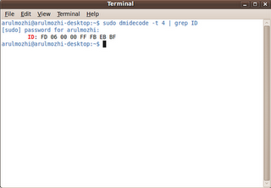
Serial no. காண
sudo dmidecode | grep Serial
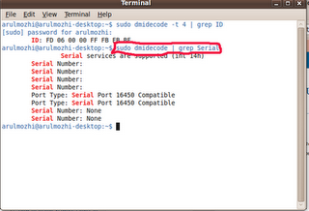
CPU information காண
sudo dmidecode -t 4
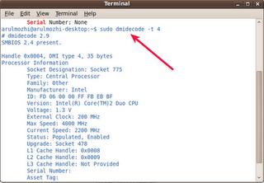
BIOS information காண
sudo dmidecode -t 0
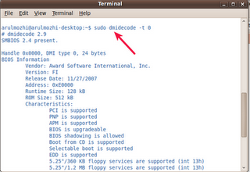
Motherboard information காண
sudo dmidecode -t 2
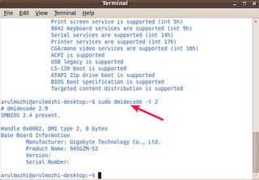
http://ubuntuintamil.blogspot.com/2010/03/motherboardbios-info-and-cpu-id.html

உபுண்டுவில் tux paint
உபுண்டுவில் tux paint என்ற நிரல் குழந்தைகளுக்கான ஒரு படம் வரையும் ஒரு நிரல். இது விண்டோஸின் paint brush போன்றது. ஆனால் அதைவிட நன்றாக உள்ளது.
இதை நிறுவ applications->ubuntu software cener க்கு செல்ல வேண்டும்.அங்கு search boxல் tux paint என்று தட்டச்சு செய்தால் கீழ்கண்ட விண்டோ வரும். இதில் install பொத்தானை அழுத்தினால் நிரல் நிறுவ ஆரம்பிக்கும்.
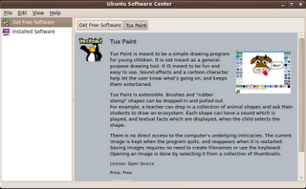
இதை நிறுவியப்பின் applications->education->tux paint என்று தேர்ந்தெடுக்க வேண்டும்.
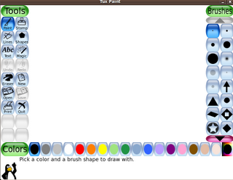
இதில் பல வண்ணங்களும்,brushes,toolsகளும் உள்ளன.குழந்தைகள் விரும்பி பயன்படுத்துவிதமாக உள்ளது. இதன் சில படங்கள்
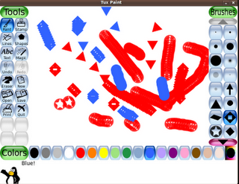
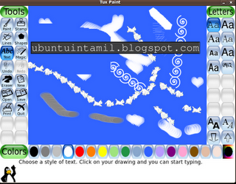
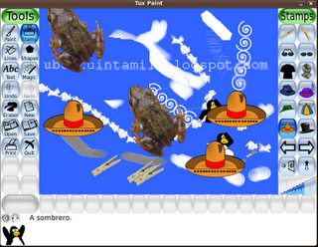
இதில் கற்பனை திறனை வளர்த்துக்கொள்ளவும் முடியும்.

http://ubuntuintamil.blogspot.com/2010/03/tux-paint.html

உபுண்டுவில் animated desktop
உபுண்டுவில் நமக்கு பிடித்தமான வீடியோ கோப்புகளை desktop animated wallpaper ஆக செயல்படுத்தமுடியும். இதற்கு முதலில் டெர்மினலில்
sudo apt-get install zenity mplayer unrar rar என்று தட்டச்சு செய்து zenity,mplayer,unrar & rar நிரல்களை நிறுவிக்கொள்ளவேண்டும். பின்னர் a-desk http://gtk-apps.org/content/show.php/ORIGINAL+A-DESK+AnimatedDesktopGUI_EN-ES?content=88248 என்ற கோப்பினை தரவிறக்கி desktop ல் கோப்பினை விரிவாக்கம் செய்துவிடவேண்டும்.
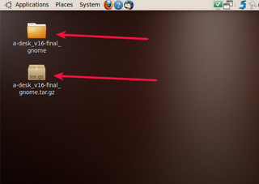
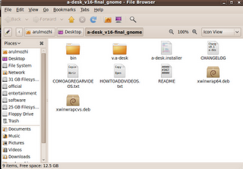
மேலே உள்ள படத்தில் a.desk.installer என்ற கோப்பின் மீது கர்ஸரை வைத்து கிளிக் செய்ய நிரல் நிறுவ ஆரம்பிக்கும்.
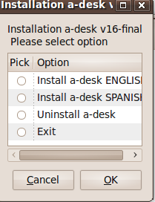
இதில் ok அழுத்த
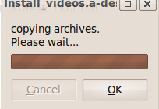
இங்கேயும் ok அழுத்த நிரல் நிறுவப்பட்டு இருக்கும்.
பின்னர் desktopல் இடது சொடுக்கி வரும் விண்டோவில் script->a.desk தேர்ந்தெடுத்தால்
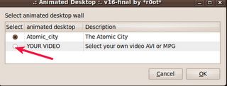
இதில் நமக்கு பிடித்தமான வீடியோ கோப்பினை தேர்ந்தெடுத்தால் animated desktop தயாராகிவிடும்.

http://ubuntuintamil.blogspot.com/2010/03/animated-desktop.html

உபுண்டுவில் say time script
உபுண்டுவில் இன்றைய தேதி மற்றும் நேரத்தை speakerல் கேட்க முடியும். அதற்கேன ஒரு script.
முதலில் டெர்மினலில்
sudo gedit /bin/saytime என்ற ஒரு காலியான கோப்பினை திறந்து அதில் கீழ்கண்ட வரிகளை காப்பி செய்துவிட வேண்டும்.
#!/bin/sh
echo "Today is: `date +%d` `date +%B` `date +%Y` and now the time is: `date +%k` and `date +%M` minutes" | espeak
பின்னர் இந்த script இயங்ககூடிய நிலையில் வைக்க டெர்மினலில்
sudo chmod +x /bin/saytime என்று தட்டச்சு செய்ய வேண்டும். பின்னர் டெர்மினலில்
saytime என்று தட்டச்சு செய்தால் ஆங்கிலத்தில் இன்றைய தேதி மற்றும் நேரம் கேட்கும்.
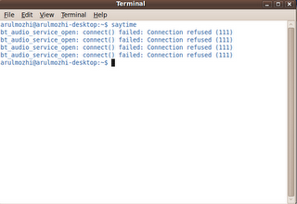
இதற்கு முதலில் espeak என்ற நிரலை synaptic package manager மூலமாக நிறுவியிருக்க வேண்டும்.
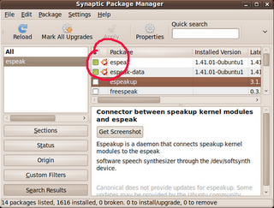

http://ubuntuintamil.blogspot.com/2010/03/say-time-script.html

உபுண்டுவில் set as wall paper
உபுண்டுவில் desktopல் ஒரு படத்தை wallpaper ஆக கொண்டுவருவதற்கு இடது சொடுக்கி change background என்பதனை தேர்வு செய்வோம். இதில் பல்வேறு படங்களை இனணத்துகொள்ளவேண்டும். அப்படியில்லாமல் எந்த அடைவில் படத்த பார்க்கிறோமொ அதை அப்படியே wallpaper ஆக கொண்டுவரமுடியும்.
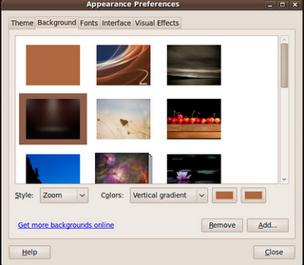
முதலில் டெர்மினலில்
sudo gedit ~/.gnome2/nautilus-scripts/setwall.sh என்று தட்டச்சு செய்து ஒரு காலியான கோப்பினை திறந்துகொள்ள வேண்டும். அதில் கீழ்கண்ட வரிகளை காப்பி செய்துவிடவும்.
#!/bin/bash
##Written by Akshay Srinivasan. You're welcome to modify this script. This script requires Zenity to work as intended.
FILE=`echo -n $NAUTILUS_SCRIPT_SELECTED_FILE_PATHS`
if [ -n `file "$FILE" | grep image` ]
then
zenity --notification --text="$FILE is not an image."
else
gconftool-2 -t string -s /desktop/gnome/background/picture_filename "$FILE"
fi
exit
பின்னர் இந்த scriptஐ இயங்ககூடிய நிலையில் வைக்க
sudo chmod +x ~/.gnome2/nautilus-scripts/setwall.sh என்று தட்டச்சு செய்தால் போதும். இப்போது ஏதாவது ஒரு பட கோப்பின் மீது இடது சொடுக்கினால் வரும் விண்டோவில் script ஐ தேர்ந்தெடுத்து பின்னர் setwall.sh ஐ தேர்ந்தெடுத்தால் படம் desktopஇல் wallpaperஆக வந்துவிடும்.

http://ubuntuintamil.blogspot.com/2010/03/set-as-wall-paper.html

உபுண்டுவில் நிறுவப்பட்ட நிரல்களை காண சில கட்டளைகள்
உபுண்டுவில் நிறுவப்பட்டுள்ள நிரல்களை காண டெர்மினலில் கீழ்கண்ட கட்டளையை தட்டச்சு செய்யவேண்டும்.
dpkg --get-selections
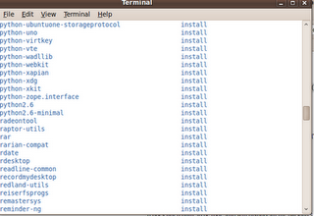
இதையே ஒரு டெக்ஸ்ட் கோப்பில் சேமிக்க
dpkg --get-selections > installed_packages.txt என்று தட்டச்சு செய்யவேண்டும்.
installed-packages.txt என்ற கோப்பு home அடைவினுள் செமிக்கப்படும்.
நிறுவப்பட்டுள்ள நிரலின் தொடர்புடைய கோப்புகள் எங்கு இருக்கிறது என்பதை காண டெர்மினலில்
dpkg -L package_name என்று தட்டச்சு செய்யவேண்டும். அதாவது
dpkg -L vlc என்று தட்டச்சு செய்தால் vlc தொடர்புடைய கோப்புகள் எங்கு இருக்கிறது என்பதை காட்டும்.
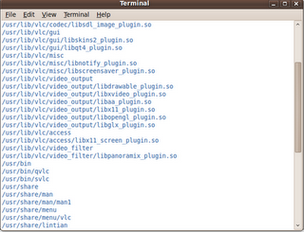
இப்போது vlc யின் தொடர்புடைய கோப்புகளை தேட டெர்மினலில் கீழ்கண்ட கட்டளையை தட்டச்சு செய்யவேண்டும்.
dpkg -S vlc இதன் வெளிப்பாடு
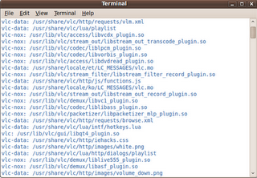
இதில் எதை வேண்டுமானால் தேர்வு செய்யலாம்.

http://ubuntuintamil.blogspot.com/2010/03/blog-post_15.html

உபுண்டுவில் mouse pointer
உபுண்டுவில் நாம் வேலை செய்துகொண்டு இருக்கும்போது mouse pointer சிலசமயங்களில் காணாமல் போய்விடுவடும். அதாவது mouse pointer எங்கே என்று தெரியமல் இருக்கும். அதற்கு நாம் மவுஸை பலமுறை அசைத்து கண்டுபிடிபோம். அப்படியில்லாமல் ஒரே ஒரு கீ அழுத்துவதன் மூலம் கண்டுபிடிக்கலாம்.
System->Preferences->Assistive Technologies செல்ல வேண்டும்.
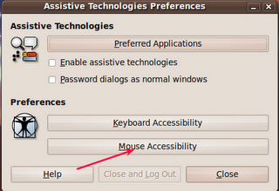
வரும் விண்டோவில் mouse accessibility தேர்ந்தெடுக்க வேண்டும். பின்னர் general tabஐ தேர்வு செய்யவேண்டும்.
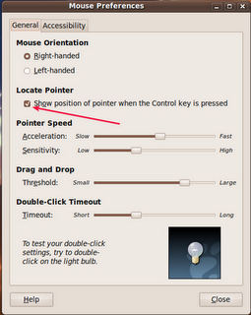
இதில் locate pointer என்பதன் கீழ் இருக்கும் show position of pointer when the control key is pressed என்பதன் முன்னால் இருக்கும் பெட்டியில் டிக் மார்க் செய்யவேண்டும்.
இப்போது mouse point இல்லை என்று தேடாமல் control keyஐ அழுத்துவதன் மூலம் தெரிந்துக்கொள்ளலாம்.
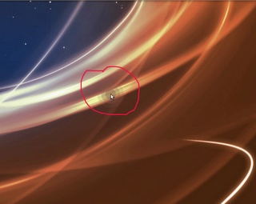
மேலே உள்ள படத்தில் mouse pointer ஐ சுற்றி வட்டமாக கோடுகள் தெரிவதை காணலாம்.

http://ubuntuintamil.blogspot.com/2010/03/mouse-pointer.html

உபுண்டுவில் ஒரு இணைய தளத்தைப்பற்றி தெரிந்துகொள்ள
உபுண்டுவில் நாம் பார்க்கும் இணையதளத்தின் ip owner,county,domain name தெரிந்துகொள்ள ஒரு script.
டெர்மினலில் script.sh என்று ஒரு கோப்பினை உருவாக்கிக்கொள்ளவேண்டும்.
sudo gedit /usr/bin/script.sh என்று தட்டச்சு செய்து ஒரு காலியான கோப்பினை திறந்து அதில் கீழ்கண்ட வரிகளை காப்பி செய்து விடவும்.
#!/bin/bash
# A sample shell script to print domain ip address hosting information such as
# Location of server, city, ip address owner, country and network range.
# This is useful to track spammers or research purpose.
# -------------------------------------------------------------------------
# Last updated on Mar/05/2010
# -------------------------------------------------------------------------
# Get all domains
_dom=$@
# Die if no domains are given
[ $# -eq 0 ] && { echo "Usage: $0 domain1.com domain2.com ..."; exit 1; }
for d in $_dom
do
_ip=$(host $d | grep 'has add' | head -1 | awk '{ print $4}')
[ "$_ip" == "" ] && { echo "Error: $d is not valid domain or dns error."; continue; }
echo "Getting information for domain: $d [ $_ip ]..."
whois "$_ip" | egrep -w 'OrgName:|City:|Country:|OriginAS:|NetRange:'
echo ""
done
பின்னர் சேமித்து வேளியேறவேண்டும்.
டெர்மினலில்
sudo chmod +x /usr/bin/script.sh என்று தட்டச்சு செய்து script.sh ஐ இயங்ககூடியதாக மாற்றவேண்டும். இதை செயல்படுத்த டெர்மினலில்
/usr/bin/script.sh google.com என்று தட்டச்சு செய்தால் google.com ன் ஐபி முகவரி, நாடு மற்றும் டொமைன் பெயர் ஆகியவை திரையில் தெரியும்.
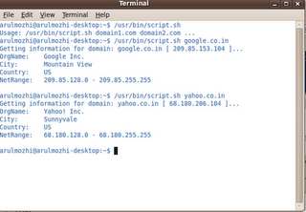
http://ubuntuintamil.blogspot.com/2010/03/blog-post_13.html

உபுண்டுவில் hard disk usage & available
உபுண்டுவில் வன்தட்டின் உபயோகபடுத்தப்பட்ட அளவு மற்றும் காலியாக உள்ள அளவுகளை கண்டறிந்து கொள்வதற்கான ஒரு நிரல் இது synaptic packaging managerல் உள்ளது.
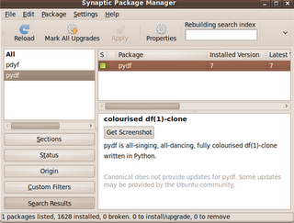
இந்த நிரலை தேர்ந்தெடுத்து நிறுவிக்கொள்ளவேண்டும்.
இதை டெர்மினலிலும் நிறுவிக்கொள்ளலாம்.
sudo apt-get install pydf என்று தட்டச்சு செய்வதன் மூலம் நிறுவிக்கொள்ளலாம்.
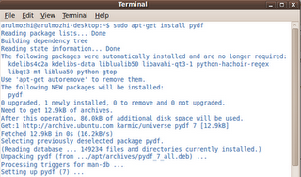
பின்னர் டெர்மினலில்
pydf என்று தட்டச்சு செய்தால் mount ஆகியுள்ள வன்தட்டின் உபயோக்ப்படுத்தப்பட்ட அளவு மற்றும் மீதம் உள்ள அளவுகள் திரையில் தெரியும்.
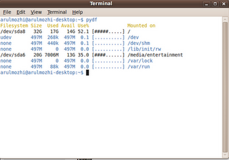
இதை கண்டறிந்து வேறு ஏதாவது நிரலை நிறுவ வேண்டியிருந்தால் உபயோகமாக இருக்கும்.
மேலும் இதை பற்றி தெரிந்துகொள்ள டெர்மினலில்
man pydf என்று தட்டச்சு செய்யவேண்டும்.

http://ubuntuintamil.blogspot.com/2010/03/hard-disk-usage-available.html

உபுண்டு history கட்டளையில் தேதி நேரம் வரவழைக்க
உபுண்டு டெர்மினலில் history என்னும் கட்டளை தட்டச்சு செய்யும்போது அதில் தேதி மற்றும் நேரம் வராது.
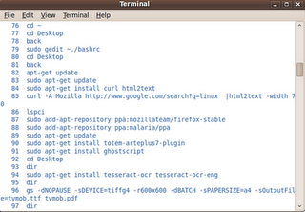
ஆனால் இதை வரவழைப்பதற்கு home அடைவினுள் இருக்கும் bashrc என்னும் கோப்பில் கீழ்கண்ட வரிகளை சேர்ப்பதன் மூலம் வரவழைக்க முடியும்.
export HISTTIMEFORMAT="%d/%m/%y %T "
பின்னர் டெர்மினலில் bash என்று தட்டச்சு செய்வதன் மூலம் செயல்படுத்தமுடியும்.
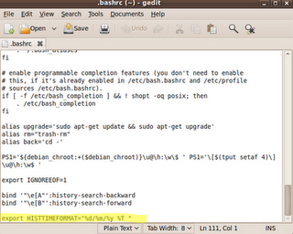
இப்போது டெர்மினலில் history என்னும் கட்டளை தட்டச்சு செய்யும்போது கட்டளையின் தேதி மற்றும் நேரம் தெரியும்.
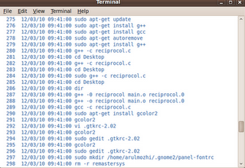
history என்னும் கட்டளை ஆனாது கணினியில் டெர்மினலில் நாம் தட்டச்சு செய்யும் கட்டளைகளின் தொகுப்பை வரிசையாக திரையில் வரவழைப்பதற்கான கட்டளையாகும்.
தேவையில்லை என்று நினைத்தால் bashrc என்னும் கோப்பில் இருந்து மேலே சொன்ன வரிகளை நீக்கிவிடலாம்.

http://ubuntuintamil.blogspot.com/2010/03/history.html

உபுண்டுவில் sudo வை தொடர்ந்து autocomplete commands
உபுண்டு டெர்மினலில் கட்டளை தட்டச்சு செய்யும்போது tab keyஐ அழுத்தினால் கட்டளை முழுமையாக கிடைத்துவிடும்.
எடுத்துகாட்டாக gedit எடுத்துக்கொள்வோம் . டெர்மினலில் ge என்று மட்டும் தட்டச்சு செய்துவிட்டு tab keyஐ அழுத்தினால் கீழ்கண்டவாறு கிடைக்கும்.
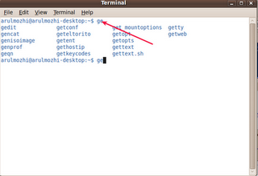
இதையே ged என்று தட்டச்சு செய்து tab key ஐ அழுத்தினால்
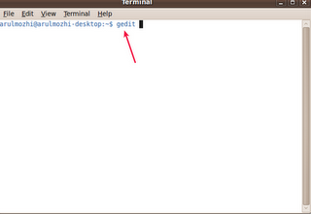
இப்போது டெர்மினலில் sudo nau என்று தட்டச்சு செய்து tab key ஐ அழுத்தினால் sudo nautilus என்று முழுமையாக வருவதை பார்க்கலாம்.
இது செயல்படாமல் போனால் home அடைவினுள் இருக்கும் bashrc என்ற கோப்பில் கீழ்கண்ட வரிகளை சேர்த்துவிடவேண்டும்.
if [ "$PS1" ]; then
complete -cf sudo
fi
பின்னர் டெர்மினலில் bash என்று தட்டச்சு செய்தால் auto complete செயல்படுவதை பார்க்கலாம்.

http://ubuntuintamil.blogspot.com/2010/03/sudo-autocomplete-commands.html

உபுண்டுவில் கோப்புகள்/அடைவுகளின் பெயர்களை மாற்றுதல்
உபுண்டுவில் கோப்புகள்/அடைவுகளின் பெயர்களை மொத்தமாக மாற்றம் செய்ய gprename என்ற நிரல் பயன்படுகிறது. இது synaptic package managerல் இருக்கிறது.
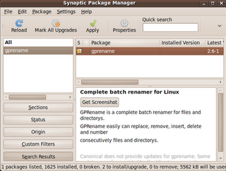
கோப்புகளின் பெயர்களை மொத்தமாகவோ அல்லது ஏதெனும் குறிப்பிட்ட extension உள்ள கோப்புகளின் பெயரிகளை மாற்ற உதவுகிறதும்.
applications->accessories->gprename என்று தேர்வு செய்யவேண்டும்.
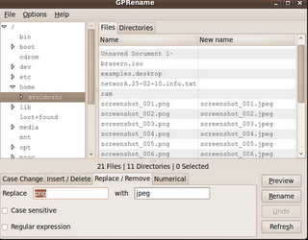
மேலே உள்ள படத்தில் png கோப்புகளை jpeg கோப்புகளாக மாற்றம் செய்யப்படும் போது. இதில் preview என்ற ஆப்ஷன் இருப்பதால் preview பார்த்துக்கொள்ளலாம்.
case change கோப்புகளின் பெயர்களை சிறிய எழுத்துக்களாகவோ அல்லது பெரிய எழுத்துக்களாகவோ மாற்றிக்கொள்ளலாம்.
insert/delete கோப்புகளின் பெயரிகளின் நடுவே ஏதெனும் எழுத்தை இணைத்தோ அல்லது அழித்துக்கொள்ளலாம்.
replace/remove கோப்புகளின் extensionகளை மாற்றிக்கொள்ளலாம்.
numerical கோப்புகளின் பெயர்களை எண்களாக மாற்றிக்கொள்ளலாம். mp3 பாடல்களை வரிசையாக கேட்க பயன்படும். alphabetic orderல் வைத்து பின்பு எண்களாக மாற்றிக்கொள்ளலாம்.

http://ubuntuintamil.blogspot.com/2010/03/blog-post_11.html

உபுண்டுவில் பாதுகாக்கப்பட்ட அடைவுகள்(folders)
உபுண்டுவில் பாதுகாக்கப்பட்ட அடைவுகள் உருவாக்க முடியும். முதலில் cryptkeeper என்ற நிரலை நாம் நிறுவிக்கொள்ளவேண்டும். இதற்கு ubuntu software centerலிருந்தே நிறுவிக்கொள்ளலாம்.
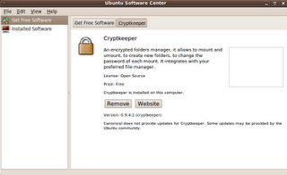
applications->system tools->cryptkeeper என்று தேர்ந்தெடுக்க வேண்டும்.
top panelலில் இதற்கென ஒரு icon நிரலை ஆரம்பித்தவுடன் தோன்றும். இதை கிளிக் செய்தவுடன் new encrypted folders தேர்ந்தெடுக்க வேண்டும்.
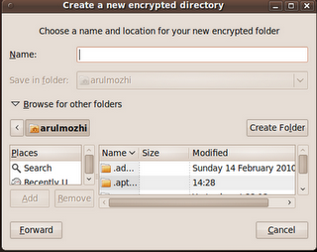
இதில் Name என்ற இடத்தில் அடைவின் பெயரை கொடுக்க வேண்டும். எடுத்துகாட்டாக நான் ram123 என்று கொடுத்து பின்னர் forward பொத்தனை அழுத்தினால் அடுத்த விண்டொ திறக்கும்.
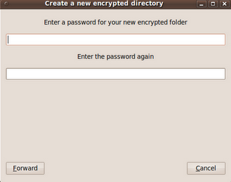
இதில் அடைவிற்கு வேண்டிய கடவுச்சொல் தரப்படவேண்டும். பின்னர் forward பொத்தனை அழுத்தினால் அடைவு ஏற்பட்டுவிடும்.
இதனை desktopல் பார்க்க
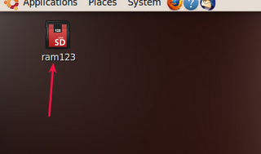
இதை unmount செய்ய top panelல் இருக்கும் iconல் சொடுக்கி /home/username/ram123 என்பதற்கு நேராக இருக்கும் பெட்டியில் இருக்கும் டிக்கை எடுத்துவிடவேண்டும்.
பின்னர் பாதுகாக்கப்பட்ட அடைவை திறக்க மீண்டும் Applications->System tools->Cryptkeeper சென்று /home/username/ram123 என்பதற்கு முன்னால் டிக் செய்துவிடவேண்டும்.
இப்போது கடவுச்சொல் கேட்கும்.
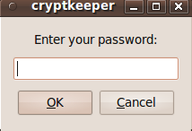
கடவுச்சொல் கொடுத்தவுடன் அடைவு திறக்கப்படும். இந்த அடைவு நம்முடைய /home/username என்ற அடைவினுள் இருக்கும். இங்கு ram123 என்று அடைவின் பெயர் ஒரு எடுத்துக்காட்டிற்க்காக கொடுக்கப்பட்டுள்ளது. அவரவர் விருப்பம் போல் பெயரை அமைத்துக்கொள்ளலாம்.
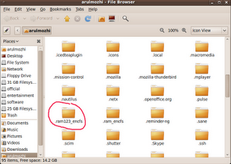

http://ubuntuintamil.blogspot.com/2010/03/folders.html

உபுண்டுவில் preview sound disable செய்ய
உபுண்டுவில் nautilus file browserல் ஏதேனும் ஒரு mp3 கோப்பின் மீது கர்சரை வைத்தால் பாடல்களோ அல்லது வேறு ஏதெனும் ஒலிக்க தொடங்கும்.
இது இல்லாமல் இருக்க கீழ்கண்ட வழிமுறைகளை பின்பற்றலாம்.
Places->Home folder->Edit->Preferences செல்ல வேண்டும்.
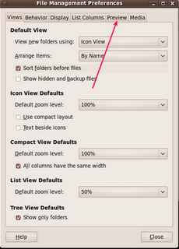
இதில் preview optionஐ தேர்ந்தெடுக்க வேண்டும்.
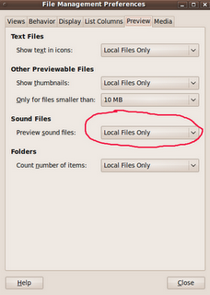
இதில் preview sound files என்பதன் நேரே never என்பதனை தேர்ந்தெடுத்து close பொத்தானை அழுத்தவேண்டும்.
இப்போது sound கோப்புகளின் preview ஒலி கேட்காது.

http://ubuntuintamil.blogspot.com/2010/03/preview-sound-disable.html

உபுன்டுவில் ஒரு குறிப்பிட்ட பயனாளருக்கு இணைய இணைப்பை துண்டிக்க
உபுண்டுவில் ஒரு குறிப்பிட்ட பயனாளருக்கு இணைய இணைப்பு இல்லாமல் செய்ய முடியும்.
டெர்மினலில்
sudo gedit /edit/network/interface என்ற கோப்பினை திறந்து அதில் கீழ்கண்ட வரிகளை சேர்த்து சேமித்துகொள்ளவேண்டும்.
pre-up iptables -A OUTPUT -p tcp -m owner --uid-owner username -j DROP
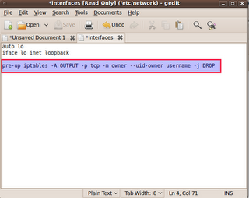
இதையே டெர்மினலில்
sudo iptables -A OUTPUT -p tcp -m owner --uid-owner username -j DROP
என்று தட்டச்சு செய்து கொள்ளலாம்.
இங்கு username என்பது பயனாளரின் பெயரினை குறிக்கும்.

http://ubuntuintamil.blogspot.com/2010/03/blog-post_06.html

உபுண்டுவில் number pad இயங்காமல் வைக்க
உபுண்டுவில் number pad இயங்காமல் வைக்க
1.System->Preference->Assissive Technologies
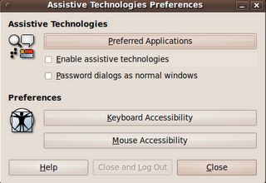
மேலெ உள்ள படத்தில் keyboard accessibilityஐ தேர்ந்தெடுத்தால்
keyboard accessibility->mouse keys தேர்ந்தெடுத்து அதில்
pointer can be controlled using the keypad என்பதனை check செய்து கொள்ளவேண்டும்.
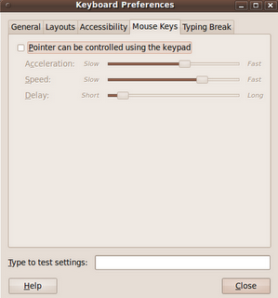
மீண்டும் number pad இயங்க வைக்க pointer can be controlled using the keypad என்பதனை uncheck செய்துவிட வேண்டும்.
சில நேரங்களில் number pad இயங்காமல் போனால் இந்த வழிமுறையை ஒருமுறை சோதித்து கொள்ளவேண்டும்.

http://ubuntuintamil.blogspot.com/2010/03/number-pad.html

உபுண்டுவில் monitor off செய்ய
உபுண்டுவில் monitorஐ off செய்வதற்கு அதாவது குறிப்பிட்ட நேரம் பின்பு தானாகவே monitor off ஆகிவிடும். அவ்வாறில்லாமல் உடனடியாக நிறுத்துவதற்கு டெர்மினலில் கீழ்கண்ட கட்டளைய தட்டச்சு செய்யவேண்டும்.
arulmozhi@arulmozhi-desktop:~$ sleep 1 && xset dpms force off
இந்த கட்டளை கொடுத்தவுடன் monitor உடனடியாக நின்றுவிடும். பின்னர் ஏதோ ஒரு பொத்தானை அழுத்த monitor on ஆகிவிடும்.
இதையே top panelல் icon ஆக வைக்க top panelல் கர்சரை நிறுத்தி இடது சொடுக்க add to panel தேர்ந்தெடுத்து custom launcher தேர்வு செய்யவேண்டும்.
வரும் விண்டோவில் கீழ்காணும் படத்தில் உள்ளவாறு தட்டச்சு செய்து கொள்ளவேண்டும்.
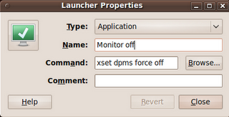
top panelல்
இந்த icon ஐ சொடுக்க monitor off ஆவதை பார்க்கலாம்.

http://ubuntuintamil.blogspot.com/2010/03/monitor-off.html

உபுண்டுவில் நினைவூட்டு நிரல்
உபுண்டுவில் நினைவூட்டு நிரல் http://sourceforge.net/projects/reminder-ng/files/reminder-ng_0.3.1-1_i386.deb/download என்பது நமக்கு பல செய்திகளையும் மற்றும் எச்சரிக்கை செய்திகளையும் நேரம் தவறாமல் நினிவூட்டுவதாகும்.
இதை தரவிறக்கி நிறுவிக்கொண்டால்.
Applications->Accessories->Reminder-ng ல் தேர்ந்தெடுத்து பயன்படுத்தலாம். இது ஒரு எளிய நிரல் இதன் அளவு 47 kb தான்.
இந்த நிரல் தொடங்கியது top panelல் இதன் icon தொன்றும்.
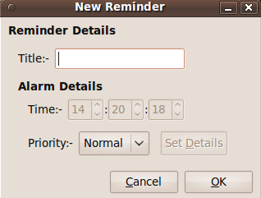
இதில் இரண்டு option உள்ளது. quick remainder, new remainder என்பது மேலே உள்ள படம் quick remainder ஆகும். new remainder என்பது
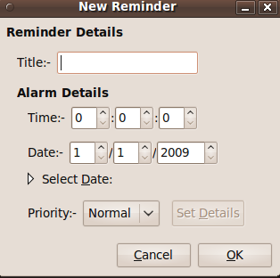
இங்கு நேரத்தை சரிசெய்துவிட்டு தேதியை சரிசெய்ய கட்டத்திலும் தட்டச்சு செய்யலாம் அல்லது select date தேர்வு செய்தால்.
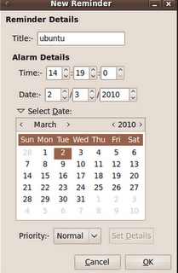
இதில் நமக்கு வேண்டிய தேதியை தேர்வு செய்துவிட்டு ok பொத்தனை அழுத்த remainder தயாரகிவிடும்.
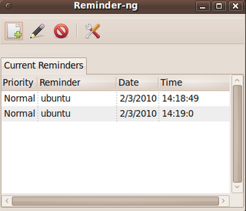
இதில் தேதி மற்றும் நேரம் சரியாக வந்தவுடன் கீழ்கண்டவாறு தொன்றும். பின்னர் ok பொத்தானை அழுத்தி வெளியேறலாம்.
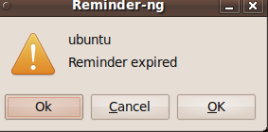
ஏதெனும் விட்டுபோய் இருந்தால் அதுவும் தெரிந்துவிடும்.
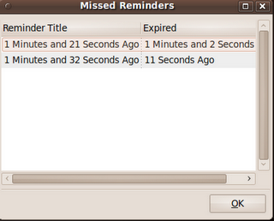
http://ubuntuintamil.blogspot.com/2010/03/blog-post.html

உபுண்டுவில் refresh/reload Part-II
உபுண்டுவில் refresh/reload என்ற என்னுடைய முந்தைய பதிவில் gnome desktop எப்படி refresh/reload செய்வது பற்றி சொல்லியிருந்தேன்.
இப்போது desktopல் இடது சொடுக்கலில் refresh/reload செய்வதற்கு டெர்மினலில்
arulmozhi@arulmozhi-desktop:~$ cd Desktop
arulmozhi@arulmozhi-desktop:~/Desktop$ sudo gedit refresh
[sudo] password for arulmozhi:
என்று ஒரு கோப்பினை உருவாக்கி கொண்டேன் அதில் கீழ்கண்ட வரிகளை சேர்த்துவிட்டேன்.
#!/bin/bash
killall gnome-panel nautilus
பின்னர் சேமித்து வெளியேறினேன் . பின்னர் இதை இயங்கு நிலையில் வைக்க டெர்மினலில்
sudo chmod +x refresh என்று தட்டச்சு செய்துவிட்டு இந்த கோப்பினை
/home/username/ என்ற அடைவினுள் இருக்கும் .gnome2/nautilus-scripts/ என்ற அடைவினுள் காப்பி செய்து விட்டேன்.
இப்போது desktopல் இடது சொடுக்கி scripts->refresh தேர்ந்தெடுக்க desktop refresh ஆவதைப்பார்க்கலாம்.

http://ubuntuintamil.blogspot.com/2010/03/refreshreload_01.html

உபுண்டுவில் refresh/reload
உபுண்டுவில் refresh/reload செய்யமுடியும்.
விண்டோ xp யில் desktopல் இடது சொடுக்கி refresh பொத்தனை அழுத்தினால் விண்டோ மீண்டும் மீண்டும் refresh ஆகும். அதே போல் உபுண்டுவிலும் செய்யமுடியும்.
Top panelல் இடது சொடுக்கி Add a panel->custom application launcher தேர்ந்தெடுத்து Add பொத்தானை அழுத்தவேண்டும்.
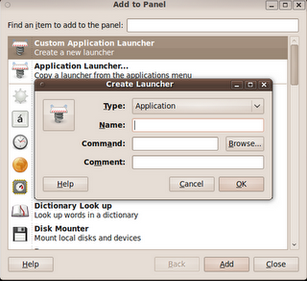
வரும் விண்டோவில்
1.Name:Refresh Gui
2.Command:killall gnome-panel nautilus
3.Comments:Refresh gnome panel
என்று தட்டச்சு செய்து add பொத்தானை அழுத்தினால் top panelல் application launcher சேர்ந்துவிடும்.
பின்னர் top panelல் உள்ள iconனில் இடது சொடுக்கி properties தேர்வு செய்ய கீழ்கண்ட விண்டோ விரியும்.
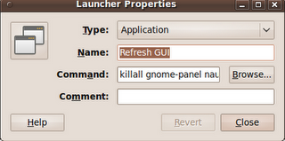
இதில் இடது ஒரத்தில் உள்ள icon மீது கர்சரை வைத்து அழுத்தினால் iconகள் அடங்கிய விண்டோ விரியும்.
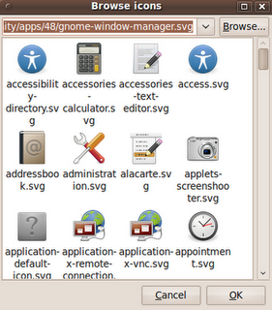
இதில் நமக்கு வேண்டிய iconஐ தேர்ந்தெடுத்து ok அழுத்தவேண்டும்.
Top panelல் உள்ள iconஇல் கர்சரை வைத்து சொடுக்க desktop refresh/reload ஆவதை பார்க்கலாம்.
http://ubuntuintamil.blogspot.com/2010/03/refreshreload.html

உபுண்டுவில் search history முன்னால் மற்றும் பின்னால்
உபுண்டு டெர்மினலில் எத்தனையோ கட்டளைகளை நாம் பயன்படுத்துகிறோம். எடுத்துகாட்டாக sudo மற்றும் ls ஆகியவைகள் ஆகும். இந்த கட்டளைகளை நாம் மீண்டும் மீண்டும் பயன்படுத்து டெர்மினலில் uparrow key அல்லது downarrow keyஐ தான் பயன்படுத்துவோம்.
sudo மற்றும் ls ஆகியவற்றுடன் தொடங்கும் கட்டளைகள் மட்டும் searchல் வரவழைக்க முடியும். கீழ்கண்ட வரிகளை home அடைவினுள் இருக்கும் ./bashrc என்ற கோப்பில் சேர்த்துவிட்டால் போதும்.
bind '"\e[A"':history-search-backward
bind '"\e[B"':history-search-forward
பின்னர் செமித்து வெளியேற வேண்டும்.
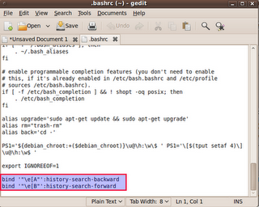
டெர்மினலில் bash என்று கட்டளை கொடுக்க வேண்டும். பின்னர் டெர்மினலில்
su என்று மட்டும் தட்டச்சு செய்து uparrow key அல்லது downarrow keyஐ அழுத்தினால் su என்று ஆரம்பிக்கும் எல்லா கட்டளைகளும் அதாவது ஏற்கனவே நாம் தட்டச்சு செய்த பல கட்டளைகள் ஒன்றன்பின் ஒன்றாக திரையில் தோன்றும்.
அதேபோல் ls என்று மட்டும் தட்டச்சு செய்து uparrow key அல்லது downarrow key ஐ அழுத்தினால் ls என்று தொடங்கும் கட்டளைகள் திரையில் தோன்றும்.
su என்று தொடங்கும் கட்டளைகள்
sudo apt-get install package name
sudo apt-get update
sudo chmod +x /bin/scriptname
போன்ற பல கட்டளைகள்
அதேபோல் lsல் ஆரம்பிக்கும் பல கட்டளைகள்
lshw
lspci
ls -la | xclip
போன்றவைகள் ஆகும்.
இதேபோல் பல கட்டளைகள் நாம் பயன்படுத்தியிருப்போம். c என்று டெர்மினலில் தட்டச்சு செய்து uparrokeyஐ அழுத்தினால் cd மற்றும் cancel கட்டளை அதாவது cயில் ஆரம்பிக்கும் கட்டளைகள் மட்டும் search historyயில் வரும்.

http://ubuntuintamil.blogspot.com/2010/02/search-history.html

உபுண்டுவில் thunderbird backup and restore
உபுண்டுவில் இமெயில் client mozilla thunderbirdஐ நாம் backup & restore செய்ய முடியும்.
ஏதேனும் ஒரு காரணத்திற்காக நாம் linux os ஐ மீண்டும் நிறுவ தேவைப்பட்டால் இது உதவும்.
தண்டர்பெர்டின் கோப்புகள் home அடைவினுள் hidden அடைவாக இருக்கும். home அடைவினுள் சென்று contrl+H என்று அழுத்தினால் .mozilla-thunderbird அல்லது .thunderbird என்ற அடைவு இருப்பதை பார்க்கலாம்.
இந்த அடைவை திறந்தால் அதனுள் *.default என்ற extension உடைய ஒரு அடைவும் மற்றும் profiles.ini என்ற கோப்பும் இருக்கும்.
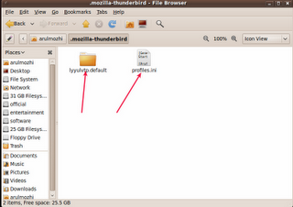
இதில் .default என்ற extension உடைய அடைவை நாம் backup எடுத்துக்கொள்ளவேண்டும்.
arulmozhi@arulmozhi-desktop:~$ cd .mozilla-thunderbird
arulmozhi@arulmozhi-desktop:~/.mozilla-thunderbird$ tar -czf thunderbird_data.tar.gz lyyulvtp.default/
arulmozhi@arulmozhi-desktop:~/.mozilla-thunderbird$
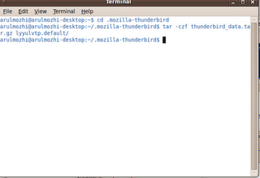
இப்போது .mozilla-thunderbird என்ற அடைவினுள் backup காப்பியும் இருக்கும்.
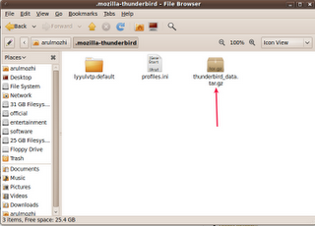
இந்த backup காப்பியை தனியாக வேறு ஒரு இடத்திலோ அல்லது சிடியிலோ காப்பி செய்து வைத்துக்கொள்ளவேண்டும்.
பின்னர் profiles.ini என்ற கோப்பில்
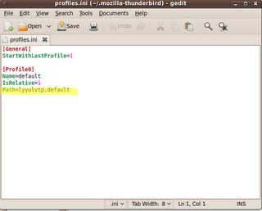
மஞ்சள் வண்ணத்தில் highlight செய்யப்பட்டுள்ள வரியில் தான் .default extension என்ற அடைவின் பெயர் உள்ளது. எனவே நாம் ஏற்கனவே backup எடுத்துவைத்துள்ள கோப்பினை extract செய்து அதில் உள்ள அடைவினை .mozilla-thunderbird என்ற அடைவிற்கு காப்பி செய்துவிட்டு பின்னர் profiles.ini என்ற கோப்பில் காப்பி செய்த அடைவின் பெயரை path=ல் சேர்த்துவிட்டு சேமிக்கவேண்டும்.
[General]
StartWithLastProfile=1
[Profile0]
Name=default
IsRelative=1
Path=lyyulvtp.default
என்று இருக்கும்.
extract செய்வதற்கு
arulmozhi@arulmozhi-desktop:~$ cd .mozilla-thunderbird
arulmozhi@arulmozhi-desktop:~/.mozilla-thunderbird$
arulmozhi@arulmozhi-desktop:~/Desktop$ tar xvzf thunderbird_data.tar.gz
என்று கட்டளையிட வேண்டும்.
இப்போது thunderbird முன்னர் இருந்தபடியே இயங்கதுவங்கும்.

http://ubuntuintamil.blogspot.com/2010/02/thunderbird-backup-and-restore.html

உபுண்டுவில் external hard disk unmount ஆகாமல் இருந்தால்
உபுண்டுவில் நாம் extra hard disk பயன்படுத்திவிட்டு பின்னர் அதை unmount செய்ய முயற்சிகையில்
unmount :/media/disk device is busy என்று ஒரு பிழை செய்தி வரும். இதை தவிர்ப்பதற்கு கீழ்கண்டவற்றை பின்பற்றலாம்.
1. டெர்மினலில் #pwd என்று கட்டளையிட்டு நாம் எந்த அடைவினுள் இருக்கிறொம் என்று தெர்ந்துகொள்ளவேண்டும்.
பின்னர் வேறு ஒரு அடைவிற்கு சென்று
cd
unount /media/disk என்று கட்டளை கொடுத்தால் unmout ஆகிவிடும்.
2.எந்த கோப்பவது external hard diskஐ உபயோகப்படுத்திகொண்டு இருக்கிறதா என்பதை கவனிக்கவேண்டும். இதற்கு டெர்மினலில்
lsof | grep "/media/disk" என்று கட்டளையிட்டால் தெரிந்துவிடும். பின்னர் எல்லா நிரல்களையும் மூடிவிட்டு unmount செய்யலாம். இதற்கு டெர்மினலில்
#kill -9 2693
#unmount /media/disk என்று கொடுத்தால் unmount ஆகிவிடும்.
3.கணினியானது external hard diskஐ பயன்படுத்திகொண்டு இருந்தால் அதாவது process நடந்துகொண்டு இருந்தால் டெர்மினலில்
#fuser -m /media/disk
#ps -e | grep 2693
#kill -9 2693
#unmount -l /media/disk என்று கட்டளை கொடுத்தால் unmount ஆகிவிடும். அல்லது
#fuser -k /media/disk
#unmount /media/disk என்றும் கட்டளை தரலாம்.

http://ubuntuintamil.blogspot.com/2010/02/external-hard-disk-unmount.html

உபுண்டுவில் '!!' command
உபுண்டுவில் உதாரணமாக update செய்வதற்கு sudo apt-get update என்று தட்டச்சு செய்வோம். தவறுதலாக வெறும் apt-get update என்று தட்டச்சு செய்தால் பிழை செய்தி வரும்.
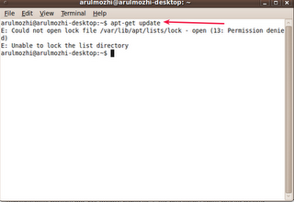
பின்னர் sudo சேர்த்து தட்டச்சு செய்வோம். அப்படியில்லாமல்,
டெர்மினலில்
sudo !! என்று மட்டும் தட்டச்சு செய்தால் போதுமானது.
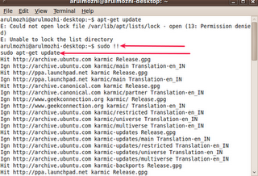
முன்னர் தவறுதலாக கொடுக்கப்பட்ட கட்டளை இதனுடன் சேர்ந்துவிடும்.
எந்த கட்டளை கொடுத்தாலும் மேலே குறிப்பிட்டது போன்றே செயல்படும்.
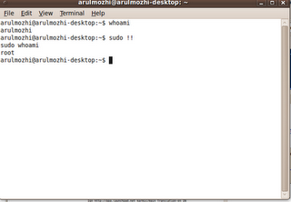

http://ubuntuintamil.blogspot.com/2010/02/command.html

உபுண்டு openofficeல் text to speech
உபுண்டு openofficeல் நாம் word processorல் தேர்ந்தெடுக்கப்பட்ட text வரிகளை நம்முடைய கணினியின் speakerகளில் ஒலி வடிவில் கேட்க முடியும்.
இதற்கு முதலில் இந்த addon Read text http://extensions.services.openoffice.org/en/project/Read_Text ஐ தரவிறக்கி openofficeல் extension managerஇல் நிறுவிக்கொள்ளவேண்டும். எப்படி add on நிறுவுவது என்பது பற்றி நாம் ஏற்கனவே பார்த்தோம்.
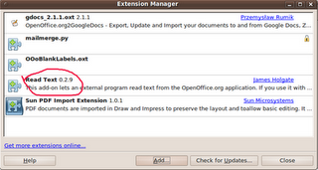
இப்போது openoffice word processorல் ஒருகோப்பினை திறந்து சில வரிகளை தேர்ந்தெடுத்துகொள்ளவேண்டும்.
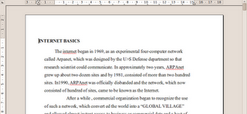
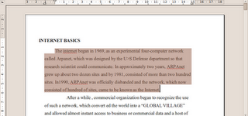
பின்னர் Tools->Addons சென்று read selectionஐ தேர்ந்தெடுக்கவேண்டும்.பின்னர் கீழ்கண்டவாறு ஒரு விண்டோ திறக்கும்.
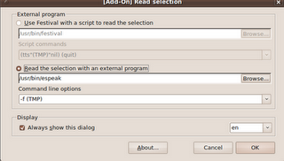
இதில் ok அழுத்த உடன் தேர்ந்தெடுக்கப்பட்ட வரிகள் ஒலி வடிவில் கணினியின் speakerகளில் கேட்க தொடங்கும்.
இந்த addon ஏற்கனவே உபுண்டு 9.10ல் உள்ள espeakமூலம் கேட்க முடியும். அப்படியில்லாமல் festival நிரல் மூலமாகவும் கேட்க முடியும். இந்த நிரலை synaptic package manager மூலமாக நிறுவிக்கொள்ளலாம்.

http://ubuntuintamil.blogspot.com/2010/02/openoffice-text-to-speech.html

உபுண்டு openofficeலிருந்து google docக்கிற்கு upload & download செய்ய
உபுண்டு openoffice.org லிருந்து google docகிற்கு upload மற்றும் download செய்யலாம். இதற்கு உதவுவது இந்த extension http://extensions.services.openoffice.org/en/project/ooo2gd ஆகும். இதை தரவிறக்கி கணினியில் சேமித்துகொள்ளவேண்டும். பின்னர் openoffice word document அல்லது calc document திறந்து கொண்டும். அதில் Tools->Extension Manager செல்ல வேண்டும்.
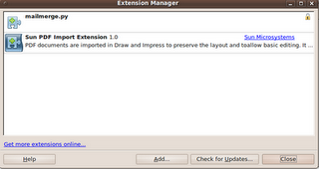
இதில் add பொத்தனை அழுத்தி ஏற்கனவே தரவிறக்கி வைத்திருந்த extension தேடி தேர்ந்தெடுக்க வேண்டும். இதில் license agreement திரை வரும். அதில் accept பொத்தனை அழுத்தினால் நிறுவப்பட்டுவிடும்.
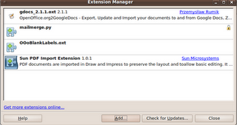
இதன் பின்னர் openoffice word document ஐ திறந்து நாம் ஏதெனும் முக்கியமான தகவல்களை உள்ளீடு செய்து செமித்தபின் File-->Google doc & zoho என்பதை தேர்ந்தெடுக்க வேண்டும். இதில் Export to Google doc என்பதனை தேர்ந்தெடுக்க வேண்டும்.
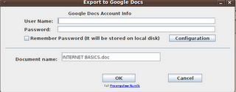
இதில் user name என்ற இடத்தில் google user name கொடுக்க வேண்டும். பின்னர் passwordல் நம்முடைய password கொடுக்கவேண்டும். Document nameல் நாம் திறந்து வைத்துள்ள கோப்பின் பெயர் இருக்கும். பின்னர் OK அழுத்தினால் கோப்பு export ஆக தொடங்கும். இதில் authenticated பிழை செய்தி வந்தால் user nameல் username@gmail.com என்று கொடுக்கவேண்டும்.

இதன் பின்னர் import செய்ய Goolge docs & zohoவில் import from google docs தேர்ந்தெடுக்க வேண்டும்.
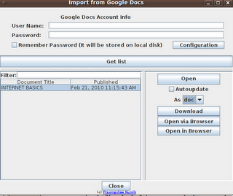
இதிலும் user name & password கொடுத்தால் document list வரும் இதை download பொத்தானை அழுத்தினால் கோப்பு தரவிறங்க தொடங்கும். இந்த கோப்பினை doc அல்லது txt அல்லது ots formatஇல் தரவிறக்கி கொள்ளலாம்.இதில் தரவிறங்கும் கோப்பு எந்த இடத்தில் சேமிக்க வேண்டும் என்பதையும் configuration பொத்தனை அழுத்தி அமைக்கலாம்.
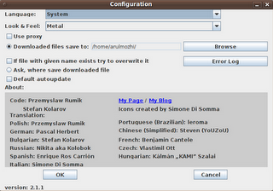
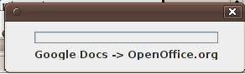
இப்போது google docக்கிறகு சென்றால் நாம் export செய்த கோப்பிகள் இருக்கும்.
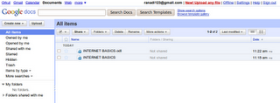
Google docற்கு செல்லாமல் openoffice இருந்தபடியே கோப்புகளை export and import செய்யலாம்.
இதேபோல் zoho விலும் செயல்படுத்தலாம்.

http://ubuntuintamil.blogspot.com/2010/02/openoffice-goole-doc.html

உபுண்டுவில் rm (move to trash) command
உபுண்டுவில் ஒரு கோப்பையோ அல்லது ஒரு அடைவயோ அழிப்பதற்கு பொதுவாக நாம் பயன்படுத்துவது sudo rm என்ற கட்டளையை தான். இந்த கட்டளை கோப்பினை முழுவதுமாக அழித்துவிடும் .அப்படியில்லமல் rm என்று மட்டும் கொடுத்து trash folderல் அனுப்ப முடியும்.
இதற்கு முதலில் டெர்மினலில்
sudo apt-get install trash-cli என்ற நிரலை நிறுவிக்கொள்ளவேண்டும்.
பின்னர் /usr/bin என்ற அடைவினுள் trash-rm என்ற கோப்பினை உருவாக்க வேண்டும் டெர்மினலில்
sudo gedit /usr/bin/trash-rm என்ற கோப்பினை திறந்து அதில் கீழ்கண்டவற்றை காப்பி பேஸ்ட் செய்யவேண்டும்.
#!/bin/bash
# command name: trash-rm
shopt -s extglob
recursive=1
declare -a cmd
((i = 0))
for f in "$@"
do
case "$f" in
(-*([fiIv])r*([fiIv])|-*([fiIv])R*([fiIv]))
tmp="${f//[rR]/}"
if [ -n "$tmp" ]
then
#echo "\$tmp == $tmp"
cmd[$i]="$tmp"
((i++))
fi
recursive=0 ;;
(--recursive) recursive=0 ;;
(*)
if [ $recursive != 0 -a -d "$f" ]
then
echo "skipping directory: $f"
continue
else
cmd[$i]="$f"
((i++))
fi ;;
esac
done
பின்னர் சேமித்து வெளியேற வேண்டும். இதன் பின் டெர்மினலில் இந்த scriptஐ இயக்க நிலைக்கு மாற்ற
sudo chmod +x /usr/bin/trash-rm என்று கட்டளையிட வேண்டும்.
பிறகு rm என்ற alises உருவாக்க வேண்டும். இதை பற்றி ஏற்கனவே ஒரு பதிவில் எழுதி இருக்கிறேன்.
டெர்மினலில்
sudo gedit ~/.bashrc என்று கட்டளையிட்டு home dirctoryயில் உள்ள .bashrc என்று கோப்பினை திறந்து அதில் கீழ்கண்ட வரிகளை சேர்த்துவிடவேண்டும்.
alises rm="trash-rm" என்று சேர்த்து சேமித்துகொள்ளவேண்டும். இதன் பின் நாம் டெர்மினலில் bash என்று கட்டளையிட்டுவிட்டு rm கட்டளை பயன்படுத்தலாம். அதாவது டெர்மினலில்
'rm கோப்பின் பெயர்' என்று கட்டளையிட்டு செயல்படுத்தலாம்.
இதில் மேலும் இதில் பல்வேறு trash commandகளை பயன்படுத்தலாம்.
empty-trash
list-trash
restore-trash

http://ubuntuintamil.blogspot.com/2010/02/rm-move-to-trash-command.html

உபுண்டுவில் டெர்மினலில் copy & paste
உபுண்டுவில் டெர்மினலில் copy & paste செய்வதற்கு ஒரு நிரல் xclip.
முதலில் இதை நிறுவ டெர்மினலில்
sudo apt-get install xclip என்று தட்டச்சு செய்தால் நிரல் நிறுவப்பட்டுவிடும். இதை செயல்படுத்த முதலில்
ls -la என்று தட்டச்சு செய்தால் டெர்மினலிலேயே output வந்துவிடும்.
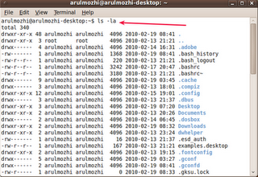
இந்த outputஐ ஒரு txt கொப்பில் xclip மூலமாக சேமிக்க முடியும்.டெர்மினலில்
ls -la | xclip என்று தட்டச்சு செய்தால்
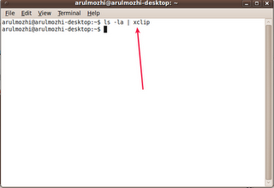
என்றவாறு இருக்கும். ஒரு text editorஐ பயன்படுத்தி ஒரு text கோப்பினை திறந்து அதில் mouseன் நடுவில் இருக்கும் பொத்தானை அழுத்தினால் கோப்பில் output paste செய்யப்பட்டுவிடும்.
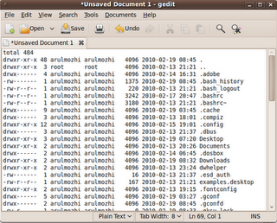
இந்த கோப்பினை பெயர் கொடுத்து செமித்துக்கொள்ளலாம்.
மேலும் ஒரு கோப்பில் இருப்பதை இன்னொரு கோப்பில் காப்பி செய்வதற்கு அதாவது
/etc/apt/sources.list என்று முக்கியமான ஒரு கோப்பினை backup எடுப்பதற்கு டெர்மினலில்
xclip /etc/apt/sources.list என்று தட்டச்சு செய்து பின்னர் ஒரு டெக்ஸ்ட் கோப்பினை திறந்து அதில் paste செய்து செமிக்கலாம்.
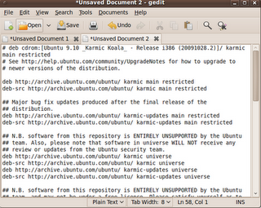
பின்னர் இந்த கோப்பிற்கு பெயர் கொடுத்து செமித்துக்கொள்ளலாம்.

http://ubuntuintamil.blogspot.com/2010/02/copy-paste.html

உபுண்டு vlcயில் வீடியோ recording
உபுண்டுவில் ஏதாவது திரைப்படமோ அல்லது நிகழ்ச்சிகளோ ஒடிக்கொண்டிருக்கும்போது நமக்கு தேவையான இடத்தை மட்டும் தனியாக record செய்து பார்க்க முடியும்.
இதற்கான வழிகள் வழக்கமான vlcயிலேயே உள்ளது. vlc திறந்தவுடன் view->advanced control தேர்ந்தெடுத்தவுடன் record பட்டன் தெரிய ஆரம்பிக்கும். இது defaultஆக மறைத்து வைக்கப்பட்டு இருக்கும்.
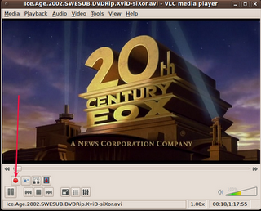
இதை அழுத்தினால் record செய்ய ஆரம்பிக்கும். தேவையான பகுதி முடிந்தவுடன் மீண்டும் அழுத்தினால் record செய்வது நின்றுவிடும்.
நம்முடைய webcam மூலமாகவும் record செய்ய முடியும். இதற்கு
media->open capture device சென்று play பொத்தனை அழுத்தவேண்டும்.
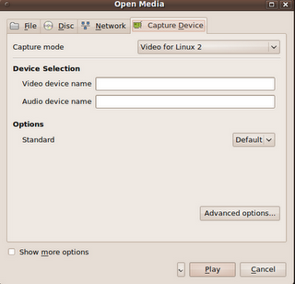
இதில் record செய்யப்பட்ட வீடியோ avi formatல் இருக்கிறது. home அடைவினுள் செமிக்கப்படுகிறது. ஆனால் totemஇல் இந்த வீடியோவை ஒட விட்டால் பிழை செய்தி வருகிறது. vlcல் மட்டும் வேலை செய்கிறது. sound capture இல்லை.

http://ubuntuintamil.blogspot.com/2010/02/vlc-recording.html

உபுண்டுவில் dos application
உபுண்டுவில் dos application இயங்குவதை பற்றி பார்ப்போம்.
சில விளையாட்டுகள் மற்றும் சில நிரல்களை நாம் இயக்கமுடியும். இங்கு நான் எடுத்துக்கொண்டது dos application foxpro ஆகும்.
முதலில் டெர்மினலில்
sudo apt-get install dosbox என்று தட்டச்சு செய்து நிரலை நிறுவிக்கொள்ளவேண்டும். பின்னர் foxpro application எங்கு இருக்கிறதோ அதை அப்படியே காப்பி செய்து நம்முடைய home அடைவினுள் பேஸ்ட் செய்துவிடவேண்டும்.
டெர்மினலில் dosbox என்று கட்டளை கொடுத்தால்
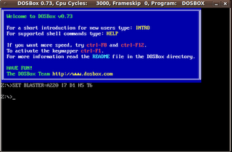
பின்னர் fox அடைவை mount செய்யவேண்டும். மேலே உள்ள படத்தில்ல் z:\> என்று இருக்கும். அதில்
mount c /home/arulmozhi/fox என்று தட்டச்சு செய்தால் mount ஆகிவிடும்.
இப்போது c: என்று தட்டச்சு செய்தால் C க்கு சென்றுவிடும்.
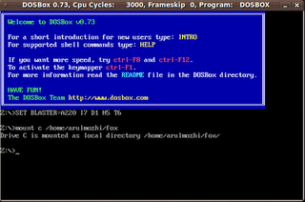 இப்போது dir/w என்ற கட்டளையை கொடுத்தால் வருவது
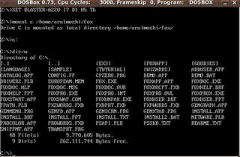
c யில் சென்று fox என்று தட்டச்சு செய்தால் foxpro வேலை செய்ய துவங்கும்.
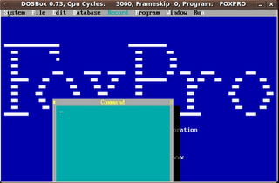
இப்போது ஒரு கோப்பினை திறக்கலாம்.
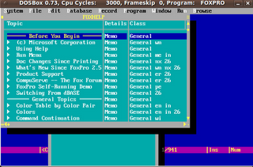
பின்னர் கோப்பிலிருந்து வெளியேறி quit கொடுத்து foxproவை விட்டு வெளியேறலாம்.
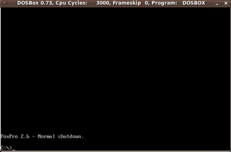
மேலும் இதில் பல விளையாட்டுகளையும் சேர்த்துக்கொள்ளலாம்.

http://ubuntuintamil.blogspot.com/2010/02/dos-application.html

உபுண்டுவில் சில ஆபத்தான கட்டளைகள்
உபுண்டுவில் சில ஆபத்தான கட்டளைகளை கீழே கொடுத்திருக்கிறேன். அவற்றை பயப்படுத்தும்போது எச்சரிக்கையுடன் செயல்படவேண்டும்.
sudo rm -rf / கணியில் உள்ள அனைத்து கோப்புகளையும் அழித்துவிட கூடியது.
sudo rm -rf. எந்த அடைவினுள் இருக்கிறோமொ அதை அழிக்க கூடியது.
sudo rm -rf* அல்லது sudo rm -rf *.* ஒரு அடைவினுள் இருக்கும் கோப்புகளை அழிக்க கூடியது.
sudo rm -rf ~/& home அடைவை அழிக்க கூடியது.
வன் தட்டை format செய்யகூடிய சில கட்டளைகள்
sudo mkfs
sudo mkfs.ext3
sudo mkfs.bfs
sudo mkfs.cramfs
sudo mkfs.ext2
sudo mkfs.minix
sudo mkfs.msdos
sudo mkfs.reiserfs
sudo mkfs.vfat
மேற்கண்ட கட்டளையை பயன்படுத்தும் போது எச்சரிக்கையுடன் இருப்பது நல்லது.

http://ubuntuintamil.blogspot.com/2010/02/blog-post_14.html

உபுண்டுவில் logoutற்கு முன் இயங்கிய நிரலை நினைவில் வைத்திருக்க
உபுண்டுவில் நாம் ஒரு நிரலை இயக்கி கொண்டிருக்கும் போது அதாவது ஒபன் ஆபிஸோ அல்லது இணைய உலாவியோ இயங்கி கொண்டிருக்கும்போது restart அல்லது logout செய்யப்பட்டால் மீண்டும் ஆரம்பிக்கும்போது அதே நிரல் ஆரம்பிக்க வைக்க முடியும். hibernate அல்ல.
system->preferences->startup applications->options
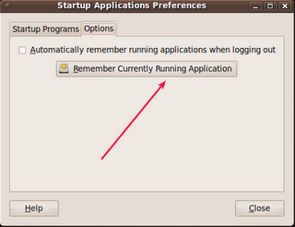
இதில் remember currently running application அழுத்தினால் ஒருமுறை மட்டும் செயல்படும்.
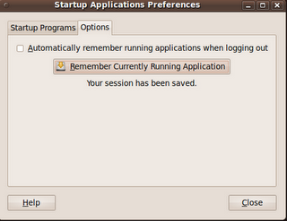
இதை நிரந்தரமாக அமைக்க
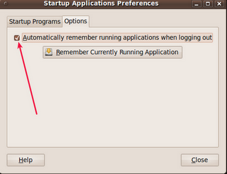
இதற்கு automatically remember running applications when logging out என்பதற்கு முன் டிக் செய்துவிட்டால் போதும்.

http://ubuntuintamil.blogspot.com/2010/02/logout.html

உபுண்டுவில் screenshot எடுக்க ஒரு நிரல்
உபுண்டுவில் screenshot எடுக்க applications->accessories->take a screenshot என்ற நிரலைதான் உபயோகிப்போம். ஆனால் அதைவிட சிறப்பாக உள்ள நிரல் தான் shutter screenshot tool ஆகும். இதை நிறுவுவது எளிதானது.
ubuntu software centreல் உள்ளது.நிறுவியப்பின் applications->accessories->shutter screenshot tool செல்ல வேண்டும். நிரல் ஆரம்பித்தவுடன் top panelல் இதனுடைய icon அமைந்துவிடும். அதை இடது சொடுக்கினால் வரும் optionல் screenshot எடுக்கலாம்.
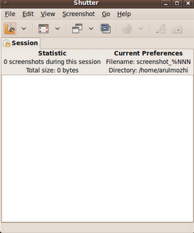
இதில் பல்வேறு எடிட் optionகள் உள்ளன. கோடு போடுதல், வட்டம், சதுரம் மற்றும் பல்வேறு வசதிகளை கொண்டுள்ளது. நான் உபுண்டுவில் இயல்பாக இருக்கும் take a screenshot ஐயும் shutter toolஐயும் கொண்டு உருவாக்கிய சில படங்களை காணலாம்.எந்தெந்த optionல் என்ன மாதிரியான செயல்களை செய்யலாம் என்று படங்கள் உள்ளன.
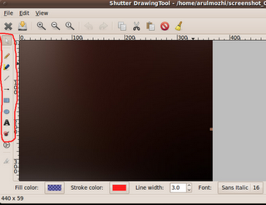
மேலே உள்ள படம் பல்வேறு toolsகளை காட்டுகிறது.
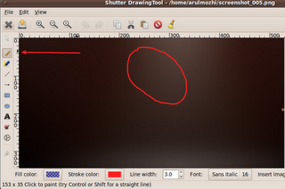
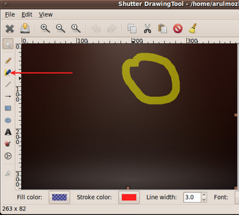
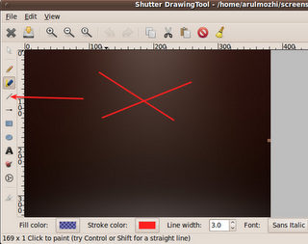
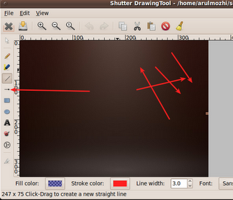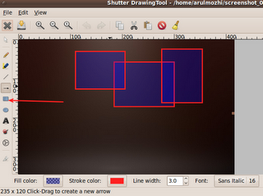
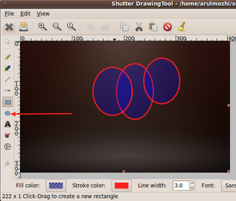
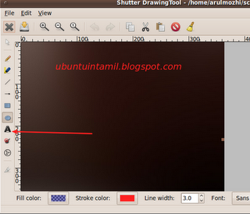
இது போன்ற பல்வேறு அம்சங்களை கொண்டது. நம்முடைய புகைபடங்களிலும் இது போல் செய்யலாம்.
http://ubuntuintamil.blogspot.com/2010/02/screeshot.html

உபுண்டுவில் mbr save and restore
உபுண்டுவில் mbr அல்லது master boot recorder நாம் சேமித்து வைத்து பின்னர் அதை திரும்ப கொண்டுவ முடியும். கணினியில் mbr என்பது முக்கியமான ஒன்றாகும். இங்குதான் partion பற்றி தகவல்கள் அடங்க் இருக்கும்.
இதை முதலில் எந்த partionல் இருக்கிறது என்பதை காண கீழ்கண்ட கட்டளையை டெர்மினலில் தட்டச்சு செய்யவேண்டும்.
sudo fdisk -l
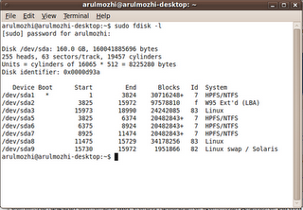
இதில் /dev/sda1 என்ற வன்தட்டில்தான் mbr உள்ளது. பின்னர் டெர்மினலில்
sudo dd if=/dev/sda1 of=MBR.dump bs=512 count=1 என்று தட்டச்சு செய்தால் mbr சேவ் செய்யப்படும்.
பின்னர் restore செய்வதற்கு கீழ்கண்ட கட்டளை வரியை டெர்மினலில் தட்டச்சு செய்யவேண்டும்.
sudo dd if=MBR.dump of=/dev/sda1
இங்கு /dev/sda1 என்பது mbr அமைந்துள்ள வன்தட்டின் பெயரை குறிக்கும். இது அவரவர் கணினியில் மாறுபடும். எனவே fdis -l உபயோகித்து mbr இருக்கும் வன்தட்டை கண்டறிந்து /dev/sda1 க்கு பதில் குறிப்பிடவேண்டும்.

http://ubuntuintamil.blogspot.com/2010/02/mbr-save-and-restore.html

உபுண்டுவில் ubuntu tweak
உபுண்டுவில் ubuntu tweak என்பது நாம் செய்யக்கூடிய அனைத்து settings, install, packages, ppa,source editor போன்ற வேலைகளுக்கு வேறுவேறு menuவிற்கு செல்லாமல் ஒரே இடத்தில் அவை அனைத்தும் கிடைப்பது.
இதற்கு ubuntu tweak 0.5.0 https://launchpad.net/ubuntu-tweak தரவிறக்கி நிறுவிக்கொள்ளவேண்டும். பின்னர் applications->system tools->ubuntu tweak செல்ல வேண்டும்.
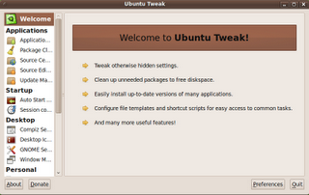 இதில் 5 பிரிவுகள் உண்டு
1.applications
இந்த பிரிவில் நாம் நிரல்களை நிறுவலாம், தேவையில்லாத நிரல்களை நீக்கலாம்,நமக்கு தேவையான ppa சேர்க்கலாம்,software source சென்று நாம் ஏற்கனவே சேர்த்திருந்த ppa க்களை edit செய்யலாம் மற்றும் update manager செல்லாமல் update செய்திடலாம்.
2.startup
உபுண்டு ஆரம்பிக்கும் போது எந்த எந்த நிரல்கள் அதாவது startup ல் தேவையோ அதை சேர்க்கவோ அல்லது நீக்கவோ முடியும், file manager, panel போன்றவறிற்கான அமைப்புகளை செய்திடலாம்.
3.desktop
இதில் compiz அமைப்புகள், desktop icon அதாவது home folder,network icon போன்றவற்றை அமைக்கலாம், gnome settings, windows manager போன்றவற்றை அமைக்கலாம்.
4.personal
இதில் default folders, நாம் நிறுவும் scriptகளை காண முடியும், templates மற்றும் shortcut key க்களை அமைக்கவோ அல்லது நீக்கவோ முடியும்.
5.system
இதில் advanced power settings, computer details இதில் நம்முடைய host nameஐ மாற்ற முடியும்,file type இங்கு பல்வேறு கோப்புகளை இயக்கும் நிரல்கள் இருக்கும் இதை மாற்றம் செய்ய முடியும்,nautilus settings மற்றும் security related (ஒரு சில) அமைப்புகளை அமைக்க் முடியும்.
மேலும் சில படக்காட்சிகள்
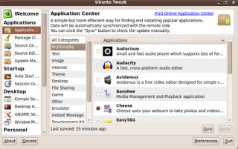
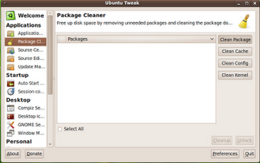
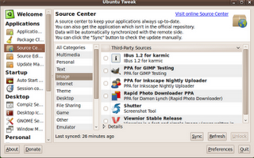இதில் எளிதாகவும் விரைவாகவும் பல பணிகளை செய்ய முடிகிறது.
http://ubuntuintamil.blogspot.com/2010/02/ubuntu-tweak.html

உபுண்டுவில் நெருப்பு நரி மூலம் அச்சு இயந்திரம் நிறுவுதல்
உபுண்டுவில் அச்சு இயந்திரத்தை நெருப்பு நரியில் நிறுவுவதை பார்ப்போம். பொதுவாக hp அச்சு இயந்திரங்கள் நிறுவுவதற்கு software centerல் hplip என்ற நிரலை நிறுவுவோம். பின்னர் system->administration->printing மூலம் நிறுவுவோம். அப்படியில்லமல் நெருப்பு நரி மூலம் அச்சு இயந்திரம் நிறுவலாம். நான் என்னுடைய பணிக்காக hp f4288 என்று ஒரு அச்சு இயந்திரத்தை நிறுவியிருக்கிறேன்.
இதற்கு முதலில் hplip நிறுவப்பட்டு இருக்க வேண்டும். இது applications->ubuntu software center ல் இருக்கிறது. பின்னர் உலாவியை திறந்து அதன் அட்ரஸ் பாரில் localhost:631 என்று தட்டச்சு செய்யவேண்டும்.முதலவதாக அச்சு இயந்திரத்தை கணினியுடன் இணைக்க வேண்டும். அதை onlineல் இருக்க செய்யவேண்டும்.
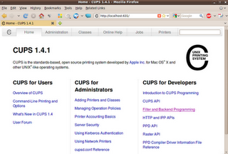
பின்னர் cups for administrators என்பதன் கீழ் அமைந்துள்ள add printers and classes என்பதனை தேர்ந்தெடுக்க வேண்டும்.
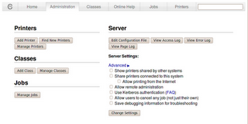
இதில் add printer ஐ தேர்ந்தெடுக்க வேண்டும்.
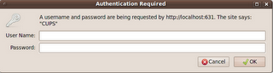இதில் உபுண்டுவி லாகின் பெயரையும் கடவு சொல்லையும் தட்டச்சு செய்யவேண்டும்.
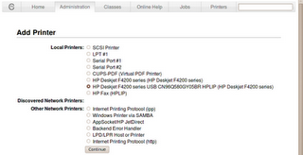இதில் அச்சு இயந்திரத்தின் வரிசை எண்ணுடன் HP Deskjet F4200 series USB CN96Q580GY05BR HPLIP (HP Deskjet F4200 series) என்பதனை டிக் செய்து continue பொத்தனை அழுத்தவேண்டும்.
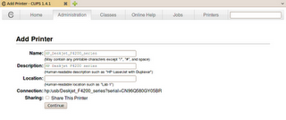இதிலும் continue பொத்தனை அழுத்தவேண்டும்.
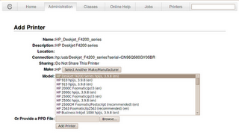பின்னர் add printer என்ற பொத்தனை அழுத்தவேண்டும்.
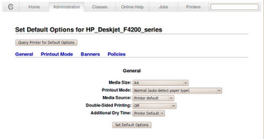இதில் பேப்பரின் அளவு போன்றவற்றை அமைக்கலாம். set default option அழுத்தவேண்டும்.
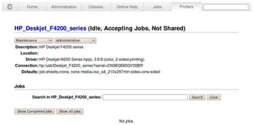அவ்வளவுதான் அச்சு இயந்திரம் நிறுவப்பட்டுவிட்டது. பின்னர் system->administration->printing சென்றால் அச்சு இயந்திரம் நிறுவப்பட்டு இருப்பதை பார்க்கலாம்.
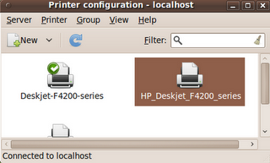ஒருசில அச்சு இயந்திரத்திற்கான driver கள் உள்ளிணைப்பாகவே அமைந்துள்ளது. எனவே அச்சு இயந்திரம் நிறுவுவதில் அதிகம் சிரமம் இருக்காது.

http://ubuntuintamil.blogspot.com/2010/02/blog-post_08.html

உபுண்டுவில் பல்வேறு multimedia நிரல்கள் ஆதரிக்கும் formats
உபுண்டுவில் இருக்கும் பல்வேறு multimedia நிரல்கள் பயன்படுத்தும் கோப்புகளின் வடிவங்களை பார்க்கலாம்.
Audacity: flac, mp3, ogg, wav
Avidemux: avi, flv, mov, mpeg, mp4, wmv
Cinelerra: avi, flv, mp3, mp4, mov, mpg, ogv, vob, wav, wmv
HandBrake: avi, flv, mov, mp4, mpg, wmv
Kdenlive: avi, flac, flv, mov, mp3, mp4, mpg, ogg, ogv, wav, wmv
Kino: avi, flv, mov, mp4, mpg, ogv, wmv
Mplayer: avi, asf, flv, mkv, mov, mp3, mp4, mpg, wav, wmv,vob,rm,rmvb
Pitivi: avi, flac flv, jpg, mov, mp3, mp4, mpg, ogg, ogv, wav, wmv
VideoLan/VLC: avi, flv, mkv, mov, mp3, mp4, mpg, ogg, ogv, wav, wmv
vfff: avi, flac, flv, mov, mp3, mp4, mpg, wav, wmv
Winff: avi, flac, flv, mov, mp3, mp4, mpg, ogg, ogv, wav, wmv
Rhythmbox : WMA,MP3,MP4,wav,ogg,flv,flac
XBMC: MPA,MP2,MP3,WAV,AAC,M4A,MP4,RM,RAM,RA,RV,RMVB,FLV,MPEG,MPG,M2V,M2T,M2TS,MTS,EVO,DVD iso’s
Totem : WMA,MP3,MP4,wav,ogg,flv.flac
Amarok : FLAC,Ogg,WMA,AAC,MP3,WAV,MP4
Songbird : WMA,MP3,MP4,wav,ogg,flv,AAC
Banshee : MP3,OGG,FLV,WAV,AAC,MP4
MPD : MP3,OGG,FLV,WAV,AAC,MP4
Exaile: WMA,AAC,MP3,OGG,FLAC
எனவே வீடியோ கோப்புகளை ஆதரிக்கும் நிரல்கள நிறுவி பயன்படுத்தலாம்.

http://ubuntuintamil.blogspot.com/2010/02/multimedia-formats.html

உபுண்டு நெருப்பு நரியில் ஒரு tips
உபுண்டுவில் நெருப்பு நரியின் ஒரு tips பற்றி பார்ப்பொம்.
விண்டோ நெருப்பு நரியில் அட்ரஸ் பாரில் இருக்கும் url முகவரியை இடது சொடுக்கினால் அனைத்து எழுத்துகளும்ம் தேர்ந்தெடுக்கப்பட்டு காப்பி பேஸ்ட் செய்வற்கு வசதியாக இருந்தது. ஆனால் லினக்ஸில் அது default ஆக அமையவில்லை.
எனவே கீழ்கண்ட வழிமுறைகள் மூலம் அமைத்துகொள்ளலாம்.
நெருப்பு நரியை திறந்து அதன் முகவரி பெட்டியில் about:config என்று தட்டச்சு செய்து அதன் filterல்
browser.urlbar.clickSelectall என்பதனை தட்டச்சு செய்து அதன் valueவை false லிருந்து true ஆக மாற்றவேண்டும். பின்னர் நெருப்பு நரியை மீளதுவங்க வேண்டும்.
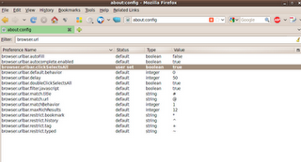
இப்போது முகவரி முழுவது தேர்ந்தெடுக்கபடுவதை பார்க்கலாம்.

http://ubuntuintamil.blogspot.com/2010/02/tips.html

உபுண்டு நெருப்பு நரியின் memory usage அளவை எப்படி குறைப்பது
உபுண்டு நெருப்பு நரியின் நினைவக உபயோகத்தின் அளவை குறைக்கலாம்.
1. edit->preferences->privacy யில் உள்ள remember download history க்கு முன் உள்ள டிக்கை எடுத்துவிட வேண்டும்.
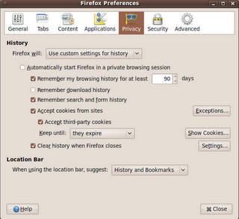
2. about:config
அட்ரஸ் பாரில் about:config என்று தட்டச்சு செய்யவேண்டும். பின்னர் filter barல்
browser.cache.memory.enable சென்று false என்று இருப்பதை true ஆக மாற்றவேண்டும்.
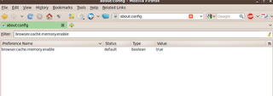
பின்னர் வெற்று இடத்தில் இடது சொடுக்கினால் வரும் விண்டோவில்
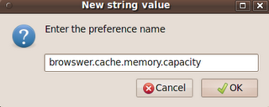 என்று தட்டச்சு செய்து ok பொத்தானை அழுத்தவேண்டும்.
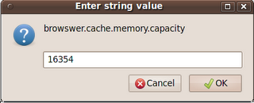இதில் கீழ்கண்டவாறு நம்முடைய ரேம் மெமரிக்கு ஏற்றவாறு கொடுக்கவேண்டும்.
512 ரேம் மெமரி இருந்தால் 8192
1gb 16384
2gb 32768
ok கொடுத்து வெளியேறவேண்டும்.
இவ்வாறக செய்வதன் மூலம் நெருப்பு நரியின் memory usage அளைவை குறைக்க முடியும்.

http://ubuntuintamil.blogspot.com/2010/02/memory-usage.html

உபுண்டு நெருப்பு நரியில் save current window and tabs
உபுண்டு நெருப்பு நரியில் தற்போது பார்த்துக்கொண்டிருக்கும் பக்கங்களையும் tabகளையும் மீண்டும் நெருப்பு நரி திறக்கும் போது அதே பக்கம் மீண்டும் திறக்க கீழ்கண்ட முறைகைளை பார்க்கலாம்.
Edit->preferences->Main விண்டோ திறக்கும்போது அதில் startup->when firefox starts என்பதில் இருக்கும் show my home page என்பற்கு பதில் show my windows and tabs from last times என்பதனை தேர்ந்தெடுத்தால் காணலாம்.
எதிர்பாரத விதமாக நெருப்பு நரியை மூடிவிட்டால் நமக்கு இது உதவும்.
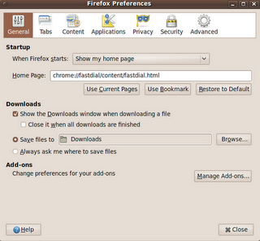
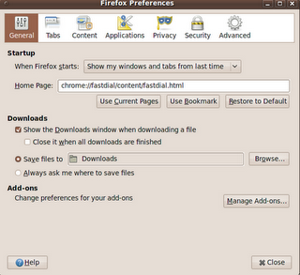

http://ubuntuintamil.blogspot.com/2010/02/save-current-window-and-tabs.html

உபுண்டுவில் recent historyஐ disable செய்ய
உபுண்டுவில் நாம் கடைசியாக பார்த்த documentகளின் பெயரானது
Places->recent documents சென்றால் பார்க்கலாம். மேலும் அங்கேயிருந்தும் கோப்புகளை இயக்கலாம். இதை ஒரு பாதுகாப்பு கருதியும் செயல்படுத்தலாம்.
இதன் கோப்பு gtkrc-2.0 ஆகும். இதனை செயல்படுத்த முதலில் டெர்மினலில் கீழ்கண்ட கட்டளையை தட்டச்சு செய்யவேண்டும்.
touch ~/.gtkrc-2.0
பின்னர் இந்த கொப்பினை எடிட் செய்வதற்கு டெர்மினலில்
sudo gedit ~/.gtkrc-2.0 என்று தட்டச்சு செய்து கோப்பினை திறந்து அதில் கீழ்கண்ட வரிகளை செர்த்து சேமிக்கவேண்டும்.
gtk-recent-files-max-age=0
இப்போது recent documents ல் ஏதுவும் இல்லாமல் இருப்பதை காணலாம்.
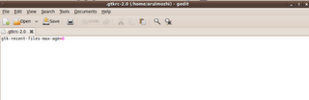
இப்போது நாம் பார்த்த கோப்புகளை பிறர் அறியாமல் மறைக்கலாம்.

http://ubuntuintamil.blogspot.com/2010/02/recent-history-disable.html

உபுண்டுவில் .deb repack
உபுண்டுவில் ஏற்கனேவெ நிறுவப்பட்ட நிரல்களை மீண்டும் .deb ஆக மாற்றலாம். இப்படி மாற்றம் செய்யப்பட்ட நிரல்களை செமித்து வைத்து கொள்ளலாம். முதலில் டெர்மினலில்
sudo apt-get install dpkg-repack என்று தட்டச்சு செய்து நிரலை நிறுவிகொள்ள வேண்டும்.
டெர்மினலில் நாம் எந்த நிரலை repackஐ செய்ய விரும்புகிறோமோ அதன் பெயரை கொடுக்க வேண்டும்.
sudo dpkg-repack vlc என்று தட்டச்சு செய்தால் vlcயின் .deb package வந்துவிடும்.
இதே போல் thunderbird, rythambox போன்றவைகளையும் போட்டு கொள்ளலாம்.
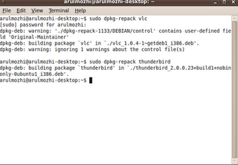 இந்த நிரல்கள் 32bitக்கானது. இதே amd 64 என்றால் கீழ்கண்டவாறு தட்டச்சு செய்யவேண்டும்.
sudo dpkg-repack --arc=amd64 என்று கட்டளையிட்டால் 64 bitக்கானது repack ஆகிவிடும்.
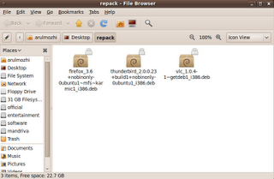
http://ubuntuintamil.blogspot.com/2010/02/deb-repack.html

உபுண்டுவில் mplayer ஐ எப்படி default player ஆக்குவது.
உபுண்டுவில் default movie playerஆக totem movi player தான் இருக்கிறது. அவ்வாறில்லாமல் mplayer ஐ எப்படி default movi player ஆக்குவது என்பது பற்றி பார்ப்போம்.
ஏதாவது ஒரு வீடியோ கோப்பின் கர்சரை வைத்து இடது சொடுக்கினால் வரும் விண்டோவில் properties தேர்ந்தெடுக்கவேண்டும். அதில் open with என்ற option தேர்ந்தெடுத்து அதில் இருக்கும் பல்வேறு playerகளின் பெயர்களில் mplayer தேர்ந்தெடுத்து ok செய்தால் mplayer default ஆக இருக்கும்.
நெருப்பு நரி உலாவியில் default player ஆக totem தான் இருக்கிறது. இதிலும் mplayer ஐ default player ஆக்க address barல் about: config என்று தட்டச்சு செய்யவேண்டும்.
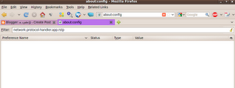
பின்னர் filterல் "network.protocol-handler.app.rstp" என்று தட்டச்சு செய்தால் இந்த string வரும். இந்த string இல்லையேன்றால் கர்சரை வெற்றிடத்தில் வைத்து இடது சொடுக்கினால் வரும் விண்டோவில் இதே போல் தட்டச்சு செய்யவேண்டும்.
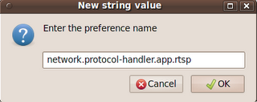
இதில் ok கொடுத்தால் வரும் விண்டோவில் mplayer என்று தட்டச்சு செய்ய வேண்டும்.
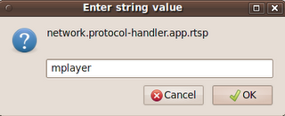
இப்போது நெருப்பு நரி உலாவியிலும் mplayer default ஆக இருக்கும்.

http://ubuntuintamil.blogspot.com/2010/02/mplayer-default-player.html

ஏன் வன்வட்டில் (Hard Disk) நான்கு Primary Partition களுக்கு மேல் பிரிக்க முடிவதில்லை

நம்மால் வன்வட்டில் நான்கு Primary Partition களுக்கு மேல் பிரிக்க முடியாது. இதற்கு MBR (Master Boot Record) னுடைய அமைப்புத்தான் காரணம். Master Boot Record ஆனது Partition Table னை சேமித்து வைக்க 64-Bytes னை மட்டும்தான் எடுத்துக்கொள்கிறது.

ஒரு Partition னினுடைய தகவலை சேமிக்க 16 - Bytes னை எடுத்துக்கொள்கிறது. ஒரு Partition க்கு 16 - Bytes வீதம் 4 Partition களுக்கு 64 Bytes. அதாவது 64 Bytes -ல் நான்கு Partition களினுடைய தகவலைதான் சேமிக்க முடியும். 4 Primary Partition கள் பிரித்தது போக மீதம் உள்ள Bytes கள் Unusable ஆக மாற்றப்படும்.

சரி அப்படியென்றால் ஒரு வன்வட்டில் நான்கு Partition கள் தானே வைத்துக்கொள்ள முடியும். ஆனால் நாம்தான் நிறைய Partition பிரித்து வைத்திருக்கிறோமே என்று கேட்கலாம். வன்வட்டில் 4 primary partition களுக்கு மேல் பிரிக்க முடியாது என்பதில் எந்த விதமான மாற்றுக்கருத்தும் இல்லை. (கவனிக்க வேண்டிய விஷயம் நமக்கு 4 Primary Partition களுக்கு மேல் தேவைப்பட்டால் Extended Partition ல் உள்ள Logical Partition ஐ Primary Partition ஆக பயன்படுத்திக்கொள்ளலாம்).

வன்வட்டில் Primary Partition போக அடுத்ததாக பிரிக்கப்படும் Extended Partition அதாவது Logical Partition னின் தகவல்கள் Master Boot Record ல் சேமிக்கப்படாது. Extended Boot Record ல் சேமிக்கப்படும். Master Boot Record -ல் உள்ளது போல மீதம் உள்ள இடம் Unusable ஆக மாற்றப்படும்.

http://gnutamil.blogspot.com/2011/08/hard-disk-primary-partition.html

இந்திய நீதிமன்றங்களில் உபுண்டு லினக்ஸ்

இந்தியாவினுடைய அனைத்து நீதிமன்றங்களும் கடந்த நான்கு வருடங்களாக RHEL (Redhat Enterprise Linux) 5.0 யினை பயன்படுத்திக்கொண்டிருந்தன. ஆனால் தற்பொழுது இந்தியாவினுடைய உச்சநீதிமன்றம், இந்தியாவினுடைய அனைத்து நீதிமன்றங்களும் உபுண்டு 10.4 -னைப் பயன்படுத்த வேண்டும் என உத்தரவிட்டிருக்கிறது. தோராயமாக 17,000 நீதிமன்றங்கள் இருக்கலாம். மேலும் உச்ச நீதிமன்றம் , அனைத்து நீதிமன்றங்களுக்கும் மாற்றியமைக்கப்பட்ட (மறு உருவாக்கம் செய்யப்பட்ட) உபுண்டு DVD யினை கொடுத்துள்ளது.
ஒவ்வொரு நீதிமன்றமும் குறைந்தது ஐந்து கணினிகளைப் பயன்படுத்தி கொண்டு இருக்கிறது. ஐந்து கணினிகளையும் 17,000 நீதிமன்றங்களுடன் பெருக்கினால் , 85,000 கணினிகள் உபுண்டு லினக்ஸைப் பெறும்.
உச்சநீதிமன்றம் உபுண்டு லினக்ஸினைப் பெருமைப்படுத்தியிருக்கிறது. இதை ஒரு சிறந்த முன்னுதாரணமாக எடுத்துக்கொண்டு இந்தியாவில் உள்ள அனைத்து அரசுத்துறை நிறுவனங்களும், அலுவலகங்களும் லினக்ஸினைப் பயன்படுத்த முன் வர வேண்டும். இந்த செய்தி அனைவரையும் மகிழ்ச்சியடைய வைத்திருக்கிறது. நான் கீழே கொடுத்திருக்கும் இணைப்பிணை சொடுக்கி உச்ச நீதி மன்றம் உபுண்டு லினக்ஸிற்காக என்னென்னவெல்லாம் செய்திருக்கிறது என்று பாருங்கள். உபுண்டு நிறுவுதலும் மற்றும் சிறப்புகளும் எனும் தலைப்பில் ஒரு காணொளியினையும் அளித்திருக்கிறது.
இதைப்போல் தமிழக அரசு அளிக்கவிருக்கும் இலவச மடிக்கணினியில் லினக்ஸை நிறுவிக்கொடுத்தால் தமிழக அரசிற்கு 91.2 கோடி மிச்சமாகும். அத்துடன் லினக்ஸை பயன்படுத்தும் ஒரு முன்மாதிரி மாநிலமாக தமிழகம் திகழும். ( ரிச்சர்ட் ஸ்டால்மன் ஒருமுறை கேரளாவிற்கு வந்திருக்கும் பொழுது , கேரளாவைப் போல் தமிழகமும் அனைத்துப் பள்ளிகளிலும் லினக்ஸைப் பயன்படுத்தி ஒரு முன்மாதிரி மாநிலமாக திகழ வேண்டும் என கேட்டுக்கொண்டார் ).

http://gnutamil.blogspot.com/2011/07/blog-post.html

உபுண்டு 10.10 லினக்ஸில் புதிய எழுத்துருக்களை நிறுவுதல் ( New Font Installation )
விண்டோஸ் இயங்குதளத்தில் ஒரு புதிய எழுத்துருவை நிறுவுவதற்கு, நாம் வைத்திருக்கும் எழுத்துருவை Copy செய்து Control Panel => Fonts சென்று Paste செய்து விட்டால் போதும்.புதிய எழுத்துரு நிறுவப்பட்டுவிடும்,அதுபோல உபுண்டு 10.10 லினக்ஸிலும் முனையத்தில் எந்தவிதமான கட்டளைகளையும் கொடுக்காமல் மிகவும் எளிதாக புதிய எழுத்துருவை நிறுவிக்கொள்ளலாம்.

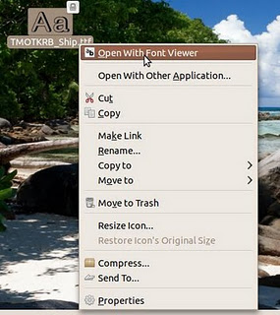படம்-1
நாம் புதியதாக எந்த எழுத்துருவை நிறுவவேண்டுமோ அந்த புதிய எழுத்துருவின் மீது Mouse Pointer ஐ வைது Right Click செய்யுங்கள்.கிடைக்கும் தேர்வில் Open With Font Viewer என்பதைக் Click செய்யுங்கள்.(பார்க்க படம்-1)

Click செய்தவுடன் நம்முடைய புதிய எழுத்துரு Font Viewer மூலம் திறக்கப்படும்.திறக்கப்பட்டவுடன் Font Viewer -ல் Install Font என்ற பொத்தான் ஒன்று இருக்கும்(பார்க்க படம்-2).அதை Click செய்யுங்கள்.

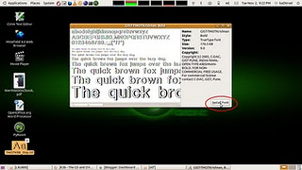படம்-2

Click செய்தவுடன் Install Font எனும் பொத்தான் Disable ஆகிவிடும் (பார்க்க படம்-3).அவ்வளவுதான் புதிய எழுத்துரு நிறுவப்பட்டு விட்டது.

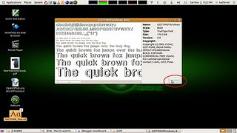படம்-3
Open Office Word Processor ஐத் திறந்து நீங்கள் புதிதாக நிறுவிய எழுத்துருவை பயன்படுத்திக்கொள்ளலாம்.

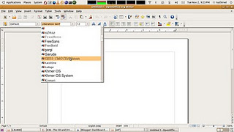படம்-4
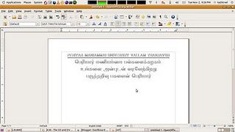படம்-5
நான் புதிதாக நிறுவிய தமிழ் எழுத்துருவை என்னுடைய உபுண்டு 10.10 லினக்ஸில் உள்ள Open Office Word Processor -ல் பயன்படுத்தியபொழுது.(பார்க்க படம்-5)

http://gnutamil.blogspot.com/2010/11/1010-new-font-installation.html

முனையத்தின் மூலம் நாம் Folder மற்றும் Sub-Folder னுடைய அளவுகளைக் கண்டுபிடிக்கலாம்
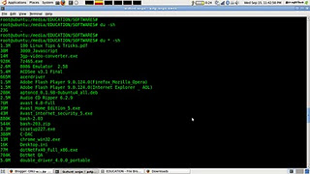முனையத்தின் மூலம் நாம் Folder மற்றும் Sub-Folder னுடைய அளவுகளைக் கண்டுபிடிக்கலாம்.முனையத்தில் நீங்கள் எந்த Folder னுடைய அளவினை கண்டுபிடிக்க வேண்டுமோ அந்த Folder க்குள் மாறிக்கொள்ளுங்கள்.மாறிக்கொண்டு முனையத்தில் Folder Size ஐக் கண்டுபிடிக்க du -sh எனக் கொடுங்கள்.Sub-Foler Size ஐக் கண்டுபிடிக்க du * -sh எனக் கொடுங்கள்.
-sh என்பதில்
s என்பது Summarise என்பதையும், h என்பது human readable format என்பதையும் குறிக்கிறது.
http://gnutamil.blogspot.com/2010/10/folder-sub-folder.html

லினக்சில் MySQL தகவல்தளம் (Database)
MySQL என்பது Oracle,MS-Access,FOXPRO,SQL server தகவல்தளங்களைப் போன்று ஒரு தகவல்தள மென்பொருளாகும்(திறவூற்று தகவல்தள மென்பொருள்-Open Source Database).நான் பொறியியல் படித்துக்கொண்டிருப்பதால் இந்த பருவத்திற்கு DBMS என்ற பாடம் எனக்கு உள்ளது.இந்த பாடத்திற்கு ஆய்வகமும் உள்ளது.இந்த பாடத்தின் ஆய்வகத்திற்கு நாங்கள் Oracle மென்பொருளைப் பயன்படுத்தி பயிற்சிகளை செய்கிறோம்.
நாங்கள் பயன்படுத்தும் ஆரக்கிள் மென்பொருளானது விண்டோஸ் இயங்குதளத்தில் இயங்குகிறது.பெரும்பாலும் அனைத்து பொறியியல் மற்றும் பல்தொழில்நுட்பக் கல்லூரிகளில் தகவல்தளம் சம்பந்தமான பாடத்திற்கு ஆரக்கிள் மென்பொருளைப் பயன்படுத்தியே செய்முறை வகுப்புகளை நடத்துகின்றனர்.நான் பாலிடெக்னிக் படிக்கும் பொழுது கூட எனக்கு ஆரக்கிள் மென்பொருள்தான் கற்றுத்தரப்பட்டது. MySQL என்ற தகவல்தளம் இருப்பது கூட எங்களுக்கு சொல்லித்தரப்படவில்லை.விண்டோஸ் இயங்குதளத்திலும் இந்த MySQL தகவல்தள மென்பொருளைப் பயன்படுத்திக்கொள்ளலாம்.விண்டோஸ் இயங்குதளத்தில் நாம் பயன்படுத்திக் கொண்டிருக்கும் அத்தனை மென்பொருள்களுக்கும் அதற்கு சமமான மென்பொருள்கள் லினக்ஸிலும் இருக்கிறது.நாம்தான் தேடிக்கண்டுபிடித்து நிறுவி பயன்படுத்த வேண்டும்.இதற்கு முன் MySQL தகவல்தள மென்பொருளைப் பயன்படுத்திப் பார்க்கும் வாய்ப்பு எனக்கு ஒரு சில முறை மட்டும் கிடைத்தது விண்டோஸ் இயங்குதளத்தில் MySQL மென்பொருளை நிறுவிவைத்திருந்தாலும் அடிக்கடிப் பயன்படுத்திப் பார்ப்பதில்லை இப்பொழுதுப் பாடத்திட்டத்தில் இருப்பதால் பயன்படுத்த வேண்டிய அவசியம் ஏற்பட்டுள்ளது.நான் பயன்படுத்திப் பார்த்த அளவில் ஆரக்கிள் மென்பொருளுக்கும் MySQL மென்பொருளுக்கும் கட்டளைகளை இயக்குவதில் கொஞ்சம் வித்தியாசம் இருப்பதாக உணர்கிறேன்.MySQL மென்பொருளை உபுண்டு 9.04 இயங்குதளத்தில் நிறுவுவதற்கு எவ்வளவோ முயற்சி செய்தேன் நிறுவமுடியவில்லை.இறுதியாக இந்த முயற்சியினை கைவிட்டுவிட்டு லினக்ஸ் மின்டில் நிறுவினேன்.என்னுடைய மடிக்கணினியில் லினக்ஸ் மின்ட் நிறுவவில்லை வன்வட்டில் பிரச்சனை.என்னுடைய நண்பர் செ.வெங்கட்ராமன் அவர்களுடைய மடிக்கணினியில் லினக்ஸ் மின்டினை நிறுவியிருக்கிறார்.
நான் எப்படி MySQL தகவல்தள மென்பொருளை நிறுவினேன் எப்படி பயன்படுத்தினேன் என்பதை இந்த பதிவில் உங்களுடன் பகிர்ந்து கொள்கிறேன்.நான் லினக்ஸ் மின்டில் முதலில் நிறுவியது MySQL Client மென்பொருளைத்தான் ஆனால் இந்த மென்பொருளை சரிவர இயங்கவில்லை பிழைச்செய்திகளைக் காட்டியது.ஆகையால் MySQL Server பதிப்பு மென்பொருளை நிறுவினேன் இங்கு நான் கூறுகின்ற வழிமுறைகள் அனைத்தும் MySQL Server மென்பொருளுக்குண்டானதுதான்.
சரி செய்முறைக்கு செல்வோம்.
Mysql Client மென்பொருளை நிறுவி இயக்கிய பொழுது காட்டிய பிழைச்செய்தி (கீழுள்ள படத்தில் உள்ளது )
- 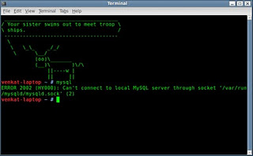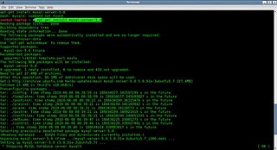முதலில் Linux Mint -ல் root பயனாளராக நுழையவும்.
- முனையத்தில் apt-get install mysql-server-5.0 எனக் கட்டளையினைக் கொடுத்து என்டர் பொத்தானை அழுத்தவும்.(நீங்கள் இணைய இணைப்பில் இருக்க வேண்டும்)
- 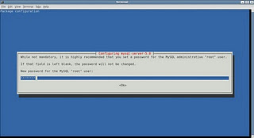நிறுவுவதற்கு ஒரு சில நிமிடங்கள் பிடிக்கும் நிறுவிக்கொண்டிருக்கும் பொழுது இடையில் MySQL க்கு உண்டான root பயனாளரினுடைய கடவுச்சொல்லை இரண்டுமுறை உள்ளிடச்சொல்லிக் கேட்கும்.(Linux Mint இயங்குதளத்தினுடைய root பயனாளரினுடைய கடவுச்சொல்லைத்தான் கொடுக்கவேண்டும் என்ற அவசியமில்லை) கடவுச்சொல்லைக் கவனமாகக் கொடுக்கவும் மறந்துவிட்டால் ஒன்றும் செய்ய முடியாது.
- 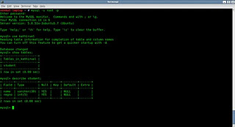நிறுவி முடித்தவுடன் முனையத்தில் mysql -u root -p கொடுத்து என்டர் பொத்தானை அழுத்தவும்.
- கடவுச்சொல்லை உள்ளிடவும்(mysql install ஆகும் பொழுது கொடுத்த கடவுச்சொல்) அவ்வளவுதான் இனிமேல் நீங்கள் MySQL மென்பொருளப் பயன்படுத்த ஆரம்பிக்கலாம்.
------------------------------------------------------------------------------------
- MySQL னுடைய தளம் இங்கு சென்று MySQL மென்பொருளை தரவிறக்கிக் கொள்ளலாம்.விண்டோஸ்இயங்குதளத்தில் நிருவுவும் வடிவிலும் கொடுக்கப்பட்டு உள்ளது.
- MySQL தகவல் தளத்தை எப்படி பயன்படுத்துவது என்பதை இந்த தளத்தில் இருந்து கற்றுக்கொள்ளலாம்.
- MySQL தகவல் தளத்தைப் பற்றிய விக்கிபீடியா கட்டுரை.
------------------------------------------------------------------------------------

http://gnutamil.blogspot.com/2010/07/mysql.html

பென்டிரைவில் பெடோரா லினக்ஸை Live Bootable ஆக உருவாக்குவது எப்படி?
இன்று பெரும்பாலும் அனைவராலும் பயன்படுத்தப்படும் உபுண்டு லினக்ஸை எப்படி பென்டிரைவில் பயன்படுத்துவது என்று நாம் எல்லோருக்கும் தெரியும்.இதுபோல பெடோரா லினக்ஸையும் நாம் பயன்படுத்தலாம்.இந்த விஷயம் எனக்கு ரொம்ப நாளாக தெரியாது ஒரு நாள் எதார்த்தமாக இணையத்தில் உலாவிக்கொண்டிருந்த பொழுது, உபுண்டு லினக்ஸை பென்டிரைவில் பயன்படுத்தும் போது பொடோராவிற்கும் இந்த வசதி கண்டிப்பாக இருக்கும் என்ற நம்பிக்கையில் கூகிளில் தேடினேன்.கூகிள் Fedora LiveUSB Creator என்ற மென்பொருள் இருப்பதாக தகவலினைக் கொடுத்தது.இந்த மென்பொருளினைப் பயன்படுத்தித்தான் நாம் பொடோரா லினக்ஸை பென்டிரைவில் LiveBootable ஆகப் பயன்படுத்தப்போகிறோம்.
சரி இவ்வாறு பென்டிரைவில் பயன்படுத்துவதனால் என்ன பயன் என்று கேட்கிறீர்களா
- CD யில் Live ஆக பயன்படுத்துவதை விட பென்டிரைவில் Live ஆக பதிந்து பயன்படுத்தும் போது இயங்குதளத்தை விரைவாக பயன்படுத்தலாம்.
- நீங்கள் வைத்திருக்கும் ISO கோப்பினை CD யில் Bootable ஆக எழுதும் நேரத்தை விட பென்டிரைவில் விரைவாக எழுதிவிடலாம்.அதாவது Write பண்ணுவது.
- உங்கள் கணினியினுடைய CD/DVD Drive வேலை செய்யாத பொழுது, பென்டிரைவை பயன்படுத்தி லைவ் வாக பயன்படுத்தலாம்.
- உங்களினுடைய விண்டோஸ் இயங்குதளம் பூட்டாக மறுக்கிறது ஆனால் உங்கள் கணினியில் உள்ள முக்கியமான தகவல் உங்களுக்கு தேவைப்படுகிறது. இதுபோன்ற இக்கட்டான சூழ்நிலைகளில் நீங்கள் Bootable ஆக மாற்றி வைத்திருக்கும் பென்டிரைவை பயன்படுத்தி உங்களுக்கு தேவையான தகவலை CD/DVD,Pendrive அல்லது Memory Card இவைகளில் சேமித்து விரைவாக எடுத்துச்செல்லலாம்.இது போன்ற சூழ்நிலைகள் உங்களுடைய நண்பர்களுக்கு ஏற்பட்டாலும் இதே முறையினை கடைப்பிடிக்கலாம்.
முக்கியமான விஷயம் என்னவென்னில் உங்கள் கணினியுடைய BIOS -ல் USB யிலுருந்து பூட் செய்யும் வசதி இருக்க வேண்டும்.
இந்த மென்பொருளை தரவிறக்கம் செய்ய இங்கு https://fedorahosted.org/liveusb-creator/ Click செய்யுங்கள்
இந்த மென்பொருளை தரவிறக்கம் செய்து நீங்கள் உங்களினுடைய விண்டோஸ் இயங்குதளத்தில் நிறுவிக்கொள்ளுங்கள். (பெடோரா லினக்ஸில் நிறுவிக்கொள்ளும் வடிவிலும் உள்ளது).
அதன் பிறகு உள்ள வழிமுறைகளை நான் இங்கு விளக்கியுள்ளேன்.
- பென்டிரைவினை Fedora Linux Live Bootable ஆக மாற்றுவதற்கு முன்பு பென்டிரைவில் உள்ள முக்கியமான தகவல்கள் அனைத்தையும் Backup எடுத்துவிடுங்கள்.
- விண்டோஸ் இயங்குதளத்தில் All Programes -> Fedora LiveUSB Creator சென்று Fedora LiveUSB Creator ஐ திறந்துகொள்ளுங்கள்.திறந்தவுடன் படம்-1 ல் உள்ளதுப்போன்றுக்காட்டும்.
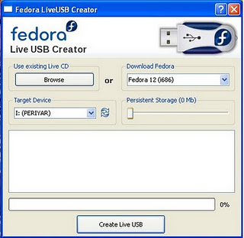படம்-1

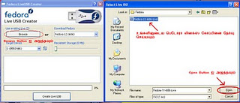படம்-2
- Browse Button ஐ அழுத்தி நீங்கள் சேமித்து வைத்திருக்கும்(ISO கோப்பு சி.டி / டி.வி.டி யில் கூட இருக்கலாம்) Fedora Linux னுடைய ISO கோப்பினை தேர்வு செய்து Open Button ஐ அழுத்துங்கள்.(படம்-2 ஐ பெரிதுபடுத்திப்பார்க்கவும்)
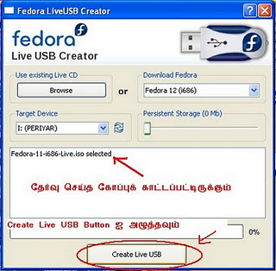
- நீங்கள் தேர்வு செய்த ISO கோப்புக்காட்டப்பட்டிருக்கும்.Create Live USB Button ஐ அழுத்துங்கள்.
- 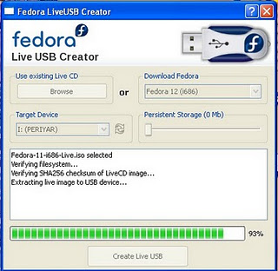ISO கோப்பினை பென்டிரைவில் 100 % எழுதும் வரைக் காத்திருங்கள்.என்னுடைய கணினியில் சரியாக மூன்று நிமிடங்களில் எழுதிவிட்டது.
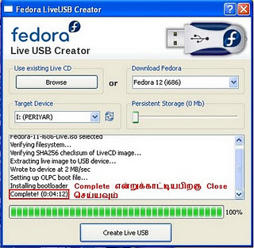படம்-3
- Complete என்று வந்த பின்பு Fedora LiveUSB Creator மென்பொருளை Close செய்யவும்.
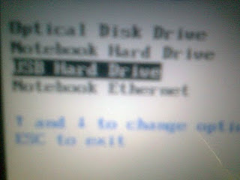
எனது மடிக்கணினியில் பென்டிரைவில் இருந்து பூட் ஆவதற்காக தேர்வு செய்தபோது
- விண்டோஸ் இயங்குதளத்திலிருந்து Restart செய்யவும்.பென்டிரைவ் USB port லேயே சொருகி வைத்திருங்கள்.
- உங்கள் கணினியினுடைய BIOS க்கு சென்று USB யிலிருந்து பூட் ஆகுமாறு BIOS யினை அமைத்து BIOS யினை சேமித்துவிட்டு மறுதொடக்கம் செய்யுங்கள்.
- உங்கள் கணினி பென்டிரைவில் இருந்து பெடோரா லினக்ஸினை இயக்கும்.
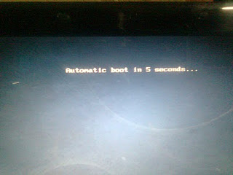எனது மடிக்கணியில் பெடோரா லினக்ஸ் பூட் ஆகிய பொழுது
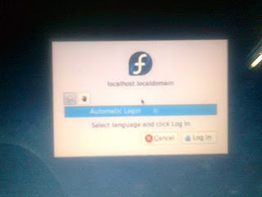பெடோராவின் Login Screen
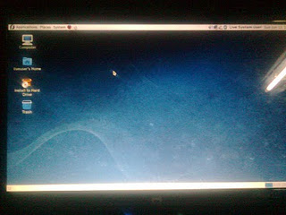பெடோராவின் Desktop
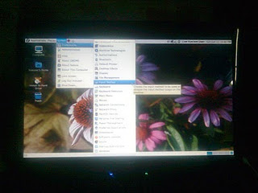பெடோராவின் Desktop
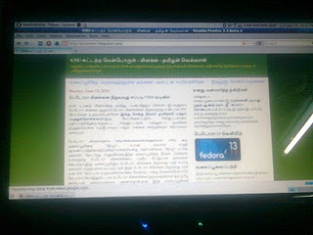பெடோரா லினக்ஸினை பென்டிரைவில் இருந்து Live ஆக இயக்கி Nokia Xpress Music 5310-c2 அலைபேசியில் Aircel Sim card னுடைய GPRS வசதியினை Mobile Broadband வசதிமூலம் இணையத்தை இணைத்து நெருப்பு நரியில் என்னுடைய வலைப்பூவினை பார்வையிட்டப்பொழுது.
குறிப்பு:
இந்த பதிவு முழுவதும் பொடோரா லினக்ஸினை Live ஆக பயன்படுத்தியும், தமிழில் தட்டச்சு செய்ய iBus வசதியினையும் மற்றும் இணையத்திற்கு Mobile Broadband வசதியினையும் பயன்படுத்தி எழுதப்பட்டது.

http://gnutamil.blogspot.com/2010/06/live-bootable.html

லினக்ஸில் Pendrive -ஐ Format செய்வது எப்படி ?
இன்று பென்டிரைவ் என்பது அனைவரிடமும் இருக்கக்கூடிய ஒரு சாதனம்.Floppy Disk -ன் பயன்பாடு பென்டிரைவின் வருகைக்குப்பிறகு மிகவும் குறைந்து விட்டது.நான் பாலிடெக்னிக் படிக்கும் பொழுது என்னுடைய வகுப்பில் ஒரே ஒரு மாணவணிடம் மட்டும் தான் இருந்தது.நான் அப்பொழுது அதைப்பார்த்து ஆச்சரியப்பட்ட காலமும் உண்டு.இன்று கணினியில் உள்ள தகவலை ஒரு இடத்தில் இருந்து இன்னொரு இடத்திற்கு எடுத்து செல்ல பென்டிரைவ் ஒரு மிக முக்கியமான் தகவல் சேமிப்பு சாதனமாக ஆகிவிட்டது.பென்டிரைவின் பயன்பாடு இன்றைக்கு எந்த அளவு அதிகரித்துள்ளதோ அதே அளவு வைரஸ்(நச்சு நிரல்கள்) களும் பென்டிரைவின் மூலம் பரவிக்கொண்டு இருக்கிறது.இவ்வாறு பென்டிரைவில் நச்சு நிரல்கள் இருப்பதாக நமக்கு தெரிந்தால் நாம் செய்யும் முதல் வேலை பென்டிரவை Format செய்வது பெரும்பாலும் நாம் பென்டிரைவினை விண்டோஸ் இயங்குதளத்தில் வைத்துதான் Format செய்து இருப்போம்.இதே வேலையினை லினக்ஸ் இயங்குதளத்தில் மிக எளிமையாக முனையத்தின் மூலம் செய்து முடிக்கலாம்.இதற்காக நீங்கள் எந்த ஒரு மென்பொருளையும் லினக்ஸ் இயங்குதளத்தில் நிறுவ வேண்டியதில்லை சரி விஷயத்திற்கு வருகிறேன் பென்டிரைவை உபுண்டு லினக்ஸில் Format செய்வது எப்படி என்று பார்ப்போமா
- பென்டிரைவை யூ.எஸ்.பி போர்டில் (USB port) சொருகுங்கள்
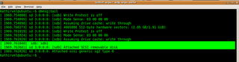
படம்-1
- முனையத்தில் dmesg | tail என்று தட்டச்சு செய்து Enter key யினை அழுத்துங்கள் படம்-1 உள்ளது போன்ற செய்திகள் உங்களுக்கு கிடைக்கும்.அதில் நான் இரண்டு வரியினை மட்டும் தேர்வு செய்து காட்டியுள்ளேன் அதில் முதல் வரியில் sdb:sdb1 என்று காட்டியுள்ளது இதை குறித்துக்கொள்ளவும்.இவ்வாறு என்னுடைய கணினியில் காட்டியுள்ளது நீஙகள் உங்கள் உங்கள் கணினியில் காட்டும் செய்தியினை குறித்துக்கொள்ளுங்கள்.
- உபுண்டு லினக்ஸில் Top Panel -லில் Places என்பதை க்ளிக் செய்தீர்களேயானால் கீழ் விரியும் வரிசையில் உங்களினுடைய பென்டிரைவ் mount செய்யப்பட்டு பென்டிரவிற்கு கொடுத்த பெயருடன் காட்டப்பட்டிருக்கும்.அதை கிளிக் செய்யவும்
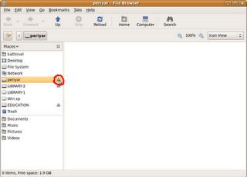
படம்-2
- க்ளிக் செய்தவுடன் படம்-2 உள்ளது போன்ற திரை காண்பிக்கப்படும் அதில் உங்களினுடைய பென்டிரைவின் பெயருக்கு அருகே ஒரு சிறிய செங்கோண முக்கோண வடிவில் ஒரு சிறிய icon இருக்கும் (சிவப்பு நிறத்தில் வட்டமிட்டுக் காட்டியுள்ளேன்) அதை மீது click செய்தீர்களேயானால் உங்களினுடைய பென்டிரைவ் Unmount ஆகிவிடும்.
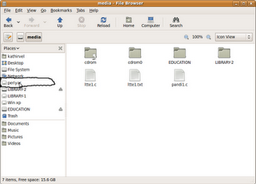
படம்-3
- பென்டிரைவ் unmount ஆகியவுடன் படம்-3 உள்ளது போன்று உங்களினுடைய பென்டிரைவ் காட்டப்படும்.
- 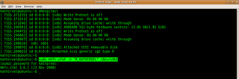பென்டிரைவ் unmount ஆகியவுடன் முனையத்தை திறந்து
- sudo mkfs.vfat -n ’R_KATHIRVEL’ /dev/sdb1 என்று கொடுத்து Enter key -யினை அழுத்துங்கள்.கடவுச்சொல்லை உள்ளீடச்சொல்லிக் கேட்கும் கடவுசொல்லை உள்ளிட்டு Enter key -யினை அழுத்துங்கள்.அவ்வளவுதான் பென்டிரைவ் Format ஆகிவிடும்.
- இங்கு நான் R_KATHIRVEL என்று கொடுத்திருப்பது pendrive வினுடைய volume label (அதாங்க பென்டிரைவிற்கு பெயர்) -க்காக இந்த இடத்தில் நீங்கள் உங்களுக்கு விருப்பமான பெயரினை கொடுத்துக்கொள்ளலாம்.கண்டிப்பாக ' ' இவைகளுக்கு இடையில்தான் கொடுக்க வேண்டும்.
- அடுத்து மிக மிக மிக முக்கியமான விஷயம் /dev/sdb1 என்று கொடுத்துள்ளது இதில் நீங்கள் sdb1 என்பதற்கு பதிலாக ஆரம்பத்தில் முனையத்தில் dmesg | tail கட்டளையை கொடுத்தவுடன் கிடைத்த செய்தியை நீங்கள் குறித்து வைத்திருப்பீர்களல்லவா அதைதான் இங்கு நீங்கள் கொடுக்க வேண்டும்.இதில் நீங்கள் கவனக்குறைவாக மாற்றிவோ கொடுத்துவிட்டீர்களேயானால் நீங்கள் மாற்றிக் கொடுத்த உங்களினுடைய வோறொரு டிரைவ் Format ஆகி விடும் உங்களினுடைய விலையுயர்ந்த தகவல்கள் இழக்க நேரிடும்.மிக கவனமாக இருக்கவும்.

http://gnutamil.blogspot.com/2010/05/pendrive-format.html

உபுண்டு 9.10 லினக்சில் முனையத்தின் மூலமாக PNG வடிவிலிருக்கும் படக்கோப்பினை JPG அல்லது JPEG வடிவத்திற்கு மாற்றுவது எப்படி?
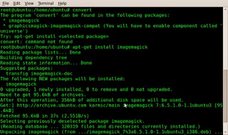எங்களது பல்கலைக்கழகத்தில் விடுதியில் உள்ள WiFi இணைய வசதி இணைப்பில் மட்டும் PNG வடிவ படக்கோப்புகளை வலைப்பூவில் பதிவேற்றம் செய்ய முடியவில்லை.ஆனால் JPG அல்லது JPEG வடிவ படக்கோப்புகளை வலைப்பூவில் பதிவேற்றம் செய்ய முடிந்ததது.லினக்சைப் பொறுத்த வரை Screenshot இல்லாமல் பதிவுகள்எழுதுவது என்பது அவ்வளவு நன்றாக இருக்காது.Screenshot உடன் கொடுத்தால் எளிதில் புரியும்.அதற்காக உபுண்டு லினக்சில் Screenshot எடுக்கும் போது இருப்பியல்பாக .png வடிவத்திலேயே சேமிக்கும்.இந்த வடிவத்தில் உள்ள படக்கோப்பினை வலைப்பூவில் பதிவேற்றம் செய்ய முடியவில்லை.அதற்க்கு ஒரு மென்பொருள் வேண்டுமல்லவா அந்த மென்பொருள் கட்டளை வடிவில் முனையத்தில் இயக்குமாறு கிடைத்தால் நன்றாக இருக்கும் என்று நினைத்தேன்.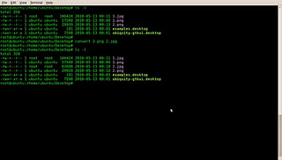 எனக்கு லினக்சில் முனையத்தின் வழியாக லினக்சை பயன்படுத்த மிகவும் பிடிக்கும்.சரி முனையத்தின் வழியாக படக்கோப்பினை எவ்வாறு மாற்றலாம் என்று யோசிக்க ஆரம்பித்தேன்.அப்புறம் என்ன கூகுள் பெரியவரின் உதவினை நாடினேன்.கூகுள் பெரியவரும் உதவி செய்துவிட்டார்.
- convert கட்டளையின் மூலம் இந்த வேலையினை செய்யலாம் என கூகுள் மூலம் தெரிந்தது.
- உடனே முனைத்தை திறந்து convert கட்டளையினை கொடுத்தேன்.imagemagick என்ற மென்பொருளை நிறுவச்சொல்லிக் கூறியது.
- முனையத்தில் apt-get install imagemagick எனக் கொடுத்து imagemagick மென்பொருளை நிறுவினேன்.நிறுவி முடித்தவுடன் convert எனக் கொடுத்து சோதனைச்செய்துப் பார்த்துக்கொண்டேன் நன்றாக வேலை செய்தது.
சரி கோப்பினை எப்படி மாற்றுவது என்று பார்ப்போம்:
- முனையத்தை திறந்து கொள்ளுங்கள்
- su எனக் கொடுத்து root பயனாளரினுடைய கடவுச்சொல்லை உள்ளிட்டு root பயனாளராக மாறிக்கொள்ளுங்கள்.
- apt-get install imagemagick எனக் கொடுத்து imagemagick மென்பொருளை நிறுவிடவும்.நிறுவிய பிறகு
- cd கட்டளையின் உதவியுடன் நீங்கள் படக்கோப்பினை வைத்திருக்கும் அடைவிற்குள் சென்றுக்கொள்ளுங்கள்.
- உதாரணமாக 1.png என்ற படக் கோப்பினை வைத்திருக்கிறீர்கள் என்றால் இதை jpg (அல்லது) jpeg கோப்பாக மாற்ற முனையத்தில்
- convert 1.png 1.jpg என்று கட்டளையினை கொடுங்கள்.அவ்வளவுதான் ஒரு வினாடியில் கோப்பினை மாற்றிவிடும்.
- இங்கு 1.png என்பது நான் வைத்திருக்கும் படக்கோப்பின் பெயர் இதில் நீங்கள் என்ன பெயருடன் வைத்திருக்கிறீர்களோ அதைக் கொடுத்துக்கொள்ளுங்கள்.
- 1.jpg என்பதில் 1 என்பது நான் சேமிக்க விரும்பிய பெயர் அதற்க்கு பதிலாக நீங்கள் உங்களுக்கு விருப்பமான பெயரைக் கொடுத்துக்கொள்ளலாம்.
குறிப்பு:இந்த பதிவில் இடப்பட்டிருக்கும் படங்கள் convert கட்டளையினைப் பயன்படுத்தி மாற்றப்பட்டது.

http://gnutamil.blogspot.com/2010/05/910-png-jpg-jpeg.html

லினக்ஸ் ஆர்வலர்களுக்கு,லினக்ஸைக் கற்றுக்கொள்ள விரும்பும் மாணவர்களுக்கு,லினக்ஸ் பயனாளர்களுக்கு- லினக்ஸிற்காக தமிழில் கிடைக்கக் கூடிய புத்தகங்கள்
லினக்ஸை பயன்படுத்த,கற்றுக்கொள்ள நினைப்பவர்களுக்கு லினக்ஸை கற்றுக்கொள்ள நினைக்கும் மாணவர்களுக்கு லினக்ஸைப் பற்றி தமிழில் ஏதேனும் புத்தகங்கள் கிடைக்குமா என்ற சந்தேகம் இருக்கும்.உங்களுக்காகவே இந்த பதிவை இடுகிறென்.லினக்ஸை பற்றி தெரிந்து கொள்ள எனக்கு தெரிந்து தமிழில் மூன்று புத்தகங்கள் இருக்கிறது.இந்த மூன்று புத்தகங்களும் வெவ்வேறு பதிப்பகத்தால் வெளியிடப்பட்டது.கண்ணதாசன் பதிப்பகம்,மணிமேகலைப் பிரசுரம்,வளர்தமிழ் பதிப்பகம் இந்த மூன்று பதிப்பகங்களும் லினக்ஸைப் பற்றி தலா ஒரு புத்தகங்களை வெளியிட்டுள்ளனர்.இந்த புத்தகங்களின் விலை மற்றும் பதிப்பகத்தின் முகவரியினையும் கீழே கொடுக்கிறேன்.தேவைப்படுவோர் வாங்கி பயனடையுங்கள்.
-------------------------------------------------------------------------------
புத்தகத்தின் பெயர் : லினக்ஸ் (இலவசமாக Mandrake 9.0 CD உடன்)
ஆசிரியர் பெயர் : கே.சுந்தரராஜன் M.sc.,A.M.I.E.T.E
விலை : 177 ரூ
முகவரி :
கண்ணதாசன் பதிப்பகம் ,
23,கண்ணதாசன் சாலை,
தியாகராய நகர்,
சென்னை - 600 017
தொலைபேசி எண்:044-24332682 / 8712
மின்னஞ்சல் முகவரி:kannadhasan@vsnl.net
இணையதள முகவரி:www.kannadhasan.com
இந்த புத்தகம் முழுவதும் mandrake 9.0 லினக்ஸினை அடிப்படையாக கொண்டு எழுதப்பட்டது.இதை நான் பதிவு தபாலில் வரவழைத்து பெற்றேன்.மிகவும் அருமையான புத்தகம்.மிகவும் தெளிவாக தமிழில் அனைவரும் புரிந்துக்கொள்ளும் படியாக எழுதியிருக்கிறார்.Mandrake 9.0 (Mandriva) லினக்ஸினை நிறுவுவது எப்படி என்பதை மிகமிக தெளிவாக விளக்கியிருக்கிறார்.அடிப்படை லினக்ஸ் பயனாளர்கள் ஒவ்வொருவருனிடைய கையிலும் இருக்க வேண்டிய புத்தகம்.புத்தகத்தை பெறுவது தொடர்பான சந்தேகங்களுக்கு பதிப்பகத்தினை தொடர்புகொண்டு தெரிந்துக்கொள்ளுங்கள்.
----------------------------------------------------------
புத்தகத்தின் பெயர்:லினக்ஸ் பற்றி முழுமையாக தெரிந்துகொள்ளுங்கள்
ஆசிரியர்:ராஜமலர் M.C.A.,
விலை:75 ரூ
முகவரி:
மணிமேகலைப் பிரசுரம்.
தபால் பெட்டி எண்:1447,
7(பழைய எண்:4),
தணிகாசலம் சாலை ,
தியாகராய நகர்,சென்னை-600017
தொலைபேசி எண்:044-24342926
தொலைநகல்:0091-44-24346082
மின்னஞ்சல்:manimekalai@eth.net
இந்த புத்தகத்தில் லினக்ஸைப் பற்றிய அடிப்படையான செய்திகள் அனைத்தையும் அனைவருக்கும் புரியும்படியாக மிகத்தெளிவாக ஆசிரியர் கொடுத்துள்ளர்.புத்தகத்தை பெறுவது தொடர்பான சந்தேகங்களுக்கு பதிப்பகத்தினை தொடர்புகொண்டு தெரிந்துக்கொள்ளுங்கள்.
-------------------------------------------------------------------------------
புத்தகத்தின் பெயர் : லினக்ஸ்
ஆசிரியர் பெயர் : வில்பட்ராஜ்
முகவரி :
வளர்தமிழ் பதிப்பகம்,
37,அசீஸ்முல்க் இரண்டாம் தெரு,
அண்ணாசாலை,
ஆயிரம் விளக்கு,
சென்னை-600 006.
தொலைபேசி எண்:2829 2390,2829 3230
மின்னஞ்சல் முகவரி:tamilcomputer@hotmail.com
லினக்ஸினுடைய அடிப்படையான விஷயங்கள் இந்த புத்தகத்தில் தெளிவாக கொடுக்கப்பட்டுள்ளது.இறுதி பக்கத்தில் உள்ள கேள்வி-பதில் நன்றாக உள்ளது.இந்த புத்தகத்தின் விலை மற்றும் புத்தகத்தை பெறுவது தொடர்பான சந்தேகங்களுக்கு பதிப்பகத்தினை தொடர்புகொண்டு தெரிந்துக்கொள்ளுங்கள்.
http://gnutamil.blogspot.com/2010/04/blog-post_27.html

பெடோரா லினக்ஸில் gnusim8085 மென்பொருளை (Microprocessor Emulator Software) நிறுவுவது எப்படி?
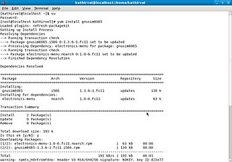உபுண்டு லினக்ஸிற்கு அடுத்து நான் அதிகம் பயன்படுத்தும் லினக்ஸ் பெடோரா லினக்ஸ் ஆகும்.நான் பொறியியல் படித்துக் கொண்டு இருப்பதால் எனக்கு இரண்டாமாண்டில் மூன்றாவது பருவத்தில் Microprocessor and Microcontroller பாடம் வைக்கப்பட்டது.இந்த பாடத்திற்கு எனக்கு செய்முறை பாடமும் இருந்தது.ஆய்வகத்தில் 8085 kit இல் அனைத்து செய்முறைகளையும் செய்தோம்.நான் மடிக்கணினி வைத்திருப்பதால் 8085 virtual trainer kit எனும் மதுரை காமராஜர் பல்கலைக்கழகம் உருவாக்கிய மென்பொருளை வைத்து பயன்படுத்தி வந்தேன்.இப்பொழுது நாம் இந்த பதிவில் பார்த்துக் கொண்டிருக்கும் gnusim8085 மென்பொருளானது இந்தியாவினுடைய FOSS விருது வாங்கிய மென்பொருள்.விருது வழங்கிய அடுத்த மாதமே LINUX For You இதழுடன் வரும் வட்டில் இந்த மென்பொருளும் சேர்ந்து வந்தது அப்பொழுதெல்லாம் என்னிடம் கணினி இல்லை.இதை லினக்ஸில் நிறுவி பயன்படுத்தி பார்த்து விட வேண்டும் என்ற ஆசை என் மனதில் இருந்தது.இன்று அது நிறைவேறியது இதை நான் பொடோரா லினக்ஸில் நிறுவியுள்ளென்.உபுண்டு லினக்ஸிலும் இந்த மென்பொருளை நிறுவலாம்.
சரி எப்படி நிறுவுவது என்று பார்ப்போமா
- பொடோரா லினக்ஸில் இணைய இணைப்பு இருக்க வேண்டியது அவசியம்.இதை நாம் இணையத்தில் இருந்துதான் நிறுவப்போகிறோம்.
- System Tools => Terminal ஐ திறந்து கொள்ளுங்கள்.முனையத்தில் su என கட்டளையை கொடுங்கள்.root பயளாரினுடைய கடவுச்சொல்லை கேட்கும்.கடவுச்சொல்லை உள்ளிடுங்கள்.உள்ளிட்ட பிறகு
- yum install gnusim8085 என்று கொடுத்து என்டர் பொத்தானை அழுத்துங்கள்.இந்த மென்பொருளினுடைய அளவு 163 KB தான் மிக விரைவில் நிறுவப்பட்டு விடும்.ஒரு மென்பொருளை நிறுவுவது எவ்வளவு எளிமையாக இருக்கிறது பார்த்தீர்களா என்ன ஒன்று இணைய இணைப்பு இருக்க வேண்டும்.
- 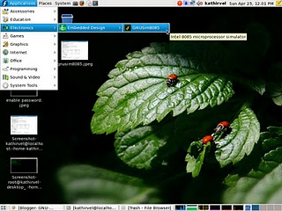நிறுவி முடித்த பின்பு Application => Electronics => Embedded Design=>GNUSim8085 சென்று gnusim8085 ஐ திறந்து கொள்ளுங்கள்.
- கொடுக்கப்பட்டுள்ள மூன்று படத்தையும் பெரிது படுத்தி பார்த்துக்கொள்ளுங்கள்.
- B.E,M.E (Electronics and Communication ,Electrical and Electronics ,Computer Science and Engg ) படிக்கும் மாணவர்களுக்கு மிகவும் பயனுள்ள மென்பொருள்.
- இந்த மென்பொருளை பயன்படுத்துவது எப்படி என்று உதவி பக்கங்கள் கொடுத்துள்ளார்கள்.
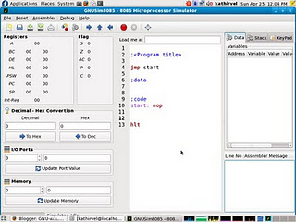இந்த மென்பொருளை உபுண்டு லினக்ஸில் நிறுவ apt-get install gnusim8085 என்று கட்டளையை முனையத்தில் கொடுங்கள்.உபுண்டு 9.10 ல் நிறுவி பார்த்து விட்டேன் மிகவும் அருமையாக இயங்குகிறது.

http://gnutamil.blogspot.com/2010/04/gnusim8085.html

shell என்றால் என்ன?
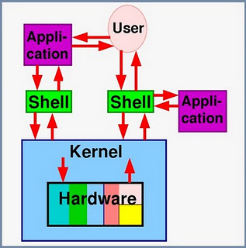
- ஷெல் என்பது ஒரு நிரல் ஆகும்
- பயனாளர் மற்றும் லினக்ஸ் இவை இரண்டுக்கும் இடையில் ஒரு பாலமாக செயல்படும்
- நீங்கள் முனையத்தில் ஒரு கட்டளையை கொடுத்தவுடன் அந்த கட்டளை லினக்ஸினுடைய ஷெல்லினால் செயல்படுத்தப்பட்டு ,லினக்ஸினுடைய கெர்னலுக்கு செலுத்தப்படும்.
- கெர்னலினுடைய வெளியீடு ஷெல்லுக்கு கொடுக்கப்படும்,அதை பெற்று ஷெல் பயனாளருக்கு தெரிவிக்கும்.
- பயனாளரால் நேரடியாக கெர்னலை தொடர்புகொள்ள இயலாது.
- ஷெல்லானது சொந்தமாகவே கட்டளைகளை வைத்திருக்கும்.
- நீங்கள் முனையத்தில் ஒரு கட்டளையை கொடுத்த உடனே அந்த கட்டளை தனது உள்ளிருப்பான கட்டளையா என ஷெல் முதலில் பார்க்கும், இருந்தால் அதை செயல்படுத்தும்.இல்லையென்றால் அது ஒரு பயன்பாட்டு நிரலா(Application program) என்று பார்க்கும்.இருந்தால் அதை செயல்படுத்தும்.இல்லையென்றால் நீங்கள் கொடுத்த கட்டளை தவறான கட்டளை என்ற செய்தியினை தெரிவிக்கும்.
- நிறைய ஷெல்கள் லினக்ஸ் இயங்குதளத்தில் உள்ளன.அவற்றில் பிரபலமானவை
- Bourne shell (sh)
- c shell (csh)
- korn shell (ksh)
- இவையில்லாமல் tcsh,zsh,rsh,pdsksh போன்ற ஷெல்களும் பயன்படுத்தப்படுகின்றன.
- பெரும்பான்மையான லினக்ஸ் இயங்குதளங்களில் GNU bash(Bourne Again Shell) ஷெல் இருப்பியல்பாக பயன்படுத்தப்படுகிறது.
- நீங்கள் உங்களினுடைய லினக்ஸ் இயங்குதளத்தில் வெவ்வேறு வகையான ஷெல்களை பயபடுத்திக்கொள்ளலாம்.ஆனால் அது உங்களினுடைய லினக்ஸ் இயங்குதளத்தில் நிறுவியிருக்கப்பட வேண்டும்.
- நீங்கள் கொடுக்கும் ஷெல் நிறுவப்பட்டு இருக்கிறதா இல்லையா என்பதை தெரிந்து கொள்ள which என்ற கட்டளையை பயன்படுத்தலாம்.
உதாரணமாக உங்களினுடைய லினக்ஸ் இயங்குதளத்தில் bash shell நிறுவப்பட்டு இருக்கிறதா என்பதை கண்டுபிடிக்க இவ்வாறு கட்டளையை அமைக்கலாம்.
which bash
உபுண்டு லினக்ஸில் sh,bash,rsh இந்த மூன்று ஷெல்களும் இருப்பியல்பாக இருக்கும்.
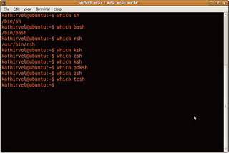நீங்கள் ஒரு ஷெல்லிலிருந்து வேறொரு ஷெல்லுக்கு மாற விரும்பினால் chsh என முனையத்தில் கட்டளையை கொடுங்கள்.கடவுச்சொல்லைக் கேட்கும் கடவுச்சொல்லை உள்ளிடவும்.கடவுச்சொல்லை உள்ளிட்டப்பிறகு
Enter the new value or press ENTER for the default
Login shell[/bin/bash]:
என்று கேட்கும் நீங்கள் மாற விரும்பும் ஷெல்லை உள்ளிட்டு Enter key யினை அழுத்துங்கள்.
உதாரணமாக rsh ஷெல்லுக்கு மாற விரும்பினால் /usr/bin/rsh என்று கொடுத்து Enter key யினை அழுத்துங்கள்.

http://gnutamil.blogspot.com/2010/04/shell.html

பெடோரா லினக்ஸில் அடைவுகளை(folder) ஒரே சாளரத்தில்(window) திறக்கச் செய்வது எப்படி?
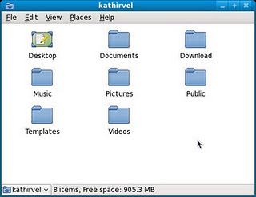நாம் பெடோரா லினக்சை நிறுவிய பின்பு கோப்புகளை திறப்பதற்காக அடைவுகளை திறந்தால் ஒவ்வொரு அடைவுகளும் தனித்தனியான சாளரத்தில் திறக்கும்.இது நமக்கு சிரமமாக இருக்கும்.இவ்வாறு திறப்பதை நாம் ஒரே சாளரத்திற்க்குள் திறக்குமாறு செய்யலாம் அது எப்படி என்று இப்பொழுது பார்ப்போம்.
படி ஒன்று:
- பெடோரா லினக்ஸினுடைய டெஸ்க்டாப்பில் உள்ள home Directory (உங்களினுடைய பெயருடன் இருக்கும்) யினை திறந்து கொள்ளுங்கள்.
- home Directory யினுடைய சாளரம் திறக்கப்பட்டு விடும்.அதில் உள்ள menu bar இல் Edit என்பதை click செய்யுங்கள்.இரண்டாவதாக கொடுக்கபட்டுள்ள படத்தினை பார்த்துக் கொள்ளுங்கள்.
- Edit என்பதை click செய்தவுடன் கிடைக்கும் menu வில் அடியில் கடைசியாக இருக்கும் Preferences என்பதை click செய்யுங்கள்.
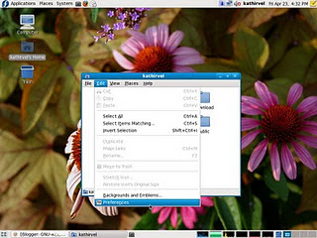படி இரண்டு:
- நீங்கள் Preferences என்பதை click செய்தவுடன் படம் மூன்றில் உள்ளது போன்ற திரை காண்பிக்கப்படும்.
- அதில் Behavior எனும் Tab ஐ click செய்யுங்கள்.அதில் Behavior என்பதற்கு கீழ் மூன்றாவதாக உள்ள Always open in browser windows என்பதினுடைய check box தேர்வு செய்து டிக் செய்யுங்கள்.
- close பொத்தானை அழுத்தி Preferences திரையினை மூடி விடுங்கள்.
- இப்பொழுது நீங்கள் எந்த Folder யினை திறந்தாலும் ஒரே சாளரத்திற்குள் (window) திறக்கும்.படம் நான்கை பாருங்கள்.
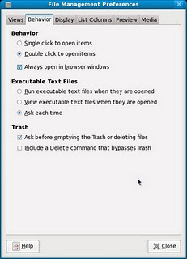
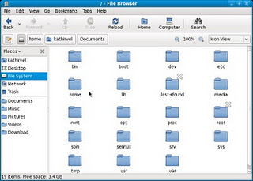
இதை நீங்கள் உபுண்டு லினக்ஸிலும் செய்து பார்க்கலாம்.

http://gnutamil.blogspot.com/2010/04/folder-window.html

உபுண்டு லினக்ஸில் பயனாளருக்கு புகைப்படம் அமைப்பது எப்படி?
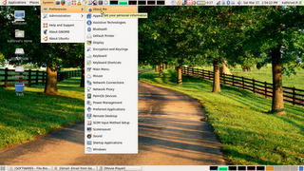எனக்கு உபுண்டு லினக்ஸில் ரொம்ப நாளாக ஒரு சந்தேகம்.நானும் லினக்ஸை பொறுத்தவரை ஒரு மாணவன் தானே.அந்த சந்தேகம் என்னவென்றால் விண்டோஸ் இயங்குதளத்தில் பயனாளரை தேர்வு செய்யும் விண்டோவில் பயனாளர் பெயருடன் ஒரு புகைப்படம் இருக்குமல்லவா.அது போல உபுண்டு லினக்ஸில் அமைக்க முடியுமா என்பதுதான்.உபுண்டால் முடியாததா அதற்கான வழியும் உபுண்டுவில் இருந்தது அதை கண்டுபிடிக்கதான் இவ்வளவு நாள்.சரி செய்முறைக்கு போவோம் வாருங்கள்.முதலில் உபுண்டு லினக்ஸின் இருப்பியல்பாக உள்ள பயனாளர் திரையை மாற்ற வேண்டும்.ஏன் மாற்ற வேண்டும் என்று நீங்கள் கேட்பது எனக்கு தெரிகிறது.இருப்பியல்பாக உள்ள திரையில் பயனாளர் பெயரை உள்ளிடுவது போல் மட்டுமே அமைத்து இருப்பார்கள்.சரி பயனாளர் திரையினை மாற்றுவோம் அதற்கு
System=>Administration=>Login window செல்லுங்கள்.root பயனாளரினுடைய கடவுச்சொல்லை உள்ளிடச் சொல்லி கேட்கும் கடவுச்சொல்லை உள்ளிட்டு Enter key யினை அழுத்துங்கள்.பயனாளர் திரையினை மாற்றுவது எப்படி என்று ஏற்கனவே பதிவிட்டு உள்ளேன் இங்கு சென்று ஒரு முறை பார்த்துக்கொள்ளுங்கள்.அதில் Human list என்பதை தேர்வு செய்து கொள்ளுங்கள்.தேர்வு செய்த பிறகு Login windows prefrences window வினை மூடி விடுங்கள்.முதல் படி கச்சிதம்மாக முடிந்து விட்டது.
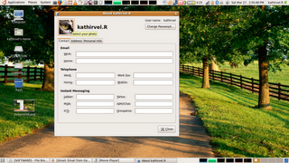அடுத்து System => Preferences => About me யினை சொடுக்குங்கள்.சொடுக்கியவுடன் படம் இரண்டில் உள்ளது போன்ற திரை கிடைக்கும்.அதில் ஒரு சிறிய படத்துடன் ஒரு icon இருக்கும்.அதின் மேலே வைத்து click செய்யுங்கள்.இங்கு நான் கொடுத்துள்ள படத்தில் kathirvel.R என்பதற்கு பக்கத்தில் விலங்கின் கண்ணுடன் கூடிய ஒரு படம் உள்ளது.
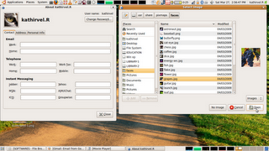நீங்கள் படத்தின் மீது வைத்து click செய்தவுடன் அடுத்த window ல் நிறைய படங்களுடன் கூடிய ஒரு திரை கிடைக்கும்.அதில் உங்களுக்கு விருப்பமான புகைப்படத்தை தேர்வு செய்து open கொடுங்கள்.கொடுத்தவுடன்.உங்களுக்கு தேவையான படம் தேர்வு செய்யப்படு விடும்.
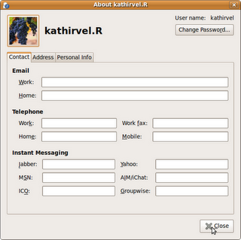படம் தேர்வு செய்யபட்ட பிறகு படம்-4 ல் உள்ள திரையினை close செய்து விடுங்கள்.இப்பொழுது உங்களினுடைய கணினியினை logout செய்யுங்கள் செய்த பிறகு பயனாளர் திரையில் நீங்கள் பயனாளருக்காக தேர்வு செய்த புகைப்படம் பயனாளர் பெயருடன் அமைக்கப்பட்டு இருக்கும்.

http://gnutamil.blogspot.com/2010/04/blog-post_4780.html

விண்டோஸ் இயங்கு தளத்தை விட லினக்ஸ் ஏன் சிறந்தது ?
- லினக்ஸ் இயங்குதளம் முற்றிலும் இலவசமாகும்.இணையத்தில் இருந்து தரவிறக்கம் செய்து பயன்படுத்திக்கொள்ளலாம்.
- வைரஸ் (நச்சு நிரல்கள்) பிரச்சனைகள் கிடையாது.மைக்ரோசாப்ட்நிறுவனத்தினுடைய முதன்மை அலுவலர் Steve Balmer கூறுகிறார் வைரஸ்தாக்குதலை முற்றிலுமாக விண்டோஸ் இயங்குதளத்தில் ஒழிக்கமுடியாது என்று.
- விண்டோஸ் இயங்குதளத்தில் உள்ளது போன்று Spyware தாக்குதல்கள் லினக்சில் கிடையாது.
- லினக்ஸ் இயங்குதளங்கள் Crash ஆகாது .
- லினக்ஸ் இயங்குதளத்தின் கோப்பு நிர்வாகம் மிகவும் வலிமையாகஉள்ளது.அதனால் லினக்ஸ் இயங்குதளத்தில் Defragmentation செய்ய வேண்டியஅவசியமில்லை.
- புதிய வன்பொருள்களை கணினியில் இணைத்தால் கணினியினை மறுதொடக்கம் செய்யவேண்டிய அவசியமில்லை.
- லினக்ஸ் இயங்குதளத்தை பயன்படுத்தினால் Lincense பற்றி கவலைப்படத் தேவையில்லை.
- லினக்ஸ் இயங்குதளத்தினால் 100 க்கும் மேற்ப்பட்ட File System (FAT32,NTFS,EXT3,EXT4,EXT2,VFAT etc...) படிக்க முடியும்.விண்டோஸ் இயங்குதளத்தினால் அதனுடைய இரண்டு File System (FAT,NTFS) ஆகியவற்றை மட்டுமே படிக்க முடியும்.
- விண்டோஸ் இயங்குதளத்தை Primary Partition - ல் மட்டுமே நிறுவ முடியும்.லினக்ஸ் இயங்குதளங்களை Logical Partition - லும் நிறுவமுடியும்.
- லினக்ஸ் இயங்குதளங்கள் PDA,CELL PHONES , SUPER COMPUTERS ஆகியவற்றிலும் இயங்குகிறது.
- லினக்ஸ் இயங்குதளங்களை உங்களுடைய நண்பர்களுடன் பகிர்ந்து கொள்ளலாம்.ஆனால் விண்டோஸ் இயங்குதளங்கள், அதன் மென்பொருள்கள் ஆகியவற்றை பகிர்ந்து கொண்டால் அது சட்ட விரோதமாகும்.
- லினக்ஸ் இயங்குதளங்களை கணினியில் நிறுவாமல் நிகல் வட்டாக பயன்படுத்திக்கொள்ளலாம் (Live CD) .
- லினக்ஸ் இயங்குதளங்கள் இருப்பியல்பாக virtualization (XEN/KVM/VirtualBox/etc..) மென்பொருள்களுடன் வருகிறது.இதன் மூலம் பல இயங்குதளங்களை லினக்ஸ் இயங்குதளத்தின் உள்ளேயே நிறுவி பயன்படுத்திக்கொள்ளலாம்.
- லினக்சினுடைய kernel நிறைய வன்பொருள்களுக்கான Drivers களுடன் வெளியிடப்படுகிறது.ஆனால் விண்டோஸ் இயங்குதளத்தில் நீங்கள் Driver CD தனியாக வைத்திருக்க வேண்டும்.
- லினக்ஸ் இயங்குதளங்கள் ஆயிரக்கணக்கான உள்ளூர் மொழிகளிலும் வெளிவருகிறது.உங்களுடைய மொழியில் நீங்கள் லினக்ஸ் இயங்குதளத்தை பயன்படுத்திக்கொள்ளலாம்.
- லினக்ஸ் உங்களுக்கு முழுமையான சுதந்திரத்தை அளிக்கிறது.
http://gnutamil.blogspot.com/2010/03/blog-post.html

லினக்சில் கடவுச்சொல்லுடன் ஒரு கோப்பினை (Folder or File) சுருக்க (Compress)
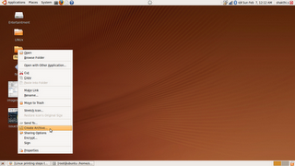
உங்களுக்கு எந்த கோப்பினை சுருக்க வேண்டுமோ அந்த கோப்பின் மீது வைத்து வலது கிளிக் செய்யவும் (Right Click).கிடைக்கும் மெனுவில் Create Archive என்பதை click செய்யவும்.
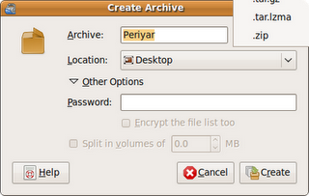
அடுத்து உங்களுக்கு கிடைக்கும் சாளரத்தில் (Window) Archive: என்பதில் உங்களுக்கு தேவையான பெயரினை கொடுத்துக்கொள்ளவும்.
அதற்க்கு நேராக உள்ள Combo பாக்ஸில் .zib,.tar,.tar.gz,.. என compress file format களை
காட்டும் உங்களுக்கு பிடித்தமான File Format யினை தேர்வு செய்து கொள்ளலாம்.
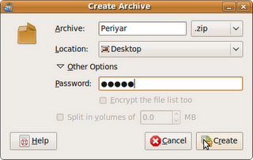 அடுத்து create என்ற பொத்தானை (Button) அழுத்தவும்.
கடவுச்சொல்லுடன் சுருக்க :
படி ஒன்று : File Format -ல் .zib என்பதை தேர்வு செய்யவும்.
படி இரண்டு : Other Options என்பதில் முன்னில் உள்ள ஒரு சிறிய அம்புக் குறி வலது கை நோக்கி இருக்கம்.அதை கிளிக் செய்தால் Password: என்று உள்ளத்தில் உங்களுக்கு விருப்பமான கடவுச்சொல்லை உள்ளீடு செய்து Create என்ற பொத்தானை (command) அழுத்தவும்.
http://gnutamil.blogspot.com/2010/02/folder-or-file-compress.html

உபுண்டு லினக்சில் உங்களுக்கு பிடித்தமான Shortcut key க்களை நீங்களே அமைக்கலாம்.
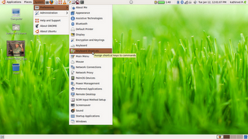
விண்டோஸ் இயங்குதளத்தில் windows explore ஐ திறப்பதற்கு windows-key+E
start பொத்தான் செல்வதற்கு windows key ,கோப்பினை தேடுவதற்கு(Search) F3 key
ஒரு application ஐ மூடுவதற்கு Alt+F4 key போன்று
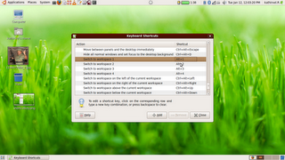 உபுண்டு இயங்குதளத்திலும் நாமே Shortcut key க்களை அமைக்கலாம் .அதற்க்கு
System -> Preferences -> Keyboard Shortcuts சென்று Keyboard Shortcuts என்பதை திறந்து கொள்ளவும்.
Keyboard Shortcuts என்ற விண்டோ திறந்து விடும் அதில் நீங்கள் உங்களுக்கு விருப்பமான Shortcut key க்களை நீங்களே அமைக்கலாம் .
நீங்கள் எந்த பயன்பாட்டிற்கு Shortcut key னை அதின் மேல் வைத்து கிளிக் செய்தவுடன்
newshortcuts.. என வந்து நிற்கும் இப்பொழுது உங்களுக்கு தேவையா key யினை அழுத்தினால் அந்த key ஆனது அந்த பயன்பாட்டுக்கு shortcut key ஆக அமையும்.
எடுத்துக்காட்டாக நான் workspace Swithcher க்கு முதல் Workspace Switcher க்கு Alt+1
எனவும் இரண்டாவது Workspace Switcher க்கு Alt+2 எனவும் ,மூன்றாவது Workspace Switcher க்கு Alt+3 எனவும் நான்காவது Workspace Switcher க்கு Alt+4 எனவும் அமைத்துள்ளேன் இதுபோல் நீங்களும் உங்களுக்கு விருப்பமானதை
அமைத்து பயன்படுத்துங்கள் .
http://gnutamil.blogspot.com/2010/01/shortcut-key.html

நீங்களும் லினக்ஸ் பதிப்பை தங்களுடைய பெயரில் வெளியிடலாம்..

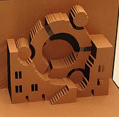
இந்த பதிவு லினக்ஸ் developer களுக்கு பயன்னுள்ளதாக அமையும் என்று நான் நினைக்கின்றேன்.நான் இரண்டு வரங்களாக புதிய முயற்ச்சி ஒன்றில் நான் இடுப்பட்டேன் அது வெற்றியில் முடிந்தது.என்ன முயற்ச்சி என்று தெரிந்துக்கொள்ள ஆர்வமா???? இதோ கூறுக்கின்றேன் சென்ற ஆண்டு இறுதியில் என்னுடைய நண்பன் என்னிடம் சிறிய செய்தியை சொன்னான் லினக்ஸ் நம்முடைய பல்கழைக்கலகத்தின் பெரியரில் வெளியிடலாமே என்று அந்த காலக்கட்டத்தில் எனக்கு போதுமான லினக்ஸ்ப் பற்றிய அறிவு இல்லை அதை நான் பெரிதாக எடுத்துக்கொள்ள வில்லை மேலும் அதைப் பற்றிய தகவல் தேடும் வேலையைக் கூட செய்ய வில்லை. கடந்த சில மாதங்களுக்கு முன்பு ஒரு சிறிய தகவல்னை எதர்ச்சியாக படித்தேன் அதில் எனது நண்பன் எனக்கு சென்ன செய்தி அதில் இடம் பெற்று இருந்தது.நாம் புதிய லினக்ஸ் பதிப்பினை வெளியிட முழுமையான லினக்ஸ்ப் பற்றிய அறிவு பெற்றிருக்க வேண்டும் என்று அவசியம் இல்லை என்று அந்த தகவலில் சொல்லப்பட்டு இருந்தது.அந்த தகவல் என்னவென்றால் எவ்வாறு லினக்ஸ் கட்டமைப்பு இருக்கின்றது என்பதனை தெரிந்திருந்தாலே போதும். சிறிய GUI tool-னைக் கொண்டு நம்முடைய பெயரில் ஒரு புதிய லினக்ஸ் இயங்குதளத்தினை வெளிட முடியும் என்று. அந்த tool-ன் பெயர் NOVO BUILDER.மற்ற வேலையை இந்த சிறிய Novo Builder செய்து விடும்.இதனை பயன்படுத்துவதும் மிகவும் எளிது.
சரி இந்த novo builder எந்த லினக்ஸ் பதிப்பினை சார்ந்தது?
என்று நமக்கு ஒரு கேள்வி எழும் லினக்ஸ் பதிப்பின் முன்னோடியான debian சார்ந்த பதிப்பினை மட்டுமே இந்த novo builder support செய்யும் மாறாக ரெட்ஹாட்னை support செய்யாது.
இனிய துவக்கம்:-
இந்த novo builder-னை பயன்பாடுத்தும் முன் தங்களுடைய HDD-ல் 40-GB னை ஒதுக்க வேண்டும். பின்னர் இந்த முகவரில் சென்று script-னை download செய்க. இதனை extract செய்து open with option னை terminal-க்கு மற்றவும்.பின்னர் automatic-க்காக install ஆகும். install ஆகும் பொழுது தடங்கள் எதுவும் ஏற்ப்பட்டால்
sudo apt-get install novo-builder novo-preset lastos இந்த code-னை terminal-ல் type செய்க.
install செய்த பின்னர்:-

go--->Applications -> System Tools -> Novo(இது ubuntu லினக்ஸில்)
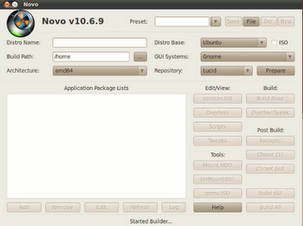
பின்னர் திரை ஒன்று ஒபன் ஆகும் அதில் preset என்பதை தெரிந்த்தெடுத்தாள் நமக்கு இரண்டு விதமான வேலையை செய்ய உதவும்.ஏற்கனவே இருக்கும் லினக்ஸ் இயங்குதளத்தின் பெயரினை கொடுக்கவும் மற்றும் எதை சார்ந்த இயங்குத்தளத்தினை உருவாக்குக்கின்றமே அந்த பெயரினை கொடுக்கவும் உதவும்.
பின்னர் தங்களுடைய os-ன் பெயர் அதனுடைய architecture(i386) போன்றவைகளை சரியாக கொடுக்கவும். இந்த தகவல்னை கொடுத்த பின்னர் prepare என்ற பட்டனை அழுத்தவும்.பின்னர் மறைந்த நிலையில் இருந்த button-கள் அனைத்தும் enable ஆகும்.
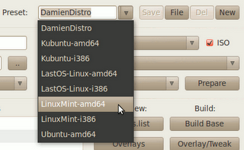
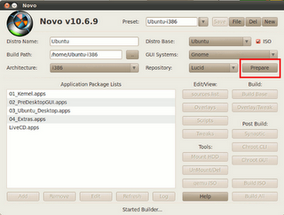பின்னர் kernel.apps,DsektopGUI.apps,ubunutdesktop.apps,extras.apps மற்றும் Livecd.apps-னை download செய்து add செய்ய வேண்டும். பின்னர் தங்களுக்கு தேவையான sourcelist,synaptic,chroot CLI மற்றும் chroot GUI -னை சரியாக configure செய்ய வேண்டும்.இவை தான் ஒரு இயங்குதளத்திற்கு மிகவும் அடிப்படை.
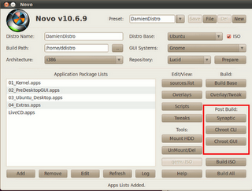
build ISO என்ற பட்டனை அழுத்தவும்.அவ்வாளவு தான் தங்களின் பெயரில் ஒரு இயங்குதளம். மேலும் நிரல்கல் உருவாக்குவதில் சிறந்தவறாக இருப்பின் boot screen போன்றவற்றை மாற்ற முடியும்

http://fosstamil.blogspot.com/2010/09/blog-post.html

லினக்சின் ஆரம்பகாலமும்!நவீனகாலமும்!!
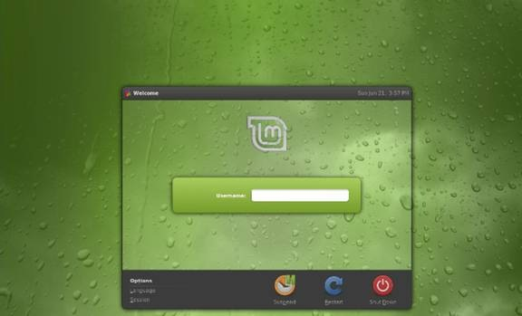
லினக்சின் ஆரம்பகாலமும் நவீனகாலமும் பாற்றி இந்த பதிவில் பார்ப்போம் லினக்ஸ் ஆரம்பகாலத்தில் டெர்மினல் மட்டுமே இருந்தது பயன்படுத்துவது மிகவும் கடினமாக இருந்தது. டெர்மினல் லை பயன்படுத்த நமக்கு முழுமையாக லினக்ஸ் கட்டளை தெரிந்தால் மட்டுமே லினக்ஸ் நை பயன்படுத்த முடியும் என்ற சூழ்நிலை உருவாகியது இதனால் நிறைய கணினி பயன்னாளர்கள் விண்டோஸ் னை தங்கள் பயன்பாட்டுக்கு சரியானது என்று தீர்மானித்துக்கொண்டு தங்கள் சிந்தையை விண்டோஸ் பக்கம் திருப்பினர் இதனால் ஆரம்பகாலத்தில் லினக்சின் வளர்ச்சி மிகவும் எண்ண முடியாத அளவுக்கு குன்றியிருந்தது.
அந்த நிலை மற்றும் அச்சம் நம் கணினி பயன்னாளர்களிடம் உள்ளது இந்த அச்சம் பிறக்க காரணம் command தான் என்று எண்ணி லினக்ஸ் மற்றும் open source developer கள் ஒவ்வொரு command செய்யும் வேலையை tool மற்றும் application வடிவில் தந்தனர் இதனால் லினக்ஸ் பயன்னாலர்களின் எண்ணிக்கை உயர்ந்தது மேலும் விண்டோஸ் பதிப்புகளுக்கு வெகுவாக பாதிப்பை ஏற்படுத்தியது லினக்ஸ் வளர்ச்சி.
ஆரம்பகாலம் தொட்டு நம்முடைய லினக்ஸ் webserver களில் தலைச்சிறந்து விளங்குகின்றது அதனால் தான் லினக்ஸ் படித்தவர்களுக்கு வேலை வாய்ப்பை தர நிறைய நிறுவனம் போட்டிபோட்டுக்கொண்டு ஆள்சேர்ப்பில் இறங்கியது இவை அனைத்தும் ஆரம்பகாலகட்டத்தில், நமக்கு தேவையான command tool னை இன்ஸ்டால் செய்வது என்பது ஆரம்பக்காலத்தில் மிகவும் எளிதல்ல முழுமையான command பற்றிய தெரிந்தால் மட்டுமே செய்ய முடியும்
சரி இப்படி இருக்க நாம் நவீன காலத்தில் உள்ள லினக்ஸ் பதிப்பை பாப்போம்.
நவீனம் என்றலே புதுமைக்கு பஞ்சம் இருக்காது என்று எல்லோருக்கும் தெரியும் நவீன காலத்தில் உள்ள லினக்ஸ் பதிப்பில் command தெரிந்தாலும்! சரி தெரியாவிட்டாலும்? சரி மிகவும் வேகமாவும் தெளிவாகவும் பயன்படுத்த முடியும் இது எல்லோருக்கும் புரிவதில்லை பழைய காலத்தில் உள்ள குறையை சொல்லிவிடுவார்கள் "கஷ்டம்" "கஷ்டம்"? என்று
நீங்கள் நவீன காலத்தில் உள்ள லினக்ஸ் பதிப்புகளில் எந்த ஒரு புதிய application மற்றும் tool களை இன்ஸ்டால் மிகவும் எளிதாக செய்துவிடலாம் விண்டோஸ்'ல் .exe file னை எவ்வாறு இன்ஸ்டால் செய்கின்றமோ அதைப்போல தான் இதிலும்,முதலில் பல லினக்ஸ் பதிப்புகளுக்கிடையே உள்ள வேறுபாட்டை தெரிந்துகொள்வது மிகவும் அவசியம்.லினக்சின் ஆரம்ப கால பதிப்பான redhat ,டெபியன்,opensuse இவை சார்ந்தே நிறைய நவீன லினக்ஸ் பதிப்புகள் வெளிவருகின்றது. redhat சார்ந்த linux பதிப்பில் .rpm என்ற file format ' ல் உள்ள application மற்றும் tool களை டவுன்லோட் செய்து file னை இன்ஸ்டால் செய்துவிடலாம் அதைப்போல தான் டெபியன் சார்ந்த லினக்ஸ் பதிப்புகளிலும் .deb format ல் இன்ஸ்டால் செய்ய வேண்டும்.
சிறந்த உதாரணம் உபுண்டு லினக்ஸ் இது டெபியன் லினக்ஸ் சார்ந்த ஒரு லினக்ஸ் பதிப்பாகும், உபுண்டுவில் .deb file format ல் application னை டவுன்லோட் செய்து மிக எளிதாக இன்ஸ்டால் செய்துவிடலாம்.நவீன காலத்தில் ஒவ்வொரு process வேலைக்கும் ஒரு tool automatic ஆக ரன் ஆகும் இதற்கு சிறந்த உதாரணம் linux ல் pendrive னை mount செய்வது? ஆரம்ப லினக்ஸ் பதிப்புகளில் pendrive னை mount செய்வது மிகவும் கடினம் mount command தெரிந்தால் மட்டுமே pendrive னை mount செய்ய முடியும், தற்பொழுதுள்ள லினக்ஸ் பதிப்புகளில் auto mount ஆகிவிடும்,
என்ன காரணம் என்றால்? mount command ஆனது default ஆக ரன் ஆகிகொண்டிருக்கும் இதனால் pendrive னை insert செய்தவுடன் mount ஆகிவிடும்.இதை தவிர desktop envrionment நிறைய உள்ளது மிகவும் பிரபலமான டெஸ்க்டாப் Gnome மற்றும் kde இதை தவிர பல டெஸ்க்டாப் environment ல் உள்ளது இதை பற்றி ஒரு பதிவில் எழுதியுள்ளேன்.
நவீன கால பதிப்பில் 3d மற்றும் visual effect போற்றவைகளை ஒவ்வொரு லினக்ஸ் பதிப்புகளிலும் உள்நுழைத்து லினக்ஸ் பயன்னாலர்களை மகிழ்ச்சி படுத்துகின்றனர். கேம் மற்றும் கல்வி சார்ந்த மென்பொருளை இலவசமாக தருகின்றனர் இதனால் லினக்ஸ் னை தலைசிறந்த operating system என்று கூறும்விதமாக செயல் படுகின்றனர் லினக்ஸ் developer கள். இதை தவிர hardware பிரச்னை இதில் இல்லை எந்த ஒரு புதிய கணினி வாங்கினாலும் அதற்க்கான driver கள் default எடுத்துக்கொண்டு இயங்கும் இதுவே இதில் சிறப்பம்சம் harware driver இல்லை என்றால் kernel னை update செய்தால் போதும் பிரச்னை தீர்ந்துவிடும் .

http://fosstamil.blogspot.com/2010/08/blog-post.html

தெரிந்துக்கொள்வோமா Torrent னைப் பற்றி?

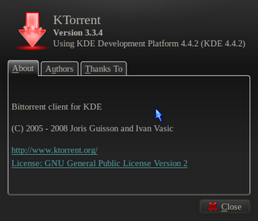
என்ன torrent நா? எனக்கும் சந்தேகம்மாகத்தான் இருந்தது தெரிந்துக்கொள்வதர்க்கு முன்பு torrent என்பது ஒருவகையான download tool இதனை கொண்டு எந்தவகையான மென்பொருள்களும்,வீடியோ,ஆடியோ,picture மற்றும் Application tool களையும் டவுன்லோட் செய்ய முடியும்.
rapidshare போன்ற பிரபல file sharing website க்கு செல்லாமல் நாம் எந்த ஒரு file களையும் இந்த torrent website களை கொண்டு டவுன்லோட் செய்ய முடியும் இதற்கு நீங்கள் wait செய்ய தேவையில்லை. media fire மற்றும் rapidshare போன்ற தளங்களில் premium account இருந்தால் மட்டுமே நாம் காத்திருக்க அவசியம் ஏற்படாது premium account இல்ல விட்டால் சில second கள் file னை டவுன்லோட் செய்ய காத்திருக்க வேண்டும் இந்த தொந்தரவு torrent இல் இல்லை.
torrent ல் நீங்கள் எந்தவித file களையும் download செய்து விடலாம் . முதலில் torrnent client னை தங்களுடைய கணினியில் இன்ஸ்டால் செய்ய வேண்டும் இந்த torrent client னை உபுண்டு லினக்சில் default ஆக தந்துள்ளனர் அதனால் இதனை நீங்கள் install செய்ய தேவையில்லை.
செயல் விளக்கம்:-
உபுண்டுவில் Application -->internet ---> ktorrent னை தெரிவு செய்க பின்னர் இவ்வாறு ஒரு திரை ஓபன் ஆகும்.
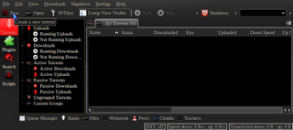
அதில் file --> open என்பதை தெரிவு செய்து தங்களுடைய torrent file இன் location னை சரியாக கொடுக்கவும் பின்னர் அவ்வளவு தான் தங்களுடைய file download ஆக ஆரம்பித்து விடும்.
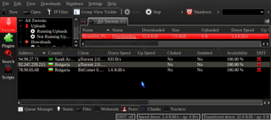
torrent file னை download செய்யும் வழிமுறை:-
முதலில் mininova மற்றும் torrentz போன்ற torrent site களில் சென்று தங்களுடைய file க்கான torrent file னை download செய்ய வேண்டும்.
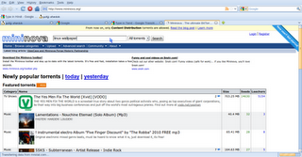
தங்களுக்கு எந்த file தேவையோ அதை search box ல் type செய்யவும் பின்னர் page open ஆகும் அதில் தங்களுடைய file இருந்தால் file மேலே வைத்து ஒரு கிளிக் செய்யவும் பின்னர் ஒரு page open ஆகும் அதில் download torrent என்ற link இருக்கும் அதை கிளிக் செய்யும் அவ்வளவு தான் தங்களுடைய torrent file download ஆகும்.
http://fosstamil.blogspot.com/2010/07/torrent.html

லினக்ஸ் kernel என்றால் என்ன?

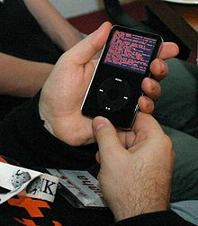
மனிதனுக்கு மிகவும் தேவையானது இதயம் இவை இல்லாத ஒரு உடல் இல்லவே இல்லை. இதயம் மனிதனின் மிக முக்கிய உறுப்பு அது போல தான் kernel லும், லினக்ஸ் ஆக இருந்தாலும் சரி விண்டோஸ் ஆக இருந்தாலும் சரி அனைத்து வேலைகளை ஒழுங்கு படுத்துவது இதுவே அதனால் தான் இதனை operating system களின் இதயம் என்று கூறபடுக்கின்றது. சரி ஏன் லினக்ஸ் kernel ளை இந்த இடுகையில் சொல்ல வேண்டும் என்று சிலர் நினைக்கலாம் kernel ளை பற்றி பலபேருக்கு தெரியாமல் இருக்கும் அதை கருத்தில் கொண்டே இதை ஒரு இடுகையாக எழுத வேண்டும் என்று சில நாட்களுக்கு முன்பே இருந்தே ஒரு எண்ணம்.
ஒரு நாள் எனது நண்பன் ஒருவரிடம் kernel என்றால் என்ன என்று ஒரு கேள்வியை கேட்டேன் அதற்கு அவர் கூறிய பதில் தெரியவில்லை என்பதே? கடைசிக்கு அவர் முதுகலை பட்டம் பெற்றவர் இவ்வாறு kernel பாற்றிய ஒரு செய்தியும் தெரியாமல் இருக்க நாம் linux kernel என்று ஆயிரம் முறை கூறினாலும் எவருக்கும் தெரியாது அதை கருத்தில் கொண்டே இந்த kernel பற்றியும் அதன் நன்மையையும் எழுதுகின்றேன் .
kernel -ன் பயன்:-
முதலில் தங்களுடைய கணினியை on செய்தவுடன் RAM ல் load ஆவது kernel தான் இதன் வேலை என்னவென்றால் தங்களுடைய கணினியில் உள்ள அனைத்து harware driver களை load செய்வது,power management ,process management ,network management இன்னும் பல வேலைகளை இந்த kernel தான் செய்கின்றது.
mobile ஆக இருக்கட்டும் கணினியாக இருக்கட்டும் இந்த kernel லே main core ஆக உள்ளது kernel இல்லாது எந்த ஒரு இயங்குதளமும் இது வரை இல்லை. mac இயங்குதளம் மற்றும் open சொலாரிஸ் இவை இரண்டும் லினக்ஸ் kernel இல் இயங்குகின்றது. லினக்ஸ் கேர்நெல் இல் என்ன அப்படி இருக்கு என்று நம்மில் சிலருக்கு வினா எழும் லினக்ஸ் kernel மிகவும் compress செய்யப்பட்டு இருக்கும், அதனால் எந்த ஒரு வைரஸ் program கள் இந்த kernel னை access செய்ய முடியாது ஆவே லினக்ஸ் இல் வைரஸ் தொல்லை இல்லை இதில் security மிகவும் அதிகம்.
kernel developer கள் kernel க்கு ஒன்றுக்கு அதிகமான algorithm பயன்ப்படுத்துவார்கள் இதனால் kernel னை பிரிப்பது கடினம்.
kernel version :-
ஒவ்வொரு kernel புதிய பதிப்புகள் வெளிவர ஆறு மதங்கள் ஆகும். ஆகவே தான் புதிய லினக்ஸ் kernel ல் புதிய harware device கள் செயல்படும் ஆறு மாதங்களில் வெளியான harware device களின் driver கள் புதிய kernel ல் சேர்க்கப்பட்டு இருக்கும். ஒவ்வொரு புதிய லினக்ஸ் kernel பதிப்பில் பழைய பதிப்பில் உள்ள தீமைகளை நீக்கப்பட்டு இருக்கும்.
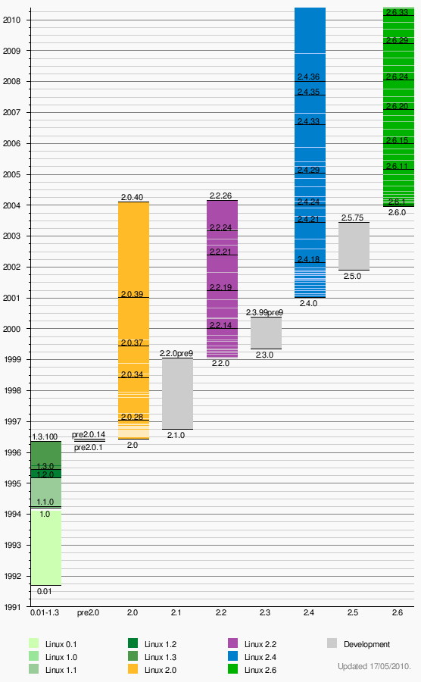
http://fosstamil.blogspot.com/2010/07/kernel.html

கமாண்ட் லைன் சுருக்கு முறைகள்
bash முனையத்தில் சில சுருக்க வழிகளை பயன்படுத்தலாம்
Alt+D - தற்போதைய இடத்திலிருந்து அடுத்த சொல்லை வெட்டு
Alt+F - தற்போதைய இடத்திலிருந்து அடுத்த சொல்லுக்குச் செல்
Alt+B - தற்போதைய இடத்திலிருந்து முந்தைய சொல்லுக்குச் செல்
Alt+T - தற்போதைய இடத்திலிருந்து முந்தைய சொல்லை தற்போதைய இடத்தைத் தாண்டி அனுப்பு
Alt+C - தற்போதைய இடத்தில் எழுத்தை பெரிய எழுத்தாக மாற்று (a -> A)
Alt+U - தற்போதைய இடத்தில் சொல்லின் எல்லா எழுத்துக்களையும் பெரிய எழுத்துக்களாக மாற்று (a->A)
Alt+L - தற்போதைய இடத்தில் சொல்லின் எல்லா எழுத்துக்களையும் சின்ன எழுத்துக்களாக மாற்று (A ->a)
Ctrl+U - தற்போதைய இடத்திலிருந்து ஆரம்பம் வரை வெட்டு
Ctrl+K - தற்போதைய இடத்திலிருந்து கடைசி வரை வெட்டு
Ctrl+Y - கடைசியாக சேமித்ததை (வெட்டுதல் மூலம்) ஒட்டு
Ctrl+T - தற்போதைய இடத்திற்கு முந்தைய எழுத்தை தற்போதை இடத்துக்கு அப்புறம் நகர்த்து
Ctrl+A - கட்டளைத் தொடரின் ஆரம்பத்துக்குப் போ
Ctrl+E - கட்டளைத் தொடரின் இறுதிக்குப் போ
Ctrl+B - ஒரு எழுத்து பின்னோக்கிப் போ

http://kaniporul.blogspot.com/2010/08/blog-post_5925.html

மைக்ரோசாப்டு - முடிவின் ஆரம்பம்?
மைக்ரோசாப்டு - யாஹூ பற்றிய செய்தி அலசல்களை மேலும் படித்துக் கொண்டிருந்தேன்.
எந்த கோணத்தில் பார்த்தாலும் மைக்ரோசாப்டின் கழுத்தில் கல்லைக் கட்டி தண்ணீரில் நீந்த விடுவது போலத்தான் படுகிறது. கல்லும், ஆளும் சேர்ந்து மூழ்குவதுதான் நடக்கும். மைக்ரோசாப்டு அப்படி மூழ்கிப் போகும் நேரத்தை இத்தனை ஆண்டுகளாக எதிர்பார்த்துக் கொண்டிருந்தாலும். யாஹூ என்ற நிறுவனமும் சேர்ந்து சீரழிவதுதான் வருத்தமாக இருக்கும்.
இந்த செலவு இல்லா விட்டால் வேறு ஏதாவது செய்து மைக்ரோசாப்டு தனக்குத் தானே குழி பறித்தலை வெற்றிகரமாகச் செய்து விடும் என்றுதான் தோன்றுகிறது. பில்கேட்ஸ் இருந்த வரை நிலவிய நடைமுறை புத்திசாலித்தனம் பால்மரின் கீழ் முற்றிலும் மறைந்து விட்டது. அல்லது இப்படிப்பட்ட சூழல்கள் தோன்றும் என்பதை உணர்ந்துதான் பில்கேட்ஸ் பாராசூட்டுடன் குதித்து விட்டாரோ? மைக்கேல் டெல் நிறுவனத்தை விட்டு விலகி சில ஆண்டுகளுக்குப் பிறகு திரும்ப வந்தது போல இவரும் மைக்ரோசாப்டை காப்பாற்றப் போவதாக ஓரிரு ஆண்டுகளில் திரும்பவும் பொறுப்பேற்றுக் கொள்ளலாம்.
மைக்ரோசாப்டு மென்பொருள் சேவைகளைப் பயன்படுத்துவதில்லை என்று ஆறேழு ஆண்டுகளாக புறக்கணித்து வருகிறேன். புதிய கணினி வாங்கினால் இயங்குதளம் இல்லாமலேயே வாங்குவது, மென்பொருள் பயன்பாடுகள் அனைத்துமே திறமூல மென்பொருடகள் மூலம் பயன்படுத்துவது. நிறுவனத்திலும் முற்றிலும் மைக்ரோசாப்டு அல்லாத பயன்பாடுகளை மட்டுமே பயன்படுத்துவது என்று செய்ய முடிந்தது
2000, 2001 ஆண்டுகள் மைக்ரோசாப்டின் உச்சக் கட்ட பருவம். அப்போது மைக்ரோசாப்டு மென்பொருளை புறக்கணிப்பது பைத்தியக்காரத்தனம் என்று பலர் பேசிக் கொண்டார்கள். விபி மூலம் மென்பொருள் செய்வதுதான் புத்திசாலித்தனம், இணைய உலாவியை இடைமுகமாக வைத்து எப்படி நிறுவனத்தில் மென்பொருள் பயன்படுத்த முடியும் என்று பல கேள்விகள்.
ஐந்து ஆண்டுகளின் தெளிவுகள் நான் சேர்ந்து கொண்ட தரப்பிற்கு சாதகமாகவே ஏற்பட்டன. இயங்கு தளங்களில் லினக்சு, வலை உலாவிகளில் ஃபயர்பாக்சு, பயன்பாடுகளில் இணையம் மூலம் வழங்கப்படும் கூகிள், ஜிமெயில், யாஹூவின் சேவைகள் என்று மிகச் சாதகமான மாற்றங்கள்.
மைக்ரோசாப்டு இணைய உலகை கண்டு கொள்ளாமல் விட்ட ஆரம்ப காலங்களுக்குப் பரிகாரமாக ஹாட்மெயில் நிறுவனத்தை வாங்கிக் கொண்டார்கள். அத்தோடு ஹாட் மெயில் கணக்கை பயன்படுத்துவதை நிறுத்தி விட்டேன். அவர்களது சேவை போகப் போக நலிந்து கொண்டே போய் ஜிமெயிலும் யாஹூவும் பிரபலமாகிக் கொண்டிருந்தன.
2002ல் டாட் நெட் என்று பின்னொட்டுடன் பல சேவைகள், மைக்ரோசாப்டு பாஸ்போர்ட் என்று ஒரு சேவை, விண்டோஸ் லைவ் என்ற அண்மைய முயற்சி என்று பணத்தையும் முயற்சிகளையும் அள்ளி இறைத்து அறிமுகப்படுத்தியவை எதுவும் எதிர்பார்த்தபடி கூகிள், யாஹூவை எதிர்கொள்ள முடியவில்லை.
பத்து ஆண்டுகளுக்கும் மேற்பட்டு முற்றுரிமை ஆதாயங்களினால் சேர்ந்து விட்ட பல்லாயிரம் கோடி டாலர்கள் கைவசம் இருந்தது கரைந்து கொண்டே போகிறது. இப்போது யாஹூவை வாங்குவதோடு அந்தப் பணம் முழுவதும் தீர்ந்து விடும்.
வெற்றிகரமாக இயங்கிக் கொண்டிருந்த ஹாட்மெயிலை வாங்கி சரிவர பயன்படுத்தத் தெரியாமல் அதன் வாடிக்கையாளர்களை இழந்து விட்ட மைக்ரோசாப்டு யாஹூவை வாங்குவதன் மூலம் எப்படி தம்மை மாற்றிக் கொள்ளப் போகிறார்கள்? இயங்கு தளத்தையும் அலுவலக மென்பொருட்களையும் விற்று சம்பாதிக்க வேண்டும் என்ற தொழில் முறையிலிருந்து இன்னும் மாறவில்லை அந்த நிறுவனம். இணைய வழிச் சேவை என்பதற்கு மாறுபட்ட மனநிலையும் குறிக்கோள்களும் இருக்க வேண்டும். அது அவ்வளவு பெரிய நிறுவனத்திடம் இருப்பதாகத் தெரியவில்லை.
விண்டோசு எக்ஸ்பியிக்குப் பிறகு ஆரம்பித்த சரிவின் வேகம் இப்போது அதிகரித்திருக்கிறது. எதைத் தின்னால் பித்தம் தெளியும் என்று கையில் சேர்த்து வைத்துக் கொண்ட வளங்களைப் பயன்படுத்தி கட்டுகளை அறுத்துக் கொள்ள முயற்சிக்கிறார்கள். அடிப்படையில் பெருமளவு மாற்றங்களை ஏற்படுத்தினால் ஒழிய, தலைமைப் பொறுப்பில் இருக்கும் குழுவை ஒட்டுமொத்தமாக மாற்றினால் ஒழிய மைக்ரோசாப்டு இன்னும் சில ஆண்டுகளில் இல்லாமல் போய் விடும்.
இயங்குதளம் மற்றும் அலுவலக மென்பொருள் சந்தைகளில் மைக்ரோசாப்டின் தொடர்ந்த வருமானங்கள் மேலே சொன்ன மாற்றங்களை செய்ய முடியாமல் ஆக்கி விடும். ஒவ்வொரு காலாண்டிலும் நல்ல ஆதாயம் காட்ட முடியும் வரை பங்குதாரர்கள் எந்த நடவடிக்கையும் எடுக்க மாட்டார்கள். அந்த ஆதாயங்களின் அடிப்படை 5 ஆண்டுகளுக்கு முந்தைய ஆதிக்கத்தின் தொடர்ச்சி, அந்த ஆதிக்கம் சிறிது சிறிதாக அரிபட்டுக் கொண்டிருக்கிறது. குறிப்பிட்ட அளவு அடித்தளம் அரித்து விட்ட பிறகு ஒரு சில வாரங்களிலேயே வேர்கள் அரிக்கப்பட்ட மரம் போல சரிந்து போகும் போதுதான் விழித்துக் கொள்வார்கள். அதற்குள் காலம் கடந்திருக்கும்.
http://kaniporul.blogspot.com/2010/08/blog-post_6997.html

முட்டாள் நிறுவனம்
சிவப்புத் தொப்பி போட்ட பெங்குயின்
ஒரு நிறுவனம் நடத்துகிறீர்கள்.
- வேலைக்கு ஆள் வைத்து அவர்களுக்கு தேவையான கருவிகள், கணினிகள் கொடுத்து, சம்பளம் கொடுத்து மென்பொருள் உருவாக்குகிறீர்கள்.
- அந்த மென்பொருளை நீங்கள் வெளியிட்ட அடுத்த நாளே நகலெடுத்து உங்களுடைய நிறுவனத்தின் பெயரை, படங்களை மட்டும் நீக்கி விட்டு வேறு ஒரு அமைப்பு விற்க முடிகிறது.
- வேண்டுமென்றால் போட்டி நிறுவனம் கூட உங்கள் மென்பொருளை எடுத்து உங்கள் பெயரை நீக்கி விட்டுத் தமது பெயரைச் சேர்த்து விற்றுக் கொள்ளலாம்.
என்ன ஒரு இளிச்சவாயர்கள்? இப்படி இருந்தால் எத்தனை மாதம் இந்த நிறுவனம் தாக்குப் பிடிக்கும்? சில மாதங்களிலேயே நிறுவனம் இழுத்து மூடப்பட்டு விடுமே!
இது போல தொழில் நடத்தும் ஒரு நிறுவனத்துக்கு பிப்ரவரியில் 2009ல் முடிந்த நிதியாண்டில் நிதி நிலவரம்:
1. வருமானம் - $652 மில்லியன்
2. மொத்த ஆதாயம் - $546 மில்லியன்
3. நிகர ஆதாயம் - $78 மில்லியன்
செய்த பொருளை போட்டியாளருக்கு சும்மா கொடுத்து ஆண்டுக்கு கிட்டத்தட்ட 3000 கோடி ரூபாய்களுக்கு விற்பனை செய்கிறார்கள். சுமார் 350 கோடி ரூபாய்கள் ஆதாயம் சம்பாதிக்கிறார்கள். எது இந்த நிறுவனம்?
ரெட்ஹாட் (சிவப்புத்தொப்பி) என்ற வட அமெரிக்க நிறுவனம்தான் அது. அது பற்றிய மேல் விபரங்களை www.redhat.com போய் பாருங்கள்.
இது எப்படி சாத்தியமாகிறது?
திறவூற்று மென்பொருள் என்ற இருபதாம் நூற்றாண்டின் கடைசிப் பத்தாண்டுகளில் தகவல் தொடர்பு துறையில் நடந்த புரட்சி இயக்கத்தின் விளைவுதான் இந்த நிறுவனம். இதைப் போல நூற்றுக்கணக்கான நிறுவனங்களும், தனி நபர்களும் மென்பொருள் துறையை வளப்படுத்திக் கொண்டிருக்கிறார்கள்.

http://kaniporul.blogspot.com/2010/08/blog-post_4366.html

லினக்சா கொக்கா!
"நீங்கள் ஒவ்வொரு தடவை கூகிளை பயன்படுத்தும் போதும் லினக்சைப் பயன்படுத்துகிறீர்கள்." முற்றிலும் உண்மை.
கூகிள் பொறியிலாளர்களில் பலர் லினக்சுதான் தமது கணினியில் பயன்படுத்துகிறார்களாம். கூகிள் தேடலில் ஏதாவது தேடினால் விபரங்களைத் தேடித் தருவது லினக்சு வழங்கிகள்தான். ஆரம்பத்திலிருந்தே கோடிக் கணக்கான பயனர்களுக்கு சேவை செய்யத் தேவையான ஆற்றலும் வசதியும் லினக்சினால்தான் கிடைத்ததாம்.
கூகிள் பிளாகிலிருந்து
You'll often hear members of our open source team say, “Every time you use Google, you’re using Linux.” It’s absolutely true. Check a Google engineer’s workstation, and you’ll probably find it's running Linux. Do a search on Google.com, and a Linux server will return your results. Ever since Google got its start, Linux has given us the power and flexibility we need to serve millions of users around the world.

http://kaniporul.blogspot.com/2010/08/blog-post_2912.html

லினக்சு வளர்ந்தது
கல்லூரி மாணவர்களுக்கு இயங்குதளம் பற்றிக் கற்றுக் கொடுக்க பரவலாகப் பயன்படுத்தப்படும் பாடப் புத்தகத்தை எழுதியவர் ஆண்ட்ரூ தானன்பவும் என்ற பேராசிரியர். லினஸ் தோர்வால்ட்ஸ் படித்துக் கொண்டிருந்த 1991லேயே அவரது புத்தகம்தான் பிரபலம். புத்தகத்துக்கு கூடவே மினிக்ஸ் என்று பொம்மை இயங்குதளத்தையும் மூல நிரலோடு மாணவர்களுக்கு வினியோகித்தார்கள்.
மினிக்ஸ் எளிதாக மாணவர்கள் கற்றுக் கொள்ளும் வண்ணம் இருக்க வேண்டும் என்ற நோக்கத்தோடு கூடுதல் வசதிகள் சேர்ப்பதை மறுத்து வந்தார் தானன்பவும். லினக்சுக்குக் கிடைத்த 386 கணினியை சரிவரப் பயன்படுத்த மினிக்ஸ் தோதுவாக இல்லை. எம்எஸ் தாஸ் போன்ற இயங்குதளங்களை காசு கொடுத்து வாங்கினாலும், மூலநிரல் கிடைக்காது என்பதால் லினஸ் போன்ற மாணவர்களுக்குப் பலன் இல்லை.
தனது கணினியில் பயன்படுத்துவதற்காக ஹெல்சிங்கியின் குளிர்கால இரவு நாட்களில் எழுதிய இயங்கு தள நிரலின் முதல் பதிப்பை இணையத்தில் வெளியிட்டார் லினஸ். பொது மக்கள் உரிமத்தின் கீழ் கிடைத்த அந்த நிரலை யார் வேண்டுமானாலும் பயன்படுத்திக் கொள்ளலாம். மாற்றி அமைக்கலாம், கூடுதல் வசதிகளைச் சேர்த்துக் கொள்ளலாம்.
உலகின் பல மூலைகளிலிருந்த கணினி வல்லுனர்கள், பயனர்கள், மாணவர்கள் லினஸ் தோர்வால்ட்சின் லினக்சு இயங்குதளத்தை தத்தமது கணினிகளில் நிறுவிப் பார்த்தார்கள். தமக்குத் தென்பட்ட குறைகளை சரி செய்தார்கள், தமக்குத் தேவையான பகுதிகளை தாமே எழுதிக் கொண்டார்கள். இந்த சரி செய்தல்கள், புது பகுதிகளும் பொது மக்கள் உரிமத்தின் விதிப்படி எல்லோருக்கும் மூல நிரலோடு கிடைத்தன.
அதை லினக்சுடனே சேர்த்து லினக்சு வளர ஆரம்பித்தது. இன்றைக்கும் லினக்ஸ் தோர்வால்ட்சின் மென்மையான தலைமையின்/வழிகாட்டலின் கீழ் சில நூறு கணினி வல்லுனர்கள் எழுதும் நிரல்கள்தான் லினக்சை வளர்த்து வருகின்றன. இவர்களில் பலர் ஒருவரை ஒருவர் சந்தித்தே இருக்க மாட்டார்கள். பின்னர் நிகழ்ந்த வணிக முயற்சிகளால் சிலர் பல்வேறு நிறுவனங்களின் சார்பாக முழு நேரமும் இதில் ஈடுபடுகிறார்கள். ஆனால், எல்லோருமே தன்னார்வலர்கள்தாம்.
இன்று லினக்சு என்று அறியப்படும் நிரல் இயங்குதளம் என்று அழைக்கப்படும் கணினி இயக்கத்தின் உட்கருதான். இன்றைக்கு இயங்குதளம் என்று அதற்கு மேல் சேர்க்கப்பட்ட மேல் வசதிகளையும் சேர்த்து அறியப்பட்டாலும், கணினிவியலைப் பொறுத்த வரை இந்த உட்கருதான் இயங்குதளம். அதைச் சுற்றி பல அடுக்குகளாக பிற கூறுகள் சேர்க்கப்படலாம்.
லினக்சு உருவாகத் தேவையான தொகுப்பி, நிரல் தொகுப்புகள் GNU மூலம் தொடர்ந்து மேம்படுத்தப்பட்டு வருகின்றன. லினக்சில் சாளர அமைப்பிலான இடைமுகம் வழங்குவதற்கு X வழங்கி, சாளர மேலாளர்கள், அவற்றுக்கு மேல் மேசைத்தள சூழல்கள் (கேடியீ, ஜினோம்) என்று தனித்தனி திட்டப் பணிகளாக நடந்து வருகின்றன. ஒவ்வொரு திட்டத்துக்குத் தேவையான கூறுகள் பிற திட்டங்களிலிருந்து கிடைக்கின்றன.
இயங்கு தள மூலக்கருவிலிருந்து ஆரம்பித்து ஒவ்வொரு அடுக்கிலும் தனக்குப் பிடித்த தேர்வை சேர்த்து பல வகையிலான மென்பொருள் தொகுப்பை ஒருவர் உருவாக்கிக் கொள்ள முடியும். லினக்சு, XFree86, கேடியி, Kஆபிசு, கான்கொரர் என்று ஒருவர் போனால், பிஎஸ்டி, X.org, ஜினோம், ஃபயர்ஃபாக்சு, ஓப்பன் ஆபிசு என்று இன்னொருவர் அமைத்துக் கொள்ளலாம். எந்த அடுக்கிலும் கிடைக்கும் பலவகையான தேர்வுகளில் ஒன்றை சேர்த்துக் கொள்ளலாம்.
ஒவ்வொருவரும் இப்படி உட்கார்ந்து தனித்தனிக் கூறுகளைப் பொறுமையாகப் பொறுக்கி எடுத்து ஒருங்கிணைத்து மென்பொருள் தொகுப்பை உருவாக்கிக் கொள்வது நடக்காத ஒன்று. அதற்குத் தேவையான தொழில் நுட்ப அறிவு சிலருக்கே இருக்கும். பரவலாக இந்தத் தொகுப்புகளைப் பயன்படுத்த உருவானவை லினக்சு பொதி சேவைகள் (linux distributions).
ரெட்ஹாட், மாண்ட்ரிவா, டெபியன், உபுண்டு, சூசே, லின்ஸ்பைர் என்று பல நிறுவனங்கள் தேவைப்படும் எல்லா அடுக்குகளையும் ஒன்று சேர்த்து தமது பெயர் பொறித்து தொகுப்பாக குறுவட்டு அல்லது அடர்வட்டில் வெளியிடுகின்றனர். இவற்றின் மூலம் யார் வேண்டுமானாலும் லினக்சை பயன்படுத்தும் வசதி கிடைக்கிறது.
இப்படி பரவலான பங்களிப்பின் மூலம் உருவாவதால் பல்வேறு நாட்டினரின், பல்வேறு மொழி பேசுபவர்களின் தேவைகளுக்கேற்ப பரிநிரல் மென்பொருட்கள் வடிவமைக்கப்பட்டிருக்கின்றன. பயனர் இடைமுகம் மட்டும் தமிழில் வேண்டும் என்றால், கேடியியில் பயன்படும் சொற்றொடர்களை மொழிபெயர்த்து சேர்த்து விட்டால் தமிழ் மேசைச் சூழல் கிடைத்து விடும்.
தமிழர் பயன்படுத்தும்படி முற்றிலும் மாறுபட்ட ஒரு பயனர் இடைமுகம் வடிவமைக்க வேண்டும் என்று ஒருவர் முன்வந்தால் அதற்குத் தேவையான கூறுகளாக ஏற்கனவே இருப்பவற்றைப் பயன்படுத்திக் கொள்ளலாம்.
மேசைத்தளம் என்பது உயர்தட்டு மக்களுக்குப் பழக்கமானது. விவசாயியும், மீனவரும் மேசையைப் பயன்படுத்துவதில்லை. அவர்களுக்கான இடைமுகம் ஏன் மேசைத்தளமாக இருக்க வேண்டும். மாட்டு வண்டியாகவோ, வயற்காடாகவோ, கடற்பரப்பாகவோ இடைமுகம் வடிவமைக்கப்படலாம். ஏற்கனவே கிடைக்கும் இடைமுகங்களை தமிழ் படுத்துவது முதல் முயற்சியாக இருந்தாலும் நமக்குத் தேவையான, நமக்குப் பழகிய வடிவமைப்பை உருவாக்குவது இறுதி நோக்கமாக இருக்க வேண்டும்.

http://kaniporul.blogspot.com/2010/08/9.html

லினக்சின் ஆரம்பம்
1960களின் பிற்பகுதியில் அமெரிக்காவின் மின்னணு நிறுவனங்களும் பல்கலை மின்னணுத் துறைகளும் இணைந்து மல்டிக்ஸ் என்று கணினி இயங்கு தளம் உருவாக்கும் திட்டத்தில் இறங்கினார்கள். சில ஆண்டுகளுக்குப் பிறகு இது வேலைக்கு ஆகாது என்று கைவிட்டு குழுவில் இருந்தவர்கள் தத்தமது நிறுவனத்துக்குப் போய் விட்டார்கள்.
பெல் ஆய்வகத்தில் வேலை பார்த்த டென்னிஸ் ரிச்சியும் கென் தாம்சனும் அவரது நண்பரும், மல்டிக்சை கிண்டல் செய்யும் விதம் யுனிக்சு என்று பெயர் சூட்டி தமது படைப்பை வெளியிட்டார்கள்.
யூனிக்ஸ் எதிர்பாராத விதமாக பிரபலமடைந்து வணிக உலகிலும் நுழைந்தது. பெரிய கணினிகள் செய்து விற்கும் நிறுவனங்கள் யுனிக்ஸ் உரிமம் பெற்றுக் கொண்டு தமது கணினியுடன் இயங்குதளத்தை வழங்க ஆரம்பித்தன. பல ஆயிரம் டாலர்கள் கொடுத்து கணினி வாங்கினால் கூடவே இயங்கு தள உரிமமும், அதன் மூல நிரலும் சேர்ந்தே கிடைக்கும்.
பல்கலைக் கழகத்தில் பயிலும் மாணவர்களும் பெரிய நிறுவனத்தில் வேலை பார்க்கும் கணினி வல்லுநர்களும் மட்டும்தான் இத்தகைய கணினிகளையும் கூட வரும் மென்பொருளையும் பயன்படுத்த முடிந்தது. சின்னக் கணினிகளில் பயன்படுத்த இயங்கு தளம் இல்லை.
1980களின் தொடக்கத்தில் ஐபிஎம்மின் தனிப் பயனர் கணினி வெளியானதும், அதற்கு இயங்கு தளம் எழுதி வழங்கிய மைக்ரோசாப்டு வளர்ந்து ஆதிக்க சக்தியாக உருவானதும் இன்னொரு கதை.
- தனிப் பயனர் கணினிகளுக்கான எம்எஸ் தாஸ் இயங்குதள மென்பொருள் மூலநிரல் இல்லாமல் விற்கப்பட்டது.
- வாங்குபவர்கள் கணினியை இயக்க மென்பொருளைப் பயன்படுத்திக் கொள்ளலாம். அதை மாற்றி அமைக்க முடியாது.
- உரிமத்தின் மூலம் அதை நகல் செய்வது, பிறரிடம் பகிர்ந்து கொள்வது போன்ற உரிமைகள் கட்டுப்படுத்தப் பட்டன.
- பள்ளி கல்லூரி மாணவர்கள் மென்பொருளைப் பற்றிக் கற்றுக் கொள்ள மூலநிரலைப் படித்துத் தெரிந்து கொள்ள முடியாது.
- கணினியைப் பயன்படுத்தும் நிறுவனம் பழுது நீக்கவோ புது வசதிகளைச் செய்யவோ மென்பொருளை மாற்றியமைக்க முடியாது.
- ஒரே நிறுவனத்தின் கட்டுப்பாட்டில் எல்லோரது தலைவிதியும்.
இது சரியான போக்கு இல்லை என்று ரிச்சர்டு ஸ்டால்மேன் என்ற பேராசிரியர்,
- யூனிக்சு போன்று மூல நிரலுடன்
- ஆனால் உரிமவிலை கொடுக்கத் தேவையில்லாது
- எல்லோருக்கும் கிடைக்கும்
கணினி மென்பொருள் தொகுப்பை உருவாக்க வேணடும் என்று திட்டமிட்டார்.
அதற்குத் தேவையான மென்பொருள் அடித்தளக் கருவிகளையும் கட்டமைப்புக் கருவிகளையும் எழுதும் பணியை ஆரம்பித்தார்.
அத்தகைய மென்பொருளை பிறருக்குக் கொடுக்கும் போது ஒரு புதுமையான உரிமத்தைப் பயன்படுத்தினார்.
- 'இந்த மென்பொருள் மூல நிரலுடன் உங்களுக்குக் கிடைக்கிறது. இதை எப்படி வேண்டுமானாலும் பயன்படுத்திக் கொள்ளலாம். மூல நிரலை மாற்றிக் கொள்ளலாம். எத்தனை கணினியில் வேண்டுமானாலும் நகல் செய்து கொள்ளலாம், எந்தத் தடையும் இல்லை'
- 'இன்னும், உங்கள் நண்பர்களுக்கு, அல்லது வணிக முறையில் இதே மென்பொருளை அல்லது மேம்படுத்திய மென்பொருளை பகிர்ந்து கொள்ளலாம்.
- ஒரே ஒரு நிபந்தனை. மற்றவர்களிடம் இந்த மென்பொருளையோ இதை மேம்படுத்தி உருவாக்கிய மென்பொருளையோ வினியோகிக்கும் போது, உங்களுக்கு என்னென்ன உரிமைகள் கிடைத்தனவோ அதே உரிமைகள் அவர்களுக்கும் கொடுக்க வேண்டும்'.
'அதாவது, அவர்களுக்கும் மூல நிரலும் அதை மாற்றி அமைக்கும் உரிமையும் கொடுக்கப்பட வேண்டும். கூடுதலாக எந்த நிபந்தனையும் விதிக்கக் கூடாது'
ஜெனரல் பப்ளிக் லைசன்சு - GPL (பொது மக்கள் உரிமம்) என்று அழைக்கப்படும் இந்த உரிமத்தின் மூலம் தனது படைப்பு பிறருக்குப் பயன்பட வெளியிட்டதோடு, பகிர்ந்து கொள்ளும் பண்பாட்டுக்குப் புத்துயிர் கொடுத்தார், ரிச்சர்ட் ஸ்டால்மான்.
1991ல் தனக்குப் பரிசாகக் கிடைத்த இன்டெல் 386 வகைக் கணினியில் பயன்படுத்த இயங்கு தள மென்பொருளை தானே எழுதிக் கொண்டார், அப்போது ஹெல்சிங்கி பல்கலைக் கழகத்தில் முது கலை கணினிவியல் பயின்று கொண்டிருந்த லினஸ் டோர்வால்ட்ஸ்.
அதற்கு லினக்சு என்று பெயர் சூட்டி GPL உரிமத்துடன் இணையத்தில் வெளியிட்டார். அந்த உரிமம் கொடுத்த உரிமைகள், கடமைகளுடன் உலகின் பல பகுதிகளிலிருந்து கலந்து கொள்ளும் பல்லாயிரக் கணக்கான கணினி வல்லுநர்களின் கூட்டு முயற்சியால் லினக்சு பதினைந்து ஆண்டுகளில் பெரும் சக்தியாக உருவெடுத்துள்ளது.

http://kaniporul.blogspot.com/2010/08/8.html

கட்டற்ற மென்பொருள் (Free Open Source Software)

Free Open Source Software [FOSS]
கட்டற்ற மென்பொருள் Free Open Source Software[FOSS] என்பது என்ன?
இன்று நாம் ஏன் அதைப்பற்றி பேசவேண்டும்?
கட்டற்ற மென்பொருள் open source software என்பது இலவசமாக கிடைக்கும் ஓர் மென்பொருள். FOSS என்பது விலையில் மட்டும் இலவசம் என்று கருத்தில் கொள்ளக்கூடாது. “சுதந்திரம்” என்பது மட்டுமே சுதந்திரங்களை தருகிறது. அவையாவன
0 – எவ்வித தடையும் இன்றி, எந்த ஒரு மென்பொருளையும் எங்கு வேண்டுமானாலும் உபயோகிக்க சுதந்திரம்.
1 – மென்பொருள் எப்படி வேலை செய்கிறது மற்றும் தெரிந்ததை மாற்றி உபயோகிக்க சுதந்திரம்.
2 – மாற்றி அமைத்த மென்பொருளை யாருக்கு வேண்டுமானாலும் விநியோகிக்க சுதந்திரம்.
3 – மென்பொருளை வளர்க்கவும், வளர்த்ததை பொதுமக்களிடம் வழங்கவும் ‘சுதந்திரம்‘.
இதன் மூலம் FOSS என்பதனை விலையில் மட்டுமல்ல, நமக்கு கிடைக்கக்கூடிய அனைத்து சுதந்திரங்களையும் தரம் ஒரு சிறப்பான அமைப்பாகும்.
Microsoft-ம் ஏகாதிபத்தியமும் :-
இதுவரை உலகின் முதல் (No. 1) பணக்காரராக விளங்கும் பில்கேட்ஸ் தொடங்கிய நிறுவனம் தான் ‘Microsoft’ இவரின் இந்த அதீத வளர்ச்சி மற்றும் முன்னேற்றத்தின் பிண்ணனிகளை நீங்கள் கேட்டால் அது உங்களை நிலைகுலையச் செய்யும். அது மிகவும் மனித நேயமற்ற செயல் மற்றும் அநீதி ஆகும்.
நாம் இப்போது ஒரு கனிணி வாங்க வேண்டுமெனில் அதற்கு ஆகும் செலவு ரூபாய். 30,000/- தான் ஆனால் வெறும் கனிணியை வைத்துக் கொண்டு நம்மால் எதுவும் செய்ய இயலாது. அது இயங்க இயங்குதளம்(Operating System) என்று அழைக்கப்படும் ‘OS’ தேவை. உதாரணமாக Microsoft’s Windows ‘OS’ நமக்கு தேவையெனில் அதை விலை கொடுத்து வாங்க வேண்டும். அதன் விலை 7,500/- ரூபாய் ஆனால் வெறும் ‘OS’ வைத்துக்கொண்டும் நம்மால் ஏதும் செய்ய இயலாது. ‘Home Edition’ எனப்படம் வீட்டில் மட்டும் உபயேகிக்கக்கூடிய ‘OS’ என்றாலும் அதை இயக்கக் தேவையான அடிப்படையான மென்பொளையும் நாம் விலை கொடுத்து தான் வாங்க வேண்டும். அதுவும் சில வருட உபயேகத்திற்கு மட்டுமே, மற்றும் அப்படி விலைக் கொடுத்து வாங்கிய மென்பொருள்களை ஒரேயொரு கனிணிக்கு மட்டுமே நிறுவ வேண்டும் என்ற விதி உள்ளது மேலும் அதை நாம் யாருக்கும் இலவசமாகவோ பணத்திற்கோ விநியோகிக்கக் கூடாது, அண்ணன் தங்கையாக இருந்தாலும் கூடவே கூட!!!!!!!!!!!!!
மென்பொருள்களின் விலை:-
Microsoft Office – 15,000/- Photoshop – 50,000/- Multimedia Editors – 50,000/- Antiviruses – 1,500
Games – 3,000 இது போன்ற அடிப்படை மென்பொருள்களின் குறைந்தபட்ச தோராயமான விலை ஒரு லட்சம். இது நமது கனிணி இயந்திரத்தின் விலையை விட மூன்று மடங்கு அதிகம். இது வெறும் Home Edition என்று கூறப்படும் வீட்டு உபயோகத்திற்கு மட்டும் ஆகும் செலவு.
இதுவே ‘Enterprise Edition’ எனில் ஒரு கனிணிக்கு தேவையான ‘OS’ -க்கு ஆகும் செலவு தோரயமாக ரூபாய்20,000/- மற்றும் அடிப்படை மென்பொருள்களுக்கும் ஆகும் செலவு தோரயமாக ரூபாய் 1,50,000/- நமது நாட்டில் பல தகவல் தொழில்நுட்ப நிறுவனங்கள் உள்ளன. அதில் TCS, CTS, INFOSYS போன்ற நிறுவனங்களில் ஒவ்வொன்றிலும் குறைந்தது 50,000கனிணிக்கள் உள்ளன(இருக்கலாம்) எனவே ஒரு நிறுவனம் சில குறிப்பிட்ட வருடங்களுக்கு செய்யும் செலவு ரூபாய் 75,00,000,000/- இது ஒரு நிறுவனத்திற்கு ஆகும் செலவு எனில் நமது நாட்டில் தோராயமாக 240000 தகவல் தொழில்நுட்ப நிறுவனங்கள் உள்ளன என்பது உங்களுக்கு தெரியும்!! 240000*75,00,000,000 என்று நீங்களே கணக்கு போட்டு பாருங்கள். 1800000000000000! என்ன தலை சுற்றுகிறதா?! இவ்வளவு பெருந்தொகை Microsoft போன்ற பெரிய நிறுவனங்களுக்கு மட்டுமே செல்கிறது. இப்போது சொல்லுங்கள் நமது நாடு “ஏழை நாடா…”? நமக்கு பின் சுதந்திரம் வாங்கிய சிங்கப்பூர், மலேசியா போன்ற நாடுகளில் பெரும்பாலும் ‘FOSS’ எனப்படும் கட்டற்ற மென்பொருள் உபயோகிக்கின்றன. இந்நாடுகளின் வளர்ச்சி நமக்கு கண்கூடாகத் தெரியும்.
இவ்வளவு விவரங்கள் அறிந்தும் நம்மக்கள் பலர் கட்டற்ற மென்பொருக்கு மாறாததன் காரணம் அவர்கள் Window எனும் மாயைக்கு அடிமையானததுதான் நம்மக்களுள் பலர் Pirate எனப்படும் திருட்டுத்தனமான மென்பொருளை மட்டுமே உபயோகம் செய்கின்றனர். இவர்கள் எவ்வளவு நல்லவர்களாக இருந்தாலும் Microsoft-ன் விதியின்படி முதல் குற்றப்பத்திரிக்கை அறிக்கை(FIR) போடக்கூடிய அளவுக்கு திருட்டு செயல் ஆகும். நாம் ஏன் இன்னும் திருடர்களாகவே இருக்க வேண்டும்.
தேவை மாற்றம் மட்டுமே :-
கட்டற்ற மென்பொருளின் நான்கு விதிகளின் படி நீங்கள் இயங்குதளம் மற்றும் மென்பொருள்களை CD/DVD -ல் போட்டு இலவசமாகவோ/பணத்திற்கோ விநியோகம் செய்யலாம். LINUX என்பது கட்டற்ற மென்பொருளின் ஒரு முக்கியமான ‘OS’ ஆகும். LINUX ன் பெரிய பலம் என்னவெனில் அதனை VIRUS Attack செய்யாது. Windows வாடிக்கையாளர்கள் பெரிதும் பயப்படுவது ‘Virus’ களுக்கு மட்டுமே. ஆனால் ‘LINUX’ -ல் இந்த வார்த்தைக்கு இடமே இல்லை.
மேலும் Microsoft-ன் எந்தவொரு தொழிற்நுட்பத்தின் உட்தகவலும் (Source code) நமக்கு கிடைப்பதில்லை. இயந்திரங்களுக்கு மட்டும் புரியும் “BINARY CODE” களாக தரப்படுகிறது. ஆனால் ‘LINUX’ ல் “Source Code” நமக்கு தரப்பட்டு, நமது விருப்பத்திற்கு ஏற்றவாறு மாற்றியமைக்க உரிமம் தரப்படுகிறது.
நம்மக்கள் பெரும்பாலும் முயற்சி செய்வதே இல்லை ‘LINUX’ என்ற உடனே அதுவா? அதை இயக்க மிகவும் கடினம் என்ற எண்ணத்துடமே உள்ளனர். ஆனால் தற்போது மிகப்பெரிய மாற்றங்களும் நடைபெற்று கொண்டிருக்கின்றன.
LINUX -க்கு நீங்கள் புதியவரா? உங்களுக்கு உதவ இந்த ஒரு உலகமே காத்துகொண்டிருக்கிறது. அது ‘LUG’ எனப்படும் “LINUX USER GROUP”.இந்தியாவில் தற்போது எண்ணற்ற ‘LUG’ உருவாகிக் கொண்டு வருகிறது. இங்கு நமது சென்னையில் ‘ILUGC’ என்று அழைக்க படுகிற “Indian Linux user group chennai” எனும் குழுமம் சிறப்பாக செயல் பட்டுக் கொண்டு இருகிறது. http://ilugc.in இங்கு சென்று ஒரு மின்னஞ்சல் செய்தால் போதும் உங்களுடைய LINUX தேவைகள்/கேள்விகள் பூர்த்தி செய்யக் காத்துக்கொண்டிருக்கிறது.

“அருமை உடைத்தென்று அசாவாமை வேண்டும்
பெருமை முயற்சி தரும்.”
-எனும் வள்ளுவனின் வாக்கிற்கு இணங்க ஒரு முறை முயற்சி செய்துதான் பாருங்களேன்.
-த. சுரேஷ்.

